
DGASPC HARGHITA

RAPORT PRIVIND ACTIVITATEA DIRECȚIEI GENERALE DE ASISTENȚĂ SOCIALĂ ȘI PROTECȚIA COPILULUI HARGHITA PE ANUL 2025



Nr. Ing.: IC8/8205/27.02.2026
RAPORT PRIVIND
ACTIVITATEA DIRECȚIEI GENERALE DE ASISTENȚĂ SOCIALĂ ȘI PROTECȚIA COPILULUI HARGHITA
PE ANUL 2025

CUPRINS
Capitolul I 3
Considerații generale 3
I.1.Realizări ale DGASPC Harghita în anul 2025 3
CAPITOLUL II 10
Rapoarte generale de activitate ale serviciilor/centrelor sociale din cadrul DGASPC Harghita 10
II.1. Serviciul de asistență maternală profesionistă 10
II.2. Centrul de Plasament de tip familiar Nr.1 Cristuru Secuiesc 17
II.3. Centrul de plasament de tip familial Nr. 2 din Miercurea Ciuc 23
II.4. Complexul de Servicii Bilbor 27
II.5. Complexul de servicii Ocland 28
II.6. Complexul De Servicii Miercurea Ciuc 34
II.7. Complexul de servicii Cristuru Secuiesc 43
II.8. Centrul De Primire În Regim De Urgență În Caz De Abuz, Neglijare, Trafic Și Migrație. Telefonul Copilului 53
II. 9. Centrul de îngrijire și asistență pentru persoane adulte cu dizabilități Toplița 56
II.10. Centrul de Îngrijire și Asistență pentru Persoane Adulte cu Dizabilități Gheorgheni 60
II.11. Centrul de Îngrijire și Asistență pentru Persoane Adulte cu Dizabilități Frumoasa 65
II.12. Centrul de abilitare și reabilitare pentru persoane adulte cu dizabilități Tulgheș 68
II.13. Locuința Protejată Maxim pentru Persoane Adulte cu Dizabilități Bodogaia 75
II. 14 Centrul social cu destinaţie multifuncţională Sânmartin 84
II. 15 Locuinței Protejate minim pentru Persoane Adulte cu Dizabilități Miercurea Ciuc 86
II. 16 Centru de îngrijire de zi pentru persoane adulte Feliceni 87
II.17 Centrul pentru Recreere și Pregătire Profesională Șumuleu 95
CAPITOLUL III 97
Rapoarte generale de activitate ale serviciilor din cadrul aparatului propriu al DGASPC HARGHITA 97
III.1. Serviciul Monitorizare, Evaluare, Strategie, Programe În Asistență Socială Și Protecția Copilului 97
III.2. Serviciul Proiecte, Relații Cu Publicul, Violența În Familie 102
III.3. Serviciul Adopții și Postadopții, Compartimentul Managemetul Calității Serviciilor Sociale 116
III.4. Serviciul Juridic 120
Secretariatul Comisiei pentru Protecția Copilului 120
III.5. Compartimentul de audit public intern 123
III.6. Serviciul management de caz copii 123
III.7 Serviciul de evaluare complexă a copilului 135
III.8. Serviciul de evaluare complexă a persoanelor adulte cu handicap 137
III.9. Serviciul pentru îngrijire de tip rezidenţial, de tip familial şi comunitar adulţi 138
III.10. Serviciul Resurse Umane 152
III.11. Serviciul Pentru Acordarea Şi Evidenta Drepturilor Persoanelor Cu Handicap, Relatii Cu Publicul Adulti 155
III.12. Serviciul Economic, Financiar, Contabilitate 157
III.13. Serviciului Achiziții Publice, Tehnic și Administrativ 161

Capitolul I

Considerații generale

Direcţia Generală de Asistenţă Socială şi Protecţia Copilului Harghita este instituţia publică cu personalitate juridică înfiinţată în subordinea Consiliului Județean Harghita cu scopul de a asigura aplicarea politicilor sociale în domeniul protecţiei copilului, familiei, persoanelor vârstnice, persoanelor cu dizabilităţi, precum şi altor persoane, grupuri sau comunităţi aflate în nevoie socială, cu rol în administrarea şi acordarea beneficiilor de asistenţă socială şi a serviciilor sociale. Direcţia generală, ca furnizor de servicii sociale organizează şi acordă servicii sociale în baza acreditării şi a licenţierii, în condiţiile prevăzute de legislaţia în vigoare.

OBIECTIVELE GENERALE ALE DIRECŢIEI GENERALE DE ASISTENŢĂ SOCIALĂ ŞI PROTECŢIA COPILULUI HARGHITA

- Realizarea la nivelul judeţului Harghita a măsurilor de asistenţă socială în domeniul protecţiei copilului, familiei, persoanelor vârstnice, persoanelor cu dizabilități, precum şi a altor persoane, grupuri sau comunități aflate în nevoie socială.
- Asigură coordonarea metodologică, colaborează, sprijină activitatea autorităţilor publice locale, a organismelor non guvernamentale, precum și a altor instituții/autorități locale din domeniu, care desfăşoară activităţi de asistenţă socială şi de protecţie a familiei şi a drepturilor copilului, a persoanelor cu dizabilităţi, victimelor violenţei în familie, persoanelor vârstnice etc., precum şi a măsurilor de prevenire şi combatere a situaţiilor de marginalizare şi excludere socială în care se pot afla anumite grupuri sau comunităţi.
- Realizează evaluarea/completarea evaluării, furnizarea de servicii de asistenţă şi sprijin, monitorizarea/reevaluarea şi sprijinirea persoanei adulte aflate în nevoie în vederea reabilitării/reinserţiei sociale.
- Realizează evaluarea/completarea evaluării, furnizarea de servicii de asistenţă şi sprijin, monitorizarea/reevaluarea copilului aflat în situaţie de risc, în vederea reintegrării în familie, adopţiei sau a integrării socio-profesionale.
- Asigură resursele umane, materiale şi financiare necesare pentru buna funcţionare a Direcţiei Generale de Asistenţă Socială şi Protecţia Copilului Harghita.
- Identifică, accesează şi implementează proiecte cu finanţare internă/externă.
- Elaborează, în concordanţă cu strategiile naţionale şi locale şi cu nevoile identificate, strategia judeţeană de dezvoltare a serviciilor sociale, pe termen mediu şi lung, precum și planurile anuale de acţiune privind serviciile sociale administrate şi finanţate din bugetul judeţean şi le propune spre aprobare Consiliului Judeţean Harghita.

I.1.Realizări ale DGASPC Harghita în anul 2025

În anul 2025, instituția noastră a reușit să facă față cu succes unui set complex de provocări, generate de mai mulți factori. În primul rând, am întâmpinat dificultăți legate de lipsa constantă și insuficientă a resurselor financiare necesare pentru desfășurarea activităților noastre. Această situație a fost accentuată de multitudinea și diversitatea atribuțiilor pe care le avem în responsabilitate, precum și de numărul tot mai mare de cazuri care necesitau soluții complexe și specializate, solicitând o abordare adaptată și eficientă. În ciuda acestor obstacole, instituția noastră a reușit

Unul dintre principalele obiective stabilite pentru anul 2025 a fost asigurarea unui standard ridicat de calitate în serviciile sociale furnizate, în concordanță cu nevoile și așteptările beneficiarilor. În acest sens, am implementat o serie de măsuri menite să optimizeze accesibilitatea și eficiența serviciilor noastre, astfel încât să răspundem prompt și adecvat cerințelor beneficiarilor, indiferent de situația lor socială sau de complexitatea cazurilor.

De asemenea, am depus eforturi susținute pentru a garanta funcționarea integrală a tuturor serviciilor sociale aflate în subordinea instituției, respectând cu strictețe standardele minime de calitate impuse de legislație. În rezultatul acestor demersuri, toate cele 60 de servicii sociale pe care le administrăm au obținut și menținut licența de funcționare valabilă, asigurând continuitatea și credibilitatea activităților noastre.

Pentru a răspunde nevoilor de adaptare și eficientizare, am realizat actualizări și completări semnificative ale Regulamentului de Organizare și Funcționare al instituției, precum și ale organigramei și statului de plată, în concordanță cu provocările și solicitările identificate în parcursul anului. În plus, Planul anual de acțiune pentru serviciile sociale administrate și finanțate din bugetul Consiliului Județean a fost elaborat și supus aprobării Consiliului Județean, asigurând astfel o coordonare strategică și transparentă a activităților noastre pentru anul în curs.

Pentru a crește nivelul de profesionalism și competență, au fost organizate cursuri de formare și perfecționare pentru angajați, cu accent pe cei care lucrează direct cu copii și adulți cu dizabilități. Sesiunile de instruire au avut scopul de a dezvolta abilitățile profesionale ale personalului, pentru a răspunde mai bine exigențelor beneficiarilor și pentru a asigura servicii adaptate și eficiente.

De asemenea, au fost implementate programe anuale de finanțare nerambursabilă ale DGASPC Harghita, iar diverse proiecte cu finanțare nerambursabilă au fost derulate, contribuind la diversificarea și îmbunătățirea serviciilor sociale oferite în comunitate.

Realizări în domeniul protecției drepturilor copilului:

Pentru combaterea abandonului școlar și marginalizării copiilor romi, DGASPC Harghita, prin Compartimentul de prevenire a marginalizării, a implementat activități de sprijin și integrare în mun. Miercurea-Ciuc. Pe parcursul anului, personalul din cadrul compartimentului de specialitate și-a desfășurat activitatea în cadrul comunității din Șumuleu nr.33 și din str. Primăverii, prin monitorizarea familiilor care au ridicat probleme în privința creșterii și educării copiilor; a fost o prezență activă în rezolvarea problemelor apărute pe parcurs în cadrul comunităților. Pentru diminuarea și depășirea tensiunilor din comunitate s-a acordat sprijin atât psihologic cât și organizatoric; s-a reușit stabilirea unei relaționări bune cu comunitatea din Șumuleu nr.33 și a unei relații mai stabile cu comunitatea din str. Primăverii.

Au fost efectuate acțiuni de informare și sensibilizare a opiniei publice cu privire la protecția și promovarea drepturilor copilului, incluzând publicitate socială în mass-media locală și organizarea „Zilei porților deschise”, menite să crească transparența serviciilor sociale și să informeze comunitatea despre drepturile copiilor.

Au fost realizate activități de promovare a adopției naționale având ca scop creșterea numărului de familii atestate să adopte, a copiilor adoptabili și a adopțiilor realizate.

Au fost desfășurate activități menite să sprijine copiii talentați și să faciliteze accesul acestora la diverse activități sportive, culturale și altele, în special pentru copiii proveniți din sistemul de protecție a copilului și din grupurile sociale defavorizate. Astfel, au avut loc activități precum „Zilele Talentelor”, un eveniment dedicat descoperirii și promovării abilităților și talentelor copiilor, oferindu-le o platformă de exprimare în arte și sport. S-au desfășurat competiții sportive, precum „Cupa Pacsirta” și „Cupa Csász”, pentru a încuraja participarea tinerilor în activități fizice și pentru a promova spiritul de echipă și fair-play. De asemenea, a fost organizată o tabără de limba engleză, pentru a dezvolta competențele lingvistice ale copiilor, aspect esențial pentru integrarea lor în contexte internaționale.

Realizări în domeniul asistenței pentru persoanele adulte cu dizabilități

DGASPC Harghita a derulat diverse acțiuni pentru sensibilizarea opiniei publice și promovarea drepturilor persoanelor cu handicap, inclusiv prin evenimente precum Sărbătoarea Zilei Internaționale a Persoanelor cu Dizabilități, Ziua porților deschise organizată de către centrele rezidențiale, etc.

Sărbătorirea Zilei internaționale a persoanelor cu dizabilități a avut loc în data de 3 decembrie 2025. Evenimentul a constat în organizarea expoziţiei caritabile cu lucrări/exponate şi produse meştesugăreşti confecţionate de către persoanele cu dizabilităţi din judeţ. Acțiunea a fost organizată de către DGASPC Harghita, cu sprijinul Consiliului Judeţean Harghita şi în colaborare cu Asociaţia Persoanelor cu Dizabilități din județul Harghita. În cadrul evenimentului au fost prezente aproximativ 144 de persoane

Asigurarea serviciilor de îngrijire și asistență, de recuperare şi reabilitare pentru persoane cu handicap îngrijite în sistem rezidențial: CIAPAD Frumoasa; CIAPAD Gheorgheni; CabRPAD Tulgheș; LMP Bodogaia; LmP M-Ciuc; CIAPAD Toplița. Toate serviciile de tip rezidențial destinate persoanelor adulte cu dizabilități aflate în subordinea DGASPC Harghita dețin licență de funcționare și nu depășesc capacitatea maximă de 50 beneficiari, ceea ce garantează că respectă standardele de calitate necesare pentru a asigura îngrijirea corespunzătoare.
Programele de recuperare și reabilitare implementate în aceste centre sunt esențiale nu doar pentru îmbunătățirea calității vieții beneficiarilor, dar și pentru integrarea lor în comunitate, facilitând astfel incluziunea socială și reducerea stigmatizării.

De asemenea, au fost finalizate două proiecte finanțate prin Planul Național de Redresare și Reziliență (PNRR): „Reabilitarea, modernizarea și dotarea Centrului de zi pentru persoane adulte cu handicap Feliceni” și „Reabilitarea, modernizarea și dotarea Centrului de servicii de recuperare neuromotorie de tip ambulatoriu pentru persoane adulte cu dizabilități Odorheiu Secuiesc”, contribuind la dezvoltarea infrastructurii și serviciilor specializate.

În ceea ce privește contractarea serviciilor sociale: s-au întocmit 12 contracte, s-a efectuat monitorizare lunară a serviciilor sociale contractate, întocmirea rapoartelor lunare și trimestriale cu propunerea pentru decontarea serviciilor pentru următorii furnizori de servicii sociale:
- Fundația LIA – Locuința maxim, protejată Tăureni – 6 beneficiari
- Caritas Alba Iulia- Asistență socială: Centrul de zi pentru persoane adulte cu dizabilități ”Sf. Augustin” Miercurea Ciuc– 23 beneficiari;
- Asociația Persoanelor cu Dizabilități din jud. Harghita: Centrul de zi pentru persoane adulte cu dizabilități, Miercurea Ciuc – 28 beneficiari;
- Asociația Persoanelor cu Dizabilități din jud. Harghita: Centrul de zi pentru persoane adulte cu dizabilități Gheorgheni – 15 beneficiari
- Asociația Persoanelor cu Dizabilități din jud. Harghita: Centrul de zi pentru persoane adulte cu dizabilități Sândominic – 7 beneficiari
- Asociația Persoanelor cu Dizabilități din jud. Harghita: Locuință minim protejată pentru persoane adulte cu dizabilități – 6 beneficiari
- Asociația Caritas Asistență Medicală și Socială: Centrul de zi pentru persoane adulte cu dizabilități Gheorgheni – 12 beneficiari
- Asociația Caritas Asistență Medicală și Socială: Centrul de zi pentru persoane adulte cu dizabilități Miercurea Ciuc – 11 beneficiari
- Asociația Caritas Asistență Medicală și Socială: Centrul de zi pentru persoane adulte cu dizabilități Mădăraș – 12 beneficiari
- Asociația Caritas Asistență Medicală și Socială: Locuință maxim protejată Sf. Kamill pentru persoane adulte cu dizabilități – 2 beneficiari
- Asociația Harom Galamb: Centrul de zi pentru persoane adulte cu dizabilități Porumbeni – 12 beneficiari
- Asociația Egyutt a Jovinkert – Împreună pentru viitor: Centrul de zi pentru persoane adulte cu dizabilități Remetea – 5 beneficiari
Valoarea contractelor încheiate cu furnizorii privați pentru anul 2025 a fost de 3.512.884,96 lei.

În domeniul persoanelor vârstnice și a altor persoane adulte aflate în situații de dificultate

S-au continuat demersurile pentru crearea unui sistem național de finanțare și de servicii de îngrijire rezidențială pentru persoanele vârstnice, în colaborare cu autoritățile centrale, pentru a asigura o infrastructură adecvată și sustenabilă.
A fost celebrată Ziua internaţională a persoanelor vârstnice în data de 1 octombrie 2025 prin organizarea evenimentului la Csiki Mozi și vizionarea unui film de comedie, potrivit acestei generații. Evenimentul s-a desfășurat în colaborare cu Consiliul Județean Harghita și primăria municipiului Miercurea Ciuc, având ca parteneri Csiki Mozi. Evenimentul a avut ca scop apropierea dintre generații și scoaterea în evidență că vârsta senectuții nu este întotdeauna o povară și că putem îmbătrâni frumos. La eveniment au participat în jur de 170 de persoane.
Activitățile din cadrul compartimentuluide specialitate au avut drept scop acordarea de sprijin persoanelor vârstnice aflate într-o situaţie de dificultate, prevenirea instituţionalizării prin identificarea de servicii alternative, acordarea de sprijin şi suport, informații necesare persoanei și familiei pentru a depăși cu forțe proprii situația de dificultate.
Servicii pentru tinerii care au părăsit sistemul de protecţie al copilului

Centrul social cu destinație multifuncțională Sânmartin joacă un rol esențial în asigurarea suportului necesar tinerilor care părăsesc sistemul de protecție a copilului. Cu o capacitate de 12 beneficiari și licență valabilă, centrul oferă un mediu sigur și adecvat pentru dezvoltarea abilităților socio-profesionale, facilitând tranziția către independență și integrare în societate.

Persoane adulte care se află în situaţii de risc

Serviciile de orientare vocațională, gestionate de Compartimentul de angajare asistată, au demonstrat o eficiență variabilă, fiind în continuare un instrument important pentru sprijinirea persoanelor vulnerabile.

Compartimentul specializat al DGASPC a oferit servicii de consiliere și sprijin pentru victimele violenței domestice șI pentru agresori, contribuind astfel la prevenirea și combaterea fenomenului, dar și la protejarea drepturilor și siguranței persoanelor vulnerabile.

Campania de prevenire a violenței împotriva femeilor – asigurarea vizibilității și promovarea campaniei în mediul online, sprijinirea organizării, și contribuire organizare eveniment de deschidere; promovarea difuzării filmului „Prea aproape” în Cinema Csiki Mozi, coordonarea și realizarea campaniei afișelor din cadrul zilelor de acțiune, realizarea materialelor grafice (92 de afișe, dintre care 21 selectate pentru utilizare, 5 tipuri de autocolante, bannere și pliante); sprijin în organizarea conferinței „Nu putem trece pe lângă”, 9 decembrie 2025, în cadrul căreia a fost proiectat scurtmetrajul realizat de CRP pe tema serviciilor acordate în LP VVD.

Îmbunătățirea serviciilor sociale cu caracter primar este esențială pentru asigurarea unei sprijin adecvat comunității. Compartimentul Managementul serviciilor sociale din cadrul DGASPC Harghita joacă un rol crucial în acest proces, oferind asistență de specialitate furnizorilor de servicii sociale la cerere.

În concluzie, anul 2025 a reprezentat pentru noi un an de învățare și adaptare, dar și de realizări importante. Privind spre viitor, ne angajăm să continuăm să ne perfecționăm serviciile și să consolidăm parteneriate durabile, pentru a asigura un viitor mai bun pentru toți beneficiarii noștri.

Date statistice privind situaţia copiilor din sistemul judeţean de protecţie la data de 31 decembrie 2025
Număr de copii asistaţi la sfârşitul anului 2025 şi evoluţia datelor statistice:
DGASPC Harghita oferă servicii sociale specializate copiilor în situaţie de risc cu domiciliul în Judeţul Harghita.
Copiii protejaţi în sistemul de protecţie judeţean beneficiază de următoarele măsuri de protecţie:
- plasament – la persoane/familii; asistenţi maternali profesionişti; în servicii sociale de tip rezidențial aflate în subordinea Direcției generale sau al OPA
- plasament în regim de urgență
-supraveghere specializată

La data de 31.12.2025, un număr de 1787 de copii se aflau în sistemul de protecție din Judeţul Harghita, dintre care:
- 341 în Centre de plasament de tip familial (CPF):
- 23 în Complexul de Servicii Cristuru Secuiesc (CSCS)
- 0 în centre de plasament de tip rezidențial (CR)
- 316 în asistenţă maternală (AM)
- 150 în plasamente familiale (la rude, la familii, tutelă)(PFAM)
- 884 în centre de zi OPA (CZ)
- 0 în Centrul de primire în regim de urgenţă (CPRU)
- 96 Centre de plasament de tip familial OPA (CPF OPA)

Situaţia copiilor din sistemul judeţean de protecţie la data de 31 decembrie 2025:

LEGENDĂ:
CPF = centre de plasament de tip familial și centrul de primire în regim de urgență
CSCS = centru de plasament pentru copii cu handicap sever
AM = plasament la asistent maternal
PFAM= plasament la familii sau alte persoane, tutelă
CPFOPA = centre de plasament de tip familial ale organizațiilor private

Tabel comparativ cu evoluţia numărului de copii aflați în plasament în anii 2024, 2025

Denumire centre și servicii | 31 dec 2024 | 31 dec 2025
Centrul de plasament de tip familial nr.1-Cristuru Secuiesc | 101 | 96
Centrul de plasament de tip familial nr. 2-Miercurea-Ciuc | 117 | 114
Complex de servicii Ocland | 22 | 18
Omplex de servicii Bilbor | 28 | 31
Complex de servicii Miercurea Ciuc | 68 | 59
Complex de servicii Cristuru Secuiesc | 23 | 23
Centrul de primire şi intervenţie în regim  de urgenţă, abuz, neglijare, trafic şi  migraţie, telefonul copilului şi adultului | 1 | 0
ASISTENŢĂ MATERNALĂ | 323 | 316
PLASAMENTE FAMILIALE | 162 | 150
CENTRE DE ZI OPA | 963 | 884
CENTRE DE PLASAMENT DE TIP FAMILIAL OPA | 95 | 96
TOTAL | 1903 | 1787

Situaţia comparată între anii 2024, 2025, privind numărul de copii din sistemul de protecție specială

Intrări – ieșiri în/din sistemul de protecție specială în anul 2025:
- au intrat 82 copii din afara sistemului
- au ieșit din sistemul de protecție 157 de copii și tineri din care :
  - 119 tineri încetări conform legii
  - 22 copii reintegrați în familia naturală
  - 9 copii încredințați spre adopție
  - 7 copii ieșiți din alte motive ( finalizare tutelă/ supraveghere specializata, deces, revocare plasament)

Numărul total de copii cu handicap care domiciliază în raza teritorială a judeţului şi care au certificat de incadrare într-un grad de handicap în vigoare la data de 31.12.2025: 1231

Nr. Total de copii care au certificate valabile în anul 2025 : 1181
- Uşor- grad patru de handicap 94
- Mediu - grad trei de handicap 222
- Accentuat - grad doi de handicap 206
- Grav - grad unu de handicap 659

CAPITOLUL II

Rapoarte generale de activitate ale serviciilor/centrelor sociale din cadrul DGASPC Harghita

II.1. Serviciul de asistență maternală profesionistă

Serviciul de Asistenţă Maternală Profesionistă din cadrul Direcţiei Generale de Asistenţă Socială si Protecţia Copilului Harghita deţine o structură de asistenţi maternali profesionişti flexibilă, adaptată la numărul, vârsta, nevoile copiilor aflaţi în plasament: un număr de 170 AM care îngrijesc 312 de copii, la data de 31.12.2025.

Activităţile principale desfăşurate de către Serviciu în anul 2025:
Soluţionarea sesizărilor primite din partea unităţilor sanitare sau a primăriilor:
Au fost înregistrate 40 de sesizări, din care:
- 13 sesizări din spitale și 27 sesizări referitor la copii din familii, în urma instrumentării cazurilor, au fost plasaţi în regim de urgenţă/sentință civilă-ordonanță preșidențială la AM, apoi dosarele au fost înaintate Tribunalului Harghita pentru înlocuirea măsurii de plasament.
Total copii plasaţi la AM în cursul anului, un nr. de 42din care:
Copii din familie: 27
Copii din spital: 13
Complex servicii Cristuru Sec.: 1
CP Urgență : 1
Încetarea măsurii de plasament la AMP, un nr. de 53 de copii, din care:
Copii încredinţaţi în vederea adopţiei: 11
Încetare măsura de Plasament la AM conform legii: 16
Reintegrarea copilului în familia biologică: 4
Plasament familial: 6
Transferul copilului la Complexul de Servicii, case de tip familial: 15
Transferul copilului la CPR Urgență: 1
Coordonarea/supervizarea vizitei (între copiii şi părinţi/rude): apoximativ 500
Vizită la domiciliul AM/Raport de întâlnire monitorizarea activităţii asistenţiilor maternali în urma cărora au fost întocmite: 157 (și 11 rapoarte de întâlnire cu AM); întocmire rapoarte de vizită și monitorizare pentru urmărirea evoluţiei copiilor plasaţi la AM: 1265; au mai fost întocmite 57 acte de constatare/rapoarte de întâlnire în cazul în care AM nu a fost găsit la adresa de domiciliu;
Vizită la domiciliul părinţilor copiilor: aproximativ 530
Notificare părinți/rude: 633
Întocmire PIP în vederea încadrării în grad de handicap: 50
Număr de AM la data de 31.12.2024: 170 AM cu copii/tineri în plasament
Atestare /Reatestarea AM: 53
Evaluare psihologică copii/evaluarea nevoilor copilului: 349 /42
Chestionar măsurare grad satisfacție copil: 147
Ședințe de psihoterapie de scurtă durată pentru copii/tineri: 9
Evaluare psihologică AM (reatestări 52/atestări solicitanți noi12/): 74
Consiliere psihologică AM: 113
Consiliere psihologică copii: 80
Reevaluarea situaţiei copiilor plasaţi la AM: 719 (pentru copiii pentru care este deschisă procedura de adopție, nu se mai întocmește PIP revizuit, până la vârsta de 18 ani);
Renunţare la profesia de AMP din diferite motive: 15 (pensionare, încetare contract)
Atestatul de AM: pentru 2 AM nu a fost propusă continuarea activității.
Evidenţe privind realizarea activităţilor din cadrul serviciilor sociale de tip familial:
1. Registrul privind instruirea şi formarea continuă a personalului
2. Registrul privind instruirea şi formarea asistenţilor maternali profesionişti
3. Registrul privind informarea/instruirea şi consilierea beneficiarilor (copiilor/tinerilor)
4. Registrul de evidenţă a încetării serviciilor
5. Registrul de evidenţă a sugestiilor/sesizărilor/reclamaţiilor
6. Registrul de evidenţă a cazurilor de abuz, neglijare şi discriminare
7. Registrul de evidenţă a incidentelor deosebite
8. Registrul privind evidența interviurilor copiilor/tinerilor

Evenimente organizate la care am participat în cursul anului:

* Participarea în perioada 01.03-04.03.2025, respectiv 25.04.-29.04.2025 la Concursul de Judo Cupa Budapesta, în localitatea Budapesta, Republica Ungaria, unde a participat un copil, (fiind însoțit de antrenorul lui);
* Participare la evenimentul organizat la data de 8 martie în sala Amfiteatru a CJH, de către Consiliul Județean Harghita, cu ocazia Zilei Internaționale a Femeii .
La acest eveniment au participat și 2 colege din cadrul serviciului ;
* Participare la Tabăra de Paște, organizată de Fundația Juventutti, la data de 19 aprilie 2025, în Casa Multifuncțională din comuna Mădăraș, unde au participat 5 copii aflați în plasament la asistenți maternali ;
* Participare în perioada 16.06-05.08.2025, a două tinere și un tânăr la muncă agricolă, 4 ore de practică zilnic și tabără organizată pentru elevi, în localitatea Mezőhegyes din Ungaria, fiind supravegheate de 2 persoane în această perioadă, de la Liceul Tehnologic Petőfi Sandor din Dănești;
* Editare carte de poezii “Versurile Mele” de către un copil aflat în plasament la AM, cartea a fost prezentată de către copil la serviciul AMP;
* În perioada 08.06.-28.06.2025, un număr de 3 copii aflați în plasament la asistenți maternali au fost selectați pentru a participa în Spania, la Instituția de primire Esmovia-Training and Mobility, din Valencia, pentru Proiectul Erasmus+ 2024. Aceștia au însoțitori, profesori;
* În perioada 26.05.-31.05.2025, un copil aflat în plasament la asistent maternal a fost selectat pentru a participa în Turcia, la Mersin, la Proiectul Mobilitate Erasmus 2024, pentru schimb de experiență în limba engleză. Acesta va fi însoțit de un pedagog;
* Participare la “Zilele Talentelor”, organizat de către DGASPC Harghita, în perioada 01.07.- 03.07.2025, la Stadionul Municipal din Toplița .
Au participat în această perioadă, un număr total de 8 colege din cadrul serviciului AMP ;
* Participarea în perioada 04.07.2025–07.07.2025 în Republica Federală Germania, iar în perioada 04.08.2025-09.08.2025 și 11.08.2025-21.08.2025 în Republica Ungară, la Turneul Internațional de Judo, a unui copil ( însoțit de antrenorul lui) .
* Participare la Tabăra organizată și sponsorizată de către Primăria Sânmartin, în perioada 31.07. - 03.08.2025 în comuna Plăieșii de Jos, sat Plăieșii de Sus, la conacul Veress unde au participat și 2 copii aflați în plasament la un asistent maternal. Cei doi copii au fost supravegheați în această perioadă de un profesor.
* Participarea în perioada 16.08.-22.08.2025 în Ungaria, la Turneul Internațional de Fanfară, a doi copii, (însoțiți de un cadru didactic).
* Participare la Tabăra Yuppi, organizată pentru copiii cu boală oncologică, în perioada 25-28.08.2025, în Parcul Natural Air NAP din localitatea Vârșag, unde a participat și un copil , aflat în plasament la asistent maternal, având diagnosticul “leucemie acută limfoblastică M7, aflată în remisie” ; copilul a fost însoțit de asistentul maternal în această perioadă .
* Participare la Tabăra organizată la mare, în localitatea Costinești în perioada 2-7.09.2025 pentru un număr de șase copii, cu însoțitor din cadrul direcției.
* Participare la Tabăra „Tarka Vilag” organizată în comuna Zetea, sat Deșag în perioada 2-4.09.2025 pentru un număr de șapte copii, cu un profesor însoțitor și un asistent social din cadrul direcției.
* Participarea la data de 22.10.2025, la Aniversarea de 10 ani a Complexului de servicii Miercurea Ciuc, program de prezentare a activității în timpul celor 10 ani de activitate, unde a participat și o colegă din cadrul serviciului AMP .
* Participarea în perioada 13.11.-17.11.2025 în Letonia, la trei concursuri în cadrul Turneului Internațional de Judo “Latvia Riga”, a unui copil, (însoțit de antrenorul lui).

Alte activităţi desfăşurate de angajaţii Serviciului AMP în cursul anului:
- consilierea asistenţilor maternali şi a copiilor plasaţi la aceștia, cu ocazia vizitelor sau la solicitarea AMP;
- întocmirea situaţiilor solicitate lunar de biroul personal-salarizare, (ataşată pontajului asistenţilor maternali);
- întocmirea referatelor pentru Serviciul Contabilitate pentru decontarea diferitelor cheltuieli, de ex. medicamente, ochelari, paşapoarte, cheltuieli notariale, etc.
- întocmirea pontajului pentru asistenţi maternali profesionişti si transmiterea către serviciul personal–salarizare a tuturor schimbărilor (lunar);
- completarea fişei de monitorizare trimestrială a copiilor aflati în risc de părăsire in unităţile sanitare, elaborată de MMFPS;
- întocmirea documentelor în care sunt consemnate posibile situații de violență asupra copilului privind prevenirea şi intervenţia în echipă multidisciplinară şi în reţea în situaţiile de violenţă asupra copilului;
- întocmirea raportului lunar de activitate;
- întocmirea situaţiei lunare a copiilor aflaţi în asistenţă maternală conform domiciliului părinţilor;
- întocmirea situaţiei lunare a copiilor aflaţi în asistenţă maternală conform domiciliului AM şi transmis către SPCLEP M-Ciuc;
- întocmirea lunară a situției finalitate PIP, a rapoartelor trimestriale privind copiii aflați în plasament, de către managerii de caz ai copiilor;
- întocmirea lunar a dosarelor solicitanților pentru propunerea de atestare și a AM pentru reînoirea atestatelor, de către responsabilii de caz al AM;
- evaluarea psihologică a solicitanților sau a asistenților maternali în vederea atestării sau reatestării acestora ;
- Întocmirea lunară a situației referitor la evaluările anuale, consilierile psihologice efectuate privind copiii, AM sau părinții biologici, de către psihologii serviciului AMP;
- Evaluarea psihologică anuală a copiilor aflați în plasament la asistenți maternali;
- Întocmirea raportului privind realizarea activității de consiliere și informare a tânărului la împlinirea vârstei de 18 ani, care optează pentru încetarea măsurii de protecție specială;
- întocmirea fișei de consiliere psihologică în vederea dezvoltării de abilități parentale a părinților biologici, referitor la reintegrarea copiilor proprii în familia naturală;
- Consilierea socială și psihologică a asistentului maternal, în vederea deschiderii procedurii de adopție a copilului aflat în plasament la acesta ;
- Întocmirea lunară a situației privind atestarea, reatestarea sau efectuarea de vizite de monitorizare pentru AM la domiciliul acestora, de către responsabilii de caz al AM;
- transportul copiilor de la un AM la altul în vederea efectuării concediului de odihnă;
- transport copii la controale medicale de specialitate, intervenții chirurgicale (Târgu-Mureş, Cluj, Brașov, București, Sfântu Gheorghe);
- colaborare cu medicii de familie, primării;
- colaborare cu instituţiile de învăţământ;
- transportul copiilor în cazul transferării lor în diferite Centre de plasament;
- inventarierea bunurilor copilului în cazul transferului;
- programarea concediilor de odihnă asistenţilor maternali pentru anul 2025, care include întocmirea grafică a programării concediilor, multiplicarea exemplarelor şi înmânarea personală a acestora;
- prezentarea profesiei de asistent maternal pentru persoane care sunt interesate de această profesie, conform Ord. Guv. nr. 27/01.08.2024, întocmire răspunsuri pentru solicitanţi, evidenţa solicitărilor;
- solicitarea diplomelor de studii și a adeverințelor școlare, referitor la completarea studiilor și respectării noilor cerințe în vederea continuării activității asistenților maternali .
În cursul anului colegii serviciului au participat la diferite conferinţe, webinar, cursuri sau seminarii, dintre care enumerăm câteva:

* Participare online la Webinarul, privind Proiectul SUSE la seminarul cu tema “Prezentarea obiectivelor care să sprijine lucrătorii de tineret, educatorii și tinerii în dezvoltarea abilităților de antreprenoriat social”, la data de 17.03.2025.
A participat un coleg din cadrul serviciului.
* Participarea managerilor/responsabililor de caz copii, la Centrul de recreere și pregătire profesională Șumuleu-Ciuc, la data de 3 aprilie 2025, la o întâlnire pe următoarele teme:
- conținutul dosarelor depuse la Serviciul Juridic, prezentat de șeful serviciului juridic;
- implementarea de către managerii de caz a măsurilor dispuse de către ANPDCA prin Nota de control nr. 2645/31.01.2025; întocmirea Planului individualizat de protecție și a Planului de intervenței specifică (educație, sănătate, etc.), prezentat de către directorul general adjunct;
- motivația asistentului social, prezentat de către psihologul Serviciului Resurse Umane.
Au participat din cadrul Serviciului AMP, un număr de 6 manageri de caz copii.
* Participarea la data de 07.10.2025, online, la “Cursul pentru Asistentul social care lucrează în mediul rural”, organizat de către Colegiul Național al Asistenților Sociali din România (CNASR);
A fost prezent o colegă din cadrul serviciului AMP.
* Participarea la data de 09.10.2025, la Simpozionul și masa rotunda organizată de DGASPC la Centrul de Formare Profesională și Recreere din Șumuleu Ciuc, referitor la activitatea sportivă a copiilor și tinerilor defavorizați.
Au participat 7 colege din cadrul serviciului AMP;
* Participarea la data de 15.10.2025, în locația Primăriei Odorheiu Secuiesc, la seminarul organizat de către Caritas Alba Iulia, cu tema “Ca specialist în system – puterea care ne desparte și care ne ține împreună “referitor la dificultățile specialiștilor în sfera socială, schimb de informații și experiență.
A participat o colegă din cadrul serviciului.
* Participarea la data de 23.10.2025, la Centrul de Formare Profesională și Recreere din Șumuleu Ciuc, la Proiectul “Outdoor4MI-Outdoor Educațion for Pupil with Mobility Impairments in Kindergarden Erasmus + proiect”.
Au fost prezente trei colege.
* Participarea la data de 23.10.2025, online, la tema privind dezvoltarea de competențe digitale avansate, de leadership și managementul talentelor, securitatea online în administrația publică, referitor la programele de formare dedicate dezvoltării competențelor digitale,
organizată de Agenția Națională a Funcționarilor Publici, prin PNRR (Planul de Național de Redresare și Reziliență) - Finanțat de Uniunea Europeană - UrmătoareaGenerațieUE.
A fost prezent un coleg din cadrul serviciului AMP.
* Participarea la data de 24.10.2025 la invitația DGASPC Covasna, în localitatea Cernatul de Sus, la un schimb de experiență cu conducătorii celor două instituții și șefii serviciilor din cadrul direcțiilor, tema fiind problemele legate de atribuțiile noastre din domeniu și dificultățile cu care ne confruntăm în contextual actual; concluzii și planuri de viitor, identificarea oportunităților de colaborare: vizite, proiecte comune, formare continuă, workshopuri etc.
Au participat din cadrul DGASPC Harghita, un număr de 14 persoane .
* Participare online la data de 29.10.2025, la Webinarul organizat de către Harrison Consulting and Management SRL, privind “Introducerea în Strategia Națională Anticorupție începând cu 2026”.
Au participat din cadrul serviciului AMP, un număr de 5 colege .
* Participare online la data de 12.11.2025, la Webinarul organizat de către Harrison Consulting and Management SRL, privind “Prevenirea și reducerea vulnerabilităților instituționale”.
Au participat din cadrul serviciului AMP, un număr de 7 colegi.
* Participare la data de 19.11.2025, la Forumul “ Cooperarea ca resursă privind abandonul școlar “ , organizat la Odorheiu Secuiesc de către Caritas Alba Iulia .
A participat o colegă din cadrul serviciului.
* Participare la Cursul de Formare pentru psihologi cu tema “Copilul Interior: metode și tehnici de abordare psihoterapeutică “în perioada 21-22.11.2025, organizat de Asociația Arte PSY la sediul Facultății Sapienția din Miercurea Ciuc.
A participat o colegă din cadrul serviciului .
* Participare online la data de 26.11.2025, la Webinarul organizat de către Harrison Consulting and Management SRL, referitor la “Monitorizare și Evaluare în Strategia Națională Anticorupție”.
Au participat 5 colege din cadrul serviciului .
* Participare online la data de 16.12.2025, prin intermediul platformei Zoom, la întâlnirea organizată de DGASPC Harghita, cu reprezentanții primăriilor din județul Harghita referitor la Procedura de Monitorizare a modului de creștere și îngrijire a copilului cu părinții plecați la muncă în străinătate și privind dezinstituționalizarea persoanelor adulte cu handicap.
A participat un coleg din cadrul serviciului AMP.

Pe parcursul anului 2025, au fost organizate cursuri și întâlniri cu asistenții maternali, pe zone, pentru a facilita deplasarea acestora, la Cubul Asistenților Maternali, unde au prezentat și moderat întâlnirile 2,3 angajați din cadrul direcției astfel :
* La data de 16.01.2025 la Clubul AM din zona Sândominic, unde au fost prezenți 26 asistenți maternali și 2 colegi din cadrul Direcției, fiind abordate subiecte privind perioada sărbărotile de iarnă, ieșirea copiilor din familia asistentului maternal, reziliența și comunicația, ce putem face noi, pentru a fi cât mai rezilienți și flexibili din punct de vedere emoțional, sentimentele AM privind adopția copiilor ;
* La data de 13.02.2025 la Clubul AM din zona Sândominic, unde au fost prezenți 49 asistenți maternali și 2 colegi din cadrul Direcției, fiind abordate subiecte privind situația unui asistent maternal suspendat și situația acestuia conform legislației, discuții privind invitarea unui reprezentant al sindicatului pentru a vorbi despre protecția AM ajuns în diferite situații, prezentarea unui video de pe internet referitor la profesia de asistent maternal de către un deputat UDMR din Camera Deputaților din România; discuții despre perioada de carnaval și organizarea unei noi întâlniri ;
* La data de 19.02.2025 la Clubul AM din zona Sânmartin, unde au fost prezenți 9 asistenți maternali și 3 colegi din cadrul Direcției, fiind abordate subiecte privind violența de orice tip
și agresiunea față de copii, care nu este de acceptat, fiind și împotriva legii, dezvoltarea copiilor, etapele, sexualitatea și informarea copiilor despre dezvoltarea sexualității, discuții despre adopția unui copil de către un AM și despre reacția privind schimbarea plasamentului la celălalt copil aflat în plasament, discuții despre incidentele privind situațiile când locul de muncă al AM poate fi periclitat;
* La data de 14.03.2025 la Clubul AM din zona Sândominic, unde au fost prezenți 35 asistenți maternali și 2 colegi din cadrul Direcției, fiind abordate subiecte privind modificările legislative din decembrie 2024 ; interzicerea conform legii a pedepsirii copiilor prin orice metodă care poate avea consecințe asupra copiilor; necesitatea de a se înscrie la școală a asistenților maternali (ptr. 12 clase sau școală profesională) în anul 2025, dacă nu au studiile necesare, pentru a continua astfel activitatea ; exercițiu de comunicare .
* La data de 19.03.2025 la Clubul AM din zona Sânmartin, unde au fost prezenți 13 asistenți maternali și 2 colegi din cadrul Direcției, fiind abordate subiecte privind comportamentul autoagresiv al copiilor și posibilele motive (cauze) ale acestora ; schimbările din legislație și pensionarea unor asistenți maternali conform legii ; relaționarea AM-copil după ce copilul a fost plasat la un centru de plasament .
* La data de 23.04.2025 la Clubul AM din Sânmartin, au fost prezenți 8 AM și 2 colegi din cadrul Direcției, fiind abordate subiecte privind timpul dedicat pentru a ne energiza, importanța întâlnirilor, planuri de viitor, inteligența artificială în viața de zi cu zi și folosită de
copii pentru a învăța, echipamentele electrice care ușurează munca și importanța lor în viața de zi cu zi, grădinăritul, metodă de a ne energiza .
* La data de 24.04.2025 la Clubul AM din zona Sândominic, unde au fost prezenți 22 asistenți maternali și 2 colegi din cadrul Direcției, fiind abordate subiecte privind o cunoaștere mai bine între asistenții maternali, prezentarea experiențelor profesionale ca AM, creeându-se la această prezentare o atmosferă degajată și prin jocuri de cuvinte, opinii .
* La data de 14.05.2025 la Clubul AM din Sânmartin, au fost prezenți 11 AM și 3 colegi din cadrul Direcției, fiind abordate subiecte privind schimbările în legislație, privind atestarea, reatestarea sau cursul de pregătire pentru asistenții maternali, modalități de petrecere a timpului liber în vacanța de vară, idei pentru activități, discuții despre experiențele din trecut .
* La data de 12.06.2025 la Clubul AM din Sândominic, au fost prezenți 11 AM și 2 colegi din cadrul Direcției, fiind abordate subiecte privind exploatarea copiilor prin muncă-cerșit, munci agricole, trimiterea copiilor în familii mai înstărite pentru a presta munci gospodărești ; discuții și despre “pașii” pe care Direcția îi face în cazul în care există o sesizare în acest sens și discuții privind prezentarea de către AM a diferite experiențe pe marginea subiectului abordat .
* La data de 18.06.2025 la Clubul AM din Sânmartin, au fost prezenți 9 AM și 2 colegi din cadrul Direcției, fiind abordate subiecte privind jocurile cu cărțile asociative : fiecare AM a “tras” 2 cărți din care una a reprezentat starea actuală în poziția de asistent maternal și a doua carte reprezentând viitorul dorit, AM fiind deschiși unul cu celălalt, vorbind atât despre aspectele negative cât și despre cele pozitive, despre dificultăți, bucurii etc.
* La data de 24.09.2025 la Clubul AM din Sânmartin, au fost prezenți 2 AM și 2 colegi din cadrul Direcției, fiind abordate subiecte privind pensionarea d-nei Gyorgy și plasament copilului aflat în îngrijire, schimbarea plasamentului de la AM Gyorgy la AM Balazsi, a copilului Pucszi Lacica și problemele în creșterea și educarea lui, discuții deschise privind aspectele bune sau negative .
* La data de 02.10.2025, la Clubul AM din Sândominic, au fost prezenți 18 asistenți maternali și 2 colegi din cadrul Direcției, fiind abordate subiecte privind prezentarea noilor asistenți maternali pentru grupul prezent, temele pe care doresc asistenții maternali să fie discutate cu ocazia întâlnirilor, alăturarea copiilor la grupurile de cercetași, etc .
* La data de 22.10.2025, la Clubul AM din Sânmartin, au fost prezenți 8 asistenți maternali și 1 colegă din cadrul Direcției, fiind abordate subiecte privind scăderea numărului de asistenți maternali în zona Ciucului de Jos, dificultățile copiilor aflați în sistemul de protecție și problemele lor, după părăsirea sistemului de protecție, discuții referitor la numărul mic de AM prezenți .
* La data de 06.11.2025, la Clubul AM din Sândominic, au fost prezenți 10 asistenți maternali și 4 colegi din cadrul Direcției (2 colege din cadrul serviciului Adopții), fiind abordate subiecte privind pașii adopției, prezentarea la general a conținutului dosarului copilului în sistemul de protecție, pașii necesari să fie efectuați de către persoanele care doresc să adopte un copil, iar asistenții maternali au formulat întrebări și au împărtășit experiențe referitor la adopția unui copil.
* La data de 19.11.2025, la Clubul AM din Sânmartin, au fost prezenți 5 asistenți maternali și 2 colegi din cadrul Direcției, fiind abordate subiecte privind bullyingul între copii în școlile din județ, atitudinea părinților și a cadrelor didactice față de acest fenomen, sărbătorile de iarnă în școli și grădinițe, pregătiri pentru Sfântul Nicolae și Ziua de Crăciun, planuri, întrebări pentru următoarea întâlnire .
* La data de 25.11.2025, la Clubul AM din Odorheiu Secuiesc, au fost prezenți 11 asistenți maternali și 4 colegi din cadrul Direcției, fiind abordate subiecte (după prezentarea fiecărui asistent maternal) referitor la dificultățile privind atitudinea copiilor aflați în plasament, tematicile pe care participanții la întâlnire le consideră importante de abordat cu ocazia următoarelor întâlniri .
* La data de 10.12.2025, la Clubul AM din Sânmartin, au fost prezenți 19 asistenți maternali și 2 colegi din cadrul Direcției, fiind abordate subiecte privind serbările de Sfântul Nicolae, cadourile primite de copii, campania direcției privind violența în familie și prevenirea violenței împotriva familiilor și activități desfășurate de către specialiștii direcției în acest sens, informații privind pașii care sunt utili să îi cunoască fiecare; socializare, discuții libere pe diferite teme alese de asistenții maternali , continuarea întâlnirilor .
* La data de 11.12.2025, la Clubul AM din Sândominic, au fost prezenți 7 asistenți maternali și 2 colegi din cadrul Direcției, fiind abordate subiecte privind serbările de Sfântul Nicolae, cadourile primite de copii, condițiile de trai de unde provin copii și schimbările prin care trec copii după instituirea măsurii de plasament și integrarea în familia asistentului maternal; evaluările psihologice ale copiilor, continuarea întâlnirilor .

II.2. Centrul de Plasament de tip familiar Nr.1 Cristuru Secuiesc

La Centrul de Plasament de tip Familial nr. 1 Cristuru Secuiesc, la începutul anului 2025 au fost plasaţi 101 copii şi tineri, au fost externaţi 15 tineri, care au fost reintegraţi socio-profesional, iar 2 copii au fost tranferați la Complexul de Servicii Miercurea Ciuc. Au fost plasaţi la centrul nostru 12 copii, dintre care 11 au sosit din familie, 1 copil a fost transferat de la AMP. Astfel, la sfârşitul anului 2025, în centru se aflau în plasament 96 copii şi tineri, dintre care: 5 tineri cu loc de muncă, 57 sunt şcolari, 29 copii care frecventează şcoala profesională, 3 sunt liceeni și 2 tineri frecventează cursuri universitare.
În prezent, Centrul de Plasament de tip Familial nr.1 este compus din 11 case şi/sau apartamente, din care 1 apartament de tip familial şi 10 case de tip familial, după cum urmează:
- Casa de tip familial din Cristuru-Secuiesc, str. Florilor nr.7/A,
- Casa de tip familial din Cristuru-Secuiesc, str. Kossuth Lajos, nr.F1/14,
- Casa de tip familial din com. Şimoneşti sat. Rugăneşti nr. 41,
- Casa de tip familial din com. Şimoneşti, sat. Rugăneşti nr.177,
- Casa de tip familial din com. Şimoneşti sat. Şimoneşti nr. 256,
- Casa de tip familial din com. Mugeni nr.101,
- Casa de tip familial din com. Secuieni, nr.143/A,
- Casa de tip familial din com. Secuieni, nr.143/A,
- Casa de tip familial din com. Feliceni sat Feliceni nr. 71,
- Casa de tip familial din com. Ocland sat Crăciunel nr.2,
- Casa de tip familial din com. Ocland sat Ocland nr. 133.

În conformitate cu legislația în vigoare privind protecția și promovarea drepturilor copilului, pe parcursul anului s-a acordat o atenție prioritară elaborării, implementării și revizuirii periodice a planului individualizat de protecție pentru fiecare copil sau tânăr beneficiar. Acesta a fost fundamentat și operaționalizat prin programe de intervenție specifică, corespunzătoare principalelor arii de evaluare, respectiv: sănătate și promovarea sănătății, îngrijire și securitate, precum și promovarea bunăstării, satisfacerea nevoilor fizice și emoționale, suport educațional și monitorizarea obținerii rezultatelor școlare în concordanță cu potențialul de dezvoltare al copilului, organizarea și valorificarea timpului liber, dezvoltarea abilităților de socializare, precum și menținerea, după caz, a relațiilor cu părinții, familia extinsă, prietenii și alte persoane semnificative pentru copil.
Tinerii care urmează să părăsească sistemul de protecție specială au fost informați cu privire la opțiunile disponibile, respectiv posibilitatea menținerii în sistem pentru o perioadă de până la doi ani sau părăsirea acestuia și accesarea alocației pentru sprijinirea tinerilor, până la împlinirea vârstei de 26 de ani, cu respectarea condițiilor prevăzute de legislația în vigoare. Totodată, copiii și tinerii au beneficiat de consiliere în vederea clarificării planurilor de viitor, astfel încât să poată fi identificată cea mai avantajoasă opțiune pentru integrarea lor socio-familială.
De asemenea, s-a urmărit, în măsura posibilităților, implicarea părinților copiilor sau, după caz, a reprezentanților legali, precum și a familiei extinse și a altor persoane semnificative pentru copil, în viața acestuia.
A fost asigurată o deschidere permanentă către comunitate, prin facilitarea accesului copiilor și/sau tinerilor din cadrul Centrului de Plasament de tip Familial nr. 1 la persoane, instituții, asociații și servicii comunitare, precum și prin crearea condițiilor necesare pentru implicarea acestora în viața comunității, în conformitate cu dorințele și nevoile individuale.
În cadrul Centrului nostru, opiniile copiilor și/sau tinerilor, raportat la vârsta și gradul de maturitate, precum și ale familiilor acestora și ale altor persoane importante pentru copil și tânăr, au fost solicitate și avute în vedere în procesul decizional privind aspectele care îi privesc direct sau indirect, asigurându-se astfel participarea activă a acestora la viața cotidiană a casei sau a apartamentului, precum și la luarea deciziilor referitoare la viitorul lor.
Având în vedere dreptul copiilor și/sau tinerilor la intimitate, spațiu personal și confidențialitate, într-un cadru cât mai apropiat de mediul familial, Centrul nostru a asigurat respectarea acestor drepturi, oferind copiilor și tinerilor din centru condiții adecvate care să garanteze siguranța, încrederea și respectul în toate aspectele vieții personale și sociale.
În cadrul Centrului au fost asigurate condițiile necesare pentru identificarea, evaluarea și monitorizarea permanentă a nevoilor fizice, emoționale și de sănătate ale fiecărui copil și tânăr, precum și pentru implementarea măsurilor adecvate în vederea satisfacerii acestora. Totodată, au fost asigurate igiena personală, supravegherea și menținerea stării de sănătate, beneficiarii având acces la servicii medicale, stomatologice, precum și la alte servicii de sprijin și promovare a sănătății.
Pe parcursul întregului an a fost sprijinit și promovat procesul educațional al copiilor și tinerilor, cu prioritate în unități de învățământ din comunitate, asigurându-se accesul acestora la activități educaționale necesare dezvoltării armonioase și pregătirii pentru viața de adult, precum: orientare și pregătire școlară și profesională, dezvoltarea abilităților de comunicare și socializare, autoîngrijire și autogospodărire.
A fost încurajată și susținută participarea fiecărui copil și tânăr la activitățile extrașcolare organizate de unitățile de învățământ, precum cercuri de limbi străine și activități artistice, în vederea dezvoltării competențelor personale și sociale.
Totodată, a existat o colaborare permanentă cu conducerile școlilor și liceelor, având ca obiectiv prevenirea și diminuarea formelor de marginalizare a copiilor și tinerilor aflați în sistemul de protecție specială. În ceea ce privește sprijinirea procesului educațional, educatorii au asigurat supravegherea și monitorizarea efectuării temelor, verificarea progresului școlar, inițierea demersurilor pentru pregătire suplimentară în vederea susținerii examenelor, menținerea legăturii cu diriginții, învățătorii și profesorii de specialitate, precum și participarea la ședințele cu părinții.
Din punct de vedere a rezultatelor la învăţătură am avut atât succese cât şi insuccese iar la sfârşitul anului şcolar 2024-2025 am avut 3 elevi repetenți, 8 copii au terminat şcoala generală (Clasa VIII). Aceştia au fost înscrişi la diferite şcoli din oraşul Cristuru Secuiesc și Odorheiu Secuiesc, după cum urmează:
- 4 copii în Liceul Tehnologic ,,Zeyk Domokos’’ Cristuru Secuiesc
- 3 copii la Liceul Tehnologic ,,Kós Károly’’ Odorheiu Secuiesc
- 1 copii la Liceul Tehnologic ,,Bányai János’’ Odorheiu Secuiesc
Copiii şi tinerii au beneficiat de timp liber,corespunzător în care s-au putut odihni, relaxa sau participa la activităţi de recreere şi socializare, conform vârstei, potenţialului de dezvoltare, intereselor şi opţiunilor personale.
În cadrul activităţilor în timpul vacanţei de vară, copiii şi/sau tinerii din Centrul de Plasament de tip Familial nr.1 au participat la 6 tabere, după cum urmează:
-tabără de engleză la Șumuleu Ciuc – 3 beneficiari
-tabără SMS-entru muzică la Izvoarele – 7-8 beneficiari
-tabără de odihnă la Homorod-Băi – 8 beneficiari
-tabără de recreere la Vlăhița – 9 beneficiari
-tabără de recreere la Crișeni – 18 beneficiari
-tabără de recreere la Praid – 11 beneficiari
-Tinerii și copii au participat într-o perioadă mai îndelungată (cca. 4 luni) în cursul anului 2025 la activitatea de Terapie asistată de cai la Izvoarele. Participanții au fost din Casa de tip familial din comuna Mugeni.
Anul trecut pentru prima dată “Ziua Copiilor” nu s-a organizat în mod centralizat de către Centrul de coordonare din Cristuru Secuiesc, ci s-a organizat de către fiecare casă de tip familial în parte, ținându-se seama de nevoile și preferința fiecărui copil/tânăr din casele de tip familial aparținănd CPF1.
Aproape toți copii și tinerii au participat la a XIV.-a ediție a “Zilele Talentelor” la nivelul Direcţiei Generale de Asistenţă Socială şi Protecţia Copilului Harghita, organizat anul acesta de către Centrul de Plasament Bilbor și de către Centrul de Îngrijire și Asistență pentru Persoane Adulte cu Dizabilități Toplița.
La începutul anului 2025, la CPF nr.1 s-a organizat sistemul de primire, înregistrare şi soluţionare a sesizărilor şi reclamaţiilor cu privire la serviciile oferite sau pentru care se facilitează accesul. Sesizările şi reclamaţiile au fost soluţionate cu promptitudine şi seriozitate.
S-a promovat şi s-a aplicat măsuri de protejare a copiilor împotriva oricărei forme de intimidare, discriminare, abuz, neglijare, exploatare, tratament inuman sau degradant. Copiii şi tinerii trăiesc în condiţii de siguranţă şi bunăstare, orice suspiciune sau acuzaţie privind comiterea unui abuz fiind soluţionată prompt şi corect de către întregul personal, conform legislaţiei în vigoare.
Relaţiile personalului din cadrul CPF nr.1 cu copii şi tinerii au avut şi au o bază sănătoasă, răspunzând normelor de conduită morală, profesională şi socială. Personalul a fost pregătit să reacţioneze pozitiv la diversele comportamente ale copiilor şi a tinerilor.
Din punct de vedere administrativ, şi în anul 2025 s-a colaborat cu furnizorii pentru alimente, pentru produse igienico-sanitare, rechizite şcolare şi haine, respectiv alte servicii necesare îmbunătățirii mediului ambiant și serviciilor furnizate de către centru.
S-a asigurat pentru copii şi tinerii din cadrul CPF nr.1, în condiţii bune, o alimentaţie sănătoasă, dotarea caselor de tip familial cu produse igienico-sanitare, rechizite şcolare şi haine. Astfel, copiii şi tinerii au beneficiat de o alimentaţie hrănitoare, adaptată nevoilor legate de dietă. Totodată, copiii şi tinerii au cunoştinţele necesare pentru pregătirea meselor, precum şi posibilitatea aplicării acestor cunoştinţe, în limita vârstei şi a gradului lor de maturitate.
De asemenea, s-a asigurat copiilor şi tinerilor, necesarul de îmbrăcăminte, încălţăminte, conform anotimpului, rechizite şi alte echipamente, respectând individualitatea şi nevoile specifice ale fiecărui copil. Concret, s-au realizat următoarele lucrări:
- S-a executat dezinfecția caselor de tip familial.
- S-a executat mai multe lucrări de întreţinere la case şi apartamente.
- S-a efectuat întreținerea grădinilor la casele de tip familial din Rugănești, Secuieni, Mugeni.
- S-au efectuat parțial zugrăveli şi igienizare în toate casele de tip familial.
- S-au organizat instruirile pentru protecţia muncii şi PSI, şi s- a examinat personalul din punct de vedere al cunoştinţelor privind SSM şi PSI.
- S-a executat inventarul de sfârşit de an, după care s- a casat materialele şi hainele deteriorate, conform legislaţiei în vigoare.
- S-au efectuat lucrări de întreținere la termocentralele din casele de tip familial din Cristuru Secuiesc str. Florilor nr. 7, Secuieni nr. 143/A și Feliceni nr. 71.
- S-a executat verificarea ISCIR la termocentralele din casele de tip familial.
- S-a pregătit și s-au trimis la Autoritate pentru reînoirea licențelor pentru casele de tip familial din Secuieni, Rugănești nr. 177, Rugănești nr. 41, Cristuru Secuiesc str. Florilor nr. 7, și str. Kossuth Lajos F1/14, Mugeni 101.
- S-a schimbat termocentrala pe gaz la casa de tip familial din Rugănești nr. 177, Feliceni nr.71 cu unul nou.

Ca obiective pentru anul 2026 putem să amintim din punct de vedere administrativ:
- Întreținerea, zugrăvirea şi menținerea caselor/apartamentelor în stare cât mai bună de funcționare.
- Menținerea în stare bună de funcționare a autovehiculelor aflate în dotare.
- Dezinfectarea caselor şi apartamentelor de tip familial.
- Măsurarea prizelor la împâmântare în toate apartamentele și casele de tip familial.
- Montarea rețelei de împământare la casa de tip familial din Cristuru Secuiesc, str. Florilor nr.7.
- Reînnoirea băii din casa de tip familial din Cristuru Secuiesc, str. Kossuth Lajos nr. F1/14.

Din punctul de vedere al contabilităţii, activitatea Centrului de Plasament nr.1 Cristuru Secuiesc a primit, în cursul anului 2025 de la D.G.A.S.P.C. HR: 6751809 lei din care 5255082 lei pentru cheltuieli personale, 1273227 lei pentru cheltuieli materiale, 223500 lei pentru asistenţă socială.
Cheltuielile personale primite au fost folosite după cum urmează:
- salar de bază................................................3829207 lei
- spor pt. cond. de muncă .............................788833 lei
- alte sporuri ....................................................215619 lei
- indemnizație de hrană....................................237590 lei
- indemnizaţie de delegare.....................................---------
- stimulant de risc ……………………………….----------
- contribuţie asiguratorie pentru muncă..............183833 lei
Cheltuielile materiale primite îin suma de 1273227 lei au fost folosite astfel:
- furnituri de birou ...............................................2065 lei
- materiale pt. curăţenie......................................40880 lei
- încălzire şi iluminat........................................255814 lei
- apă, canal şi salubrizare....................................60340 lei
- carburanţi şi lubrifianţi .....................................17500 lei
- piese de schimb....................................................1999 lei
- transporturi..........................................................12358 lei
- postă, telecomunicaţi, TV, şi Internet...............24722 lei
- mat, şi prest. servicii............................................55199 lei
- alte bunuri pt. întreţ, şi funcţ...............................73225 lei
- reparaţii curente ..................................................-----------
- hrană pt. oameni .............................................. 715900 lei
- medicamente.........................................................7200 lei
- materiale sanitare.................................................1052
- dezinfectanţi .......................................................--------
- echipament........................................................... --------
- lenjerie şi accesorii de pat................................... --------
- alte obiecte de inventar......................................880 lei
- deplasări interne .....................................................133 lei
- pregătiri profesionale.........................................------------
- deplasări în străinătate ....................................... -----------
- protecţia muncii .................................................-----------
- prime de asigurare nou viață................................ 3000 lei
- chirii....................................................................960 lei
- ajutoare sociale, sume pentru nevoi personale a copiilor................223500 lei
În perspectiva asigurării condițiilor necesare dezvoltării armonioase a copiilor, ca obiectiv pentru anul 2026, Centrul de Plasament de tip Familial nr. 1 Cristuru Secuiesc își propune creșterea calității vieții copiilor pe întreaga perioadă a șederii acestora în centru. În acest sens, se va acorda o atenție prioritară elaborării, implementării și revizuirii periodice a planului individualizat de protecție pentru fiecare copil sau tânăr, precum și a programelor de intervenție specifică aferente.
Acestea vor viza următoarele domenii de intervenție: sănătate și promovarea sănătății, îngrijire și securitate, precum și promovarea bunăstării, satisfacerea nevoilor fizice și emoționale, suport educațional și monitorizarea obținerii rezultatelor școlare în concordanță cu potențialul de dezvoltare al copilului, organizarea și valorificarea timpului liber, dezvoltarea relațiilor de socializare, precum și menținerea și consolidarea legăturilor cu părinții sau, după caz, cu familia extinsă, prietenii și alte persoane semnificative pentru copil.
De asemenea, se va urmări, în măsura posibilităților, implicarea părinților copiilor sau, după caz, a reprezentanților legali, precum și a familiei extinse și a altor persoane semnificative sau apropiate de copii, în viața acestora pe perioada șederii în cadrul Centrului de Plasament de tip Familial nr. 1. Acest demers este esențial, întrucât unul dintre obiectivele principale ale Centrului de Plasament de tip Familial nr. 1 Cristuru Secuiesc îl reprezintă integrarea sau reintegrarea copiilor și tinerilor beneficiari în familia naturală sau, după caz, în familia extinsă. În situațiile în care integrarea sau reintegrarea familială nu poate fi realizată din motive obiective, Centrul va asigura tinerilor care urmează să părăsească sistemul de protecție specială programe de pregătire pentru dezvoltarea deprinderilor de viață independentă, precum și măsuri de sprijin în vederea integrării socio-profesionale.
Asigurarea unei deschideri permanente către comunitate reprezintă un obiectiv esențial, oferind copiilor și/sau tinerilor din Centrul de Plasament de tip Familial nr. 1 posibilitatea de a contacta și de a se implica în viața lor cu orice persoană, instituție, asociație sau serviciu din comunitate, în conformitate cu propriile dorințe.
Calitatea, corectitudinea, eficiența și eficacitatea măsurilor implementate vor reflecta modul de realizare a obiectivelor stabilite. În acest sens, vor fi evaluate: satisfacția beneficiarilor, calitatea serviciilor, resursele umane și financiare utilizate, respectarea standardelor minime de calitate și funcționarea sistemului.
Evenimente importante din 2025

- Sărbători de zile de naștere, botez
- Tabere de vară, terapia asistată de cai, excursii
- Sărbători în cursul anului – 1 mai, Ziua internațională Femeilor, Ziua Copilului, Crăciun
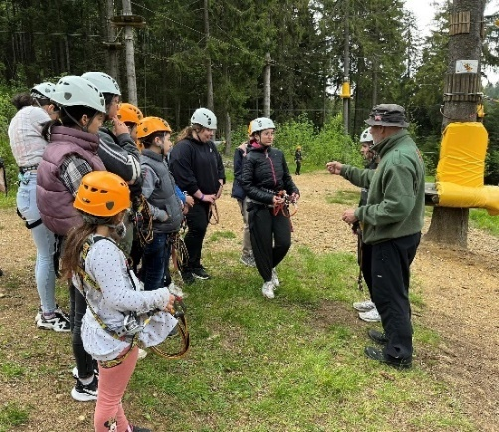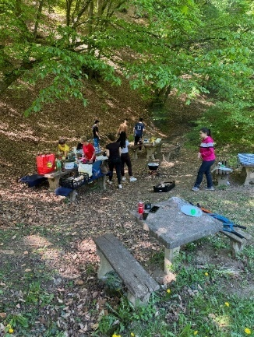

- Alte activități și evenimente de sărbătoare ca petreceri, carnaval, balul mărului, excursii etc

II.3. Centrul de plasament de tip familial Nr. 2 din Miercurea Ciuc

Centrul de plasament de tip familial nr. 2 din Miercurea Ciuc este organizat în conformitate cu prevederile Legii nr. 272/2004 privind protecția și promovarea drepturilor copilului, cu modificările și completările ulterioare, ale H.G. nr. 797/2017 pentru aprobarea regulamentelor-cadru de organizare și funcționare a serviciilor de prevenire a separării copilului de familia sa, precum și a celor de protecție specială a copilului lipsit temporar sau definitiv de ocrotirea părinților săi, și în conformitate cu Standardele minime obligatorii, aprobate prin Ordinul nr. 25/2019 al Secretarului de stat al A.N.P.C.A., privind serviciile pentru protecția copilului de tip rezidențial.
Centrul de plasament de tip familial nr. 2 din Miercurea Ciuc are drept misiune generală furnizarea sau asigurarea accesului copiilor și tinerilor, pe o perioadă determinată, la servicii de găzduire, îngrijire, educație și pregătire, în vederea reintegrării acestora în familia naturală, substitutivă sau, după caz, adoptivă și/sau a integrării socio-profesionale.
Centrul de plasament de tip familial nr. 2 din Miercurea Ciuc include 16 case de tip familial, situate în 8 localități, precum și un centru de coordonare a acestora.
Centrul de plasament de tip familial dispune de un număr total de 125 de locuri.
În cadrul Centrului, fiecare copil și tânăr este ocrotit în baza unui Plan Individualizat de Protecție (PIP), care este dezvoltat în programe de intervenție specifică pentru următoarele aspecte: nevoile de sănătate și promovarea sănătății; nevoile de îngrijire, inclusiv securitatea și promovarea bunăstării; nevoile fizice și emoționale; nevoile educaționale și urmărirea obținerii unor rezultate școlare corespunzătoare potențialului de dezvoltare al copilului; nevoile de petrecere a timpului liber; nevoile de socializare, inclusiv menținerea legăturilor, după caz, cu părinții, familia lărgită, prietenii și alte persoane importante sau apropiate față de copil, precum și modalitățile de satisfacere a tuturor acestor nevoi.
Planul Individualizat de Protecție (PIP) și Programul de Intervenție Specifică (PIS) sunt revizuite trimestrial și ori de câte ori este necesar și conțin recomandări și obiective pe termen scurt, mediu și lung.
Copilul aflat în centru beneficiază de următoarele servicii:
- primire, găzduire și întreținere zilnică, într-un cadru de viață cât mai apropiat de cel familial;
- asistență medicală generală, adaptată permanent nevoilor individuale ale acestuia;
- educație pentru sănătate, pentru învățare și aplicarea deprinderilor igienice privind propria persoană și mediul de viață;
- servicii zilnice de ocrotire (hrană, îmbrăcăminte), precum și organizarea timpului liber (programe zilnice, serbări, excursii, tabere etc.).
Centrul este amenajat corespunzător, cu echipamente adecvate, asigurând mobilitatea și autonomia copilului. Casele familiale sunt amenajate și dotate corespunzător nevoilor copiilor.
Efectivul copiilor din CPF nr. 2 Miercurea Ciuc, la sfârșitul anului 2025, a fost de 111 copii, dintre care 50 fete și 61 băieți.
Numărul efectiv de copii pe grupe de vârstă;
3 – 6 ani | 7 – 9 ani | 10 – 13 ani | 14 – 17 ani | Peste 18 ani
0 | 9 | 32 | 48 | 22

Copii şi tinerii aflaţi în plasament la CPF nr. 2 M-Ciuc au frecventat cursurile şcolare în diferite forme de învăţământ.
În cursul anului 2025 în interesul copiilor plasaţi în CPF nr. 2 M-Ciuc, am efectuat următoarele măsuri de protecţie:

- În cursul anului 2025 au fost aplicate următoarele măsuri de protecţie:

Plasamente noi în cursul anului | Externări conform legii | Transferați de la alte centre în cadrul DGASPC HR | Adopție | Încadrare în grad de handicap | Reincadrere  în grad de handicap | Reintegrare în familia naturală
15 | 23 | 5 | 0 | 0 | 7 | 0

În cursul anului a fost reevaluată situația copiilor plasați în centru, trimestrial și ori de câte ori a fost necesar, având în vedere nevoile speciale ale acestora (cel puțin de 4 ori).
Copiilor și tinerilor plasați în CPF nr. 2 li s-au asigurat primirea, găzduirea, îngrijirea și întreținerea zilnică, într-un cadru de viață cât mai asemănător celui familial.
După plasarea beneficiarilor în casa familială, copilului și reprezentanților legali li s-au adus la cunoștință toate informațiile necesare referitoare la casa familială (adresa, numărul de telefon, colegii de casă, programul și regulile interne). A fost urmărită integrarea copiilor în colectivitatea casei și a clasei, precum și înregistrarea acestora la medicii de familie. Pentru fiecare beneficiar a fost întocmit un PIP, a fost desemnată o persoană de referință, a fost întocmit un raport de acomodare și un PIS individual. În casele familiale sunt asigurate condiții pentru menținerea legăturilor familiale prin corespondență, convorbiri telefonice și vizite. Părinților copiilor li s-a oferit consiliere, în vederea pregătirii acestora pentru asumarea responsabilităților ce le revin față de copil. De asemenea, au fost pregătiți și sprijiniți în vederea reintegrării copiilor în familia naturală.
În scopul realizării interesului superior al copilului, am colaborat cu serviciile din cadrul D.G.A.S.P.C. Harghita, cu autoritățile locale, cu instituțiile medicale, cu instituțiile de învățământ, cu organele de poliție, cu Tribunalul Județean, precum și cu organizații private.
Copiii au beneficiat de consiliere psihologică, terapie de scurtă și de lungă durată, evaluare și orientare vocațională, precum și de activități individuale și de grup pe următoarele teme: dezvoltarea cogniției, suport emoțional, cunoștințe legate de criza adolescenței, sexualitate, stil de viață sănătos, adaptare socială, descoperirea resurselor interioare etc.
Au fost efectuate vizite la domiciliul părinților ori de câte ori a fost necesar, în vederea obținerii acordului părintesc pentru eliberarea pașapoartelor, pentru participarea copiilor la tabere organizate în străinătate, precum și pentru reevaluarea cazurilor.

- Excursii şi tabere

 | Tema | Data | Participanţii | Locul
1 | Tabără de sărbătoare de iarnă pentru cercetași | 05-09.ianuarie 2025 | 3 beneficiari | Miercurea Ciuc
2 | Via Ferrata – Cheile Vîrghișului | 31 iulie 2025 | 10 beneficiari | Cheile Vîrghișului
3 | Tabăra de recreere –  Asociatia Csibész | 07-12 iulie 2025 | 30 beneficiar | Casin, Harghita
4 | Tabăra limbi străine –  Fundația Csányi, Ungaria | 22-27 iulie 2025 | 5 beneficiari | Ungaria
5 | Tabăra: “Dráma és Alkototábor” | 26-30 august 2025 | 5 beneficiari | Șumuleu, Miercurea Ciuc
6 | Tabără de artă - Fundația Csányi, Ungaria | 5-9 august 2025 | 5 beneficiari | Ungaria
7 | Tabără Remény Zarándokház organizat de preoții franciscani din Remény Zaréndokház | 18-22 august 2025 | 6 beneficiari | Miercurea Ciuc
8 | Tabără de vară ERASMUS | 24-28 august | 7 beneficiari | Miercurea Ciuc
9 | Via Ferrata – Harghita Mădăraș | 06.septembrie.2025 | 10 beneficiari | Harghita Mădăraș
10 | Proiectul „Taber sociale pentru copii și tineri” 2025, organozat de Ministerul Muncii, Familiei, Tineretului și Solidarității Sociale | 02-07 septembrie 2025 | 12 participanti | Costinești

3. Sărbători, festivităţi organizate de CPF nr. 2 M-Ciuc /DGASPC HR.

Felul | Data | Locul
Bal mascat „Farsang” | 07.02.2025 | M-Ciuc, Casa festivă al liceului Kós Károly
Ziua Copilului | 01.07.2025 | M-Ciuc
Ziua talentului 30 iunie  -1 iulie-02.iulie.2025 | 25-27.06.2025 | Toplița

În fiecare casă familială au fost sărbătorite zilele de naştere ale copiilor şi ultimul clopoţel pentru absolvenţi.

- Activităţi, concursuri sportive:

Felul activităţii | Data | Grup | Premii
Campionatul de minifotbal, organizat la Complexul de Servicii Miercurea Ciuc. | 11.10.2025 | Categoria vârstelor 14-18 ani  Categoria vârstelor 10-14 ani | Loc 4  Loc 2

5.Voluntariat
În anul 2025, activitățile centrului au fost susținute de implicarea a doi voluntari veniți din Germania, precum și de colaborarea constantă cu Asociația Care 2 Travel, care sprijină centrul prin voluntari veniți din diferite țări din Uniunea Europeană și din Marea Britanie, aceștia desfășurându-și activitatea în cadrul caselor familiale ale centrului, preponderent în cele din municipiul Miercurea Ciuc.
De asemenea, cu prilejul sărbătorilor de Crăciun, beneficiarii centrului s-au bucurat de daruri oferite de diverse persoane fizice și organizații. Aceste gesturi au contribuit la crearea unei atmosfere de sărbătoare, căldură și bucurie în rândul copiilor și tinerilor.

6. Cursuri de formare/ perfecţionări pentru personal

Locul | Data | Organizator | Nr. Pers. | Teme
Centrul Multifunctional din Șumuleu Ciuc | 20- februarie 2025 | Dgaspc Harghita, Schmidt Zsofia | 14 | “Cum să fim mai eficienți la locul de muncă”
Centrul Multifunctional din Șumuleu Ciuc | 26 februarie 2025 | Dgaspc Harghita, Schmidt Zsofia | 14 | “Cum să fim mai eficienți la locul de muncă”
Centrul Multifunctional din Șumuleu Ciuc | 31.iulie.2025 | Asociația Kaleidoscop | 12 | “Cum să sprijinim talentul copilului, fără a-l reprima”

7. Mobilitatea personalului:
În cursul anului 2025 a ieşit la pensie 4 persoane, şi au fost angajaţi 3 persoane.

8. Realizările/rezultatele:
- Situaţia beneficiarilor a fost reevaluată cel puţin de patru ori în cursul anului, având în vedere orice schimbare intervenită în viaţa copiilor;
- Toţi copii din centru au beneficiat de consiliere şi evaluare psihologică;
- Beneficiarii centrului se pregătesc cu mai multă seriozitate şi responsabilitate la viaţa independentă.
- Beneficiarii centrului în anul şcolar 2024-2025 au avut rezultate medie la învăţătură, şi au depus examenele în general cu succes.
- În luna septembrie a anului 2025, toţi copii/tinerii au fost înscrişi la diferite forme de învăţământ de zi pentru anul şcolar 2024-2025.

9. Lucrări/Reparaţii la casele familiale:

Reparaţii curente la toate casele familiale al Centrului de plasament de tip familial nr.2 ( montarea încuietoarelor la dulapuri, repararea dulapurilor, schimbarea becurilor, schimbarea prizelor elecrice, schimbarea bateriilor sanitare şi a furtunilor de duş, curaţirea conductelor de canalizare, curăţirea jgheaburilor, repararea hornurilor, zugrăviri interioare al caselor)
• Schimbarea boilerului la CF Bonifác
• Vopsirea interioară la CF Pacsirta și CF Rózsa
• Transformarea magaziei din str. Tudor Vladimirescu nr. 19/11 în birouri (mutarea și modificarea echipamentelor, precum și vopsirea interioară)
• Montarea lămpilor EXIT la CF Ibolya, CF Napsugár, CF Rózsa, CF Nardini, CF Ferenc, CF Fülöp și CF Teréz
• Reparații exterioare la construcția anexă de la CF Nardini și vopsirea exterioară a acesteia
• Reparații la gardul terenului de fotbal din curtea CF Ferenc și CF Fülöp, precum și acoperirea terenului de fotbal cu plasă
• Montarea senzorilor de fum la toate casele Centrului de Plasament Familial nr. 2
• Reparații la hornul casei familiale Zsurzs și vopsire interioară
• Schimbarea ușilor interioare la casa familială Hope
• Montarea rafturilor în birourile din strada Zöld Péter
• Lucrări efectuate ca urmare a mutării birourilor DGASPC HR la Șumuleu
• Lucrări interioare în încăperea anterioară din casa Dalia

II.4. Complexul de Servicii Bilbor

Activităţi pentru copii:
- Ieșiri de o zi la pârtia de schi Topliţa, pârtia de bob Toplița, Welness Fontana Borsec, Ștrandul Urmanczi Toplița, Ștrandul Banffy, Cinematograf și restaurante
- participarea copiilor de la CP Bilbor la Tabăra de vară la Poalele Călimanilor, în luna august
- excursii organizate la Praid, Sovata, Toplița, Borsec, Brașov, Cluj Napoca, Târgu Mureș
- tabără la Costinești, Turcia (Erasmus) și Grecia (Erasmus)
- Activități de informare și prevenire desfășurate de IPJ Harghita
-Participarea copiilor la diverse concursuri, olimpiade, festivaluri
Evenimente: s-a organizat Ziua porților deschise, Zilele Talentelor
Dinamica mișcării beneficiarilor, intrări-ieșiri, grad de ocupare
La final de an, la Complexul de Servicii Bilbor avem 31 copii, 12 copii la CTF Subcetate, 12 copii la CTF Neptun, 7 copii la CTF Saturn (5 locuri libere).
2 hotărâri de încetare măsură de protecție la cerere.
Au fost reevaluate toate cele 31 de dosare ale beneficiarilor, trimestrial, reevaluarile fiind realizate în procent de 100%.
Donatii, sponsorizari
În anul 2025 am primit donaţii în bunuri, obiecte și bani:
-Fundatia Sfantul Stelian- pentru copii
-domnii Paul Dudău și Eugen Braic
Investiții - reabilitarea dormitoarelor și a biroului la Casa de tip familial Subcetate
Finalizarea celor două proiecte „Dezvoltarea de noi servicii sociale prin înființarea unui centru de zi și a unei case de tip familial în localitatea Bilbor, județul Harghita” si „Desființarea Centrului de Plasament Bilbor și înființarea unei case de tip familial pentru copii în localitatea Bilbor, județul Harghita”

II.5. Complexul de servicii Ocland

La Complexul de servicii Ocland la începutul anului 2025 au fost plasaţi 22 copii, din care: 19 îmscriși la Centrul Școlar pentru educație incluzivă Ocland, 2 copil înscris la Şcoala gimnazială „Kelemen Imre”, 1 tânăr înscris la Şcoala Postliceală F.E.G. Education Odorheiu Secuiesc.
Am asigurat o deschidere permanentă pentru toţi copii aflaţi în sistemul de protecţie către comunitate.
Am colaborat cu direcţiunile şcolilor pentru diminuarea/eliminarea marginalizării copiilor din sistemul de protecție.
Principalele activităţi desfăşurate în cursul anului 2025:
A fost asigurată participarea beneficiarilor la activităţi de grup şi la programe individualizate adaptate nevoilor şi caracteristicilor lor. A fost creat un climat optim pentru dezvoltarea personalităţii beneficiarilor.
Principalele evenimente organizate în cursul anului 2025:
Cu ocazia Bobotezei copii s-au îmbrăcat în haine de sărbătoare şi au aşteptat preotul să sosească cu sfânta cruce. În fiecare casă, bradul de crăciun strălucea şi a fost aprinsă o lumănare sfinţită.
Înainte de sărbătoare copiii , împreună cu educatorii, la programul de lucru manual au pregătit steluţe strălucitoare şi au recapitulat ceea ce trebuia să ştie despre această sărbătoare.
Cu câteva zile înainte de Bobotează, copiii s-au pregătit să primească aşa cum se cuvine crucea sfântă. În ziua bobotezei de dimineaţă în casă a dominat o atmosferă solemnă.
Preotul a sfințit centrul, iar la plecare a scris pe buiandrug: „CMB + 2026 Christus Mensiomen Benedicat – Hristos, binecuvântează-ne casa”.
Cu ocazia sfinţirii casei, copii au servit preotul cu dulciuri şi şampanie fără alcohol.
După terminarea ceremoniei de bobotează copii au fost veseli că au reuşit să desfacă bradul şi începe o perioadă mai veselă numită „Farsang.”
Au fost organizate zilele de naştere ale copiilor. Cu această ocazie copii au invitat prietenii, fraţii şi surorile şi i-au servit cu tort şi răcoritoare, astfel au sărbătorit împreună.
Copiii s-au bucurat de zăpadă şi când le-a permis timpul s-au pregătit de tradiţionalul concurs de săniuţe. După câteva zile de exerciţii, competiţia mult aşteptată a avut loc şi în acest an. Pista a fost pe dealul numit "Benehegye”. Copiii au evaluat pista, au stabilit unde accelera mai bine sania și apoi fiecare grupă de vârstă a selectat trei concurenţi.
Nici un copil nu a renunţat la concurs, fiecare a trecut linia de sosire. Spiritul de concurs al copiilor a fost molipsitor, au intrat şi adulţii în joc. Cei mai buni concurenți au fost premiaţi. Recompensa a fost cu dulciuri și prăjituri.

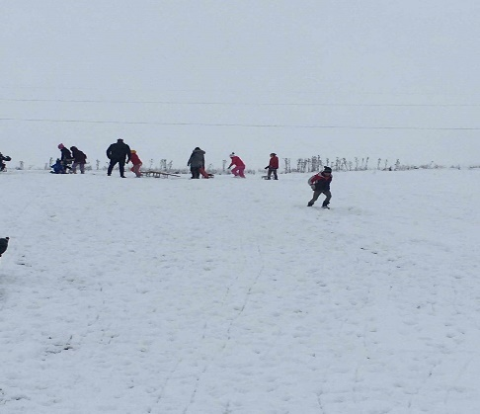
A fost organizat un eveniment de tradiție a locurilor, “înmormântarea paiaței Illyes”. Incinerarea paiaţei “ILLYES” simbolizează alungarea iernii, care apoi a culminat în „pomană”. Cei prezenţi la acest eveniment au fost serviţi cu tort făcut de educatori şi ceai fierbinte.
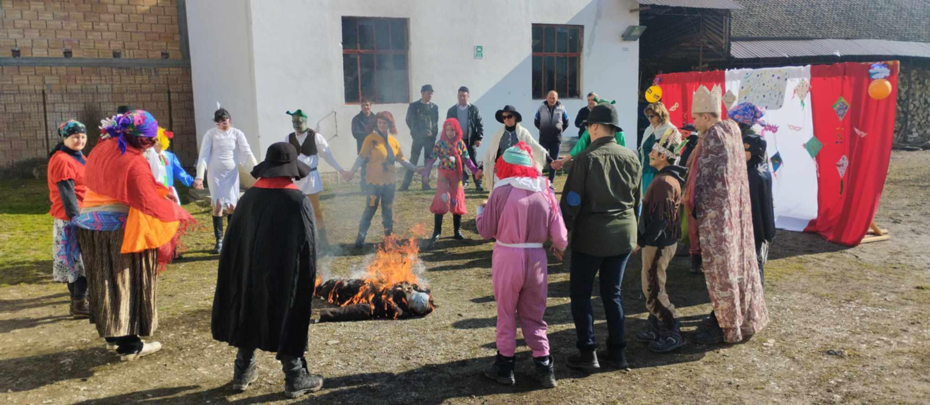

Cu ocazia zilei Internaționale a Femeii, beneficiarii Complexului de servii Ocland au transmis cele mai frumoase gânduri şi urări de bine doamnelor profesoare, educatoarelor. Copii au recitat poezii şi au cântat, iar la sfârşit au primit garoafe şi cadouri confecţionate de băieţi.
Un grup de copii au pregătit surprize pentru femeile din comună oferind personal bucurie.

În Complexul cel mai aşteptat moment al primăverii a fost sărbătoarea Învierii Domnului.
Beneficiarii şi educatorii au făcut pregătirile pentru această sărbătoare creştină, s-au implicat în pregătiri și au pus accent și pe pregătirea sufletească.
Copii împreună cu educatorii au confecţionat şi au vopsit ouă, au făcut ornamente specifice sărbătorilor pascale: coşuleţe cu ouă, iepuraşi, puişori și au împodobit „pom de ouă” . Din coșulețele de ouă au făcut expoziție.
A fost organizat concurs de poezioare de paşti. Băieţii au învăţat poezii, şi au stropit fetele conform obiceiului.

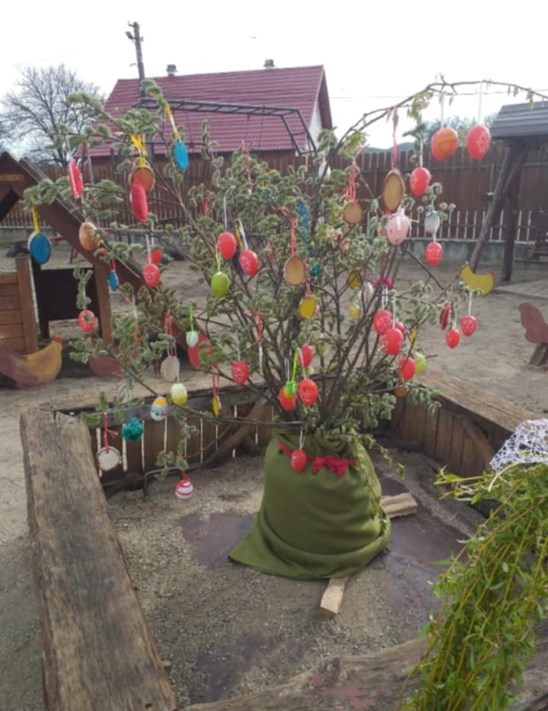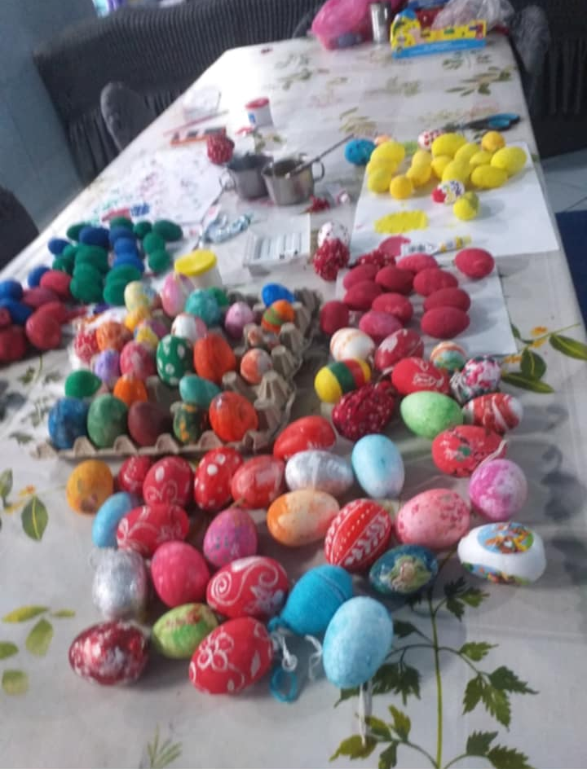

Cu ocazia zilei de l Mai copii au mers în excursie, au cules flori din care au făcut coronițe de flori, s-au jucat cu mingea, au participat la jocuri în echipă și au avut parte de pictură pe față. Toți au participat la pregătirea mesei în aer liber. Pentru a înfrumuseţa curtea, copii au plantat flori în ghiveci și plante.
La data de l iunie copiii de la Complexul de servicii au avut parte de un program de divertisment variat, la Pescăria de la Lueta.

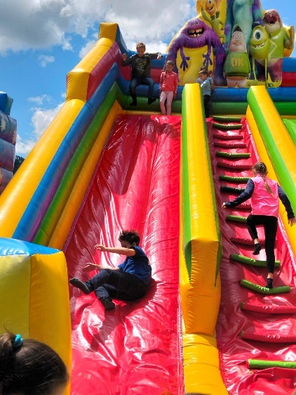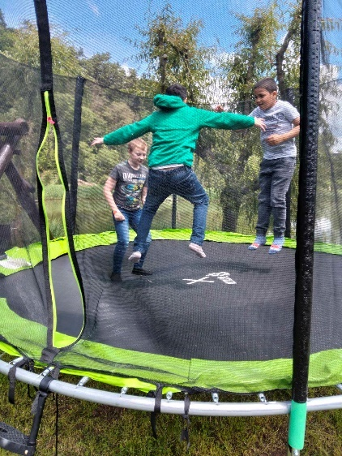

În luna iulie s-a desfăşurat a XIII-a ediţie a Zilelor Talentelor. Gazda evenimentului din acest an, a fost Centrul de Îngrijire și Asistență pentru persoane adulte cu dizabilități Toplița.

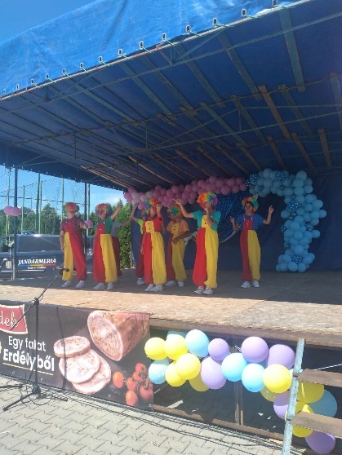

Copii împreună cu copii din Germania au participat la un proiect unde s-au creat prietenii noi. Scopul proiectului a fost stimularea relaționării sociale cu ajutorul artei, astfel au avut posibilitate să-și dezvolte abilitățile. Au făcut ornamente cu mărgele, minge din lână cu tehnica împâslirii și au făcut farfurii și cănițe din lut.
În luna august copiii cu musafiri din Austria, au fost în tabără timp de o săptămână la Băile Homorod.
În septembrie, la primirea echipamentului şcolar, au răsfoit caietele, au desfăcut cutiile cu creioane colorate, şi-au aranjat cu mare grijă penarul, şi-au încercat ghiozdanul împachetând şi despachetând de mai multe ori. Micuţii îşi aranjau echipamentul şcolar în dulăpioare, îşi ascuţeau creioanele cu mult entuziasm, iar tema principală, pe care o dezbăteau era colectivul nou din care vor face parte la şcoală. Educatorii le-au fost alături: au făcut împreună o vizită la Centrul Şcolar pentru Educaţie Incluzivă Ocland, unde aceştia îşi vor petrece anii de şcoală. Mai mult, au discutat , despre prima zi de şcoală şi despre săptămânile care vor urma, şi au făcut tot posibilul să alunge teama celor mici de necunoscuţi. După multe discuţii micuţii au înţeles că poarta şcolii le va deschide calea spre cunoştinţe cum ar fi scrisul şi cititul.
Educatorii au atras atenţia copiilor că vor face parte dintr-o comunitate numită clasă şi vor avea un învăţător, care le va călăuzi paşii în lumea şcolii. Emoţia copiilor a ajuns la punctul culminant în momentul în care şi-au încercat hainele, şosetele şi pantofii, pregătindu-se pentru ziua cea mare, deschiderea anului şcolar. Chiar şi elevii mai mari au fost atenţi la emoţia micuţilor, iar bucuria începerii şcolii a fost molipsitoare. Educatorii, ca părinţi conştiincioşi, şi-au condus copiii la festivitate, văzând în începerea noului an şcolar o nouă perioadă cu provocări, cu sarcini, şi cu mult succes.
Pentru beneficiarii iubitori de fotbal a fost organizat cupa CSASZ. Copiii s-au bucurat de momentele petrecute împreună, iar însoțitorii și-au împărțit experiențele în privința fotbalului și a sportului în general.
În luna octombrie a fost organizat Consursul jocului ”moară”, iar cei mai buni concurenți au fost premiaţi.

La conservarea valorilor, tradițiilor specifice, participanții au reușit confruntarea prezentului cu trecutul.
Balul strugurilor a asigurat copiilor un eveniment cultural.
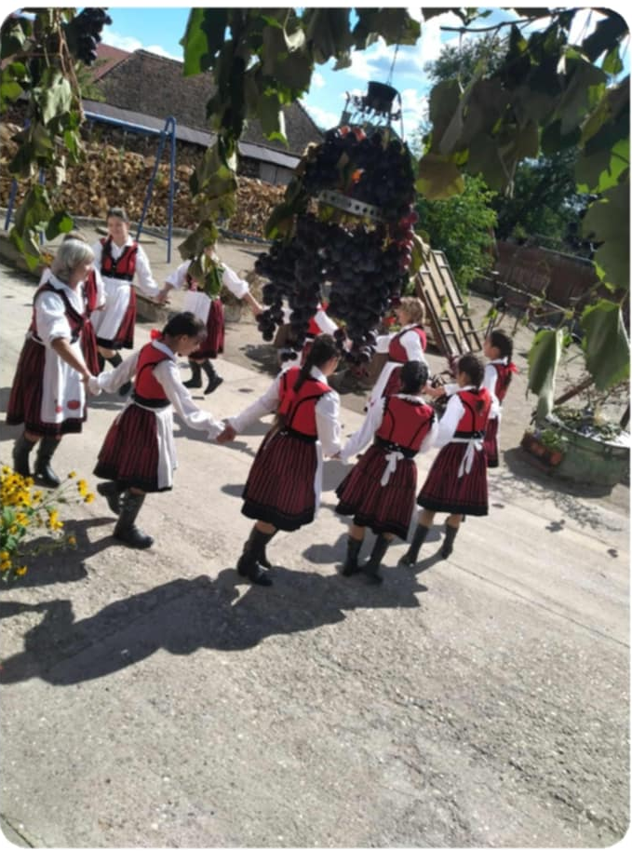

În cadrul programului de toamnă cu denumirea ”Őszi kavalkád”, activităţile de lucru manual desfăşurate în casa ”Szent Antal”. Toamna cea lungă, călduroasă şi colorată a oferit materii prime din belşug. Au fost organizate plimbări lungi şi excursii în natură cu scopul de a aduna cât mai multe materiale, nuci, alune, bostani şi nu în ultimul rând, frunze colorate, din care beneﬁciarii au creat lucruri minunate, împodobind camerele şi încăperile comune. Participând la aceste activităţi copiii au demonstrat încă o dată că sunt extrem de talentaţi şi creativi. În această perioadă educatorii au discutat mult cu beneﬁciarii despre frumuseţea şi bogăţia toamnei.
Au fost momente interactive, copiii au remarcat că toamna se scurtează zilele, în schimb nopţile sunt mai lungi, iar după zilele călduroase urmează seri reci, iar în curtea instituţiei se înalţă grămezi de lemne de foc. La venirea serii este plăcut să sculptezi bostanul în căldură, lângă un ceai cald.
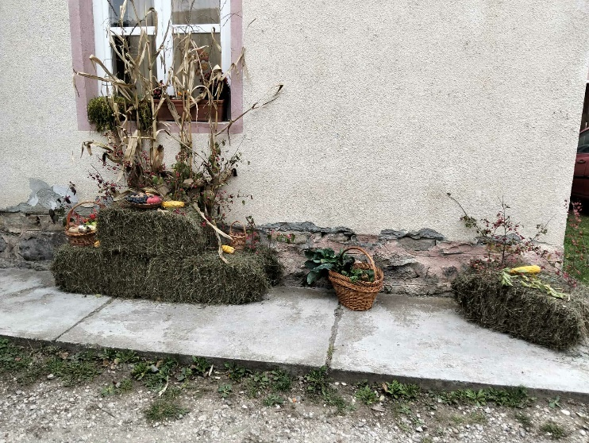
A fost organizat „Concursul de poveşti” cu expoziție din ilustrații de povești. Participanţii au fost serviți cu prăjituri, premiaţi cu cărți, cu diplome și cu dulciuri.

Copii cu ajutorul educatorilor au făcut coroana Advent în curtea complexului. În fiecare casă copii împreună cu educatorii au făcut coroane de advent. Au făcut pogăcei cu miere cu care au servit pe cei care au participat la aprinderea lumănârilor de Advent, care vestește apropierea Crăciunului.

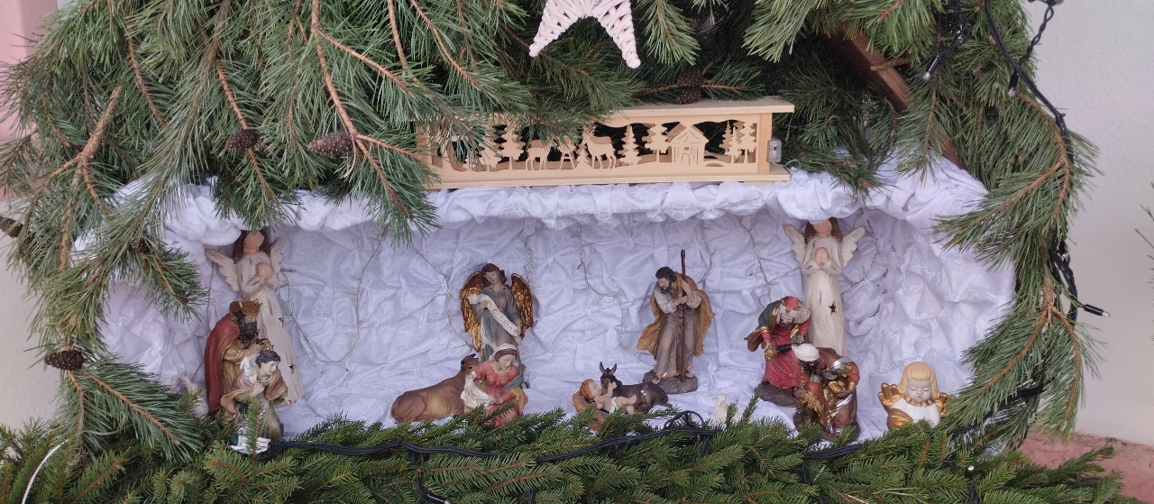
În case a domnit bucuria şi emoţia. Cei mari au grijă de cei mici, iar aceştia au încredere în ei. Înainte de sosirea moşului, beneficiarii au făcut multe planuri, iar in timpul activităţilor manuale au confecţionat căciuli identice cu cea a moşului şi au realizat moşi din mere şi nuci. În acelaşi timp, educatorii le-au povestit despre viaţa şi legenda Sfântului Nicolae.
Copiii au bănuit cu câteva zile înainte de sosirea moşului, că vor avea parte şi în acest an de multe surprize. Activităţile de timp liber se desfăşoară în spiritul aşteptării sărbătorilor de iarnă, iar copiii sunt mai atenţi unii faţă de ceilalți.
Beneficiarii au aşteptat moşul cu emoţii, au recitat poezii și au cântat. Au desfăcut fericiţi, cadourile primite.
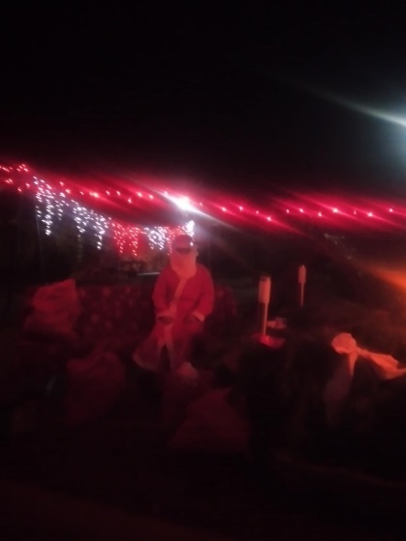
Copii împreună cu educatorii au confecționat ornamente de crăciun. Nașii copiilor din Germania au adus cadouri pentru toți copii. Peste 50 de felicitări făcute împreună cu educatorii, au fost trimise în Germania, Olanda şi Ungaria.
Copii Caselor au participat la programul CSASZ organizata la Miercurea Ciuc.

Copii din complex cu ajutorul educatoriilor au participat la Târgul de Crăciun, cu lucrurile confecționate de ei.
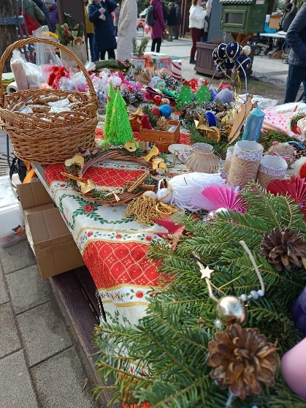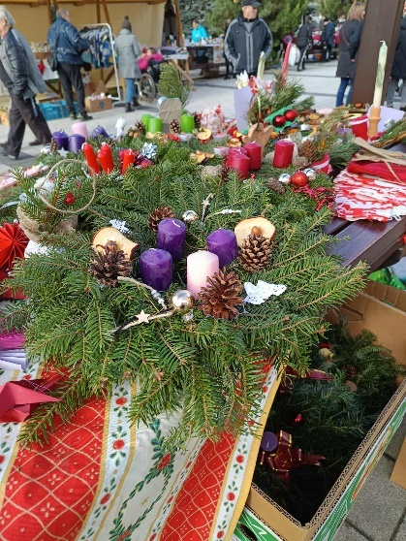
În zilele de crăciun a domnit o atmosferă de bucurie, fericire și înțelegere.
Beneficiarii au pregătit bucate tradiționale, apoi au împodobit bradul și s-au bucurat împreună de darurile primite.
În cursul anului 2025, au fost organizate următoarele cursuri de formare profesionale pentru angajații complexului:
- Aspectele muncii educative și de îngrijire a copiilor cu dizabilități.
- Intervenții psiho-educative în cazul tulburărilor de comportament și nerespectarea regulilor.
- Rolul activitățiilor practice (casnice) în dezvoltarea deprinderilor, abilităților și aptitudinilor copiilor.
- Comunicarea eficientă între adult și beneficiar.
Din punct de vedere al asistenţei sociale mişcările beneficiarilor au fost următoarele:
La începutul anului 2025 au fost plasaţi 22 copii, din care: 19 înscriși la Centrul Școlar pentru educație incluzivă Ocland, 2 copil înscris la Școala Generală ”Kelemen Imre” Ocland și un tânăr la Școala Postliceală F.E.G.EDUCAȚION” Odorheiu Secuiesc.
Numărul beneficiarilor externaţi în anul 2025:
-7 beneficiari din care: - 2 beneficiari reintegrați în familie
- 2 beneficiari transferați la Complex de servicii Cristuru Secuiesc
- 2 beneficiari transferați la Complexul de servicii M-Ciuc
- 1 beneficiar la persoană de plasament
Numărul beneficiarilor internaţi în anul 2025: - 3 beneficiari
La sfârşitul anului 2025 numărul beneficiarilor este 18, din care:
- 15 beneficiari frecventează cursurile la CȘEI Ocland
- 2 beneficiari înscriți la Școala gimnazială ”Kelemen Imre” Ocland.
- 1 tânăr
Principalele lucrări realizate în cursul anului 2025 :
- reparaţii, zugrăveli interioare.

II.6. Complexul De Servicii Miercurea Ciuc

- Principalele activităţi desfăşurate la nivelul Complexului de servicii MCiuc
Activităţi permanente
- Activităţi de abilitare şi reabilitare: consiliere şi terapie psihologică individuală şi în grupuri mici, terapie psihopedagogică, terapie kinetoterapeutică
- Activităţi de supraveghere şi educare continuă
- Activităţi sportive zilnice (tenis de masă, fotbal)
- Activităţi administrative continue (efectuare de curăţenie, servirea mesei, spălarea şi călcarea hainelor, efectuare de reparaţii curente etc.)
- Asigurare de servicii medicale permanente, menţinerea legăturii cu cadrele medicale de la spitale, resp. cu beneficiari în caz de internări
- Efectuare de demersuri pentru reînnoirea certificatelor de încadrare în grad de handicap, pentru schimbarea cărţilor de identitate
- Distribuirea banilor de nevoi personale, a articolelor de igienă
- Achiziționare periodică de echipamente, îmbrăcăminte, încălţăminte
- Întocmire regulată de meniuri, liste zilnice, achiziţionare de hrană
- Întocmire şi predare statistică lunară, trimestrială, întocmire de situaţii şi statistici solicitate de ministere, alte instituţii şi organe
- Participarea la şedinţele Colegiului Director -5, şi alte şedinţe
- Reevaluarea situaţiilor copiilor/ tinerilor aflaţi în plasament, revizuire PIP/ PSP/ PIS, efectuare de vizite familiale
- Întocmire şi semnare contracte cu familia şi contracte cu tinerii beneficiari
- Întocmire PPI pentru beneficiarii centrului de recuperare
- Reprezentarea Complexului de servicii MCiuc la Tribunalul Harghita, respectiv la Comisia pentru Protecţia Copilului Harghita
- Participare la grupuri de lucru organizate atât pe partea de protecţia a copilui, cât şi pe partea asistenţei sociale la sediul DGASPC HR
- Administrarea de cazuri la medicii de familie, medici de specialitate, spital, primărie, casa de asigurări, poliţie etc
- Contactarea angajatorilor în vederea integrării profesionale a beneficiarilor (2 cazuri), angajări în 2 cazuri, menținerea legăturii cu angajatori
- completarea fişelor de evaluare anuală pentru angajaţii Complexului de servicii pe anul 2024 pentru 55 persoane
- întocmirea raportului de activitate pe anul 2024
- întocmirea programării concediilor pe anul 2025
- întocmirea necesarului pe anul 2026
- realizarea inventarierii pe anul 2025 de căre comisia de inventariere desemnată
- Sărbătorirea aniversărilor de naştere a fiecărui beneficiar în parte
- Participare la examenele organizate pentru ocuparea posturilor vacante – 2 cazuri
- examen medical anual 52 persoane – 25 iulie
- participarea șefului de centru și a personalului de specialitate, după caz la grupuri de lucru organizate periodic la nivelul conducerii DGASPC: 10 cazuri
- cercetare disciplinară: 0
- întocmire programări de lucru lunare pentru personalul educativ de la casele de tip familial, respectiv a pontajelor lunare pentru tot personalul Complexului
- Organizare periodică de şedinţe de supervizare pentru personalul educativ de la casele de tip familial
- Organizare de şedinţe administrative periodice pentru educatori principali de la casele de tip familial și personalul administrativ
- întocmire periodică documente de control intern managerial
- excursii în grupuri mici cu diferite destinații: Șuta, Șumuleu, parcuri din oraș
- întâmpinare inspectori de control – Agenția Națională prt Protecția Consumatorului – 15 februarie, ISU- martie, DSP- 10 octombrie, AJPIS – sept-oct
- 23 iunie- efectuare deratizare, dezinsecție, dezinfecție în serviciile din structură
Activităţi desfăşurate periodic la Casele de tip familial și Centrul de recuperare
- activități de grădinărit în jurul caselor de tip familial, curățenia de primăvară, de toamnă în incinta complexului cu implicarea activă a copiilor, activităţi de amenajare minigrădini din faţa caselor de tip familial
- 4 februarie - carnaval pentru beneficiarii serviciilor Complexului de servicii, loc Centrul de perfecționare profesională și recreere
- 21 – 23 martie – 4 beneficiare (Paraditza Maria, Dilo Simonia, David Nora, Nagy Amanda) au participat la festivalul de recital- ediția a 3-a organizat de Fundația Csanyi în Kaposvar, Ungaria
- 12-13 martie – instruire personal pe tema reguli interioare, Cod etic, cod de consiliere etică, proceduri, participanți un număr de 44
- 14 martie – spectacol de comemorare Revoluția din1848
- 25 martie, 15 aprilie - Activitate spirituală – invitat preotul Csapai Arpad
- 12 aprilie – Ziua Poeziei Maghiare – Paraditza Mária și Kalányos Emma obțin premiul 2 la concursul de recital, categoria poezia pusă pe muzică, organizat de formația Role din Miercurea Ciuc
- 26 aprilie – teambuilding de Ziua bărbaților – bowling
- 30 aprilie, 7 mai, 14 mai – program de vizitare al penitenciarului din Miercurea Ciuc în cadrul programului ”O zi în penitenciar”- participanți 45 de beneficiari
- 6 mai – activități preventive pe diferite teme, bullying, cyberbullyng, prevenirea delincvenței juvenile, și a victimizării minorilor ”Tăcerea e tot violență. Vocea ta e soluția” ținut de agenții Biroului de Siguranță Școlară IPJ HR – participanți 42 beneficiari
- 15 mai- exercițiu de simulare în organizarea ISU la sediul Complexului de servicii MCiuc
- 3, 17 mai- participarea tinerilor la vot de către beneficiarii peste 18 ani
- 15 iunie – participare la concert Bagossy Brothers Company la Șumuleu Ciuc
- 18 iunie – teambuilding în Ghimes pentru personalul Complexului cu un număr 16 participanți
- 10 iunie – participare la festivitatea de ultimul clopoțel al Școlii Profesionale Speciale Szent Anna MCiuc și organizare de mese festive cu invitați în CTF-rile, 8 absolvenți
- 24 mai – participare la programul comunitar Fuss Neki! Csik 4 în reprezentarea Asociației Elfi, cu 7 beneficari și 9 membrii al personalului ca ambasadori, respectiv cu implicarea activă a 4 colegi în derularea activităților
- 4 iunie- participarea la înmormântarea beneficiarei LmP MCiuc, Gabor Erzsebet
- efectuarea demersurilor necesare pentru învoirea beneficiarilor pe perioada vacanţei de vară (contactări telefonice, întocmire cereri şi delaraţii)
- 29 iunie – 6 iulie – tabăra de limba engleză a Fundației Csányi Ungaria, organizat în Anglia, participanți 2 copii
- 30 iunie – 1 iulie – participarea la proiectul Ziua Pământului pe bicicletă- ed.XI, cu 15 beneficiari de la CTF 2-7 și 2 adulți, realizat de Asociația Elfi, cu finanțarea Primăriei Miercurea Ciuc
- 1-3 iulie – participare cu 51 beneficiari și însoțitori la primele două zile ale Zilelor Talentelor, ed XV organizat în Toplița, și cu 20 de persoane la teambuilding-ul din a 3-a zi
- 7 iulie – 30 septembrie – amenajarea curții, amenajare trotuar din plăci de beton, amplasare coșuri de gunoi în plăci de beton
- 26 iunie – instruire pe tema abuzului și traficului de minori, progra, ”Tăcerea e tot violență. Vocea ta e soluția” , IPJ HR, Biroul Siguranță Școlară - 30 beneficiari
- 20 – 27 iulie – tabăra de limba engleză a Fundației Csányi Ungaria, organizat la Centrul de Recreere și Pregătire Profesională Șumuleu-Ciuc, participanți 7 copii/ tineri
- 21 – 24 iulie – instruire cu tematica ”Posibilități terapeutice în tulburare din spectrul autismului, provocări de incluziune” în organizarea Asociatiei Prosperitas Vitae, participant 1 educator
- Iulie – august - strand, wellnes, excursii în împrejurimi
- 28 iulie – activitate în cadrul taberei de zi de vară: Tema igenia personală, îngrijirea tenului, și technici de machiaj, asigurate de echipa AVON 29 iulie, 16 participanți
- 31 iulie – formare personal pe tema Cum să nu suprimați talentul copilului? – 4 participanți
- 30 – 31 iulie – activitate în cadrul taberei de zi de vară: vizionarea filmului Raiul adevărat cu preotul Csapai Arpad, discuție spirituală, 19 participanți
- 4 august – activitate în cadrul taberei de zi de vară: activitate interactivă, prelucrarea unei nuvele în mod nonverbal, Fundatia Napfényes Élet din Ungaria, 13 participanți
- 8 august – activitate în cadrul taberei de zi de vară: cu tema Activitate interactivă în găsirea stilului proprii, Windrose Therapy, 11 participanți
- 14 august– activitate în cadrul taberei de zi de vară: Dezvoltarea identității feminine, Windrose Therapy, 15 participanți
- 19 august - activitate în cadrul taberei de zi de vară: Dezvoltarea spontaneității, competențelor sociale, 10 participanți
- 18 august – activitate preventivă a consumului de substanțe ilicite ținută de agenții Biroul Siguranță Școlară IPJ Mun. Miercurea Ciuc, participanți 39 beneficiari
- iulie- august – implicarea activă a beneficiarilor în activitățile de igienizare din CTF 2-7
- 2 – 7 septembrie – participarea a 7 beneficiari la tabăra socială pentru copii și tineri organizată la mare, la Costinești finanțată de la bugetul Ministerului Familiei, Tineretului și Egalității de Șanse
- septembrie - completarea şi predarea cererilor pentru bursa „Szülőföldön magyarul” pentru 32 de beneficiari
- septembrie – completarea cererilor pentru banii de liceu, burse sociale
- septembrie - repartizarea pe casele de tip familial a celor 14 copii plasaţi în cursul lunilor de vară la casele de tip familial din cadrul Complexului de servicii Miercurea Ciuc
- 14 octombrie – Festivitate de primire a copiilor nou veniți organizat la sediul instituției, coordonat de psihopedagogul Kristof Karoly
- 22 octombrie – participarea cu formația muzicală a Complexului la aniversarea de 10 ani de la înființarea Complexului de servicii M-Ciuc
- octombrie – 3 copii înscriși la Școala Populară de Arte Vamszer Geza, din care 1 la curs de desen (anul II), 1 la curs de sintetizator (anul II), 1 la curs de trompetă (anul III)
- 10 octombrie – participarea la Cupa de fotbal CSASZ ed. 13, cu echipa de fotbal al Complexului antrenat de dl educator Antal Daszkel Jozsef, rezultat locul I în grupa mare
- Noiembrie -decembrie – distribuirea bursei „Szülőföldön magyarul” pentru 32 de beneficiari în valoare de 1220 lei/ beneficiar, sprijinirea lor în achiziționarea de bunuri personale
- Ianuarie – mai, octombrie - decembrie – 8 beneficiari participă săptămânal la aerobic sub coordonarea profesoarei de dans de la Casa Copiilor din Miercurea Ciuc
- 27 – 28 noiembrie – Identificarea timpurie și tratarea, prevenției violenței școlare, organizat de Primăria Miercurea Ciuc, 1 participant
- 10 decembrie – organizarea programului anual Crăciun SIO, ed.XIII, cu participarea beneficiarilor centrelor de plasament pentru copii din jud. Harghita
- 26 decembrie – acțiune caritabilă de frizerie, beneficiari 26 băieți

- Principalele evenimente organizate
- 4 februarie - Carnaval pentru beneficiarii serviciilor Complexului de servicii, loc Centrul de perfecționare profesională și recreere Sumuleu Ciuc
- 7 martie – Cină de ziua femeilor pentru personalul Complexului
- 24 mai – participare activă la derularea acțiunii de strângere de fonduri de către Asociația Elfi MCiuc în cadrul programului comunitar Fuss Neki! Csik 4, cu scopul dotării cabinetului de kinetoterapie al Complexului cu aparate fizioterapeutice și cu diferite instrumente destinate dezvoltării motorice a copiilor, respectiv cu scopul amenajării curții (coșuri de gunoi, suporturi pentru biciclete în diverse puncte ale curții, instalare lămpi cu senzor de mișcare) - participanți 7 beneficari și 9 membrii al personalului ca ambasadori, respectiv cu implicarea activă a 4 colegi în derularea activităților
- 26 aprilie, 18 iunie – team building pentru personalul Complexului de servicii M-Ciuc bowling, respectiv excursie la Ghimeș,
- 30 iunie – 1 iulie – implementarea proiectului Ziua Pământului pe bicicletă- ed.XI, cu 15 beneficiari de la CTF 2-7 și 2 adulți, în colaborare cu Asociația Elfi, în finanțarea Primăriei Miercurea Ciuc
- 28 iunie – 19 august – tabără de zi de vară cu activități tematice, realizată de specialiștii Complexului psihologi Marschal Hajnalka, Mark Emese și Ardeleanu Anișoara, psihopedagog Kristof Karoly
- 10 octombrie – organizarea Cupei de fotbal CSASZ, ed. 13, cu participarea echipelor centrelor de plasament din jud. Harghita, a echipelor reprezentante a DGASPC Covasna și echipei Fundației Csanyi din Ungaria, resp echipa Brazilok
- 14 octombrie – Festivitate de primire a copiilor nou veniți
- 10 decembrie – organizarea programului anual Crăciun SIO – ediția a 13-a cu participarea beneficiarilor centrelor de plasament pentru copii din jud. Harghita

- Dinamica mişcării beneficiarilor în casele de tip familial
  - nr. total beneficiari unici pe an: 83 de copii/ tineri din care 76 la Casele de tip familial nr.2-7, 7 la CTF str. Szek 127
- plasament în casele de tip familial: 15 de copii/ tineri
- externare din casele de tip familial: 23 de tineri
- total dosare reevaluate: 189
- vizite la domiciliu: 9
- grad de ocupare la sfârșitul anului al CTF nr.2 - 7: 85%
- grad de ocupare la sfârșitul anului - Casa de tip familial din str. Szek 127: 100%
          - beneficiarii Centrului de recuperare pentru copii cu dizabilități și deficiențe de învățare: în total 21

- Principalele investiţii realizate, lucrări, reparații:
- igienizare anuală în toate CTF
- Proiecte –
- Proiect comunitar Fuss Neki! Csik 2025, participare prin Asociația Elfi cu scopul strângerii de fonduri pentru dotarea cabinetului de kinetoterapie al Complexului cu aparate fizioterapeutice și cu diferite instrumente destinate dezvoltării motorice a copiilor, respectiv cu scopul amenajării curții
- Proiect ecologic intitulat Ziua Pământului pe bicicletă- ed.XI, câștigat prin Asociația Elfi, finanțat de Primăria Miercurea Ciuc, implementat în data de 30 iunie – 1 iulie 2025, participanți 15 beneficiari de la CTF 2-7 și 2 adulți
- Rezultate deosebite ale beneficiarilor/ personalului –
- Obținând rezultate foarte bune la concursul de limba engleză, locul I după punctaj, în perioada 29 iunie – 6 iulie beneficiara David Nora a participat la tabăra de limba engleză a Fundației Csányi Ungaria, organizat în Anglia, fiind prima ei deplasare în Anglia
- Organizarea Aniversării de 10 ani de la înființarea Complexului de servicii Miercurea Ciuc s-a făcut printr-o muncă de echipă remarcabilă – realizarea interviurilor, a filmulețelor de comemorare, pregătirea terenului și caselor pregătirea decorului, pregătirea bufetului în ziua evenimentului s-a desfășurat exemplar
V . Activitatea în cadrul Centrului de recuperare pentru copii cu dizabilități și deficiențe de învățare
- Număr beneficiari unici | 24
- Număr de fișe de evaluare/ reevaluare | 33
- Număr de contracte încheiate
- Nr Program personalizat de intervenție | 33
- Număr de decizii de încetare a furnizării serviciilor
- Nr program personalizat de consiliere | 33
- Număr Fișe de servicii | 33
- Fișă de evaluare psihologică ptr CTF | 30
- Asistare psihologică la audieri minori | 140

VI. Activitatea în cadrul Centrului de consiliere și sprijin pentru părinți și copii
- Pentru Centrul de consiliere și sprijin pentru părinți și copii:
- Număr de cazuri preluate prin referire/ număr de solicitări directe | 45
- Număr de fișe de evaluare | 14
- Număr de contracte încheiate | 14
- Nr Program personalizat de intervenție | 14
- Număr de decizii de încetare a furnizării serviciilor
- Rapoartele de evaluare psihologică | 0
- Număr Fișe de servicii | 197
- Asistare psihologică la audieri minori | 16
Pentru Centrul de primire și intervenție în regim de urgență pentru copilul abuzat, neglijat și exploatat, trafic și migrație. Telefonul copilului și adultului
- Realizarea și întocmirea Raportului de evaluare psihologică – 3
- Programului personalizat de consiliere 3
- Consilierea săptămânală / bisăptămânală / situațională a beneficiarilor și membrilor familiei acestora, consemnat în Fișele de consiliere și în Registrul de consiliere
Locuinței Protejate minim pentru Persoane Adulte cu Dizabilități Miercurea Ciuc
- Realizarea și întocmirea Raportului de evaluare psihologică pentru 7 tineri
- Plan personal de viitor - 7
- Consilierea săptămânală / situațională a beneficiarilor și membrilor familiei acestora, consemnat în Fișele de consiliere și în Registrul de consiliere
Centrul social cu destinație multifuncțională Sânmartin
- Realizarea și întocmirea Raportului de evaluare psihologică – 13
- Plan individual de interventie -13
- Consilierea periodică / situațională a beneficiarilor consemnat în Fișele de consiliere și în Registrul de consiliere
Casele de tip familial din cadrul Complexului de servicii Miercurea Ciuc, Centrul de recuperare ,:
- Realizarea și întocmirea Raportului de evaluare psihologică: 12
- Fișă de evaluare psihologică: 12
- Consilierea săptămânală / bisăptămânală / situațională a asistaților caselor de tip familial, consemnat în Fișe de consiliere/ Fișe de servicii: 186
- Raport de activitate în grup: 11
Compartimentul violență domestică:
- Realizarea și întocmirea Raportului de evaluare psihologică: 0
VIII. Activitatea anuală al cabinetului stomatologic al dnei dr. Tokes Timea – vezi Anexa 3 la prezentul raport
- Consultații de specialitate pe teren
Nr. | Serviciul la care s-a deplasat | Adresa | Nr. consultații | Observații
1 | - | - | - | -

- Consultații de specialitate în cabinetul de stomatologie
Nr. | Serviciul de proveniență | Nr. consultații | Observații
- | - | - | -

- Tratament de specialitate pe teren
Nr. | Serviciul la care s-a deplasat | Adresa | Nr. consultații | Observații
1 | Centrul cu dizabilități Frumoasa |  | 56 | Adulti
2 | Centrul cu dizabilități Tulghes |  | 34 | Adulti
3 | Centrul cu dezabilități sever Cristurul Secuiesc |  | 9  22 | Adulti  Copii
4 | Centrul cu dizabilități Gheorgheni |  | 15 | Adulti

- Tratament de specialitate în cabinetul de stomatologie
Nr. | Serviciul de proveniență | Nr. consultații | Observații
1 | Complex de servicii M Ciuc | 188  15 | Copii  adult
2 | CPF 2 | 236 | copii
3 | AMP | 182 | copii
4 | Centrul Subcetate | 32 | copii
5 | CPF1 | 69 | copii
6 | Centrul cu dizabilități Gheorgheni | 4 | Adulti
7 | Centrul cu dizabilități Toplița | 8 | Adulti
8 | Centrul de Urgenta | 16 | copii
9 | Centrul cu dizabilități Ocland | 2 | copii
10 | Centrul cu dizabilități Tulghes | 2 | adulți

Mențiuni: La toții beneficiarii s-au întocmit fisa de consultație și tratamente stomatologice
O parte din pacienți au beneficiat de mai multe tratamentele
La beneficiarii care au avut nevoie s-a efectuat radiografie panoramică
Au beneficiat de aparat ortodontic 5 copii din cadrul DGASPC
93 copii din cadrul DGASPC care au aparat dentar au beneficiat de activarea aparatului dentar superior\inferior și control lunar ortodontic
3 Adulți din cadrul DGASPC au beneficiat de lucrare protetică

II.7. Complexul de servicii Cristuru Secuiesc

Complexul de servicii Cristuru Secuiesc este organizat în conformitate cu legislaţia în vigoare. Activitatea complexului se organizează şi se desfăşoară în beneficiului copilului cu nevoi speciale, având în vedere Legea nr. 272/2004 privind protecţia şi promovarea drepturilor copilului cu modificările şi completările ulterioare, Legea 292/ 2011 cu modificările și completările ulterioare, Hotărârea de Guvern nr. 797/2017 pentru aprobarea regulamentelor cadru de organizare şi funcţionare ale serviciilor publice de asistenţă socială şi a structurii orientative de personal, şi în conformitate cu Ordinul nr. 25/ 2019 (CTF- urile) și Ordinul nr. 27/ 2019 (CCSPC Cristuru Secuiesc) privind aprobarea standardelor minime de calitate pentru serviciile sociale de tip rezidențial destinate copiilor din sistemul de protecție specială, conform Anexelor nr. 12 (CTF) și 28 (CCSPC) la Regulamentul de organizare și funcționare al DGASPC Harghita, Ordinul nr. 600/20.04.2018 privind aprobarea Codului controlului intern managerial al entităţilor publice.
Principiile, care au stat la baza activităţilor în anul 2025:
a) respectarea şi promovarea cu prioritate a interesului superior al copilului;
b) protejarea şi promovarea drepturilor copilului în ceea ce priveşte egalitatea de şanse şi tratament, participarea egală, autodeterminarea, autonomia şi demnitatea personală şi întreprinderea de acţiuni nediscriminatorii şi pozitive cu privire la beneficiarii complexului;
c) asigurarea protecţiei copilului copilului împotriva abuzului şi exploatării;
d) deschiderea către comunitate;
e) asistarea copiilor în realizarea şi exercitarea drepturilor lor;
g) menținerea relațiilor personale ale copilului și contacte directe cu părinții, rudele, precum și alte persoane față de care copilul a dezvoltat legături de atașament;
i) ascultarea opiniei persoanei beneficiare şi luarea în considerare a acesteia, ţinându-se cont, după caz, de vârsta şi de gradul său de maturitate, de discernământ şi capacitatea de exerciţiu;
j) promovarea unui model familial de îngrijire a copilului cu dizabilități;
k) asigurarea unei îngrijiri individualizate şi personalizate;
l) asigurarea protecției copilului pe o perioadă determinată, până la integrarea sau reintegrarea acestuia în familia naturală, extinsă sau substitutivă;
n) preocuparea permanentă pentru scurtarea perioadei de prestare a serviciilor, în baza potenţialului şi abilităţilor beneficiarilor de a trăi independent;
o) încurajarea iniţiativelor individuale ale beneficiarilor şi a implicării active a acestora în soluţionarea situaţiilor de dificultate;
r) asigurarea unei intervenţii profesioniste, prin echipe pluridisciplinare;
s) asigurarea confidenţialităţii şi a eticii profesionale;
t) responsabilizarea membrilor familiei, reprezentanţilor legali cu privire la exercitarea drepturilor şi îndeplinirea obligaţiilor de întreţinere;
u) primordialitatea responsabilităţii persoanei, familiei cu privire la dezvoltarea propriilor capacităţi de integrare socială şi implicarea activă în soluţionarea situaţiilor de dificultate cu care se pot confrunta la un moment dat;
v) colaborarea centrului cu direcția generală;
În cursul anului 2025, Complexul de servicii Cristuru Secuiesc în activitatea sa a respectat şi a aplicat standardele minime de calitate pentru serviciile sociale cu cazare organizate ca centre rezidențiale pentru copilul separat temporar sau definitiv de părinții săi.
Activitatea complexului pe tot parcursul anului 2025 a avut ca obiectiv de bază asigurarea unor servicii personalizate pentru fiecare copil în parte, adaptat capacitățiilor/ abilitățiilor individuale, respectarea standardelor minime obligatorii în vigoare. Pentru realizarea acestui obiectiv, complexul de servicii a organizat diferite activităţi, cum ar fi:
activităţi de primire, găzduire, de petrecere a timpului liber/ formarea autonomiei personale
activități educative
activitatea medicală
activitatea specialiştilor – abilitare/ reabilitare
activitate de asistenţă socială
activităţi de management al instituţiei
activităţi de servire şi administraţie

Activităţi de primire, găzduire, de petrecere timpului liber/ formarea deprinderilor de viață independentă:
Obiectivele acestor activităţi au fost formarea deprinderilor de autonomie personală, socializarea copiilor. În centru/ CTF-uri se desfăşoară o activitate permanentă, zilnică de îngrijire, de formare a deprinderilor de autoîngrijire, de formare a autonomiei personale, învăţarea unor munci de bază (îngrijirea corpului, gestionarea hainelor proprii, a dulapului şi a patului, învăţarea de a se îmbrăca corect, de a-şi întreţine anturajul conform capacităţilor fiecărui copil, etc). Această activitate în centru/ CTF-uri se desfăşoară după un program zilnic bine stabilit, care asigură un sentiment de siguranță copiilor/ tinerilor din complex.
Totodată educatorii organizează zilnic activităţi de lucru manual, desen, muzică, joacă cu jucării de societate, mișcare, potrivit aptitudinilor şi preferinţelor fiecărui copil. Aceste activităţi se organizează în grup sau individual şi de obicei sunt legate de evenimentele/ sărbătorile actuale.
Educatorii în colaborare cu specialiştii complexului de servicii organizează diferite activităţi de socializare potrivit anotimpului şi evenimentelor, a sărbătorilor actuale din perioada respectivă a anului.
Activitatea educativă:
În acest an școlar, 2025- 2026, 19 copii/ tineri sunt cuprinși în învățământul de masă, clasă specială (primar special 7 beneficiari, gimnazial special 12 beneficiari).
Situația copiilor/ tinerilor școlarizați s-a schimbat în felul următor:
- clasa pregătitoare: 3 băieți și 1 fată
- clasa I: 1 băiat
- clasa a II-a: 1 fată
- clasa a IV-a: 1 fată
- clasa a V- a: 1 băiat și 1 fată
- clasa a VI- a: 1 fată
- clasa a VII- a: 1 fară
- clasa a VIII- a: 2 fete
- clasa a IX – a: 2 băieți
- clasa a X-a: 2 fete și 2 băieți
Cei 19 beneficiari școlarizați frecventează cursurile școlare zilnic în centrul de zi, trei profesori de sprijin vin zilnic în centrul de consiliere și se ocupă de ei conform curriculumului special și conform stării și capacității fiecărui copil.
Activitatea medicală:
Pe plan medical am urmărit pe tot parcursul anului starea psihofizică a copiilor/ tinerilor, precum şi starea lor de sănătate. Copiilor/ tinerilor, care au suferit îmbolnăviri, au fost asigurate medicamentele necesare şi tratamentul adecvat. Activitatea medicală este asigurată de către 4 asistenți medicali și 1 medic de familie.
În cursul anului 2025 medicul de familie a consultat copii/ tinerii de 211 ori. Diferite medici specialişti au consultat şi au prescris tratamente de 30 ori, am dus diverși copii la radiologie de 6 ori în acest an, au avut examinări laboratorice de 17 ori. Am avut 11 cazuri de spitalizare. Consultații la medicul stomatolog au fost în număr de 23.
Activitatea de asistență socială:
Centrul de consiliere și sprijin pentru părinți și copii Cristuru-Secuiesc
În evidența Centrului de zi din cadrul Complexului de servicii Cristuru-Secuiesc în anul 2025 au fost 28 beneficiari:
26 beneficiari plasați în Casa de tip familial Curcubeu și Witte, dintre care în cursul anului 3 au decedat, astfel la sfârșitul anului au rămas 23 beneficiari. Din cei 23 beneficiari 19 sunt cuprinși în învățământul de masă, clasă specială ( primar special 7 beneficiari, gimnazial special 12 beneficiari). Cei 19 beneficiari școlarizați frecventează orele zilnic în centrul de zi.
1 beneficiar plasat în Casa de tip familial nr 1 Cristuru-Secuiesc, frecventează centrul de zi zilnic, este elevă în ciclul primar
1 beneficiar din comunitate, frecventează centrul de zi odată pe săptămână, beneficiează de servicii kinetice, petrecerea timpului liber și socializare, psihologice.
Pentru toți beneficiarii centrului de zi au fost elaborate PPI-le semestrial, iar specialiștii activitățiile desfăsurate cu beneficiarii le-au notat în Fișele de servicii, astfel Fișele de servicii sociale au fost completate la zi pentru beneficiarii serviciului. Aceste fișe conțin servicii de socializare și petrecerea timpului liber, sprijin în obținerea unori drepturi, informarea beneficiarilor, participare la evenimente alături de beneficiari, menținerea legăturilor cu familia și persoane importante etc.
În cadrul centrului de zi membrii echipei multidisciplinare au acționat în team pentru reînnoirea certificatelor de handicap ce expirau în 2025, astfel au fost reînnoite 4 certificate la SEC și 4 certificate la comisia adulți.
În anul 2025 s-au obținut 3 cărți de identitate electronice pentru beneficiarii care necesitau și au fost reînnoite flotantele pentru 7 beneficiari.
Toate vizitele au fost primite în centrul de zi. În Registrul vizitelor au fost înregistrate toate convorbirile telefonice, vizitele și notificările. Ieșiri la familie nu au fost (Casa de tip familial Witte 34 poziții, Casa de tip familial Curcubeu 33 poziții).
Casele de tip familial Witte și Curcubeu
În anul 2025 Casa de tip familial Witte a avut în evidență 13 beneficiari, dintre care 2 au decedat, astfel am terminat anul cu 11 beneficiari în evidență.
Dintre cei 11 beneficiari, în anul 2025- 2 au împlinit vârsta de 18 ani, astfel dosarele lor au fost predate pentru menținerea măsurii conform Legii 272/2004, art 55 alin 3 Comisiei pentru Protecția Copilului.
La sfârșitul anului în casa Witte au rămas în plasament 11 beneficiari, dintre care 2 au peste 18 ani, 2 au între 14-17 ani, 2 au vârsta între 10-13 ani, 5 beneficiari au vârsta între 7-9 ani. Toți cei 11 beneficiari sunt încadrați în gradul I de handicap, 9 beneficiari sunt școlarizați, 7 beneficiari au deschise procedura de adopție internă.
Pentru toți beneficiarii casei Witte semestrial s-au reînnoit PIP-urile și PIS-le. Majoritatea serviciilor pentru beneficiari au fost oferite în centrul de zi (mai puțin cele legate de îngrijire).
Cazurile beneficiarilor au fost reevaluate trimestrial în colaborare cu SPAS de la domiciliu (unde era cazul) și echipa multidisciplinară.
Beneficiarii casei Witte au fost informați despre lucruri importante pentru ei conform gradului de înțelegere. Aceste sesiuni de informare au fost notate în Registrul de informare beneficiari.
Despre situația beneficiarilor s-au înaintat toate statisticile solicitate de DGASPC și AJPIS pe tot parcursul anului (situația beneficiarilor, situația CAS, situația locurilor, situația unităților administrativ teritoriale/beneficiari, situația revizuirii PIP, situația reevaluărilor etc).
Sistemul informatic SINA a fost revizuit ori de câte ori era nevoie.
În anul 2025 Casa de tip familial Curcubeu a avut în evidență 14 beneficiari, dintre care 1 a decedat, și 1 a fost internat în CIA Gheorgheni, astfel am terminat anul cu 12 beneficiari în evidență.
Dintre cei 12 beneficiari, în anul 2025- 1 a împlinit vârsta de 18 ani, astfel dosarul lui a fost predat pentru menținerea măsurii conform Legii 272/2004, art 55 alin 3 Comisiei pentru Protecția Copilului.
La sfârșitul anului în casa Curcubeu au rămas în plasament 12 beneficiari, dintre care 5 au peste 18 ani, 3 au între 14-17 ani, 2 au vârsta între 10-13 ani, 2 beneficiari au vârsta între 7-9 ani. Toți cei 12 beneficiari sunt încadrați în gradul I de handicap, 10 beneficiari sunt școlarizați, 3 beneficiari au deschise procedura de adopție internă.
Pentru toți beneficiarii casei Curcubeu semestrial s-au reînnoit PIP-urile și PIS-le. Majoritatea serviciilor pentru beneficiari au fost oferite în centrul de zi (mai puțin cele legate de îngrijire).
Cazurile beneficiarilor au fost reevaluate trimestrial în colaborare cu SPAS de la domiciliu (unde era cazul) și echipa multidisciplinară.
Beneficiarii casei Curcubeu au fost informați despre lucruri importante pentru ei conform gradului de înțelegere, aceste sesiuni de informare au fost notate în Registrul de informare beneficiari.
Despre situația beneficiarilor s-au înaintat toate statisticile solicitate de DGASPC și AJPIS pe tot parcursul anului (situația beneficiarilor, situația CAS, situația locurilor, situația unităților administrativ teritoriale/beneficiari, situația revizuirii PIP, situația reevaluărilor etc).
Sistemul informatic SINA a fost revizuit ori de câte ori era nevoie.
Activitatea de kinetoterapie:
Prin activitatea de kinetoterapie s-au acordat servicii de recuperare neuromotorie beneficiarilor centrului, stabilindu-se exercițiile de gimnastică medicală adecvate fiecărui caz. Ședințele de recuperare kinetică a copiilor/ tinerilor internați în CTF-uri se desfășoară pe baza unui plan de recuperare personalizat, datorită diagnosticului diferit. Baza elaborării planului de recuperare constituie diagnosticul, recomandarea medicului și rezultatul testării kinetice inițiale.
Tinerii beneficiază zilnic de recuperarea kinetică fie individual sau în mici grupuri (max. 2 persoane). În ceea ce privește rezultatele recuperării putem afirma că în general la marea majoritate se observă o evoluție pozitivă, astfel dând posibilitatea la diversificarea exercițiilor iar unele situații s- a trecut și la lucrul cu aparat ajutător. În cazul beneficiarilor imobilizați la pat, am efectuat rotirea și sprijinirea corpului cu diferite perne pentru prevenirea escarelor/ respectiv tratarea escarelor.
Activitatea psihologică:
Obiective specifice psihologice urmate pe tot parcursul anului (având în vedere capacitatea individuală a fiecărui copil):
Obiectivele au fost stabilite în funcție de particularitățile individuale ale copiilor și au fost urmărite în cadrul intervenției psihologice pe parcursul anului 2025.
Cu copii aflaţi în CTF am avut săptămânal program cuprinzând activităţi individuale și în grup, având ca scop principal dezvoltarea de viaţă independentă a copiilor, dezvoltarea motricității fine și a atenției vizuale, îmbogăţirea deprinderilor cognitive şi motorii în vederea sporirii încrederii în sine, formarea imaginii de sine şi stimularea încrederii în propria persoană, corectarea deficiențelor și a devierii de comportament.
Programul zilnic a copiilor cuprinde următoarele activităţi de reabilitare-recuperare de lângă activitățile școlare ca: dezvoltarea senzorio-motrică, dezvoltarea cognitivă, dezvoltarea abilităţilor manuale, dezvoltare perceptuală, dezvoltarea atenţiei concentrată, stimularea şi dezvoltarea limbajului, corigarea deficiențelor de exprimare. Aceste activităţi au ca scop stimularea, îmbunătăţirea şi consolidarea abilităţilor şi disponibilităţilor cognitive, psihomotorii, afectiv-relaţionale şi social-adaptive.
Pentru dezvoltarea imaginii de sine pozitivă şi stima de sine am încurajat conştientizarea capacităţii copiilor prin efectuarea unor sarcini personalizate. Scopul nostru a fost să contribuim la dezvoltarea capacităţii copiilor de a lua decizii şi a asuma responsabilitate pentru acestea, cât şi valorificarea activităţilor lor de către ceilalţi.
Pentru dezvoltarea personală şi socială am organizat programe diversificate, am colaborat cu Asociaţia „Gondviselés Segélyszervezet”, cu Centrul de zi pentru persoane adulte cu dizabilități Feliceni și Asociația „Három Galamb”. Am continuat programele „Őrangyal” și după un program devenit deja tradițional: carnavalul, Ziua femeii, Paștele, Ziua mamei, ziua porților deschise, zilele de naștere, balul strugurilor, activitate meșterșugărească (pentru târgul de Crăciun). Prin organizarea carnavalului dorim ca acești copii să intre în rolul personajelor deghizate. Cu ocazia fiecărei sărbători confecționăm diferite felicitări și obiecte specific acestor evenimente. Am participat cu copii la târgul de crăciun (organizat la Miercurea Ciuc) împreună cu beneficiarii din LPMPAD Bodogaia însoțiți de un îngrijitor din CZPAH Feliceni pentru stimularea interacţiunii copiilor/tinerilor cu ceilalţi copii cu dizabilități, astfel încât să facă parte dintr-un grup şi să poată să se alăture activităţilor care implică cooperare cu ceilalţi. Colaborarea funcţiona bine şi copii au avut parte de succes.
Lunar am sărbătorit zilele de naștere a copiilor/tinerilor. Copii se simt în ziua respectivă mai deosebiți emoțional având tort, șampanie pentru copii, simțând căldura sufletească a colegilor cântându-le “La mulți ani”.
În urma programelor zilnice s-au dezvoltat deprinderile manuale şi viaţa independentă a copiilor, activităţile au influenţat pozitiv deprinderile cognitive, fizice şi motorii şi au stimulat încrederea în propria persoană.
Sperăm că aceste rezultate pe termen lung vor contribui la o viaţă sănătoasă a copiilor şi va reduce semnificativ regresia fizică şi mentală.
Am pus mare accent pe cooperarea cu educatorii, fiind foarte important atitudinea pozitivă zilnică a adultului faţă de copilul cu dizabilităţi, astfel am contribuit efectiv în dezvoltarea capacităţilor afective şi de exprimare, comunicare a copiilor.
Scopul nostru principal este de a oferi tinerilor şi copiilor siguranţa afectivă de care au cel mai mult nevoie.
Activitatea financiar-economică:
Analiza datelor de bilanț aferente anului 2025 evidențiază desfășurarea activității într-un context financiar dificil, determinat de limitarea resurselor bugetare alocate. Cu toate acestea, instituția a asigurat continuitatea serviciilor oferite beneficiarilor.
În anul 2025 au fost înregistrate cheltuieli efective în valoare de 3.491.772,12 lei și credite bugetare în valoare de 3.393.719 lei, cheltuieli încadrate în limitele aprobate și necesare desfășurării activității curente.
Pe parcursul anului nu s-au înregistrat depășiri ale prevederilor bugetare. Din cauza dificultăților financiare temporare, Complexul Cristur a încheiat anul 2025 cu datorii minore față de furnizori și salariați, situație care urmează a fi reglată odată cu alocarea fondurilor bugetare aferente anului următor.
În ansamblu, activitatea financiar-economică desfășurată în anul 2025 poate fi apreciată ca fiind gestionată responsabil, în beneficiul persoanelor sprijinite în cadrul instituției.
Investiții, lucrări în anul 2025:
În anul 2025 am avut următoarele investiții:
- construirea gard nou pe front stradal
- amenajarea camerei de luminoterapie
Formări profesionale:
În anul 2025 specialiștii centrului: asistenții medicali, kinetoterapeutul, psihologul, asistenta sociala, coordonatorul personal de specialitate și șefa complexului, respectiv cei 18 educatori din CTF- uri au participat la formări profesionale.
Proiecte:
În anul 2025 ne-am propus ca în grădina noului complex de servicii să realizăm un teren de joacă incluzivă, care poate fi folosită și de copii cu dizabilități fizice, cu scaune cu rotile, dat fiind faptul că elementele de joacă actuale sunt vechi, deteriorate, au fost aduse din curtea sediului vechi. Astfel am luat legătura cu un reprezentant al unei firme de specialitate în domeniu, firmă care produce produse profesionale pentru terenuri de joacă publice.
Având în vedere faptul că direcția generală, aflată într-o situație financiară slabă, și așa a investit mult în realizarea și finalizarea lucrărilor legate de complexul nostru, ne-am propus ca terenul de joacă să fie achiziționată/ realizată pe cât posibil din donații și sponsorizări. Am apelat la cultele aflate în orașul nostru și la primăria locală, care au reacționat pozitiv la solicitarea noastră. Am folosit sprijinul Asociației Comite Ocland, care a oferit cadrul legal în vederea strângerii donațiilor și sponsorizărilor.
La sfârșitul anului 2025 din cele 10 elemente de joacă propuse de a fi achiziționate am reușit să achiziționăm 8 elemente de joacă. Din cele 2 elemente rămase 1 a fost oferit de a fi achiziționat în cursul lunii martie de către orașul Pesterzsebet - Ungaria, oraș înfrățit cu orașul Cristuru Secuiesc.
În cursul anului 2026 ne propunem ca elementele de joacă achiziționate să fie montate/ încorporate/ amenajate la locul lor conform planului.
Evenimentele, programe organizate în anul 2025
În fiecare lună am sărbătorit ziua de naştere a copiilor/ tinerilor. Cei sărbătoriți au primit tort şi cadouri, care era urmat de distracţie.
Activități de timp liber pe tot parcursul anului 😊

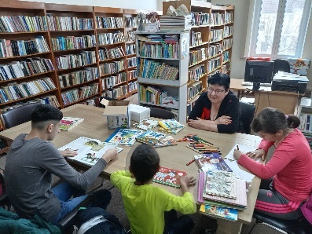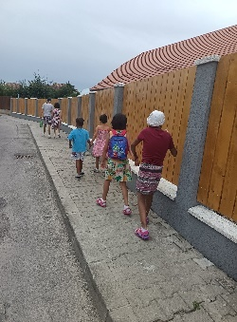
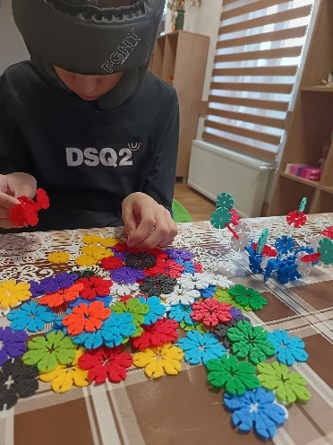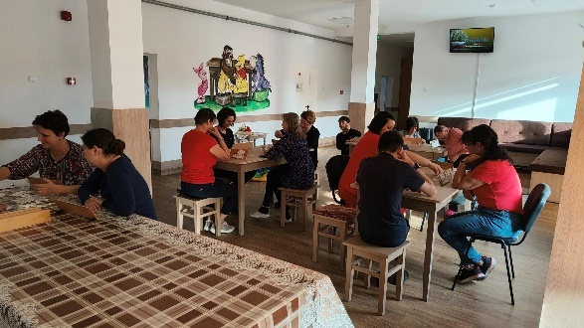
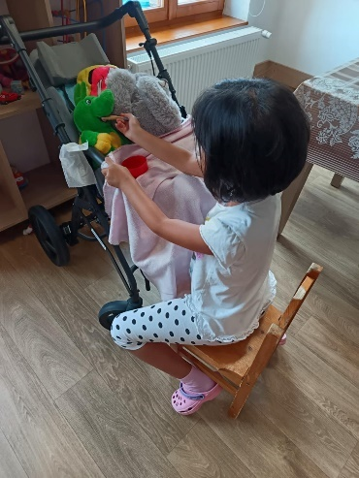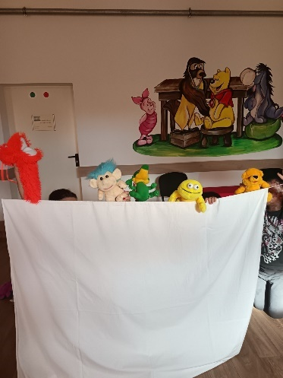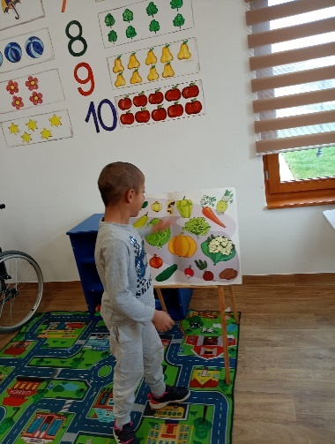
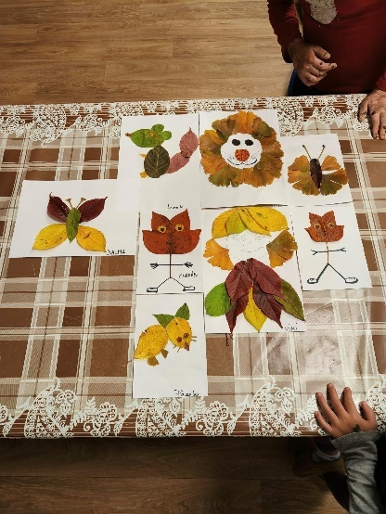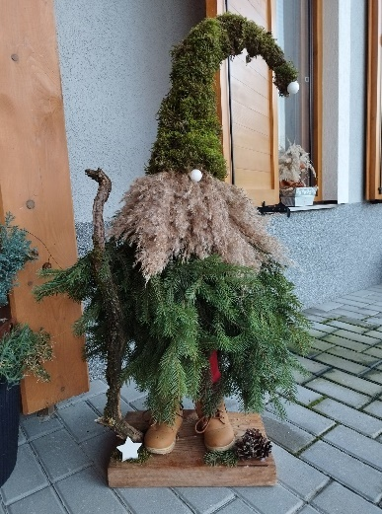

În luna februarie am organizat balul mascat, care este evenimentul cel mai așteptat. Cu această ocazie beneficiarii şi educatorii au confecţionat şi au fost îmbrăcaţi în costume de carnaval. După parada costumelor a început o petrecere, unde cu toții ne- am simţit foarte bine.
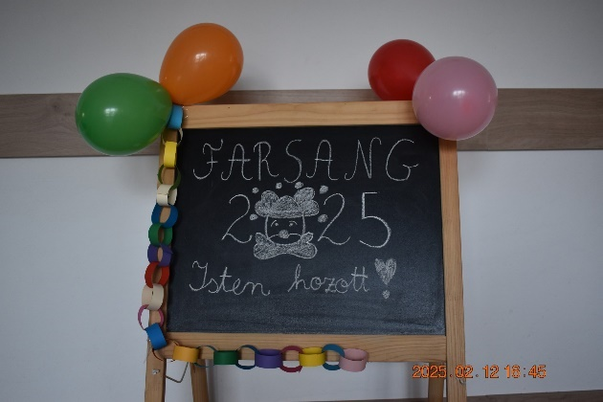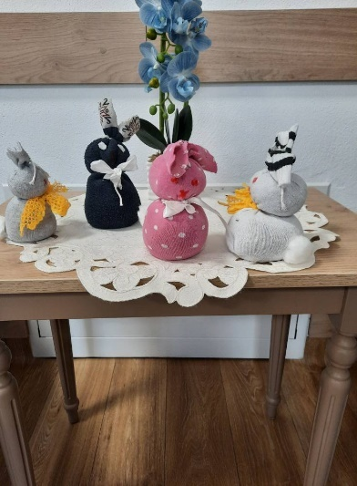

În luna aprilie am sărbătorit Paștele, dar deja din martie am început pregătirile și am organizat activități de lucru manual.

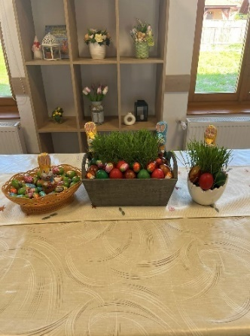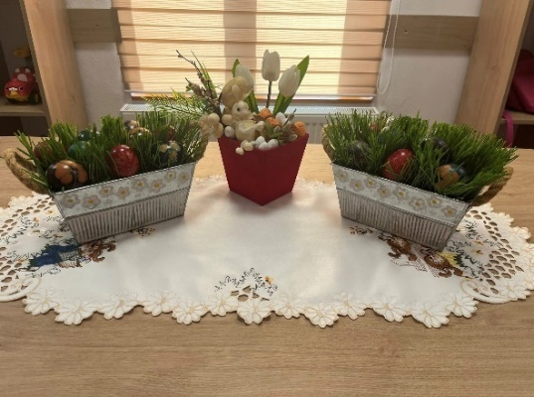
Am organizat un spectacol frumos de 8 martie, Ziua Femeii.
În cadrul săptămânii școlare, elevii și tinerii au vizitat muzeul orașului și au mai participat la diferite evenimente.
Luminoterapie!
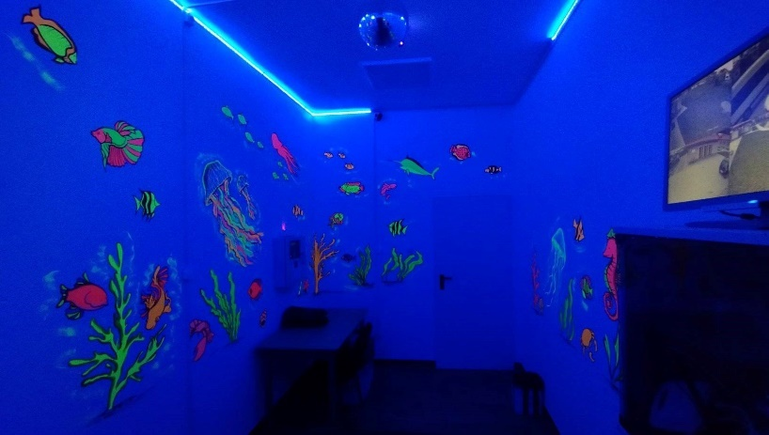
În luna iunie am organizat Ziua copiilor cu diferite programe colorate și pline de surprize.
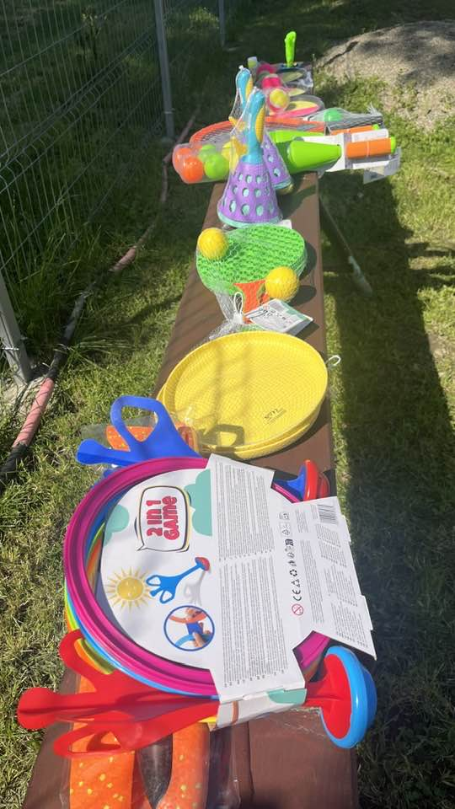

Tot în luna iunie am organizat serbarea încheierii anului școlar.
Am participat la Zilele talentului, organizat la Bilbor, pentru care ne- am pregătit cu un spectacol frumos.
În luna august am organizat o excursie la Imperiul Poneilor și Mini Dino Parc din Lupeni și am fost la Zilele orașului 😊
În luna octombrie am organizat Balul strugurilor. După serbarea festivă am ținut o mică petrecere cu jocuri tradiționale.
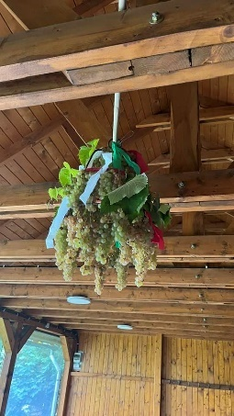
Pe 5 decembrie am organizat o serbare cu ocazia primirii Moşului Crăciun. Cu această ocazie copiii au prezentat poezii şi cântece legate de sărbători, după ce toate lumea a primit cadouri.
Pe 24 decembrie am organizat serbarea de crăciun. Cu această ocazie copii şi tinerii din complex au prezentat o mică serbare cu ajutorul educatorilor şi a personalului de specialitate, cu colinde şi poezii de crăciun şi au primit dulciuri şi jucării.
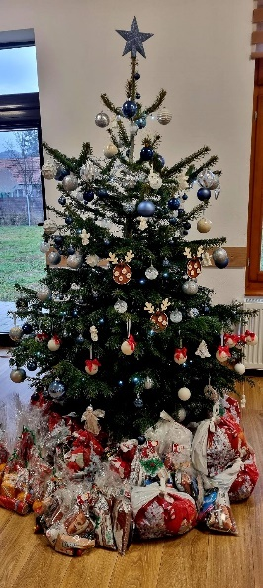
Pe tot parcursul anului în planificarea şi realizarea tuturor activităţilor am avut ca obiectiv principal interesul superior al copiilor/ tinerilor aflaţi în CS Cristuru Secuiesc.

II.8. Centrul De Primire În Regim De Urgență În Caz De Abuz, Neglijare, Trafic Și Migrație. Telefonul Copilului

I. Serviciul Telefonul Copilului - Nr.unic 119
Serviciul Telefonul copilului - nr.unic 119 a avut în vedere îndeplinirea misiunii serviciului:
- evaluarea nevoilor imediate ale clientului şi potenţialul de risc privind expunerea la abuz, neglijare si exploatare, numit în continuare A/N/E;
- informarea cu privire la promovarea şi respectarea drepturilor copilului şi a omului;
- consilierea cu privire la promovarea şi respectarea drepturilor copilului şi a omului;
- ascultarea şi asistarea clientului;
- îndrumarea către alte instituţii în măsură să acorde asistenţa necesară;
- întervenţia în situaţii de urgenţă, prin formarea echipei mobile;
- verificarea sesizarilor în care este pusă în pericol viaţa copiilor;
- plasamentul în regim de urgenţă;
- urmărirea modului de soluţionare a cazurilor, respectiv monitorizarea sesizărilor unde nu s-a impus luarea unei măsuri de protecţie.

- Beneficiari
Serviciul Telefonul Copilului - Nr.unic 119 a avut un total de 664 de apeluri dintre care:
A. 55 sesizări telefonice la TC-119 + sesizări telefonice la telefonul CPRU + sesizări scrise.
B. 178 apeluri de convorbire dintre care:
- 112 apeluri de informare;
- 65 apeluri orientate către alte servicii;
- 1 apeluri de consiliere.
C. 421 alte apeluri:
- 224 apeluri greşite;
- 197 apeluri mute.

Serviciul Telefonul Copilului 119 a avut în total 55 de sesizări de abuz, neglijare, exploatare.
- dintre cele 55 semnalări telefonice şi scrise, în care s-a sesizat situaţia de A/N/E, 23 au fost din mediul urban şi 32 din mediul rural;
- dintre cele 55 de semnalări, 39 au fost de neglijare, 5 abuz fizic, 6 abuz emoţional, 3 de abuz sexual,exploatare sexuală 1,exploatare prin muncă 1;
- 39 semnalări au fost confirmate şi 16 semnalări au fost infirmate;
- au fost implicaţi 85 copii, pentru 35 s-a impus stabilirea unei măsuri de protecţie dintre care, pentru 2 copii s-a revocat dispoziţia și au fost reintegrați în familie. 62 copii rămânând în familie, situaţie a căror copii a fost monitorizată fie de către SPAS/DAS fie de către TC-119;
- 31 copii au ajuns în CPRU dar din care 1 copil venit din anul 2024, iar 8 copii care au fost în tranzit fără dipoziție.
din cele 33 plasamente stabilite în anul 2025, 7 copii au fost plasați în CPRU, 13 copii, la AMP, 6 copii la CPF nr 1 .1 copil, la Complexul de Servicii Bilbor 6 copii, Complexul de Servicii Cristuru Secuiesc 1 copil.
- de 42 ori a intervenit cu echipa mobilă și 180 deplasări în scop de monitorizare cazuri.
- 81 Audieri minori la DIICOT, Poliție și Parchetul de pe lângă Tribunalul Harghita .

În perioada anului 2025 a avut loc mediatizarea serviciului TC-119 la primării, IPJ şi IŞJ şi a fost realizată campanie de mediatizare a Telefonului copilului - nr.unic 119.
În perioada anului 2025 au avut loc 10 campanii de prevenire a cerșetoriei și exploatării minorilor prin cerșetorie în Mun. Miercurea Ciuc cu împreună cu Poliția Local M-Ciuc.
În perioada anului 2025 au avut loc campanii de prevenire, informare și sensibilizare în rândul minorilor privind consumul de droguri și alte substanțe, în Jud Harghita, campanie realizată împreună cu Agenția Anti Drog filiala Harghita.
În perioada anului 2025 au avut loc campanii de prevenire, informare și sensibilizare în rândul minorilor, în Jud. Harghita, campanie realizată împreună cu Poliția școlară și cu Pol. prevenire.
În perioada anului 2025 șeful CPRU/TC-119 împreuna cu Psihologul DGASPC-HR fiecare lună de câte două ori a participat la ședințe informative cu asistenții maternal din cadrul DGASPC-HR.
În anul 2025, am realizat activități în parteneriat cu Inspectoratul de Poliție Județean Harghita prin Compartimentul de Analiză și Prevenire a Criminalității dedicate siguranței tinerilor pe segmentele de prevenire consumului de droguri in tinerilor in cadrul proiectului județean, prevenirea disparițiilor de minori și a traficului de persoane, astfel au fost realizate activități cu beneficiarii Complexului de Servicii Bilbor, Casa de Tip Familial Subcetate, CPF nr. 2 Miercurea Ciuc și CPF nr.1 Cristuru Secuiesc.
De asemenea cu ocazia zilei Internaționale împotriva violenței asupra femeii, 25 noiembrie, au fost realizate activități, în cadrul campaniei de prevenire a violenței domestice Cinematograful Miercurea Ciuc au fost organizate discuții panel și am participat la sesiuni cu elevi din școlile Segitő Mária, Márton Áron, Nagy István.
- cursurile organizate de către ANDPDCA online ,,Indentificarea și referirea cazurilor de trafic de minori.
- Team building organizat de către DGASPC Harghita ,,Zilelele talentelor”
- Conferința organizat de către ANPDCA cu referire la serviciul 119.

II. Centrul de primire în regim de urgenţă pentru copilul abuzat, neglijat, exploatat, trafic şi migraţie a urmărit realizarea misiunii acestuia conform standardelor minime obligatorii.

Statistici:
Pe parcursul anului 2025 centrul a avut 31 de beneficiari
 | Sex |  | provin din mediu |  | Motivul pentru care se află în centru:
Beneficiari | masc. | fem. | rural | urban | A/N/E | Fugit de acasă | infractiuni | lipsa locuinta | altele
Copii | 12 | 19 | 19 | 12 | 16 | 4 | 0 | 0 | 11
Peste 18 ani | 0 | 0 | 0 | 0 | 0 | 0 | 0 | 0 | 0
Total | 12 | 19 | 19 | 12 | 16 | 4 | 0 | 0 | 11

Durata şederii în centru: 595 zile.
Durata medie a şederii în centru a fost de 19,19 zile
În medie au fost 1,63 beneficiari pe zi.

Durata gazduirii
o zi | 7
1-7zile | 12
7-30 zile | 6
1-3 luni | 3
3-6 luni | 3
peste 6 luni | 0
Total | 31

Repartiţia pe vârste a copiilor:
sub 3 ani; | 0
3-6 ani | 2
7-9 ani | 2
10-13 ani | 12
14-18 ani | 15
peste 18 ani | 0
Total | 31

Situaţia celor 31 de beneficiari s-a finalizat în felul următor:
- 10 copii în familie (dintre care 3 din alte județe) ;
- 8 copii au fost plasați în Centrul de plasament de tip familial nr. 2;
- 3 copii au fost plasați în Centrul de plasament de tip familial nr. 1;
- 4 AMP.
- 4 Complexul de servicii
- 2 Complexul de servicii M- Ciuc

a. CPRU a asigurat nevoile fundamentale necesare dezvoltării fizice ale copiilor: hrană, igienizare, odihnă.

b. In cadrul CPRU, angajaţii împreună cu copiii au realizat diferite activităţi educative şi de recreere, astfel:
- asigurând o pondere adecvată a activităţiilor de recreere-socializare a copiilor;
- lucru manual, excursii, tabere, jocuri distractive şi logice, jocuri în aer liber, vizionare filme specifice vârstei, audiere muzică, sport;
- activităţi creative.

c. Educaţie formală şi informală
- personalul a sprijinit copiii în realizarea activităţilor şcolare;
- a stimulat copiii în vederea asimilării de cunoştiinţelor necesarare;
- în funcţie de caz, s-au făcut demersuri în vederea orientării şcolare a copiilor.

d. Centrul de primire în regim de urgenţă a realizat o serie de activităţi în vederea insuşirii deprinderilor de viaţă independentă.
Au participat la:
- pregătirea şi strângerea mesei,
- pregătirea prăjiturilor sau tortului la zilele de naştere,
- curăţenia internă şi externă a centrului.

e. CPIRU a asigurat relaţiile cu părinţii, luând în considerare principiul interesului superior al copilului;

f. Sprijin emoţional
- personalul a sprjinit şi consiliat copiii pe perioada plasamentului în regim de urgenţă;
- evaluare şi consiliere psihologică,
- a întocmit program personalizat de consiliere;

g. Organizarea evenimentelor şi sărbătorilor (Sărbătorile de Crăciun, Sfintele Paşti, zile de naştere);
- fost beneficiari care să-și sărbătorească ziua de naştere pe perioada plasamentului în regim de urgenţă;

h. Asigurarea permaneţei în vederea primirii copiilor fugiţi de acasă sau găsiţi în stradă;

i. Asigurarea de sprijin pentru mamele cu copii mici în situaţie de risc de abandon

III. Activităţi zilnice, lunare, trimestriale, anuale
- curăţenia zilnică în spaţiile centrului;
- reparaţii curente,
- zugrăvit în toate spațiile centrului.

II. 9. Centrul de îngrijire și asistență pentru persoane adulte cu dizabilități Toplița

Centrul de îngrijire și asistență pentru persoane adulte cu dizabilități Toplița (în continuare CIAPAD Toplița), s-a înființat din nevoia de a asigura tinerilor de peste 18 ani, persoane adulte cu dizabilități, servicii specifice de care au nevoie, identificate în baza evaluării individuale, ținând cont de opinia lor și de prevederile standardelor minime specifice de calitate.
CIAPAD Toplița, funcționează cu 22 de locuri, toate ocupate de persoane cu vârsta peste 18 de ani, toate cu dizabilităţi psihice severe, încadrați în gradul I de handicap. Nu au fost înregistrate intrări noi , nu au fost înregistrate ieșiri, nici decese.
Centrul funcționează în baza tuturor documentelor necesare activității specifice, inclusiv licența de funcționare.
Activitatea de recuperare psihomotorie:
În decursul anului 2025, tinerii din centru au participat la numeroase activităţi şi evenimente, desfăşurate în cadrul instituţiei dar şi în afară.

În funcţie de nevoile fiecărui beneficiar, aceştia au participat la activităţi variate, care urmăresc:
- dezvoltarea intelectuală(terapie cognitivă), care cuprinde:
- consolidarea, sistematizarea, completarea informaţiilor deja prezente;
- achiziţionarea de noi informaţii în sfera cunoaşterii senzoriale(sensibilitatea cutanată, vizuală, gustativă, olfactivă, auditivă), cunoaşterii perceptive(coordonarea visual-motorie, poziţia în spaţiu şi relaţiile spaţiale), exerciţii pentru formarea şi dezvoltarea proceselor psihice(atenţia, memoria, reprezentările, imaginaţia, gândirea, limbajul);
- dezvoltarea deprinderilor de viaţă independentă:
- exerciţii pentru formarea şi dezvoltarea deprinderilor alimentare(utilizarea corectă a tacâmurilor, capacitatea de a se servi singuri, pregătirea unor mici gustări);
- exerciţii pentru dezvoltarea deprinderilor de igienă personală(efectuarea igienei în mod independent, utilizarea materialelor de igienă personală)
- exerciţii pentru dezvoltarea deprinderilor de îmbrăcare-dezbrăcare(îmbrăcarea hainelor în mod corect, legarea şireturilor, încălţare, etc);
- exerciţii pentru formarea deprinderilor practic-gospodăreşti(aranjarea hainelor, a lenjeriei, adunarea jucăriilor, etc)
- mobilitate(dezvoltarea motricităţii generale)
- capacitatea de a se deplasa în mediul înconjurător(cunoaşterea regulilor de circulaţie, a mijloacelor de transport)
- dezvoltarea socială şi recreerea:
- activităţi specifice sezonului de iarnă: la începutul anului, centrul a fost binecuvântat de
părintele Cojocaru Constantin:
- beneficiarii centrului s-au bucurat de pârtia din localitate, de bob, luna februarie 2025:

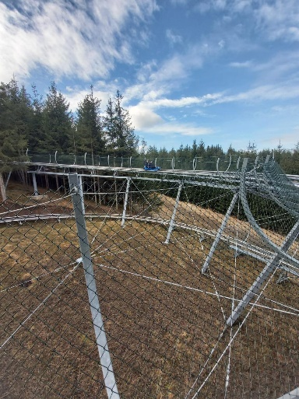

- au vizitat Cascada Toplița, unde s-au bucurat de peisajul minunat al acesteia
- Excursie la Tg.Secuiesc unde au vizitat diferite obiective turistice, muzee, parcuri, județul Covasna, apoi la Lacul Sf.Ana:
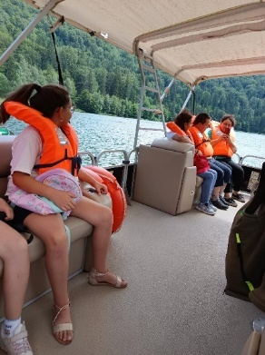

- cu ocazia sărbătorilor de iarnă, în această lună, decembrie, tinerii au ieșit la o plimbare în centrul orașului, pentru a se bucura de priveliștea de sărbătoare.
- Întâmpinarea Moșului:

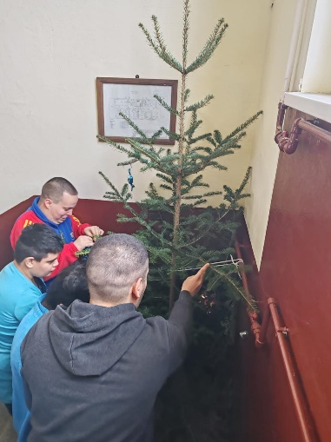
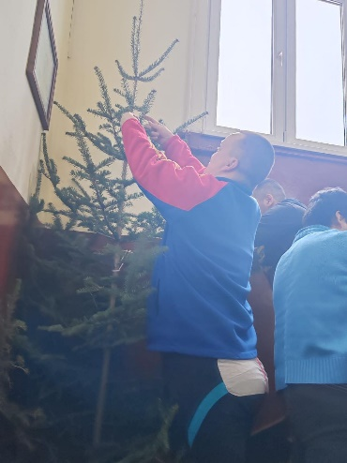

- pentru ,,Ziua internațională a persoanelor cu dizabilități, tinerii s-au pregătit, pentru a participa la Târgul de Crăciun dedicat acestei zile, cu ornamente de Crăciun, pe care le-au donat oamenilor interesați de acestea.
- Beneficiarii centrului s-au bucurat de colindele minunate ale unor elevi de la Liceul OC Tăslăuanu din localitate, împreună cu părintele Filip Alexandru și învățătoarea Todoruț Delia:
- activităţi specifice sezonului de primăvară:
- confecţionarea de mărţişoare, felicitări, etc;
- pregătirea şi întâmpinarea sărbătorilor de Paşti: vopsirea ouălor, confecţionare de felicitări, activități practic-gospodărești, curățenia de primăvară, aranjarea curții împrejmuitoare a centrului.
- Sărbătorirea ,,Zilei de 8 Martie, ziua femeii.
- Plimbări în aer liber, la cumpărături.

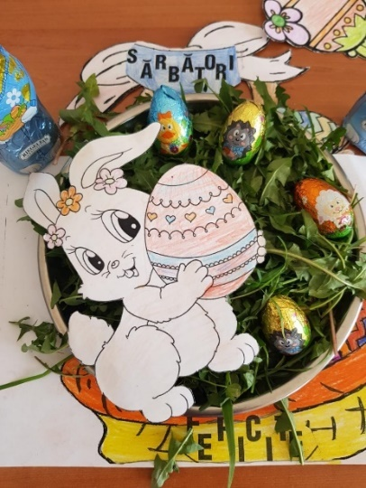

- teatru de păpuși , puzzle, jocuri distractive :
- activităţi specifice sezonului de vară: participare la a 14-a ediţie a evenimentului “Zilele talentului”, desfăşurată la Miercurea-Ciuc
- Activități în curtea centrului.
- Activități pe terenul de sport.
- participarea tinerilor la ,,Zilele talentului, la Toplița
- participarea tinerilor la ,,Zilele toplițene,,:
Alte activităţi desfăşurate:
- sărbătorirea zilelor de naştere:
- terapie de expresie- grafică şi plastică(modelaj, desen, pictură);
- activități sportive:
- activități specifice de toamnă: toaletarea spațiului verde din curtea centrului
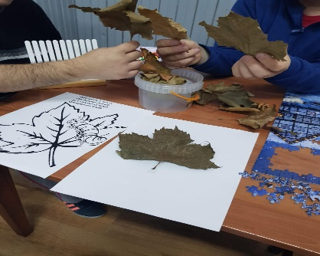
Activitatea administrativă:
În acest domeniu s-au desfăşurat următoarele activităţi:
- Licențierea centrului.
- de contabilitate şi gestiune ;
- achiziţii publice;
- secretariat şi registratură;
- Verificarea centralei proprii , s-a reziliat contractul cu furnizorul vechi.
- verificare şi reparare instalaţii termice, igienico-sanitare .
- dezinfecția, dezinsecția și deratizarea centrului
- lucrări de reamenajare în interiorul centrului, conform proiectului ISU, pentru autorizarea centrului de către inspectorii ISU.
- verificarea platformei elevatoare și servicii de verificare instalația detectoare de fum.
- achiziţii de îmbrăcăminte şi încălţăminte.
- achiziționarea de piese de schimb pentru mașina de serviciu.
- colaborări cu medicii specialişti psihiatrii, medicii de familie pentru prescrierea tratamentului acut şi cronic;
- tratamente stomatologice
- elaborarea și avizarea Planului de Urgență.
- pregătirea documentelor pentru dezinstituționalizare.
- colaborări cu farmaciile din municipiu pentru eliberarea reţetelor acute şi cronice
- colaborări cu Primăria Topliţa, Serviciul Public Comunitar Local de Evidenţă a Persoanelor şi Serviciul Stare Civilă pentru eliberarea actelor de stare civilă pentru beneficiari;
- colaborare cu toate Serviciile din cadrul Direcţiei pentru soluţionarea unor cauze, definitivarea dosarelor de plasament şi a altor situaţii;
- întocmirea tuturor situaţiilor solicitate de către organele abilitate ;
- reevaluarea dosarelor de plasament, conform legii;
- controale din partea conducerii Direcţiei Generale de Asistenţă Socială şi Protecţia Copilului Harghita; întâlniri lunare cu managerul de caz.
- în cursul anului 2025, centrul a fost verificat de către conducerea Direcţiei, de DSP Harghita, de I.S.U. ,,Oltul,, Harghita, de ITM Harghita, de AJPIS Harghita.
- primirea de donaţii sub formă de alimente şi îmbrăcăminte și combustibil pentru centrala centrului.
- s-au revizuit fişele de caracterizare psihologică şi programele de intervenţie specifică;
- beneficiarii au fost consultați medical, de către un medic specialist psihiatru, din Tg.Mureș.
- în cursul anului, tot personalul angajat a participat la diferite cursuri de formare profesională, efectuate în cadrul centrului.
- în cursul anului s-au efectuat deplasări la Miercurea Ciuc pentru depuneri, avizări, ridicări de documente.
- şedinţe de supervizare cu personalul angajat al centrului, precum şi şedinţe administrative lunare, cursuri de formare profesională.
- Contabilitatea condusă la zi.
- Inventarul efectuat conform legislaţiei în vigoare.
- Participarea șefului de centru la toate ședințele Colegiului director.
Pentru anul 2026: avizul PSI, efectuarea a câtorva excursii cu beneficiarii; zugrăvirea interiorului clădirii și înlocuirea acoperișului clădirii, înlocuirea coșului de fum, repararea clădirii pe exterior.

II.10. Centrul de Îngrijire și Asistență pentru Persoane Adulte cu Dizabilități Gheorgheni

Serviciul social ”Centrul de Îngrijire şi Asistenţă pentru Persoane Adulte cu Dizabilități Gheorgheni” cu cod serviciu social: 8790 CR-D-I, este înfiinţat şi administrat de furnizorul Direcţia Generală de Asistență Socială și Protecția Copilului Harghita, acreditat conform Certificatului de acreditare Seria AF. nr. 0012559, eliberat la data de 30.07.2025. Centrul deține Licență de funcționare seria LF. Nr. 0000019 eliberat la data de 26.03.2021 deţine Aviz de Înființare a Centrului de Îngrijire și Asistență pentru Persoane Adulte cu Dizabilități Gheorgheni nr. 29501/ANDPDCA/DDPD/MI/M/21.12.2020
În anul 2025 a avut loc actualizarea documentelor specifice centrului, fişele de post al angajaţilor şi evaluările anuale, toate documentele privind sistemul de control intern managerial, managementul riscului. Conform Ordinului MMJS nr. 82/2019 privind aprobarea standardelor specifice minime de calitate obligatorii pentru serviciile sociale destinate persoanelor adulte cu dizabilităţi, publicat în Monitorul Oficial, Partea I nr. 100 din 08 februarie 2019 Anexa nr.1, au fost reactualizate sau schimbate documentele interne: fişa de monitorizare a stării de sănătate, condica de evidenţă a medicamentelor şi materialelor consumabile, materialele informative, fişa de evaluare(de două ori), planul personalizat(de două ori), fişa beneficiarului, fişa de monitorizare, a fost întocmit Planului de Urgență și toate documentele necesare pentru relicențierea serviciiului CIAPAD Gheorgheni.
În ianuarie am avut 46 de beneficiari (în Căminul de Bătâni SF Elisabeta, mai avem 5 beneficari pe bază de contract de servicii), în cursul anului am avut 5 decese, au fost 5 internări, deci la sfârşitul anului am avut 46 beneficiari. Decesurile au fost raportate la Consiliul de monitorizare a drepturilor persoanelor cu dizabilităţi.
La nivelul serviciului rezidenţial, au fost asigurate condiţii optime pentru realizarea serviciilor prevăzute în Contractele pentru acordarea servicii sociale, reînnoite cu beneficiarii/reprezentanții legali(pentru 24 luni). Au fost stabilite obiective reale, atinse printr-o activitate susţinută şi permanentă, completată cu activităţi de socializare şi petrecere a timpului liber. Astfel fiecare persoană internată în centrul nostru a beneficiat de servicii: de asistenţă socială, consiliere psihologică, cazare, hrană, cazarmament, condiţiile igienico-sanitare, asistenţă medicală, reabilitare, ergoterapie şi petrecerea timpului liber, asistenţă şi suport pentru luarea unei decizii, consiliere spirituală.
Conform Legii nr.7/2023 privind susținerea procesului de dezinstituționalizare a persoanelor adulte cu dizabilități și aplicarea unor măsuri de accelerare a acestuia și de prevenire a instituționalizării, precum și pentru modificarea și completarea unor acte normative am început procesul de dezintituționalizare. A fost mobilizată o echipă de coordonare a acestui demers, am început inițierea și pregătirea Planului de dezintituționalizare, am lucrat cu programul Start DI.
Au fost asigurate condițiile de locuit într-o clădire modernă dotată cu mobilier corespunzător nevoilor beneficiarilor, am reușit să achiziționăm obiecte de inventar, mijloace fixe( dulap, masă, mixer de bucătărie, mașină de cusust, pavilion, balansoar de grădină, masă tenis, raft, scaun, cărucior pentru bucătărie, cărucior termic, cană, farfurie, furculiță, cuțit, lingură, oală diferite mărimi, feliator electric, scaun WC, pat electric, corp neon, leagăne de suspendat, hamac, pompă submersibilă, baterie cadă, lavoar, rindea electric, polizor, mașină de găurit, ciocan rotopercutor, motofierăstrău, cheie tubulară) din proiectul finanțat de Ministerul Muncii, Familiei, Protecției Sociale și Persoanelor Vârstnice în valoare de 183.608,57 lei.
A fost asigurată hrana, iar beneficiarii se hrănesc suficient, diversificat, în condiţii igienice şi ambianţă plăcută, serviciile de sprijin și condițiile de hrănire sunt conform standardelor. Sunt asigurate trei mese complete pe zi și după caz gustări. Hrana corespunde sub raport calitativ, cantitativ și caloric conform normelor și beneficiarii primesc hrană dietetică conform nevoilor. Meniul este variabil de la o zi la alta ținând cont de preferințele beneficiarilor și de tradițiile locale în timpul sărbătorilor.
Au fost asigurate medicația beneficiarilor conform prescripțiilor medicului de familie sau medicilor de specialitate (întocmind fișa de monitorizare a stării de sănătate), administrate de personalul medico-sanitar (întocmind condica de evidenţă a medicamentelor şi materialelor consumabile). Au fost monitorizate schimbările privind starea de sănătate a beneficiarilor, (întocmind Fişa beneficiarului şi fișa de monitorizare) în caz de urgență personalul a anunțat Salvarea.
Numărul consultațiilor la medicii de specialitate 517 , din care Boli interne 11, Diabetologie 9, Psihiatrie 384, Neurologie 23, Stomatologie 10, Dermatologie 7, Pneumologie 3, ORL 1, Urgență 9, CT-Cranian 1, Reumatologie 3, Ortopedie 2, Chirurgie 2, Urologie 5, Comisie de expertiză medicală pentru capacitate de muncă 1, la medicul de familie 780 consultaţii, analize de laborator au fost pentru 55 beneficiari.
Am avut 9 internări în spitale din care la Spitalul de Psihiatrie din Tulgheş 3 beneficairi, Spital Municipal Gheorgheni 6 beneficiar
Au fost asigurate fiecărui beneficiar obiecte de igienă personală, periuţă de dinţi, pastă de dinţi, săpun, prosoape, hârtie igienică, materiale necesare beneficiariilor care au probleme de continenţă, absorbante igienice pentru femei. Asigurăm fiecărui beneficiar îmbrăcăminte şi încălţăminte adecvată, suficientă, diversificată în funcţie de vârstă, anotimp, preferinţe, evitându-se pe cât posibil uniformizarea aspectului exterior al beneficiariilor.
Beneficiarii care nu se pot îngriji singuri au primit asistenţă calificată pentru menţinerea igienei personale. Lenjeria și îmbrăcămintea beneficiarilor se schimbă ori de câte ori este nevoie sau după programul de activități stabilit. A fost asigurată igienizarea obiectelor din materiale textile, a tacâmurilor şi a veselei folosite în procesul de acordare a serviciilor. La fel a fost asigurată efectuarea curăţeniei în toate spaţiile centrului cu deosebită atenție la dezinfectare şi de asemenea sunt achiziţionate şi distribuite personalului de îngrijire toate substanţele de dezinfecţie și curățenie pentru efectuarea dezinfecţiei periodice conform programului.
Prin competență profesională, empatie oferim ajutor beneficiarilor noștri în rezolvarea problemelor de zi cu zi ca să poate păstra demnitatea umană prin îmbunătățirea calității vieții.
Centrul asigură fiecărui beneficiar asistenţă religioasă. Beneficiarii care doresc pot primi asistență spirituală din partea preotului romano-catolic,unitar, parohului reformat, și parohului ortodox. În centru se ține sfânta liturghie ocazional de către preotul romano-catolic.
În cadrul programului de integrare/reintegrare socială am luat legătura cu primării privind dezinstituționalizarea. Conform legi 7 din 2023 privind susținerea procesului de dezinstituționalizare, a Ordinului nr.235/2023 privind aprobarea Metodologiei de admitere a persoanelor adulte cu dizabilități în mediul rezidențial, prevăzută în lege, am realizat Planul de urgență. Avem 11 beneficiari cu tutelă/curatelă.
În cadrul activităților de grup organizăm terapii ocupaționale unde beneficiarii desenează, ascultă muzică cu scop terapeutic, karaoke, se joc cu cărți, memorii, puzzle, șah, ”Nu te supăra frate”,cuibar plin, imagine familii, halli galli, make and break, cuburi sociale, rummi,
Au loc stimularea prin mișcare a persoanelor care folosesc dispozitive, gimnastică și jocuri de mișcare. Confecționarea ornamentelor și obiectelor din ipsos și din materiale naturale uscate pentru târgurile de iarnă. După internarea mai multori tineri din sistem şi din familie am identificat nevoia de a oferii diferite activităţi ocupaţionale în acelaşi timp. Astfel putem să lucrăm în acelaşi timp şi cu beneficiarii care au nevoie de mai multă atenţie şi de indrumare încontinuu şi cu beneficairii care pot lucra aproape individual. Ei au posibilitatea de a ocupa cu alte activităţi: ţesutul coşurilor din hârtie, croşetat, confecţionarea ornamentelor din plante naturale uscate, din fire de bumbac, din textile colorate etc.
În funcție de vreme a fost organizat plimbări în apropierea centrului, în oraș la diferite locații: biserici, parcuri, cimitir, cămpii, pădure etc.
Beneficiarii în ședințele organizate au fost informaţi despre: situaţiile de risc şi modalităţile de intervenţie, protecţia împotriva neglijării exploatării, violenţei şi abuzului, modalitatea de reclamare, carta drepturilor beneficiarilor şi obligaţiile, protecţia împotriva torturii şi tratamentelor crude inumane sau degradante, modalităţile de sistare a serviciilor, despre condițiile de viață în afara centrului, stil de viață sănătos, sexualitate corectă, administrarea managementul banilor.
Am consultat despre preferințele, dorințele, locurile pe care vor să viziteze și ne străduim să realizăm prin excursii. Propuneri privind serviciile oferite, nevoi personale, regulament intern, despre procesul de dezintituționalizare, minute de întâlniri.
În anul 2025 în cadrul activităților de ergoterapie din semințe au crescut plante ceea ce a fost plantat și îngrijit sub indrumarea personalului. Recolta culesă a fost oferit pentru beneficiarii centrului.
Neregularităţi: Spălătoria centrului este amenajat intr-o clădire veche, pereţii se prăbuşec am încercat să renovăm cu personal propriu dar trebuie o altă locație. Clădirea centrului prezintă o umiditate prin ascendență capilară. Greutatea de a fi aprovizionat cu materiale de curățenie în continuu (de la sfârșitul lunii noiembrie nu am primit marfă până 13 ianuarie) Imposibilitatea de a identifica o rudă, oricine, care să îl sprijină beneficiarii în procesul de dezintituționalizare.
Planuri: Avem o clădire a centralei termice mai vechi şi cu o investiţie privind reamenajarea centralei terimice am putea face o spălătorie şi o sală de gimnastică. Pentru realizarea acesteia am cerut o ofertă de preț pentru DALI pe care am predat-o la Parohia Romano-Catolică din Gheorgheni, deoarece ei sunt proprietarii. În clădirea centrului a avut loc o zugrăvire cu personal propriu dar din cauza pereților umezi cade zugrăvirea și are un aspect neîngrijit. Am cerut o ofertă de preți de la o firmă care folosește un sistem nou Tehnologia BIODRY ceea ce prezintă rezultate foarte bune, am predat la Parohia Romano-Catolică din Gheorgheni deoarece ei sunt proprietarii.
La clădirea nouă în camera cu ferestre mari necesită o schimbare a ferestrelor și zidărire cu cărămidă, în timpul verii este foarte cald, iar în timpul iernii foarte frig în aceste camere.

Colaborăm cu: CRRN Tulgheş, CIAPAD Frumoasa, Primăria Mun. Gheorgheni, Caritas Alba Iulia, Familia Kolping din Gheorgheni, Parohia Reformată din Gheorgheni, Parohia Romano-Catolica SF. Nicolae, Fenyves Otthon din Ungaria, AASUC Ora International, Căminul pentru persoane vârstnice Fenyo Liget.

Evenimente, Activităţi:
- Activităţi muzicale, stimulare prin mişcare, jocuri sociale, filmclub, discutii individuale, ergoterapie,
- Țesutul coşurilor din hârtie, croşetat, confecţionarea ornamentelor din plante naturale uscate, etc.
- Ocazional slujbă religioasă în centru, sărbătorirea zilei de naștere
- Bal mascat și pregătire pentru bal în Centru și în Căminul de Bătrâni Sf. Elisabeta
- Sărbătoriea zilei de 8 martie
- Sărbătorirea Paștelui, confecționarea felicitărilor
-Activităţi gospodăreşti aranjarea grădinii, pregătirea semințelor și plantelor, plantarea diferitelor plante, îngrijirea lor și culegerea recoltelor
- Ieşire în comunitare, la parcul de distracție a orașului
- Excursie la Sumuleu Ciuc, Senetea,Izvorul Mureș,
- Participare la”Székelyföldi Lovas Ünnep”
- Participare la Târgul de Advent din Oraș, din Miercurea Ciuc
- Activităţi în aer liber, plimbare în oraş în funcție de vreme în grupuri mici
- Sărbătorirea zilei Internațională a vârstnicilor în sala Korona
- Balul strugurilor în Centru și în Căminul de Bătrâni Sf. Elisabeta
- Participare la Zilele talentelor cu beneficiarii
- Au fost elevii de la Scoala Generala Vaskertes cu colinde și au adus coronițe de advent
- A venit Moş Nicolae din partea familiei Kolping Gheorgheni
- Am primit donație din partea Ora Internațional
- Beneficiarii au aprins luminări în cimitir
- Sărbătorirea Crăciunului cu cântece, impodobirea bradului
- Slujbă religioasă, participare la revelionul organizat în orașul Gheorgheni

Personalul este compus din 41 persoane. Aceștia su participat la diferite instruiri conform Ordinului MMJS nr. 82/2019 privind aprobarea standardelor specifice minime de calitate obligatorii pentru serviciile sociale destinate persoanelor adulte cu dizabilităţi, publicat în Monitorul Oficial, Partea I nr. 100 din 08 februarie 2019 Anexa nr.1, Procedură de sistem privind consilierera etică a salariaților la nivelul DGASPCHR, ROI, ROF CIAPAD Gheorgheni, Codul etic. Cu ocazia intilnirilor de lucru am discutat despre acordarea voucherelor de vacanță, raportul privind realizările în anul 2025, planurile în anul 2026, Team building, rezultatele controalelor, planuri de realizare a măsurilor, Legea 7/2023 dezinstituționalizarea cenetrelor rezidențiale.
Plan de continuitate al activităților personalului, contract colectiv de muncă
- 6 persoane au participat la Conferința ”Conferința infirmierilor”
- 1 personă a participat la perfecționarea ”Expert în dezvoltare durabilă” .
- 6 persoane au participat la cursurile organizate de OAMGMAMR
-18 persoane au participal la un Team building.
A fost realizat în baza Chestionarului de evaluare a gradului de satisfacţie a beneficiarilor măsurarea calităţii serviciilor oferite de instituţia noastră. Conform raportului sunt foarte mulţumiţi de serviciile furnizate un număr de 21 beneficiari, 2 sunt mulțumiți, pentru 8 persoane este intocmit fișă de observare (din totalul 31 chestionare) 15 chestionare nu s-au putut administra din cauza imposibilității de comunicare.
Au apărut sugestii, propuneri referitor la îmbunătățirea furnizării serviciilor oferite: excursii, ieșiri în comunitate, să fie mai multe activități și după-amiază, fructe, napolitane mai des, un beneficiar dorește folosirea condimentelor cât mai intens.
În anul 2025 pe baza Registrului de control am avut 2 controale. Din partea: ISU Oltul Harghita, AJPIS Harghita, Am mai avut vizite din partea conducerii DGASPC HR ceea ce este înregistrat în Evidența vizitelor.
Reparații: Am reușit să zugrăvim în centru cu personal propriu, am efectuat reparații la spălătorie, în clădire tot cu personal propriu.
Instituția noastră în anul 2025 a fost nevoită să se gospodărească dintr-un buget restrâns, cu care am ajuns cu greu la sfârșitul anului. Nu am putut realiza tot ce era în plan pentru anul 2025. Personalul centrului a primit drepturile bănești cu întârziere, am avut probleme cu materialele de curățenie, în decembrie nu a fost livrată marfă.
Restrângerea se făcea la toate articolele bugetare, datorită acestui fapt am putut susţine cu greu nevoile beneficiarilor.
Bugetul pe anul 2025 la bunuri şi servicii era moderat, iar preţurile bunurilor şi a serviciilor fiind în continuă creştere.
Finanţarea instituţiei se face din 3 surse : - din buget primit (1),din venituri proprii (2), din donaţii (3)
(1) În bugetul primit sunt incluse plăţile pentru salariile personalului şi plăţile pentru bunurile şi serviciile instituţiei, care sunt necesare pentru intreţinerea beneficiarilor instituţionalizaţi şi pentru funcţionarea instituţiei.
Plăţile efectuate în anul 2025 pentru salariile personaluli sunt în valoare de: 3.919.081 lei, care includ salariile de bază, spor pentru condiţii de muncă şi contribuţii după salarii .
La bunuri şi servicii finanţate din buget au fost efectuate plăţi în valoare de 1.031.334.21 lei. În care sunt incluse: furnituri de birou 2.558 lei , materiale pentru curăţenie 23.310 lei, incălzit şi iluminat 201.291 lei, apa – salubritate 26.129 lei, carburanţi 5000 lei, piese de schimb 1.906 lei, telecomunicaţii şi poştă 1533.40 lei, prestari servicii 370.874 lei, servicii pt întreţinere 36.196 lei, hrana pentru oameni 263.849 lei, medicamente 21.368.64 lei, materiale sanitare 35.906 lei, obiecte de inventar 16.068 lei,uniforme si echipament 3.997 lei, Lenjerie si accesorii e pat 5.913 lei, pregătire profesională 600 lei şi chirii 12.411 lei
(2) La bugetul privind venitul proprii sunt incluse numai plăţile pentru bunuri şi servicii.
La bunuri şi servicii finanţate din venit proprii au fost efectuate plăţi în valoare de 159.887 lei. În care sunt incluse: materiale pentru curăţenie 7.995 lei, incălzit şi iluminat 34.635 lei, apa – salubritate 11.104 lei, prestari servicii 3.848 lei, servicii pt întreţinere 7.104 lei, hrana
57.675 lei, medicamente 18.052 lei, material sanitar 19.474 lei.
(3)La donaţii sunt incluse bunurile si serviciile primite în donaţie.
În cursul anului s-a primit şi donaţie de la simpatizanţi şi instituţii cu spirit de umanizm .
Donaţiile primite sunt hrană pentru oameni în valoare de 4.301 lei si bunuri nealimentare in valoare de 670 lei.

II.11. Centrul de Îngrijire și Asistență pentru Persoane Adulte cu Dizabilități Frumoasa

Prezentul raport de activitate a fost întocmit pentru perioada 01.01.2025 - 31.12.2025 și cuprinde principalele activități desfășurate cu beneficiarii și cu personalul angajat al centrului. Aceste activități s-au desfăşurat în baza prevederilor Planului de activitate pe anul 2025 şi s-au axat în principal pe îndeplinirea scopului, a obiectivelor și misiunii centrului, respectându-se prevederile legale care reglementează sfera de activitate a centrului. Astfel:
- În vederea îmbunătăţirii condiţiilor de lucru în cadrul centrului, a optimizării serviciilor acordate beneficiarilor şi a realizării instructajelor periodice din partea conducerii centrului, au fost organizate şedinţe de lucru și ședințe de instruire cu angajaţii centrului; au fost organizate ședințe de informare a beneficiarilor centrului.
- Activitățile de acordare a serviciilor medicale, de îngrijire, hrănire, furnizate de centru, au vizat implementarea standardelor specifice minime de calitate obligatorii pentru serviciile sociale destinate persoanelor adulte cu dizabilităţi; asigurarea condițiilor adecvate pentru realizarea igienei personale; asigurarea asistenţei medicale generale, de specialitate şi a medicaţiei, asigurarea unei alimentatii zilnice echilibrate din punct de vedere cantitativ si calitativ si a conditiilor de hrănire; asigurarea condiţiilor igienico-sanitare corespunzătoare în spaţiile utilizate de către beneficiari în acest scop.
- Dinamica beneficiarilor: capacitate centru: 50 locuri. La începutul anului 2025 erau internați un număr de 49 de beneficiari, iar la sfârșitul anului erau internați 50 de beneficiari. În anul 2025 a existat 1 deces, nici un caz de externare la cererea beneficiarului, și au fost realizate 2 internări. Gradul de ocupare al centrului a fost de 99%. Au fost realizate un număr de 97 evaluări/reevaluări ale beneficiarilor centrului.
- Compartimentul contabilitate și administrație: în anul bugetar 2025, compartimentul de administrație a asigurat plata cheltuielilor în limitele creditelor bugetare şi destinaţiilor aprobate în condiţiile dispozitiilor legale; s-au întocmit documentele de plată către instituţiile bancare; au fost întocmite documentele specifice contabile.
- Bugetul total anual al centrului a fost de 4.753.653,90 lei, din care: cheltuieli de personal: 4.036.051,00 lei; plăţi efectuate cu bunuri și servicii: 564.051,36 lei; cheltuieli capital: - lei, cheltuieli din donații: 19.875,95 lei, cheltuieli din extrabuget: 305.337,05 lei. Costul mediu lunar pe beneficiar: 4.753.653,90 lei / 50 beneficiari / 12 luni = 7.922,76 lei.
În anul 2025 lucrările de reparații curente au vizat igienizarea și zugrăvirea spațiilor de locuit ale beneficiarilor, băilor și holurilor, vopsirea gardului exterior, lucrări care au fost realizate de către angajații centrului.
- De asemenea, este elaborată întreaga documentație de proiectare(DALI, DTAC, PTE) pentru lucrările de reparații capitale ale băilor beneficiarilor (la începutul anului 2026 vor actualizate devizele de lucrări cu rata de inflație și cursul lei-euro), urmând ca în anul 2026 să fie depusă solicitarea de finanțare.
- Activitatea de aprovizionare, gestionare, contabilizare şi eliberare a bunurilor şi materialelor achiziţionate s-a realizat respectându-se normele legale în vigoare care reglementează aceste operaţiuni.
- Controale externe efectuate și măsuri propuse:
- În data de 15.02.2025, centrul a fost controlat de către Autoritatea Națională pentru Protecția Consumatorilor Harghita (proces verbal nr 1096421, întocmit în data de 17.02.2025). Nu au fost constatate nereguli.
- În data de 19.05.2025, centrul a fost controlat de Inspectoratul pentru Situații de Urgență Oltul Harghita (proces verbal nr 3.033.710/19.05.2025). Neajunsurile constatate au fost remediate în timpul controlului. Nu au fost constatate alte nereguli.
- În data de 06.10.2025, centrul a fost controlat de către Direcția de Sănătate Publică Harghita (proces verbal nr 103/06.10.2025). Nu au fost constatate nereguli.
Dinamica personalului angajat:
- În data de 19.05.2025, a încetat activitatea infirmier Nagy Piroska; a fost angajată Bartos Nóémi.
- În data de 23.05.2025, a încetat activitatea bucătar Szakács Magdolna; a fost angajată Dragomir Carmen Nicoleta.
- În data de 01.08.2025, a încetat CIM al asistentului medical de balneo-fizio-terapie. Au fost organizate 2 concursuri de ocupare a postului, dar nu s-a prezentat nicio persoană la concursuri. La sfârșitul anului 2025, postul de asistent medical de balneo-fizio-terapie a fost transformat în kinetoterapeut, urmând ca la începtul anului 2026 să fie organizat un alt concurs de ocupare a postului.
- În data de 30.08.2025, a încetat CIM al inspectorului de specialitate-economist, iar de la 01.10.2025, a fost angajat Gábor László.
- În cursul anului 2025 a fost organizat examen de promovare pentru 1 infirmier.

Activitatea compartimentului de specialitate: cuprinde activităţile realizate de către psiholog, asistent social, instructorul de ergoterapie și asistentul medical de balneo-fizio-terapie. Aceste activități au vizat îndeplinirea sarcinilor centrului legate de: admiterea beneficiarilor în centru; întocmirea dosarelor personale și informarea beneficiarilor; realizarea evaluărilor și reevaluărilor periodice; realizarea activităților de recuperare și terapii (socio-terapii; terapie ocupațională; terapie creativă; ludoterapie; meloterapie; kinetoterapie; masaj; terapie cu ultrasunete); monitorizarea serviciilor de specialitate acordate.
Din punct de vedere medical, în cursul anului 2025, au fost realizate un număr de 1.024 consultații de către medicul de familie, un număr de 146 consultări de către medici specialiști și au fost acordate un număr de 23 servicii medicale tip ambulatoriu sau spitalizare. De asemenea, 20 de beneficiari au fost vaccinați cu vaccinul antigripal – Vaxigrip Tetra, iar un număr de 5 beneficiar au refuzat vacinarea.
În perioada ianuarie-septembrie 2025, s-au efectuat evaluările medicale complete pentru un număr de 43 de beneficiari.
În cursul lunii iulei 2025 s –a efectuat controlul medical periodic (medicina muncii) pentru personalul angajat din centru.
- În scopul oferirii unei alternative de petrecere a timpului liber pentru beneficiarii centrului, reducerea marginalizării şi a excluderii sociale a acestora, au fost organizate mai multe activități cu ocazia marcării unor sărbători, după cum urmează :
- lunar s-au aniversat zilele de naștere ale beneficiarilor născuți în luna respectivă;
- s-a sărbătorit Ziua Sfântului Valentin și s-a organizat Balul mascat, ocazie cu care grupul de muzicanți din comuna Frumoasa au cântat live muzică populară și lăutarească, în data de 12 februarie 2025;
- la data de 01 martie 2025, a fost organizat Concertul de binefacere de către Fanfara de tineret Havasalja din comuna Ciucsângeorgiu, eveniment care a avut loc la Casa de Cultură a Sindicatelor M Ciuc. La acest eveniment au participat și 7 beneficiari ai centrului.
- s-a sărbătorit Ziua Internațională a Femeii, în data de 08 martie 2025;
- s-a marcat Ziua Națională a Maghiarilor: „Revoluția din 1848” - 15 martie 2025;
- înaintea Sărbătorilor de Paște, la data de 09 aprilie 2025, s-a organizat programul de încondeiere a ouălor în stilul tradițional specific Văii Ghimeșului, sub coordonarea d-nei Molnár Magdolna;
- organizare excursie la Gyertyánaszó Frumoasa și la Lacul de acumulare– 27 mai 2025;
- în data de 05 iunie 2025, am organizat un picnic în curtea centrului pentru beneficiarii centrului;
- în perioada 16 - 20 iunie 2025, a fost organizată „Tabăra – ŞANSE EGALE” – ediția XVI („EGYENLŐ ESÉLYEK – tábor” - XVI) la Casa Școala Pădurii din localitatea Potiond (aparținând Asociației Riehen), pentru 20 de persoane cu handicap internate la centru, activitate care s-a desfășurat cu sprijinul Asociației de Sprijin a Persoanelor Vârstnice și cu Handicap M Ciuc și a Consiliului Județean Harghita;
- organizare excursie la Heleșteul de la cariera de piatră din localitatea Sândominic – 08 iulie 2025;
- organizare excursie la Pensiunea Piposz din localitatea Făgețel, în data de 25 iulie 2025;
- organizare excursie la Gyertyánaszó Frumoasa – 03 septembrie 2025;
- a fost oganizat Balul strugurilor pentru beneficiari, la data de 17 oct. 2025;
- organizare excursie la Sâncrăieni „Popasul Ciucaș” – 23 oct. 2025;
- la data de 22 noiembrie 2025, am participat la Târgul de Advent organizat de Organizația de Femei al UDMR din localitatea Frumoasa;
- am participat la Târgul de Advent din M Ciuc organizat în data de 03 dec. 2025;
- cu ocazia Sărbătorilor de Crăciun și Anul Nou, centrul a pregătit programe și pachete de Crăciun personalizate, cu sprijinul mai multor organizații neguvernamentale și reprezentanți ai unor firme private (Asociația Dă Mâna Prietene Comănești; Asociația Csíki Reménység M Ciuc; Grupul Școlar „Joannes Kajoni” Miercurea Ciuc; Şcoala Postliceală „Louis Pasteur” Miercurea Ciuc; Asociația Rotary Club Miercurea Ciuc; Asociația ING Service a Közösségért; Asociația Benignitas Șumuleu;).
- În ceea ce privește activitățile și relațiile extrainstituționale, CIAPAD Frumoasa a avut relaţii de colaborare, parteneriate şi profesionale cu unele organizaţii neguvernamentale şi instituţii din partea cărora a beneficiat de donaţii, ajutoare materiale, programe culturale: Asociația de Sprijin a Persoanelor Vârstnice și cu Handicap M Ciuc, Asociația Crucea Roșie Filiala Harghita, Asociația Benignitas Șumuleu, Școala Postliceală Louis Pasteur, Școala Generală Liviu Rebreanu M Ciuc, Liceul Teoretic Octavian Goga din M Ciuc, școlile generale din localitățile Frumoasa, Mihăileni, Nicolești, reprezentanți ai bisericii ortodoxe.
- Conform prevederilor Ordinului MMJS nr. 82/2019 privind aprobarea standardelor specifice minime de calitate obligatorii pentru serviciile sociale destinate persoanelor adulte cu dizabilităţi, Modul V, Protecție și drepturi, Standard 8 – Satisfacția beneficiarilor, în anul 2024, CIAPAD Frumoasa a realizat activitățile de măsurare a gradului de satisfacție a beneficiarilor (Raport nr 119.332 / 03.11.2025). Astfel, în perioada 30-31 octombrie 2025, au fost completate un număr de 17 chestionare cu 17 beneficiari. Din acestea reiese că beneficiarii sunt mulțumiți de calitatea serviciilor oferite de centru, de respectarea confidentialității datelor personale, a dreptului la intimitate. Atmosfera din centru este percepută ca fiind una pozitivă, bazată pe respect și sprijin din partea personalului, care acordă atenție și îngrijire individualizată fiecărui beneficiar. În general, beneficiarii între ei sunt prietenoși, se acceptă unul pe celălalt, se ajută reciproc. Sunt și cazuri de relații tensionate, iar atmosfera emoțională din camere depinde de starea de sănătate precum și de starea emoțională de moment a beneficiarilor. Calitatea vieții este apreciată diferit: unii beneficiari consideră că au toate condițiile necesare pentru o viață bună, în timp ce alții, aflați într-o stare de sănătate mai fragilă, resimt monotonia și dificultățile generate de boală, manifestând uneori stări depresive. În ceea ce privește opiniile, propunerile sau sugestiile personale ale celor intervievați, majoritatea beneficiarilor au afirmat că sunt mulțumiți de condițiile existente și că nu simt nevoia altor schimbări. Unii au menționat dorința de îmbunătățire a stării de sănătate, de adaptare a alimentației în funcție de afecțiunile medicale și de menținere a unei vieți cât mai echilibrate și normale.
Pe baza evaluării răspunsurilor și a argumentelor formulate, se recomandă: menținerea relațiilor pozitive dintre angajați și beneficiari; continuarea acordării unui tratament egal și profesionist tuturor beneficiarilor; monitorizarea în permanență a nevoilor personale, emoționale și medicale pentru asigurarea calității serviciilor oferite.
- De asemenea, în perioada 13 – 14 octombrie 2025, au fost aplicate și chestionarele pentru identificarea riscului de abuz și exploatare în cadrul CIAPAD Frumoasa (Raport nr 119.269 / 15.10.2025). Beneficiarii chestionați au răspuns în mod cooperant la întrebările din chestionar. În general au răspuns că se simt bine și în siguranță în centru. Sunt satisfăcuți de serviciile de asistență și îngrijire, sunt sprijiniți în activitățile zilnice. La întrebarea dacă au auzit despre cazuri concrete de abuz/ exploatare/neglijare/discriminare în centru, au răspuns că nu a fost astfel de cazuri. Termenii de abuz/exploatare/neglijare/discriminare sunt cunoscute de la televizor, de la știrile difuzate, de la informările pe care le asigură personalul de specialitate din centru.

Nu s-a produs și nu s-a concretizat vreun caz concret de abuz/exploatare/neglijare/discriminare din partea angajaților. Beneficiarii au relatat unele cazuri de conflicte minore, certuri sau abuzuri verbale între colegii de cameră sau între alți beneficiari. Acestea se datorează stării de sănătate mintală precare și gradului de handicap psihic sever a unor beneficiari (ieșiri incontrolabile, țipete, urlete, distrugere de obiecte, lipsă de înțelegere, etc). Anumite persoane internate, datorită personalității lor, prezintă un comportament autonom, manifestat prin tendința de a domina sau de a aplica reguli proprii.
Pe baza evaluării răspunsurilor se recomandă respectarea prevederilor regulamentului intern, a codului de etică, organizarea de discuții suportive și menținerea unei comunicări corespunzătoare între beneficiari și angajați.

II.12. Centrul de abilitare și reabilitare pentru persoane adulte cu dizabilități Tulgheș

Serviciul social ”Centrul de Abilitare și Reabilitare pentru Persoane Adulte cu Dizabilități Tulgheș” cu cod serviciu social: 8790 CR-D-II, este înfiinţat şi administrat de furnizorul Direcţia Generală de Asistență Socială și Protecția Copilului Harghita, acreditat conform Certificatului de acreditare Seria AF. nr. 000291, eliberat la data de 13.05.2014, deţine Licenţa de funcţionare Seria LF NR. 0001134, acordată de către Autoritatea Națională pentru Drepturile Persoanelor cu Dizabilități, Copii și Adopții.
Contractele cu beneficiarii/reprezentanții legali au fost reînnoite, fiind realizate actualizări permanent și conform situațiilor la dosarele beneficiarilor, la acordurile de plată, acordurile privind utilizarea datelor și imaginilor. În cursul anului 2025 au fost realizate două internări și un transfer, nici un deces. Au fost actualizate toate documentele privind sistemul de control intern managerial și realizate rapoartele de evaluare a personalului din centru. Conform Ordinului MMJS nr. 82/2019 privind aprobarea standardelor specifice minime de calitate obligatorii pentru serviciile sociale destinate persoanelor adulte cu dizabilităţi, publicat în Monitorul Oficial, Partea I nr. 100 din 08 februarie 2019 Anexa nr.1, au fost întocmite documentele interne: fişele de monitorizare a stării de sănătate ale beneficiarilor, condica de evidenţă a medicamentelor şi materialelor sanitare, materialele informative, fişele de evaluare/reevaluare (bianual), planul personalizat (bianual), fişele beneficiarilor / pe fiecare specialist în parte, fişele de monitorizare privind aplicarea managementului de caz .
Anul a început cu un număr de 48 beneficiari fiind finalizat cu un număr de 49 de persoane.
Persoanele internate în CARPAD Tulgheș au beneficiat pe parcursul anului 2025 de servicii sociale în condiții optime conform contractelor încheiate, servicii de asistenţă socială, consiliere psihologică, cazare, hrană, cazarmament, condiţii igienico-sanitare, asistenţă medicală, reabilitare, ergoterapie, asistenţă şi suport pentru luarea unei decizii, consiliere spirituală, servicii împletite cu activități de socializare și petrecere a timpului liber (excursii în aer liber, activități de recreere în clubul centrului sau în curte, etc.). Condițiile de găzduire din cadrul centrului sunt conform standardelor, dormitoarele sunt dotate corespunzător, sala de relaxare, ergoterapie, kinetoterapie, cabinet psihologic iar hrana este asigurată zilnic de către firma de catering cu care centrul are încheiat contract de furnizare a hranei. Prin acest contract sunt asigurate trei mese complete pe zi și două gustări, hrana corespunde calitativ, cantitativ și caloric conform normelor specifice și regimurilor alimentare specifice fiecărui beneficiar-permanent sau temporar. Meniul este întocmit permanent după indicațiile medicale ale beneficiarilor, precum și prin participarea permanentă a unui reprezentant din rândul acestora. Firma de catering în decursul anului 2025 a întocmit meniuri speciale cu platouri de aperitive, prăjituri și torturi de sărbătorile tradiționale sau zile de naștere.
Medicația a fost asigurată beneficiarilor conform prescripțiilor medicului de familie, medicului primar psihiatru sau a medicilor de specialitate, personalul medico-sanitar întocmind Fișa de monitorizare a stării de sănătate. În situațiile în care starea unui beneficiar se agravează personalul medical de serviciu anunță Serviciul de Ambulanță, fiind activ și un protocolul de colaborare cu Spitalul Municipal Toplița.
CARPAD Tulgheș a asigurat beneficiarilor obiecte de igienă personală, pentru care s-au făcut referate-84 și note de comandă-15- respectându-se bugetul și gradul de necesitate, urgență.Fiecărui beneficiar, i s-a asigurat îmbrăcăminte şi încălţăminte adecvată, suficientă, diversificată în funcţie de vârstă, anotimp, preferinţe, evitându-se pe cât posibil uniformizarea aspectului exterior al beneficiariilor. Beneficiarii dependenți total au primit asistenţă calificată pentru menţinerea igienei personale, îmbrăcare/dezbrăcare. Lenjeria și îmbrăcămintea beneficiarilor se schimbă ori de câte ori este nevoie sau după programul de activități stabilit., la fel și igienizarea obiectelor din materiale textile, a tacâmurilor şi a veselei folosite în procesul de acordare a serviciilor. Efectuarea curăţeniei în toate spaţiile centrului cu substanţe de dezinfecţie și curățenie specifice, s-a realizat conform graficelor, precum și la nevoie.

Psihologul din cadrul centrului a desfășurat
În cadrul CARPAD Tulgheş, în decursul anului 2025 s-au desfăşurat activităţi diverse:
- activităţi care au venit în întâmpinarea nevoilor beneficiarilor- cumpărături, discuţii, plimbări, comunicări,
- colaborarea cu instituţiile de la nivel local şi familiile beneficiarilor pentru rezolvarea unor probleme specifice
- activităţi de realizare/întocmire rapoarte/situaţii statistice;
- activităţi de prezentare documente în cadrul inspectiilor anuale/ocazionale etc;
- activităţi de management instituţional – completare acte în dosarele beneficiarilor;
- activităţi de îndrumare/ comunicare,
- activităţi privind managementul conflictelor şi a comportamentelor agresive ale beneficiarilor şi relaţiilor dintre beneficiari şi angajaţii centrului;
- revizuirea dsocumentelor privind deciziile capacităților de muncă pentru 2 beneficiari,
- revizuirea reşedinţelor beneficiarilor şi întocmirea cărţilor de identitate acolo unde au expirat;
- completare periodic a fişelor beneficiarilor, fişe de evaluare/reevaluare, planuri personalizate, fişe de monitorizare;
- înaintarea adrese pentru anchete sociale la beneficiari,
- menținerea legăturii cu familia a beneficiarilor-facilitarea acesteia
- activităţi de consiliere individuală şi de grup, activităţi de petrecere a timpului liber, activităţi de dezvoltare a aptitudinilor şi comportamentelor de viaţă în colectiv, activităţi de intervenţie în situaţie de criză, activităţi de realizare a unor lucrări de specialitate pentru activitatea centrului.
Pe parcursul întregului an au fost realizate permanent şedinţe de consiliere individuală şi de grup la cerere sau de câte ori a impus-o situaţia, constatându-se că intervenţia în grup prin şedinţe de comunicare şi activităţi cu sarcini comune au avut un rezultat foarte bun, implicarea beneficiarilor fiind mai mare.
Pe lângă activităţile generale au mai fost derulate și activități specifice :
- îndrumarea beneficiarilor spre găsirea de soluţii la problemele personale în scopul conştientizării limitelor si abilităţilor personale (cunoaştere de sine) și intervenţii în situaţii conflictuale pentru înlăturarea unor conflicte şi preîntâmpinarea unor posibile relaţii conflictuale;
- întocmirea de fişe de monitorizare, consiliere, terapie individuală şi de grup, fişe de evaluare/reevaluare (în cursul anului 2025 s-au complectat toate aceste documente la 48 beneficiari, respectiv 49);
- participarea la reuniunea echipei multidisciplinare în vederea evaluării/reevaluării beneficiarilor şi stabilirea de măsuri pentru cei cu tulburări grave de comportament/situaţii de urgenţă;
- vizitarea zilnică a beneficiarilor din centru, observarea comportamentului şi abilităţilor de relaţionare în diferite situaţii cotidiene;
- discuţii cu personalul centrului despre beneficiari (comportamente, manifestări noi, atitudini, reacţii, preferinţe, etc.);
- participarea la activităţi cu caracter festiv şi sau/recreativ: serbări, zile de naştere, excursii în natură, pentru a observa comportamentul beneficiarilor şi în alt mediu/context.
- S-au desfășurat activități generale de: consiliere psihologică, dezvoltare intelectuală: exerciții pentru formarea și dezvoltarea proceselor psihice (atenția, memoria, imaginația, limbajul, gândirea); dezvoltarea elementelor de bază (copierea, jocul simbolic, învățarea prin acțiuni cu două sau mai multe obiecte, exerciții pentru gestionarea timpului, exerciții pentru comunicare prin mesaje verbale și non-verbale, utilizarea instrumentelor de comunicare, etc.)
Instructorul ergoterapeut
În cursul anului 2025 la cabinetul de ergoterapie s-au desfășurat activități după cum urmează:
- participarea la sedințele organizate în cadrul instituției;
- am interacționat cu beneficiarii cu scopul de a le urmări pregresele sau, dupa caz, regresele, de a le descoperori competențele și aptitudinile, îmbunatățirea acestor aspecte și evaluarea progreselor/regreselor;
- activități în aer liber, la săniat, la izvoarele de apă minerală din zonă și zona apropiata (Borsec), mini excursii în natură (observarea schimbării naturii), la terenul de sport din comuna noastră, activități de ecologizare, vizite în centru și în afara centrului;
- s-au organizat și mici ateliere precum de mărțișoare, croșet, jocuri de masă, prezentări powepoint, filme, dans, remarcarea obiceiurile specifice sărbătorilor Pascale (încondeierea ouălelor, grâul încolțit);
- am participat la evenimentele organizate de Primăria Tulgheș ( 1 iunie, ziua Drapelului, Paștele);
- au fost activități precum: 15 ianuarie (Ziua culturii), 24 ianurie ( Mica Unire), 14 februarie ( Valentine`s day), 24 februarie ( Dragobetele), 1 Martie ( începutul primăverii), 8 Martie (Ziua femeii), Floriile, Rusaliile;
- fiecare început de anotimp a fost remarcat prin activitate practică la club sau în natură;
- activitate educațională, am avut fructe și legume donate de către elevii Școlii Gimnaziale Tulgheș, Grădinița Piticii și Voinicii, Gradinița Putna, iar împreună cu beneficiarii am făcut salată de fructe;
- în data de 4 decembrie am celebrat Ziua Internațională a Persoanelor cu Dizabilități prin acceptarea invitației de a participa la Târgul de Crăciun organizat de către DGASPC în Miercurea Ciuc (întâlnire cu beneficiari și personal specializat din alte centre, schimb de experiență, impresii, idei);
- împodobirea bradului (ACESTA FIIND DONAT, mersul la colindat (Ocolul Silvic, Primărie, Școala Gimnazială, Biserica Ortodoxă Tulgheș, Restaurat Malvimend) și primirea colindatorilor, evenimente așteptate de către beneficiarii centrului CARPAD;
- lunar, zilele de naștere ale beneficiarilor se desfășoară prin atmosferă de sărbătoare, muzică, suc, pizza.
În cadrul activităților de rutină zilnică, beneficiarii sunt îndrumați spre activități de îngrijire și autogospodarire,păstrarea coordonarii mișcărilor,dezvoltarea capacității de integrare în programele desfășurate în centru.
Activitățile de grup cât și cele individuale au vizat învățarea de tehnici de lucru noi, realizarea unor ornamente, activități zilnice, lucru de mână, terapii ocupaționale asociate cu muzica, urmărindu-se educarea răbdării, stimularea creativității, utilizarea eficientă și constructivă a timpului liber.

Activități kinetoterapie

În cadrul CARPAD Tulgheş, prin activitatea de kinetoterapie pe tot parcusul anului 2025 s-au acordat servicii de recuperare neuromotorie beneficiarilor centrului, stabilindu-se exerciţiile si programe individuale adecvate fiecãrui caz.
In stabilirea programului de recuperare s-a urmãrit:
- combaterea durerilor;
- corectarea posturilor vicioase prin posturãri corective prin coordonare şi autocoordonare;
- relaxarea muscularã şi articularã a regiunilor contractate ;
- dezvoltarea mobilitãţii articulare;
- reeducarea echilibrului în toate poziţiile şi activitãţile de mişcare;
- tonifierea musculaturii afectate în regim de scurtare şi de alungire;
- prevenirea contracturilor şi retracturilor musculare şi articulare;
- creşterea şi refacerea mobilitãţii articulare şi musculare treptat;
- creşterea şi reeducarea treptatã a echilibrului;
- reeducarea mersului pe diferite planuri;
- combaterea durerilor aparente;
- pregatirea organismului pentru efort;
- tonifierea musculaturii ;
- dezvoltarea deprinderilor motricede baza (exrecitii de alergare,exercitii de mers) ;
- exersarea si consolidarea motricitatii ;
Pe langa toate aceste activitati de kinetoterapie ,alaturi de beneficiarii centrului am desfasurat si alte activitati extra cum ar fi :
- saniat la partia din localitate si partia ‘’speranta’’-Borsec
-diferite drumetii la izvoarele de apa minerala din localitate si din imprejurimile acesteia;
-activitati cu ocazia zilelor de 8 Martie,Ziua Copilului,Sarbatorile Pascale,Ziua Eroilor,Bal mascat etc, dar si activitati sportive pe terenul de sport din localitate;
-am fost la cules de papadie si diferite plante medicinale;
-am fost sa culegem leurda la Pintic;
-activitati alaturi de copii Scolii Gimnaziale Tulghes;
-activitati dedicate zilelor de nastere ale Beneficiarilor;
-activitati desfasurate cu ocazia sarbatorilor de Craciun ;

Asistentul social din cadrul centrului a derulat activități generale ca:
- informare și consiliere socială; dobândirea deprinderilor complexe, aplicarea cunoștințelor prin dezvoltarea concentrării, menținerea atenției asupra unei acțiuni, sprijin pentru luarea unei decizii și ducerea la îndeplinire, planifică activități/servicii corespunzătoare nevoilor specifice, sprijinul beneficiarul de a dispune de cunoștințe și informații din domeniul social, activități planificate în PP, sprijinirea și încurajarea beneficiarilor să mențină legătura cu familia, monitorizarea și încurajarea implicării în viața socială și civică a comunității, colaborare și îndrumare a echipei multidisciplinare.

Asistenții medicali au desfășurat activități generale ca:
Activități de supraveghere permanentă și menținere a stării de sănătate: evaluare/control medical periodic și la nevoie, tratamente, igienă și ingrijire personală, alimentație și dietă, îndrumare, sprijin și consiliere pe probleme de sănătate, activitate fizică și repaus, educație pentru sănătate (sexuală, contraceptivă, împotriva consumului de băuturi alcoolice, tutun, despre diferite boli, igenă, prevenirea infecțiilor nosocomiale, etc), profilaxia îmbolnăvirilor, facilitarea accesului la servicii specializate, colaborarea cu diferite instituții sanitare.
Activitatea de recuperare a stării de sănătate și prevenire a îmbolnăvirilor a fost practicată în cadrul centrului de către : 7 asistenți medicali ,13 infirmieri, 5 îngrijitoare.
Activitățile medicale se desfășoară sub îndrumarea medicului de familie la care sunt înscriși toți beneficiarii și a medicului specialist psihiatru, centrul este dotat cu 2 aparate de oxigen (este prescris pentru beneficiarul Kercso Jozsef și beneficiara Marosi Berta).
În cursul anului 2025 s-au consemnat:
- 434 consultații medic de familie;
- 380 consemnări în registru de consultații medicale;
- 182 consultații și servicii medicale la medici specialişti în ambulatoriu sau spitale;
- 8 urgențe medicale la Spitalul Mun.Toplița și Spitalul de Psihiatrie Tulgheș;
- 728 consemnări în Fişele de monitorizare a stării de sănătate de către medicul specialist psihiatru și medicul de familie;
- zilnic consultații de medicul primar psihiatru;
-32 consultații stomatologice;
-22 bilete de internare în spital;
-240 informări ale beneficiarilor şi consemnarea acestora în Registru de informare a beneficiarilor;
- decedați - 0 beneficiari;
- internări - 3 beneficiari;
- externări - 2beneficiari;
- S-a asigurat administrarea medicației cronice și la nevoie, prescrisă de medic în Fișa de monitorizare medicală, s-au gestionat medicamentele și materialele sanitare;
- S-a acordat prim ajutor în caz de urgență, și s-a interesat de starea beneficiarilor la unitățile sanitare, unde, aceștia au fost internați;
- S-au informat aparținătorii, de starea de sănătate a beneficiarilor;
- Beneficiarii au fost transportați cu mașina instituției, pentru consult de specialitate, însoțiți de asistenții medicali;
- În cazul beneficiarilor cu probleme complexe de sănătate se intocmește un plan de prevenire, intervenție și recuperare individualizat;
- S-a efectuat evaluare medicală completă la beneficiari;
- S-a semnalat medicul de familie, în cazurile de îmbolnăviri intercurente;
- Monitorizarea în registre a retetelor compensate și necompensate de la farmacia “Rofarm“și administrarea medicamentele conform tratamentului prescris;
- S-au efectuat ore de educație pentru sănătate beneficiarilor cu diverse teme educative;
- S-a urmărit și s-a intervenit atunci când a fost cazul pentru evitarea situațiilor conflictuale între beneficiari;
- Consemnarea incidențelor în Raportul de incidență;
- S-a efectuat Fisă de incident raportat către DGASPC-HR în 24 h;
- Se consemnează în Fișa de evaloare/reevaluare si în Planul personalizat a beneficiarilor;
- Predarea și consemnarea în Registru a materialelor infectat biologic;
- Se monitorizează procedura de gestitonare a urgențelor psihiatrice și notarea acestora în Registru măsurilor de izolare și contenționare;
- S-au monitorizat funcțile vitale ale beneficiarilor;
- S-a controlat igiena individuală a beneficiarilor;
- S-au întocmit referatele medicale;
- S-au completat lunar, fișele de monitorizare a stării de sănătate a beneficiarului;
- S- a administrat vaccinul antigripal la un număr de 48 beneficiari;
- S-a efectuat control epidemiologic la primirea în unitate și în cazul internării în centru a beneficiarilor;
- S-au ajutat personalul de la bucătărie la întocmirea meniului;
- S-a supraveghat servirea meselor;
- S-a respectat alimențatia beneficiarilor cu regim special (diabet, hepatic, gastric);
- S-au pregătit beneficiarii pentru vizitele medicale;
- Asistenţii medicali au preluat şi predat în scris turele de lucru, cu menționarea tuturor indicațiilor de investigații sau tratament ;
- Consemnarea în Raportul de predare-primire a personalului auxiliar ;
- Complectarea zilnică a Fișei beneficiarilor de către infirmiere ;
- Complectarea Graficului privind dezinfecția din spațiile centrului și Programul activității de curățenie zilnică ;
- S-a verificat zilnic dacă s-au ridicat probe alimentare;
- Se asigură că beneficiarii vor primi fructe proaspete și deserturi preparate nu cumpărate cel puțin de trei ori pe săptămână și evită produsele alimentare procesate;
- Se asigură beneficiarilor hrană pasată, deoarece sunt câteva cazuri cu dificultate de deglutiție;
- S-a asigurat curățenia și igiena spațiilor de cazare, de servire a mesei, a grupurilor sanitare, coridoarelor, etc;
- S-a oferit sprijin beneficiarilor în efectuarea activităților de igienă, servirea mesei, activități de gospodărire, recreere ;
- Personalul din cadrul CARPAD-Tulgheș a participat la instructajele periodice, efectuate de responsabilul numit de către şeful centrului, privind normele de protecţie a muncii şi cele referitoare la prevenirea şi stingerea incendiilor;
- Controlul igienei - individual in fiecare dimineață;
- Controlul zilnic al stării de igienă, a dormitoarelor si a dulapurilor, noptierelor;
- Supravegherea beneficiarilor și îndrumarea lor pentru a respecta normele igienice în timpul servirii meselor, la baie, la toaletă, la culcare;
- Se acordă sprjin pentru îmbrăcat /dezbrăcat, încălțat /descălțat, în asigurarea igienei zilnice, schimbarea poziției corpului, sprijin pentru transfer și mobilizare, pentru deplasarea în interior;
- Se asigură obiecte de igienă personală;
- Supravegherea stării de igienă și curățenie a tuturor spațiilor centrului inclusiv grupuri sanitare.
Colaborare cu medicul primar psihiatru, medicul de familie și personalul auxiliar în vederea menținerii stării de sănătate a beneficiarilor, colaborare la activitatea de clasificare a beneficiarilor, orientarea şi selecţionarea persoanelor asistate din perspectiva repartizării lor pe camere, a clasificării pe diferite categorii de agresivitate.

Colaborări și parteneriate: farmacia Ropharma din localitate, Parohia ortodoxă, Parohia romano-catolică, Spitalul de Psihiatrie Tulgheș, Școala Generală Tulgheș, Spitalul Municipal Toplița, Spitalul Municipal Gheorgheni.

Activități administrative semnificative realizate în anul 2025

- Obținerea aviz DSP;
- Înlocuirea caloriferelor nu mai dea randament continuare;
- Participarea la diverse Workshop-uri online a angajaților centrului,
- Înlocuirea linoleumului din trei saloane;
- Reparația gardului- zidului ;
- Reparații substanțiale la baie etaj 1;
- Reparații permanente având în vedere specificul beneficiarilor;
- Ridicarea sopronului pe noua temelie, vopsire;
- Transportul beneficiarilor la diverse instituții, mănăstiri, locuri de recreere dar în special la consultații de specialitate în Spitale;
- Excursii scurte în diverse locații;
- Zilele Talentului 2025.

Obiective și propuneri pentru anul 2026:
- Finalizarea la etajul unu al renovării sistemului de iluminare prin ascunderea întrerupătoarelor și prizelor, introducerea unui sistem de telecomandă pentru aprinderea becurilor, necesar pentru siguranța beneficiarilor,
- Achiziția și instalarea unei noi centrale termice și a pompelor adiacente;
- Schimbarea unor uși de la etajul I și parter,
- Schimburi de experiență în vederea îmbunătățirii și deprinderii de noi tehnici de îngrijire, abilitare a persoanelor cu dizabilități,
- Depunerea unui proiect de finanțare pentru dotarea cu mobilier și echipamente specifice,
- Renovarea trotuarului și a gresiei din bucătărie,
- Dotarea cu masină de spălat vase, spălător inox, pat de consultații;
- Finalizarea procesului de înlocuire a caloriferelor și curățarea instalației de încălzire,
- Realizarea diverse activități înafara centrului prin colaborare cu familiile și aparținătorii;
- Prelungirea licenței de funcționare;
- Achiziția și montarea usilor de metal la pod și etaj 1;
- Realizarea gardului din fața din șipcă metalică și a celui din spate cu panouri .

II.13. Locuința Protejată Maxim pentru Persoane Adulte cu Dizabilități Bodogaia

Locuința Protejată Maxim pentru Persoane adulte cu Dizabilități Bodogaia este organizat în conformitate cu legislaţia în vigoare. Activitatea LPMPAD Bodogaia se organizează şi se desfăşoară în beneficiul tinerilor cu dizabilități, având în vedere Legea nr.292/2011 cu modificările și completările ulterioare, Legea nr. 448/2006 privind protecția și promovarea drepturilor persoanelor cu handicap precum și cu alte acte normative secundare aplicabile domeniului. Standardul minim aplicabil este Ordinul nr. 82/2019 al Ministerului Muncii, Familiei, Protecției Sociale și Persoanelor Vârstnice, privind aprobarea Standardelor specifice minime de calitate obligatorii pentru serviciile sociale destinate persoanelor adulte cu dizabilități – Anexa 2, Ordinul nr. 600/20.04.2018 privind aprobarea Codului controlului intern managerial al entităţilor publice.
Principiile, care au stat la baza activităţii LPMPAD Bodogaia în anul 2025:
- respectarea şi promovarea cu prioritate a interesului persoanei beneficiare;
- protejarea şi promovarea drepturilor persoanelor beneficiare în ceea ce priveşte egalitatea de şanse şi tratament, participarea egală, autodeterminarea, autonomia şi demnitatea personală şi întreprinderea de acţiuni nediscriminatorii şi pozitive cu privire la persoanele beneficiare;
- asigurarea protecţiei împotriva abuzului şi exploatării persoanei beneficiare;
- deschiderea către comunitate;
- asistarea persoanelor fără capacitate de exerciţiu în realizarea şi exercitarea drepturilor lor;
- asigurarea în mod adecvat a unor modele de rol şi statut social, prin încadrarea în unitate a unui personal mixt;
- ascultarea opiniei persoanei beneficiare şi luarea în considerare a acesteia, ţinându-se cont, după caz, de vârsta şi de gradul său de maturitate, de discernământ şi capacitate de exerciţiu;
- facilitarea menţinerii relaţiilor personale ale beneficiarului şi a contactelor directe, după caz, cu fraţii, părinţii, alte rude, prieteni, precum şi cu alte persoane faţă de care acesta a dezvoltat legături de ataşament;
- promovarea unui model familial de îngrijire a persoanei beneficiare;
- asigurarea unei îngrijiri individualizate şi personalizate a persoanei beneficiare;
- preocuparea permanentă pentru identificarea soluţiilor de integrare în familie sau, după caz, în comunitate, pentru scurtarea perioadei de prestare a serviciilor, în baza potenţialului şi abilităţilor persoanei beneficiare de a trăi independent;
- încurajarea iniţiativelor individuale ale persoanelor beneficiare şi a implicării active a acestora în soluţionarea situaţiilor de dificultate;
- asigurarea unei intervenţii profesioniste, prin echipe pluridisciplinare;
- asigurarea confidenţialităţii şi a eticii profesionale;
- primordialitatea responsabilităţii persoanei, familiei cu privire la dezvoltarea propriilor capacităţi de integrare socială şi implicarea activă în soluţionarea situaţiilor de dificultate cu care se pot confrunta la un moment dat;
- libertatea de a alege serviciul social în funcţie de nevoia socială;
- abordarea individualizată şi centrarea pe persoană în furnizarea serviciilor;
- participarea beneficiarilor la întregul proces de furnizare a serviciilor sociale;
- recunoaşterea valorii fiecărei persoane;
- abordarea comprehnsivă, globală şi integrată;
- orientarea pe rezultate;
- îmbunătăţirea continuă a calităţii;
- colaborarea centrului cu serviciul public de asistenţă socială.
În cursul anului 2025 LPMPAD Bodogaia în activitatea sa a respectat şi a aplicat standardele minime de calitate privind serviciile pentru adulți organizate ca locuințe protejate.
Activitatea LPMPAD Bodogaia pe tot parcursul anului 2025 a avut ca obiectiv de bază asigurarea unor servicii individualizate pentru fiecare tânăr în parte, respectarea standardelor minime de calitate în vigoare. Pentru realizarea acestui obiectiv, LPMPAD Bodogaia/ personalul de specialitate a CS Cristuru Secuiesc a organizat diferite activităţi, cum ar fi:
- activităţi de găzduire, de petrecere a timpului liber/ formarea autonomiei personale
- activități educative
- activități medicale
- activitatea specialiştilor – abilitare/ reabilitare
- activități de asistenţă socială
- activităţi de management al locuinței
- activităţi de servire şi administraţie
Activităţi de găzduire, de petrecere timpului liber/ formarea autonomiei personale:
Obiectivele acestor activităţi au fost păstrarea deprinderilor de autonomie personală, socializarea tinerilor. În locuință se desfăşoară o activitate permanentă, zilnică de îngrijire, de păstrare a deprinderilor de autoîngrijire, a autonomiei personale, învăţarea/exersarea unor munci de bază (îngrijirea corpului, gestionarea hainelor proprii, a dulapului şi a patului, de a se îmbrăca corect, de a-şi întreţine anturajul conform capacităţilor fiecărui tânăr, etc). Această activitate în LPMPAD Bodogaia se desfăşoară după un program zilnic bine stabilit, care asigură un sentiment de securitate tinerilor.
Totodată lucrătorii sociali organizează zilnic activităţi de lucru manual, de desen, de ascultare muzică, de joacă cu jucării de societate, potrivit aptitudinilor şi preferinţelor fiecărui tânăr. Aceste activităţi se organizează în grup sau individual şi de obicei sunt legate de evenimentele/ sărbătorile actuale.
Lucrătorii sociali în colaborare cu specialiştii centrului organizează diferite activităţi de socializare potrivit anotimpului şi evenimentelor, a sărbătorilor actuale din perioada respectivă a anului.
Activitatea medicală:
Pe plan medical am urmărit pe tot parcursul anului starea psiho-fizică a tinerilor, precum şi starea lor de sănătate. Tinerilor, care au suferit îmbolnăviri, au fost asigurate medicamentele necesare şi tratamentul adecvat. Activitatea medicală din LPMPAD Bodogaia este asigurată lucrătorii sociali cu coordonarea a 4 asistenți medicali, 1 medic de familie şi 1 medic psihiatru.
În cursul anului 2025 medicul de familie a consultat de 84 ori tinerii. Diferite medici specialişti au consultat şi au prescris tratamente de 12 ori, am avut un caz de spitalizare, 11 examinări laboratorice, 2 radiologie, iar tinerii au fost consultați de 9 ori de medic stomatolog.
Activitatea de asistență socială:
LPMPAD Bodogaia a început anul 2025 cu 9 beneficiari în evidență, și a terminat anul cu 9 beneficiari în evidență.
Beneficiarii locuinței sunt persoane adulte cu dizabilități încadrați în gradul I (2 beneficiari), gradul II ( 5 beneficiari), gradul III ( 2 beneficiari) de handicap.
Beneficiarii locuinței frecventează săptămânal odată Centrul de zi pentru persoane adulte cu handicap din Feliceni, unde beneficiează de servicii sociale, psihologice, kinetice, ergoterapie. La aceste ocazii sunt transportați cu microbuzul instituției și însoțiți de membrii echipei multidisciplinare.
Semestrial cazul lor este reevaluat, sunt întocmite PPV-le conform căreia beneficiarii primesc servicii adecvate nevoilor lor atât în Locuința Protejată Maxim cât și în Centrul de zi din Feliceni și comunitate. Aceste servicii sunt înregistrate de specialiști în Fișele de servicii, care conțin felul serviciilor primite, data, locul unde beneficiează de serviciul descris.
Despre situația beneficiarilor s-au înaintat toate statisticile solicitate de DGASPC și AJPIS pe tot parcursul anului. Ca în fiecare an s-a colaborat cu primăriile de unde provin beneficiarii în vederea monitorizării situațiilor, cu SPCLEP în vederea reînnoirii flotantelor și alte instituții necesare pentru managementul cazurilor.

Activitatea de kinetoterapie:
Ședințele de recuperare kinetică a tinerilor internați în LPMPAD Bodogaia se desfășoară pe baza unui plan de recuperare personalizat datorită diagnosticului diferit. Baza elaborării planului de recuperare constituie diagnosticul, recomandarea medicului și rezultatul testării kinetice inițiale. Tinerii din locuință beneficiază săptămânal de kinetoterapie sub îndrumarea kinetoterapeutului din CS Cristuru Secuiesc.

Activitatea psihologică:
Obiectivul nostru general cu privire la tinerii din LPMPAD este asigurarea suportului psihologic necesar pentru menținerea și îmbunătățirea stării de bine emoționale, dezvoltarea funcțională a abilităților cognitive și socio-emoționale, precum și creșterea gradului de autonomie și adaptare a beneficiarilor la viața cotidiană, în condiții de siguranță, stabilitate și respectarea demnității umane.
Am avut zilnic și săptămânal programe cuprinzând activităţi individuale și de grup, având ca scop principal dezvoltarea motricității fine și a atenției vizuale ale tinerilor, îmbogăţirea deprinderilor cognitive şi motorii în vederea sporirii încrederii în sine, formarea imaginii de sine şi stimularea încrederii în propria persoană, corectarea deficiențelor și a devierii de comportament.
Pentru dezvoltarea imaginii de sine pozitivă şi stima de sine am încurajat conştientizarea capacităţii prin efectuarea unor sarcini personalizate. Scopul nostru a fost să contribuim la dezvoltarea capacităţii tinerilor de a lua decizii, apoi asumarea responsabilității pentru acestea, cât şi valorificarea activităţilor de către ceilalţi.
Pentru dezvoltarea personală şi socială am organizat programe diversificate, am colaborat cu Asociaţia „Gondviselés Segélyszervezet”, cu Centrul de zi pentru persoane adulte cu dizabilități Feliceni și asociația „Három Galamb”. Am continuat programele „Őrangyal” în fiecare lună și după un program devenit deja tradițional: carnavalul, Ziua femeii, Paștele, Ziua mamei, zilele de naștere, activitate meșterșugărească pentru târgul de Crăciun. Prin organizarea carnavalului dorim ca copii să se intre în rolul personajelor deghizate. Lunar am sărbătorit zilele de naștere a copiilor/tinerilor, copii se simt în ziua respectivă mai deosebiți emoțional având tort și simțând căldura sufletească a colegilor cântându-le “La mulți ani”.
Participarea la Târgul de Crăciun organizat la Miercurea a avut ca obiectiv stimularea interacțiunii sociale a copiilor cu dizabilități, facilitarea integrării acestora într-un grup și dezvoltarea abilităților de relaționare și cooperare. Activitatea a contribuit la creșterea sentimentului de apartenență, la consolidarea comportamentelor sociale adecvate și la încurajarea participării active la activități comune, desfășurate într-un cadru securizant și suportiv.
Activitatea financiar-economică:
Din analiza datelor de bilanț aferente anului 2025 rezultă faptul că instituția și-a desfășurat activitatea în condiții financiare dificile, generate de insuficiența resurselor bugetare. În acest context, se constată o activitate financiar-economică corespunzătoare, fiind înregistrate cheltuieli efective în valoare de 615.410,45 lei și credite bugetare în valoare de 681.838 lei.
Pe parcursul întregului an s-a acordat o atenție deosebită respectării prevederilor bugetare, fără a se înregistra depășiri bugetare. Cheltuielile au fost efectuate strict pentru asigurarea funcționării activităților specifice instituției.
Ca urmare a dificultăților întâmpinate în asigurarea resurselor financiare, instituția a încheiat anul 2025 cu datorii minore față de furnizori și salariați, situație cu caracter temporar, ce urmează a fi remediată în exercițiul bugetar următor.
În ansamblu, activitatea financiar-economică desfășurată în anul 2025 reflectă o gestionare responsabilă a resurselor disponibile, în condiții financiare restrictive.

Investiții, lucrări în anul 2025:
În anul 2025 nu am avut investiții/ lucrări.
Formări profesionale:
În anul 2025 îngrijitoara locuinței a participat la formare profesională.
Evenimentele, programele organizate în anul 2025
Carnaval:
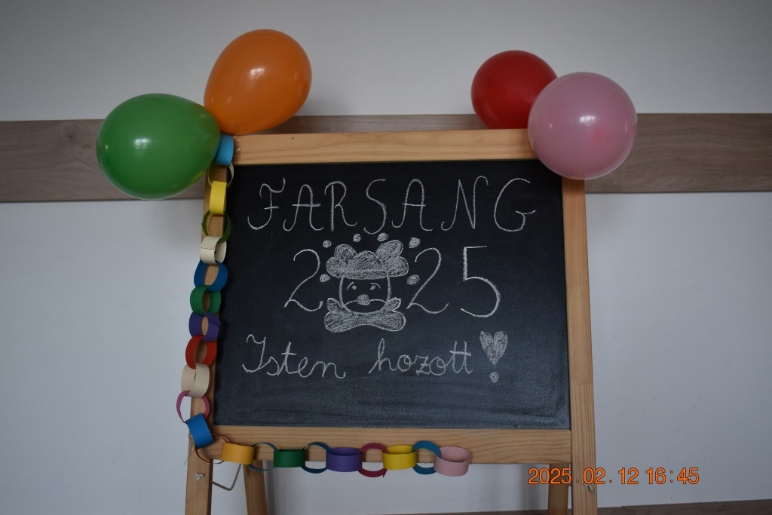
O gamă variată de activități:
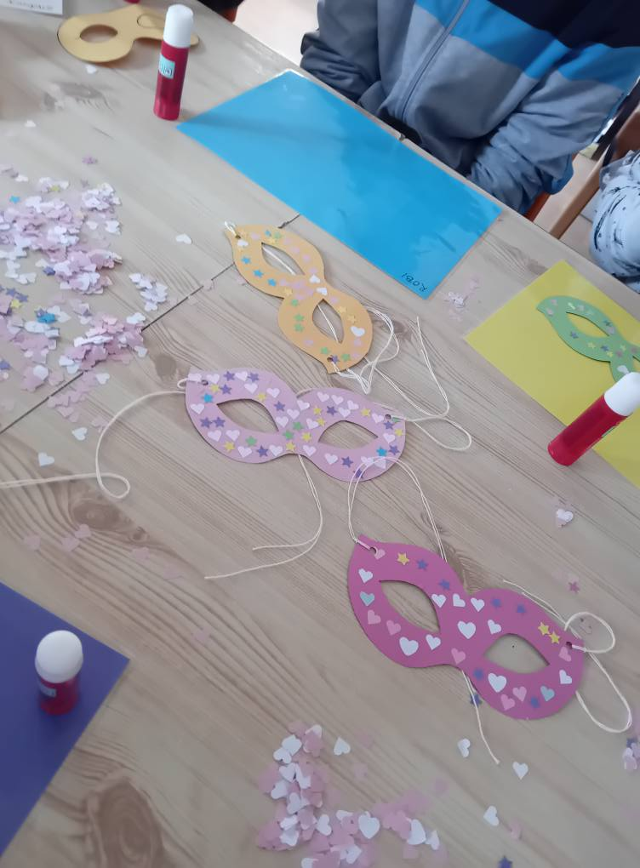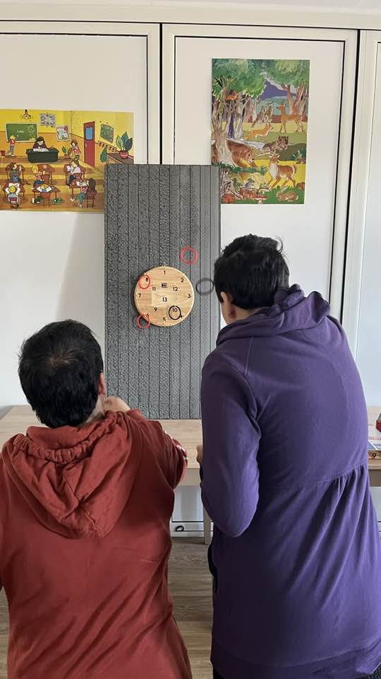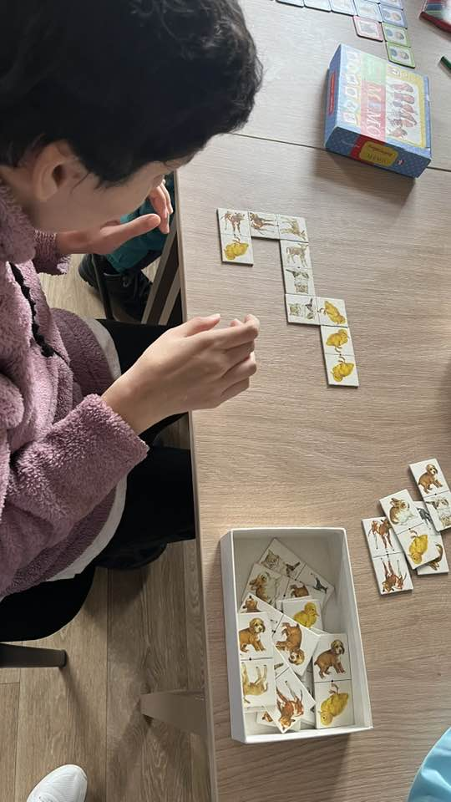

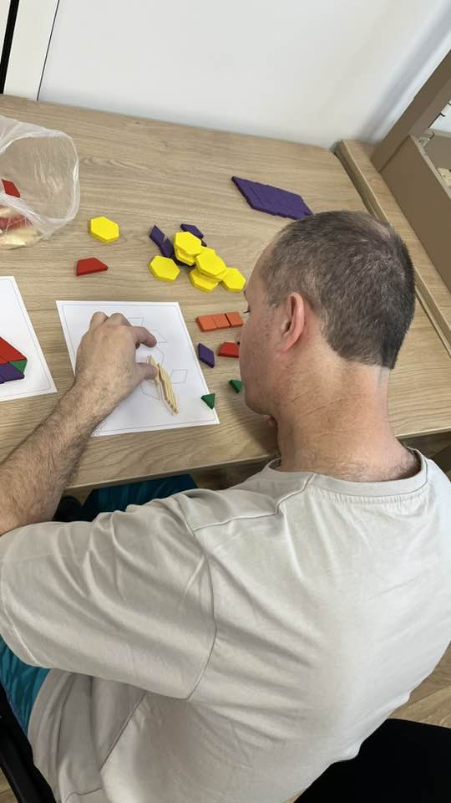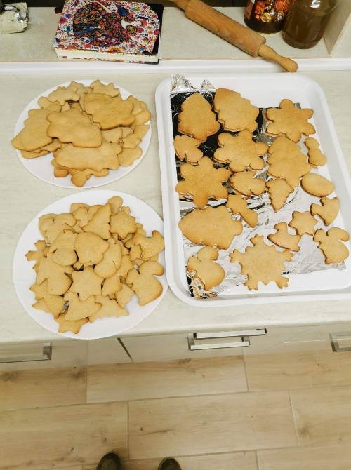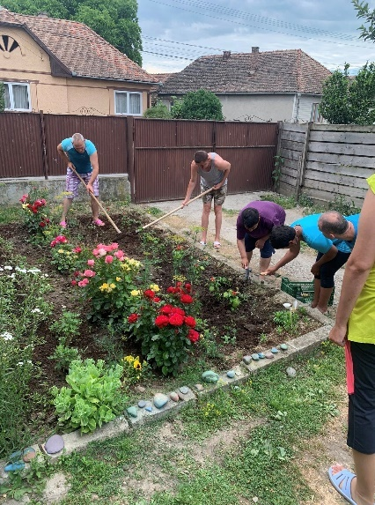

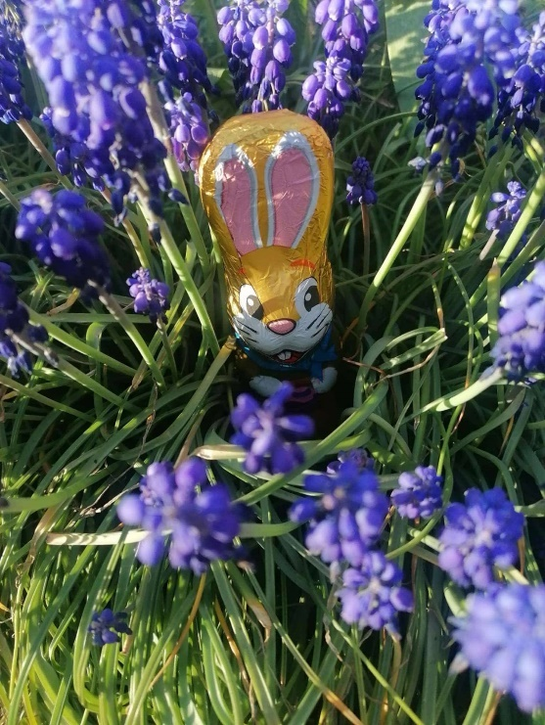

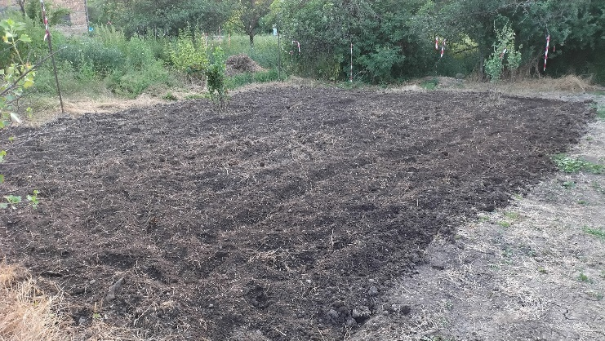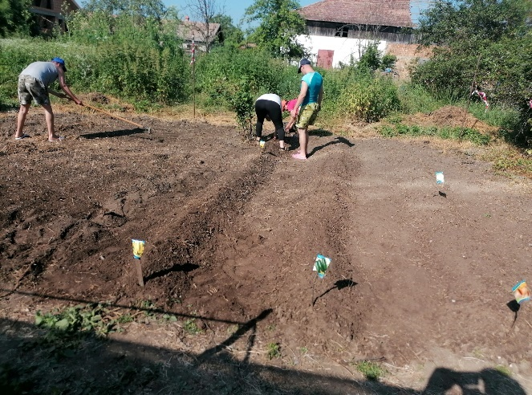
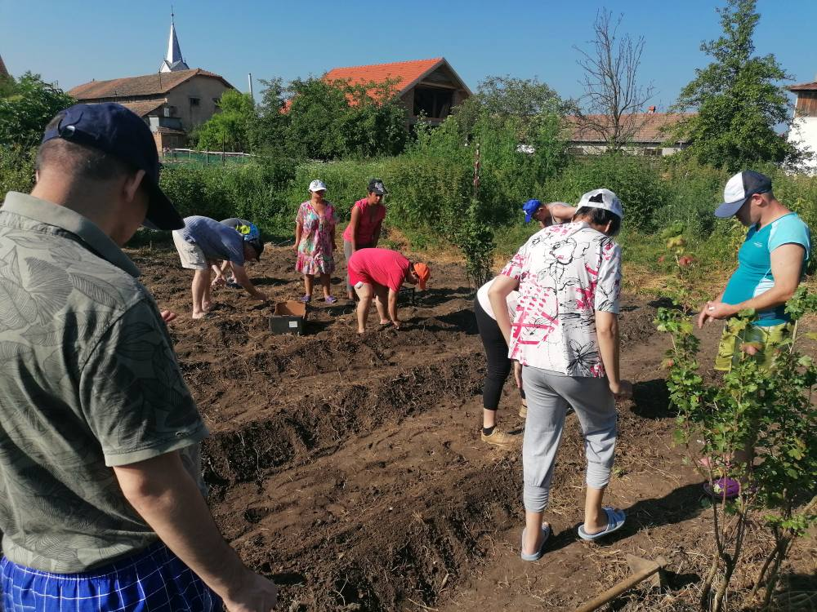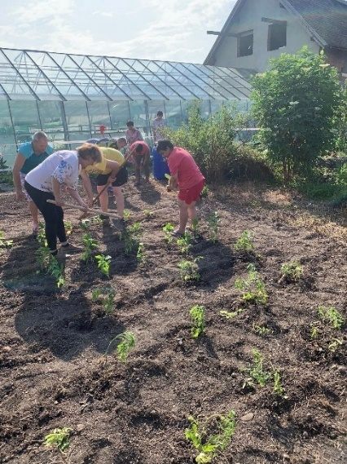
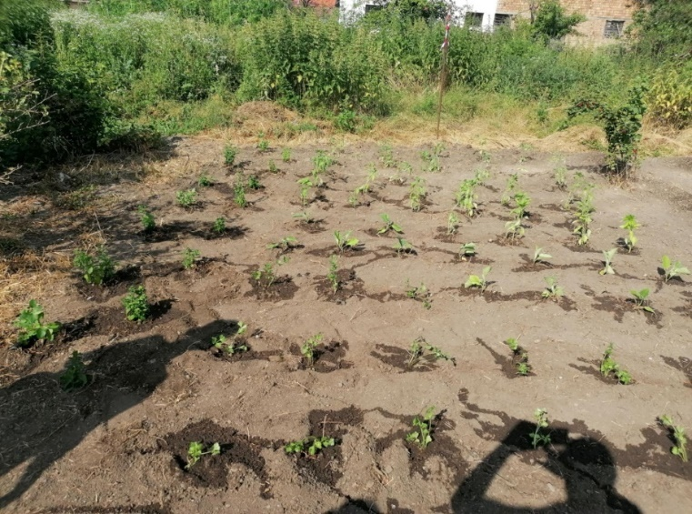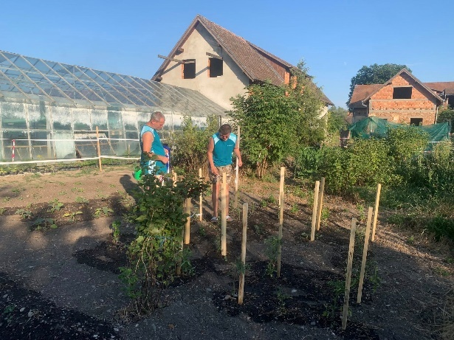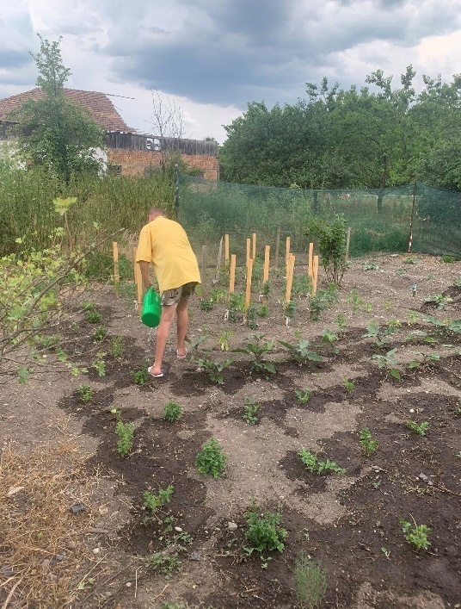

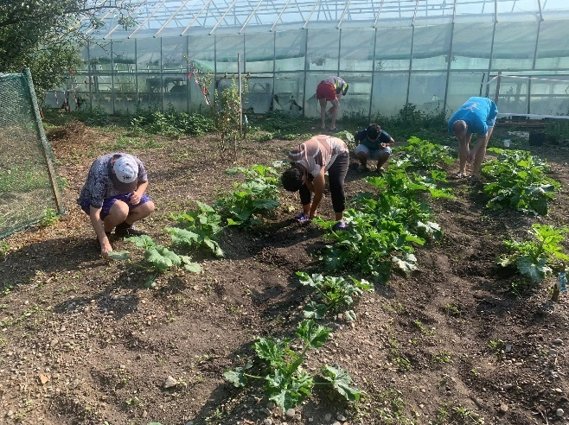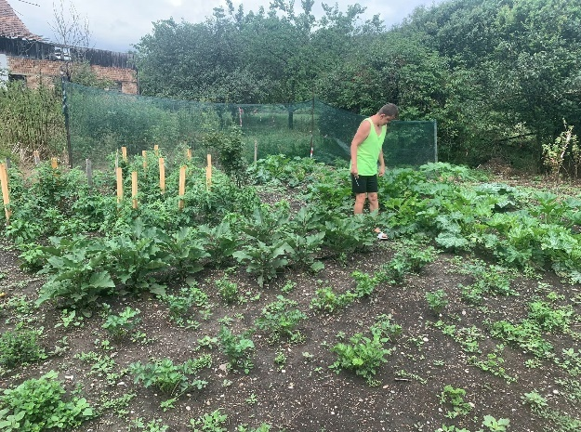
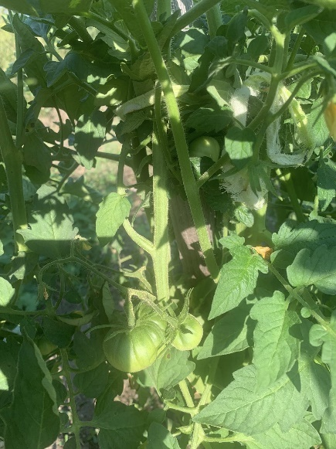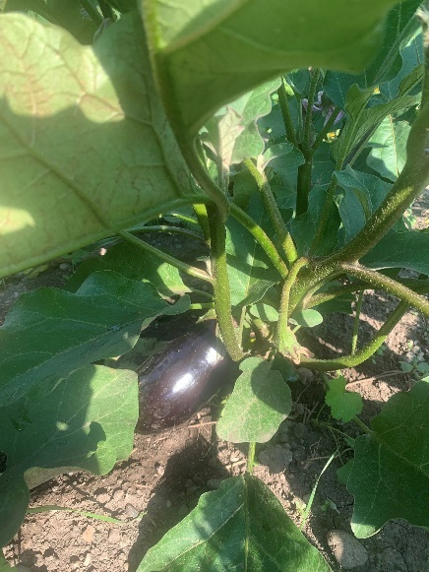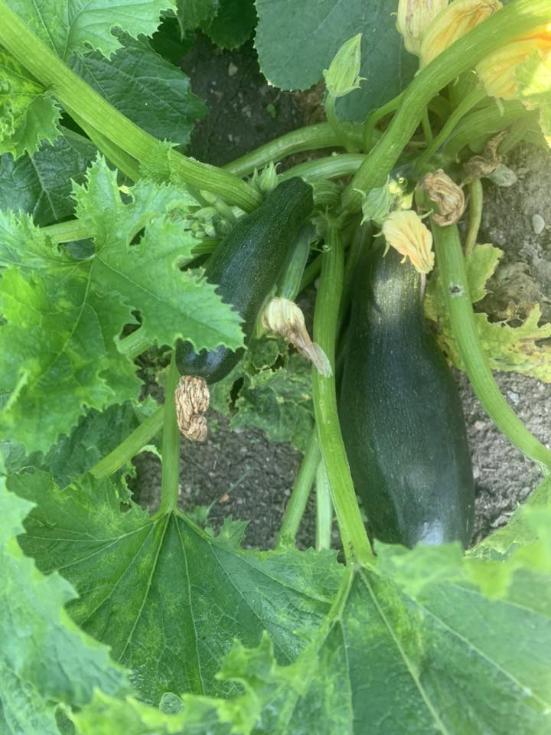
Excursie la Sub Cetate
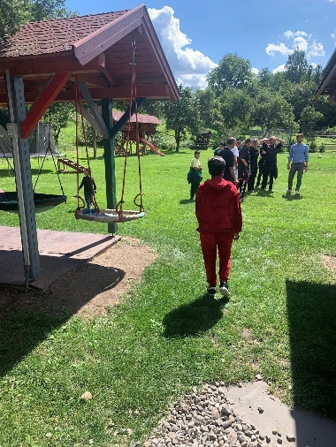
Pe tot parcursul anului în planificarea şi realizarea tuturor activităţilor am avut ca obiectiv principal interesul superior al beneficiarilor noștri.

II. 14 Centrul social cu destinaţie multifuncţională Sânmartin

Prezentarea centrului
Complexul de servicii- Centrul social cu destinaţie multifuncţională Sânmartin funcţionează ca şi componentă funcţională a Direcţiei Generale de Asistenţă Socială şi Protecţia Copilului Harghita (DGASPC Harghita), fără personalitate juridică, având rolul de a asigura la nivel judeţean aplicarea politicilor şi strategiilor de asistenţă specială. Este destinat tinerilor aflaţi în situaţie de risc (tineri ieşiţi din sistemul de protecţie al copilului după împlinirea vârstei de 18 ani), asigură găzduire pe o perioadă determinată (max. 5 ani).
Centrul social cu destinaţie multifuncţională Sânmartin este compus din 3 case, care poate să ofere găzduire pentru 12 tineri, care au părăsit sau urmează să părăsească sistemul de protecţie al copilului.
Tinerii aflaţi în casele din cadrul serviciului au beneficiat de sprijin pentru o viaţă independentă constând în monitorizare, consiliere, dezvoltarea abilităţilor, sprijin pentru angajare în muncă, mediere şi intervenţie în caz de urgenţă. Pe parcursul anului 2025 au fost ţinute 7 de activităţi de grup/individual în diferite teme (prevenirea abuzului, consiliere vocaţională, dezvoltare personală, evaluarea stării de sănătate, igienă personală, regulile casei, informarea asupra procedurilor operaționale etc.).

În anul 2025 a fost internati 5 beneficiari, au fost externaţi 9 beneficiari, sunt suspendați 2 beneficiari, care lucrează în străinătate. Din cei care au fost externați, toți au fost reintegrați în societate, toti au un loc de muncă, posibilitate de a închiria o locuință sau să stea în gazdă împreună cu alți beneficiari, ei lucrează în străinătate de mai mult timp.
- S-a realizat 9 Rapoarte de reevaluare, 9 Planuri de Interventie individualizate, 7 Contracte de acordare servicii, 4 Fişe de monitorizare servicii sociale, 7 Raport de reevaluare pt. externare, 2 Raport de monitorizare postservicii.
- Momentan sunt internați 4 tineri: 2 tineri se află la muncă în Germania, 2 tineri sunt angajati cu contract de munca la diferite firme din Miercurea Ciuc, fac naveta cu autobuzul.

Principalele activități desfăşurate pe parcursul anului 2025

- Formarea deprinderilor de viaţă independentă este principala şi cea mai importantă activitate a educatorilor din toate casele având în vedere perioada limitată de sprijin pentru fiecare beneficiar conform legii și standardelor specifice de calitate. Tinerii sunt implicați în toate activităţile din cadrul locuinţelor în care trăiesc, astfel sunt sprijiniţi în dezvoltarea deprinderilor de viaţă independentă. Beneficiarii au avut parte în diferite programe administrative în interiorul locuinţelor sau în curte/grădină. Astfel la curte și în grădină se efectuează activităţi agricole (săpat, cosit, adunat, recoltat) pe timpul verii şi toamna.
- Beneficiarii au primit sprijin pentru găsirea unui loc de muncă. În cursul anului 2025 au fost încheiate 2 contracte de muncă în cadrul beneficiarilor centrului, Au fost ţinute 3 de activităţi de grup îndrumate de șeful de centru, asistentul social și psihologul centrului. Beneficiarii au primit sprijin pentru găsirea şi menţinerea locului de muncă. Cei plecați în străinătate la muncă, toți și-au păstrat locul de muncă, unii nu au mai revenit, dar au cerut externarea din centru, ei considerănd, că nu mai au nevoie de sprijinul centrului.
- Conform standardelor specifice de calitate beneficiarii primesc îndrumare și consiliere privind accesarea și valorificarea resurselor și facilităților comunității. Astfel ei se află în evidențele medicilor de familie în funcţie de locaţie, au acces la orice fel de educaţie după posibilitățile lor, cunosc diferite agenți economici/angajatori, au participat la interviuri de muncă.
- Pe parcursul anului 2025, la casele din cadrul centrului au fost organizate mai multe acţiuni de petrecerea timpului liber atât în cadrul străns : serbarea zilelor de naştere, workshopuri de făcut decorațiuni handmade pentru Paşti, postul Crăciunului, Crăciun și au decorat împreună casele pentru sărbători, căt și alături de programele organizate de către Complexul de servicii Miercurea Ciuc: Carnaval, Cupa de fotbal CSASZ.
- În centru punem accent pe relațiile cu familiile biologice sau familiile unde au crescut acești tineri, legăturile de rudenie sau prietenie din centru sau din afara centrului. Astfel multâți dintre tineri au pleacat de sărbători acasă la rude/prieteni/familii care i-au crescut de cănd erau în sistemul de protecție a copilului.

Probleme:
1. Din cauza lipsei de supraveghere în timpul nopții s-au ivit mai multe probleme între beneficiari, dar și între educatoare si beneficiari;
2. Din cauza lipsei de fonduri multe dintre reparațiile planificate nu s-au putut realiza în centru, nu s-au putut achizitiona echipamente necesare în locul celor stricate, care ajută la buna funcționare a caselor.

Propuneri de înbunătățire a condițiilor de viață:

▪ Echiparea centruluii cu aparate electrocasnice: aspirator, figider, fier de călcat, mixer, uscător de păr.
▪ Crearea de utilităţi pentru funcţionarea spaţiilor şi asigurarea condiţiilor de igienă personală, acordarea de fonduri pentru realizarea reparațiilor curente din casă;
Creşterea gradului de profesionalism a personalului care desfăşoară activitatea în domeniul asistenței tinerilor prin organizarea de cursuri de formare şi schimburi de experienţă între instituţii cu activitate similară;
▪ Reintegrare/reinserţie socială, familială a beneficiarilor, prin vizite şi contacte mai dese cu familia sau persoane apropiate lor.

II. 15 Locuinței Protejate minim pentru Persoane Adulte cu Dizabilități Miercurea Ciuc

Locuința Protejată Minim pentru Persoane Adulte cu Dizabilități Miercurea Ciuc fac parte din sistemul de asistenţă socială a judeţului Harghita şi funcţionează în cadrul Direcţiei Generale de Asistenţă Socială şi Protecţia Copilului Harghita, fără personalitate juridică, având rolul de a asigura la nivel judeţean aplicarea politicilor şi strategiilor de asistenţă specială, destinat tinerilor aflaţi în situaţie de risc.
Locuința minim protejată are o capacitate de găzduire de 7 tineri cu dizabilităţi, care nu au nici un suport familial, nu beneficiază de locuinţă, dar care potrivit evaluărilor, asistaţi de specialişti, sunt capabili să se integreze în societate. Beneficiari au la dispoziţie mobilier, aparatură electrocasnică şi dispun de echipamente de birotică. Programul zilnic al locuinţelor protejate şi planul de organizare a muncii personalului sunt cuprinse în Regulamentul de ordine interioară al centrului. Activitatea caselor este supravegheată de către două pedagogi sociali, care monitorizează şi sprijină activitatea beneficiarilor 8 ore/zi.
Tinerii aflaţi în casele din cadrul serviciului au beneficiat de sprijin pentru o viaţă independentă constând în monitorizare, consiliere, dezvoltarea abilităţilor, sprijin pentru angajare în muncă, mediere şi intervenţie în caz de urgenţă. Pe parcursul anului 2025 au fost ţinute 4 de activităţi de grup în diferite teme (evaluarea stării de sănătate, igienă personală, regulile casei, informarea asupra procedurilor operaționale etc.).
- S-au realizat 12 Rapoarte de reevaluare, 5 Contracte de acordare servicii, 5 Fise de monitorizare servicii sociale, 2 Anchete sociale pentru comisia de evaluare a capacitații de muncă, 5 Fișe de incident întocmite, 1 sesizare ANPDPD privind decesul unei beneficiare, 5 PPV-uri facuta.
- Momentan sunt internați 5 tineri cu handicap, din care 2 sunt angajați cu normă întreagă, 3 tineri beneficiază de serviciile Centrului de zi administrat de Asociația Handicapaților Fizici, Harghita, 3 tineri beneficiază de pensie de boală.

Principalele activităţi desfăşurate în cursul anului 2025

- Formarea deprinderilor de viaţă independentă este principala şi cea mai importantă activitate a educatorilor din toate casele având în vedere perioada limitată de sprijin pentru fiecare beneficiar conform legii şi standardelor specifice de calitate. Tinerii sunt implicaţi în toate activităţile din cadrul locuinţelor în care trăiesc, astfel sunt sprijiniţi în dezvoltarea deprinderilor de viaţă independentă. Ei participă activ la prepararea măncărurilor, pregătirea materialelor prime pentru realizarea măncărurilor, curățenie în camerele proprii și în spațiile folosite în comun, pregătirea pentru sărbătorile religioase (Paștele și Crăciunul), petrecerea timpului liber.
- Beneficiarii au primit sprijin pentru şi menţinerea locului de muncă, în cursul anului 2025, o persoană a găsit un loc de muncă în Miercurea Ciuc, celălalt a fost deja angajat pe piața muncii și și-au păstrat locul de muncă. Tinerii, care nu au putut fi integrați pe piața muncii, au început activitatea la Centrului de zi administrat de Asociația Persoanelor cu deficienta fizica din jud Harghita, după o perioadă de acomodare.
- Pe parcursul anului 2025, la casele din cadrul centrului au fost organizate acţiuni de petrecerea timpului liber atât în cadrul străns al Locuințelor minim protejate protejate, prin excursii de o zi la pădure, Șumuleu căt și alături ce programele organizate de către Complexul de servicii Miercurea Ciuc: Carnaval, am participat și la excursiile si evenimentele organizate de alte organizații (Fundația Szent Gellert-Vlahita, Asociația Persoanelor cu deficiență fizică din jud Harghita), la care am primit invitație: tabere, târguri, ateliere , excursii, ”Zilele Sportive” pentru persoane cu handicap, organizat la Arena sportivă din Odorheiu Secuiesc.

Propuneri de înbunătățire a condițiilor de viață
    - Crearea de utilităţi pentru funcţionarea spaţiilor şi asigurarea condiţiilor de igienă personală, schimbarea mobilierelor deteriorate, găsirea unei modalități de a înlocui aparatura electro-casnică stricată/deficitară cu aparatură nouă.
    - Creşterea gradului de profesionalism a personalului care desfăşoară activitatea în domeniul protecţiei speciale a tinerilor cu dizabilităţi prin organizarea de cursuri de formare şi schimburi de experienţă între instituţii cu activitate similară;
    - Acordarea de suport şi sprijin beneficiarilor pentru adaptarea la condiţiile de viaţă şi de locuit din case;
    - Reintegrare/reinserţie socială, familială a beneficiarilor, prin vizite şi contacte mai
dese cu familia sau persoane apropiate lor.

II. 16 Centru de îngrijire de zi pentru persoane adulte Feliceni

Centrul de Zi pentru Persoane Adulte cu Handicap Feliceni este organizat în conformitate cu legislaţia în vigoare. Activitatea CZPAH Feliceni se organizează şi se desfăşoară în beneficiul tinerilor cu dizabilități, având în vedere Legea nr. 292/2011 cu modificările și completările ulterioare, Legea nr. 448/2006 privind protecția și promovarea drepturilor persoanelor cu handicap precum și cu alte acte normative secundare aplicabile domeniului. Standardul minim aplicabil este Ordinul nr. 82/2019 al Ministerului Muncii, Familiei, Protecției Sociale și Persoanelor Vârstnice, privind aprobarea Standardelor specifice minime de calitate obligatorii pentru serviciile sociale destinate persoanelor adulte cu dizabilități – Anexa 6, Ordinul nr. 600/20.04.2018 privind aprobarea Codului controlului intern managerial al entităţilor publice.
Principiile, care au stat la baza activităţii CZPAH Feliceni în anul 2025:
- respectarea şi promovarea cu prioritate a interesului persoanei beneficiare;
- protejarea şi promovarea drepturilor persoanelor beneficiare în ceea ce priveşte egalitatea de şanse şi tratament, participarea egală, autodeterminarea, autonomia şi demnitatea personală şi întreprinderea de acţiuni nediscriminatorii şi pozitive cu privire la persoanele beneficiare;
- asigurarea protecţiei împotriva abuzului şi exploatării persoanei beneficiare;
- deschiderea către comunitate;
- asistarea persoanelor fără capacitate de exerciţiu în realizarea şi exercitarea drepturilor lor;
- asigurarea în mod adecvat a unor modele de rol şi statut social, prin încadrarea în unitate a unui personal mixt;
- ascultarea opiniei persoanei beneficiare şi luarea în considerare a acesteia, ţinându-se cont, după caz, de vârsta şi de gradul său de maturitate, de discernământ şi capacitate de exerciţiu;
- facilitarea menţinerii relaţiilor personale ale beneficiarului şi a contactelor directe, după caz, cu fraţii, părinţii, alte rude, prieteni, precum şi cu alte persoane faţă de care acesta a dezvoltat legături de ataşament;
- promovarea unui model familial de îngrijire a persoanei beneficiare;
- asigurarea unei îngrijiri individualizate şi personalizate a persoanei beneficiare;
- încurajarea iniţiativelor individuale ale persoanelor beneficiare şi a implicării active a acestora în soluţionarea situaţiilor de dificultate;
- asigurarea unei intervenţii profesioniste, prin echipe pluridisciplinare;
- asigurarea confidenţialităţii şi a eticii profesionale;
- primordialitatea responsabilităţii persoanei, familiei cu privire la dezvoltarea propriilor capacităţi de integrare socială şi implicarea activă în soluţionarea situaţiilor de dificultate cu care se pot confrunta la un moment dat;
- libertatea de a alege serviciul social în funcţie de nevoia socială;
- abordarea individualizată şi centrarea pe persoană în furnizarea serviciilor;
- participarea beneficiarilor la întregul proces de furnizare a serviciilor sociale;
- recunoaşterea valorii fiecărei persoane;
- abordarea comprehnsivă, globală şi integrată;
- orientarea pe rezultate;
- îmbunătăţirea continuă a calităţii;
- colaborarea centrului cu serviciul public de asistenţă socială.
În cursul anului 2025 CZPAH Feliceni în activitatea sa a respectat şi a aplicat standardele minime de calitate privind serviciile pentru adulți organizate ca locuințe protejate.
Activitatea CZPAH Feliceni pe tot parcursul anului 2025 a avut ca obiectiv de bază asigurarea unor servicii individualizate pentru fiecare tânăr în parte, respectarea standardelor minime de calitate în vigoare. Pentru realizarea acestui obiectiv, CZPAH Feliceni / personalul de specialitate a CS Cristuru Secuiesc a organizat diferite activităţi, cum ar fi:
- activităţi de găzduire, de petrecere a timpului liber/ formarea autonomiei personale
- activități educative
- activitatea specialiştilor – abilitare/ reabilitare
- activități de asistenţă socială
- activităţi de management al locuinței
- activităţi de servire şi administraţie

Activităţi de găzduire, de petrecere timpului liber/ formarea autonomiei personale:
Centrul de zi a acordat servicii specifice pentru 5 persoane adulte cu autism/ handicap între orele 8- 18. Obiectivele acestor activităţi au fost păstrarea deprinderilor de autonomie personală, socializarea tinerilor. În centrul de zi se desfăşoară o activitate permanentă, zilnică de îngrijire, de păstrare a deprinderilor de autoîngrijire, a autonomiei personale, învăţarea/exersarea unor munci de bază (îngrijirea corpului, gestionarea hainelor proprii, a dulapului şi a patului, de a se îmbrăca corect, de a-şi întreţine anturajul conform capacităţilor fiecărui tânăr, etc). Această activitate în CZPAH Feliceni se desfăşoară după un program zilnic bine stabilit, care asigură un sentiment de securitate tinerilor.
Totodată angajații organizează zilnic activităţi de lucru manual, de desen, de ascultare muzică, de joacă cu jucării de societate, potrivit aptitudinilor şi preferinţelor fiecărui tânăr. Aceste activităţi se organizează în grup sau individual şi de obicei sunt legate de evenimentele/ sărbătorile actuale.
Angajații centrului de zi în colaborare cu specialiştii centrului organizează diferite activităţi de socializare potrivit anotimpului şi evenimentelor, a sărbătorilor actuale din perioada respectivă a anului. Odată pe săptămână tinerii din LPMPAD Bodogaia au parte din activitățile oferite de centrul de zi, cum ar fi: ergoterapie, kinetoterapie, servicii psihologice, activități ocupaționale etc.
Activitatea de asistență socială:
CZPAH Feliceni a început anul 2025 cu 5 beneficiari în evidență din care a frecventat zilnic centrul de zi, 4 beneficiari + odată pe săptămână 9 beneficiari din LPMPAD Bodogaia.
Beneficiarii centrului de zi sunt persoane adulte cu dizabilități.
Semestrial cazul beneficiarlor este reevaluat, sunt întocmite PP-le pentru beneficiarii din CZPAH Feliceni și PPV-le pentru beneficiarii din LPMPAD Bodogaia conform căreia beneficiarii primesc servicii adecvate nevoilor lor. Aceste servicii sunt înregistrate de specialiști în Fișele de servicii, care conțin felul serviciilor primite, data, locul unde beneficiează de serviciul descris.
Despre situația beneficiarilor s-au înaintat toate statisticile solicitate de DGASPC și AJPIS pe tot parcursul anului.
Secretariat
În anul 2025 au fost înregistrate în Registrul intrare –ieșire corespondență 1598 poziții.
Au fost pregătite de inspector, asistent social toate registrele ce se vor folosi în anul 2026 (redactare, imprimare, numerotare, înregistrare, predare).
PSI și SSM
Angajații au fost informați pe linie de PSI și SSM, au fost instruiți în domeniile respective. Caietele PSI și SSM au fost completate și înaintate pentru semnătură.
Activitatea PSI și SSM a fost monitorizat de responsabilul PSI de la DGASPC Harghita (PV).
În decembrie am efectuat testarea anuală a angajaților ca responsabil PSI și SSM al complexului.
Arhivare
Documentele create au fost depuse la arhivă, dar nu sunt încă arhivate.
Activitatea de kinetoterapie:
Ședințele de recuperare kinetică al tinerilor internați în CZPAH Feliceni se desfășoară pe baza unui plan de recuperare personalizat datorită diagnosticului diferit. Baza elaborării planului de recuperare constituie diagnosticul, recomandarea medicului și rezultatul testării kinetice inițiale. Tinerii din centrul de zi beneficiază săptămânal de kinetoterapie sub îndrumarea kinetoterapeutului din CS Cristuru Secuiesc.

Activitatea psihologică:
Pe parcursul anului 2025 am continuat activitățile săptămânale la Centrul de zi Feliceni împreună cu beneficiarii din LPMPAD Bodogaia.
Activitățile psihologice desfășurate sunt adaptate în funcție de starea emoțională și fizică a tinerilor.
Intervențiile sunt flexibile și individualizate, ținând cont de nivelul de oboseală, gradul de anxietate, disponibilitatea pentru cooperare și capacitatea de concentrare manifestate în ziua respectivă.
În situațiile în care tinerii prezintă instabilitate emoțională sau disconfort fizic, activitățile sunt orientate preponderent spre reglare emoțională, relaxare și oferirea unui climat de siguranță. În zilele în care starea generală permite o implicare activă, se desfășoară activități de stimulare cognitivă, dezvoltare socio-emoțională și consolidarea achizițiilor anterioare.
Activitatea financiar-economică:
Pe parcursul anului nu s-au înregistrat depășiri ale prevederilor bugetare. Din cauza dificultăților financiare temporare, CZPAH Feliceni a încheiat anul 2025 cu datorii minore față de furnizori și salariați, situație care urmează a fi reglată odată cu alocarea fondurilor bugetare aferente anului următor.
În ansamblu, activitatea financiar-economică desfășurată în anul 2025 poate fi apreciată ca fiind gestionată responsabil, în beneficiul persoanelor sprijinite în cadrul centrului de zi.
Investiții, lucrări în anul 2025:
În anul 2025 din cauza situației financiare proaste al DGASPC Harghita, nu am avut investiții/ lucrări în plus, numai ceea ce a fost prevăzut în proiect.
Proiecte:
Direcția Generală de Asistență Socială și Protecția Copilului Harghita a finalizat proiectul „Reabilitarea, modernizarea și dotarea Centrului de zi pentru persoane adulte cu handicap Feliceni”, finanțat prin Planul Național de Redresare și Reziliență al României (PNRR) – Componenta C13– Reforme sociale- Investiția 2.- Reabilitarea/renovarea și dezvoltarea infrastructurii sociale pentru persoanele cu dizabilități (PNRR/2022/C13/MMSS/I2./- runda 1), apel de proiecte gestionat de Ministerul Muncii și Solidarității Sociale.
Proiectul a fost demarat la data de 10 mai 2023 și urmează a fi finalizat la 30 iunie 2025. În această etapă, lucrările sunt în mare parte încheiate, iar rezultatele sunt deja vizibile în comunitate.
Centrul de zi din Feliceni a fost reabilitat, modernizat și dotat cu echipamente performante, mobilier nou și instrumente adaptate, astfel încât să asigure servicii sociale de calitate pentru 8 beneficiari pe zi, persoane adulte cu dizabilități din comunitate și din zonele învecinate.
Cod proiect: C13-I2-25/ 28.11.2022
Data de începere: 10.05.2023; Data finalizare: 30.06.2025
Scopul proiectului: Creșterea calității serviciilor sociale furnizate în comunitate pentru persoanele adulte cu dizabilități, concomitent cu creșterea calității vieții acestora în comunitate prin întărirea rezilienței sociale și modernizarea și eficientizarea infrastructurii de servicii sociale în comunitate.
Obiectivele specifice ale proiectului:
- Reabilitarea, modernizarea și dotarea centrului de zi pentru asigurarea serviciilor de calitate și pentru a servi nevoilor persoanelor adulte cu dizabilități din comunitate sau din comunitățile învecinate.
- Crearea condițiilor optime necesare funcționării serviciului social prin reabilitarea, modernizarea și dotarea acestuia cu echipamente performante, instrumente noi, mobilier adecvat pentru un număr de 8 beneficiari/zi.
- Accesibilizarea spațiului pentru beneficiari.
- Prevenirea instituționalizării persoanelor adulte cu dizabilități.
- Menținerea serviciului social în comunitate prin acordarea serviciilor axate pe nevoile persoanelor cu dizabilități și indirect familiei acestora pentru a veni în sprijinul unei vieți independente și integrarea în comunitate a persoanelor adulte cu dizabilități.
- Creșterea calității vieții persoanelor cu dizabilități.
- Asigurarea implementării programelor individuale de reabilitare și integrare socială elaborate de comisiile de evaluare a persoanelor adulte cu handicap.
Valoare totală proiect: Valoarea totală a finanțării nerambursabile a proiectului este de 1.318.041,64 lei din care valoare eligibilă din PNRR (fără TVA) 1.107.598,02 lei și valoare TVA aferentă cheltuielilor eligibile din PNRR 210.443,62 lei, conform bugetului proiectului.

Formări profesionale:
În anul 2025 angajații centrului de zi nu au participat la formare profesională.

Evenimentele, programele organizate în anul 2025
Erau sărbătorite și zilele de naștere al tinerilor, cu tort, cu răcoritoare și bineînțeles cu petrecere 😊
Săptămânal erau organizate diferite activități de către angajații centrului de zi și de către specialiștii din CCSPC Cristuru Secuiesc.
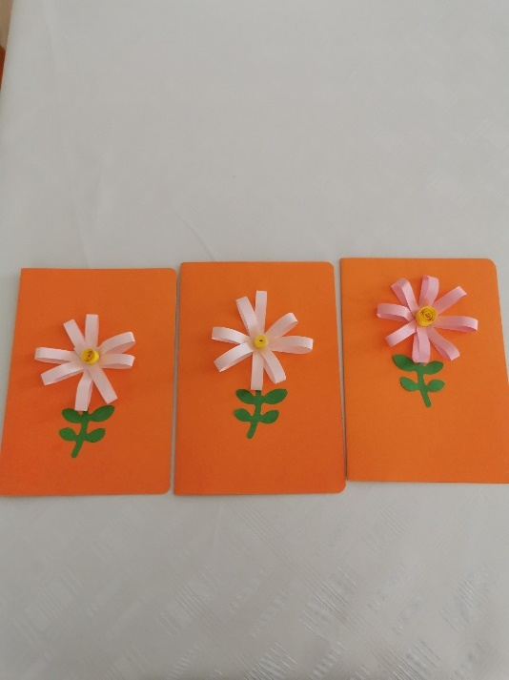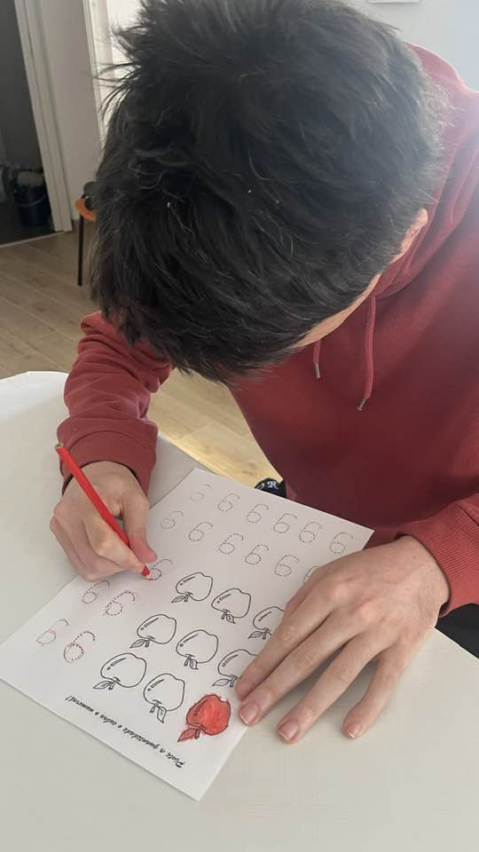

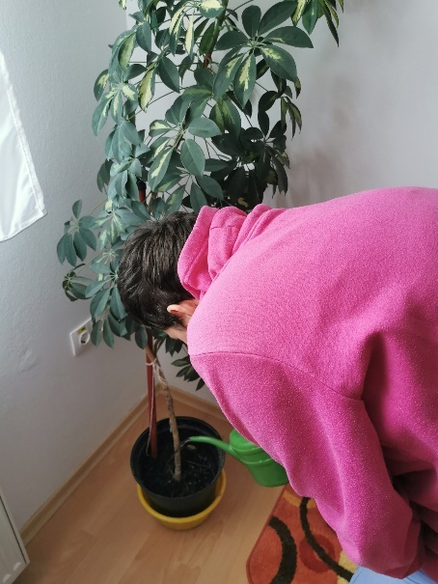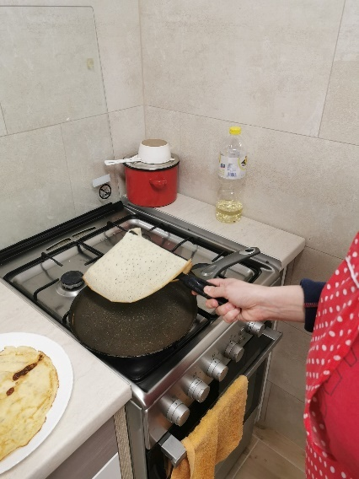

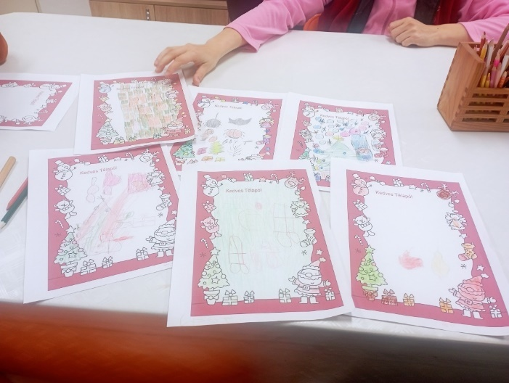

CZPAH Feliceni reabilitat/ modernizat/ dotat corespunzător!
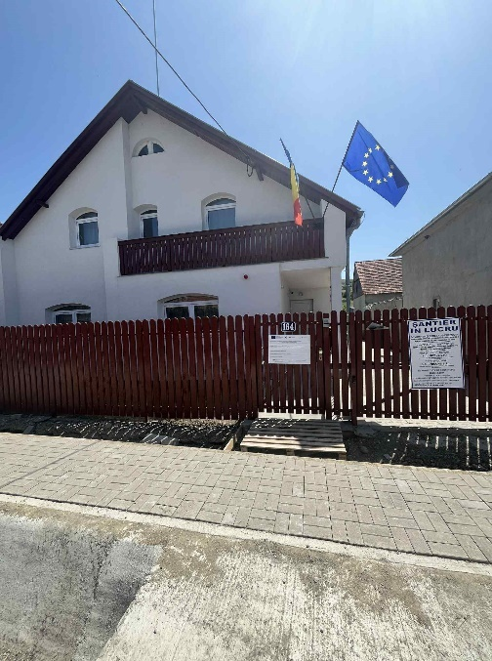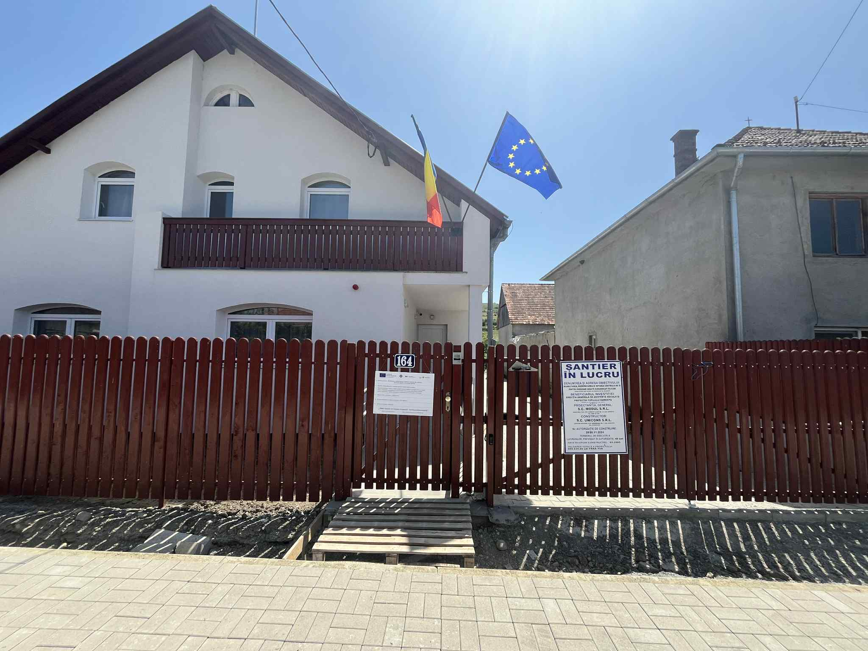

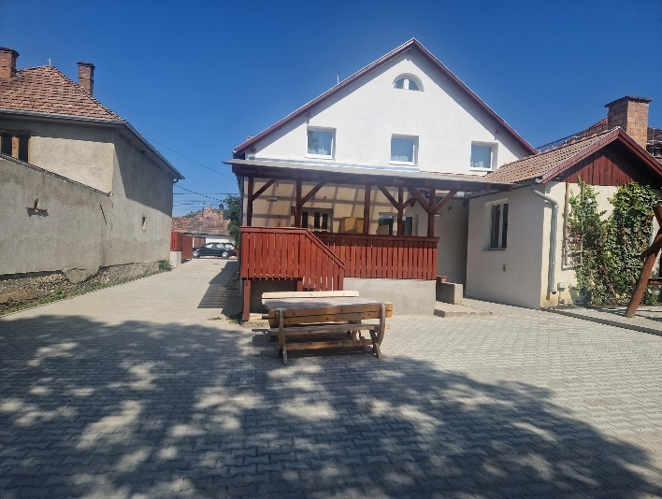
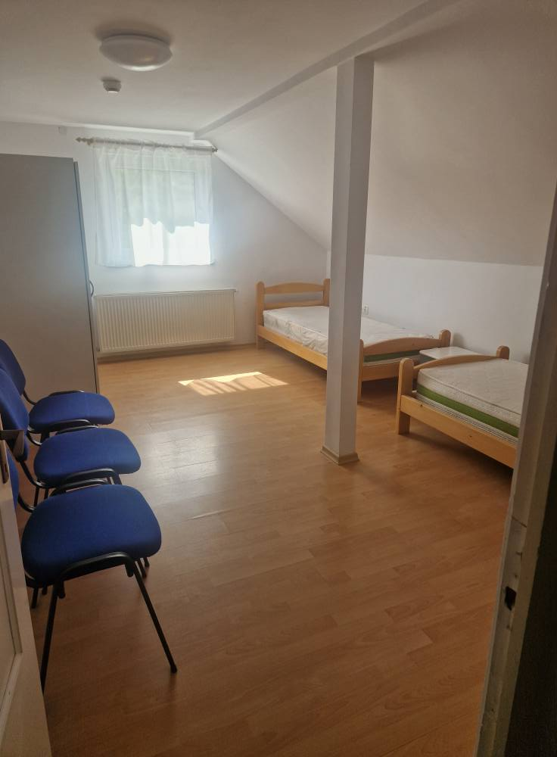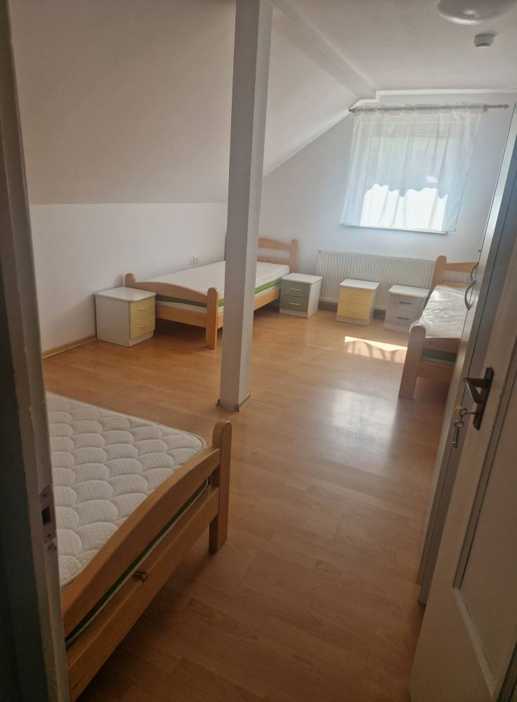
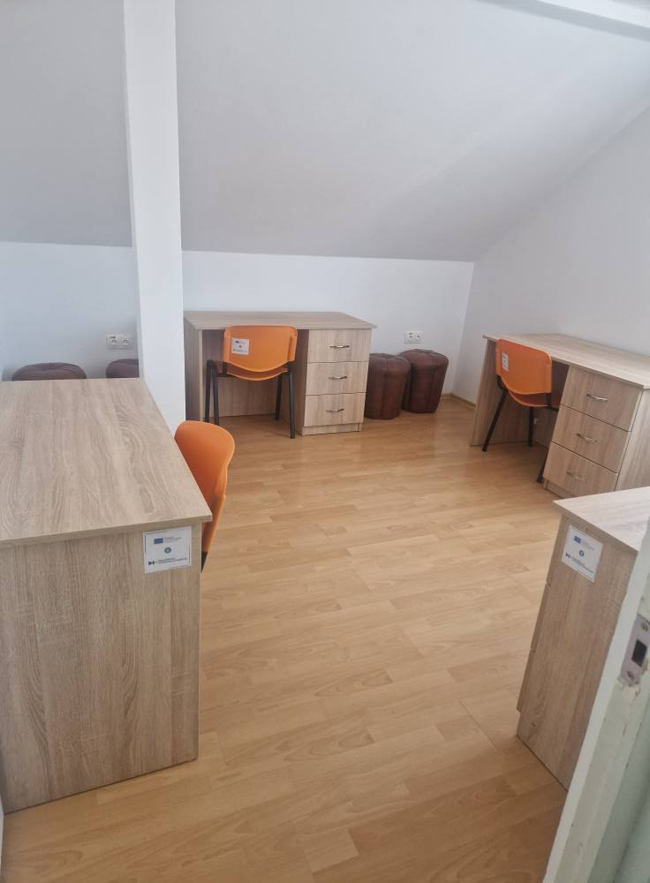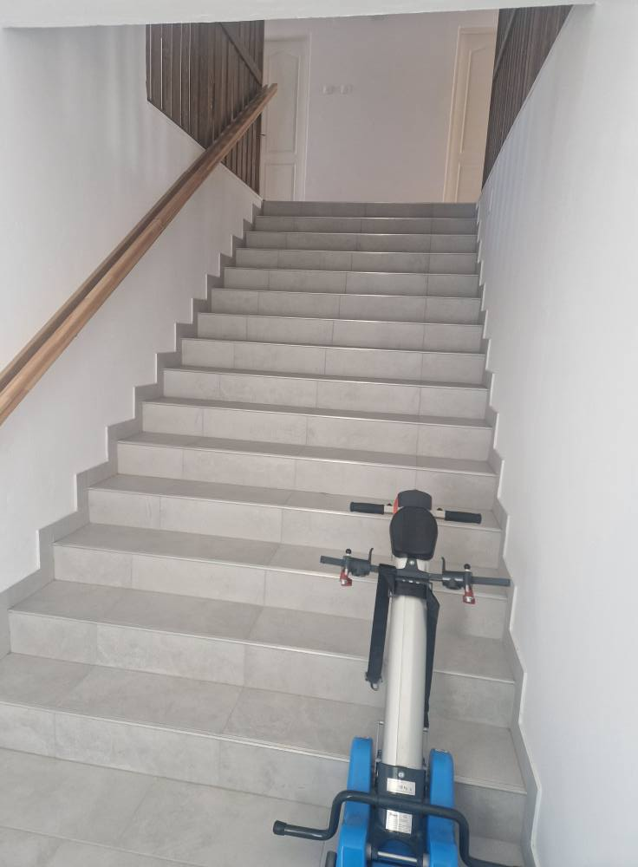
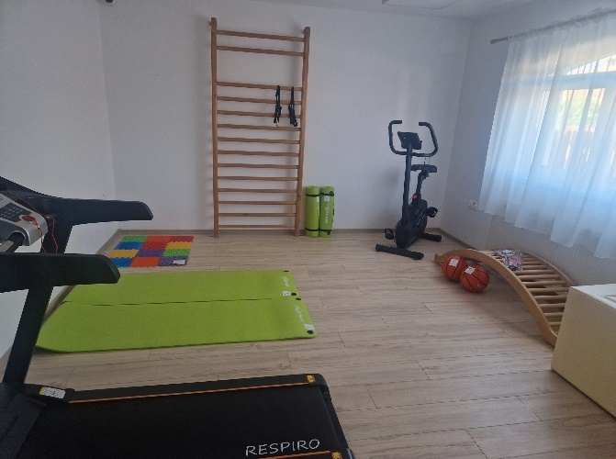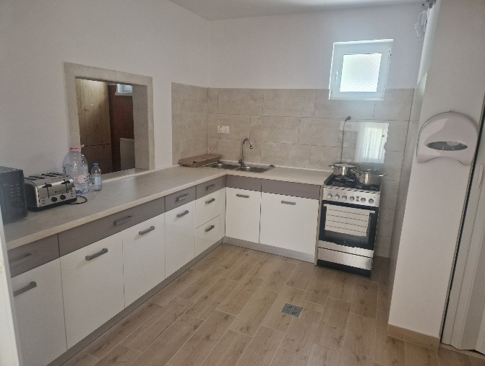

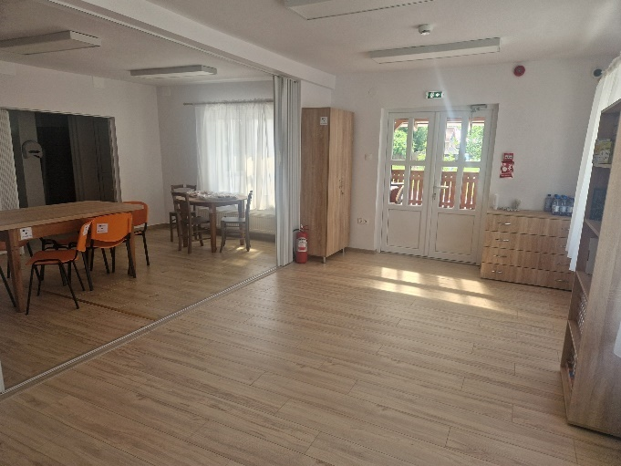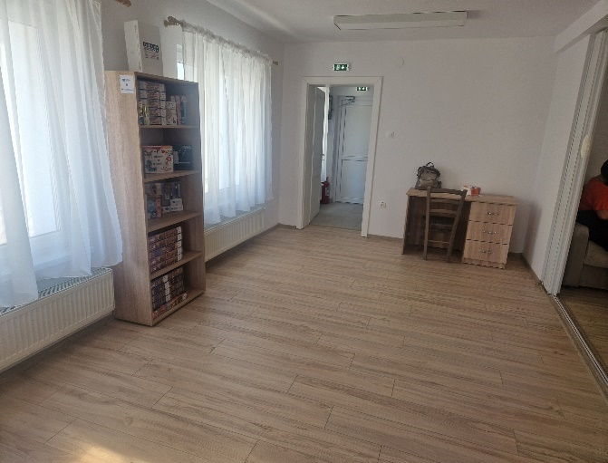

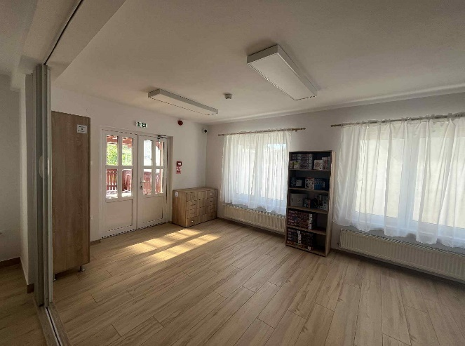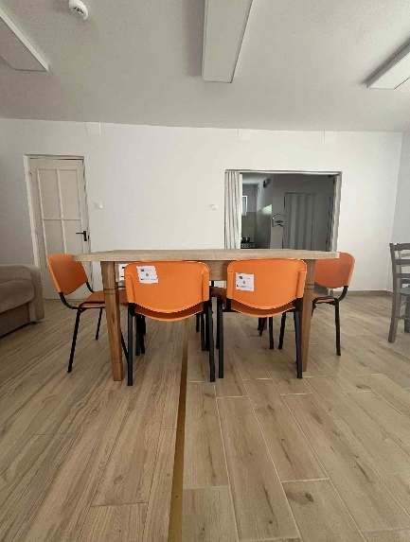

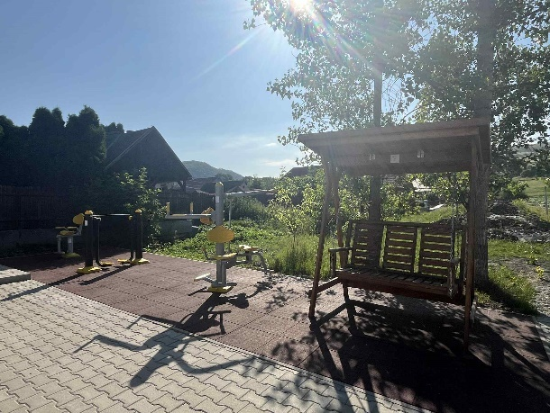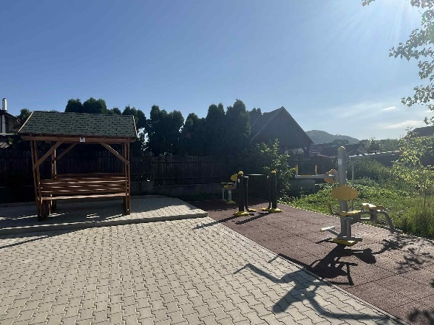

Pe tot parcursul anului în planificarea şi realizarea tuturor activităţilor am avut ca obiectiv principal interesul superior al tinerilor aflaţi în CZPAH Feliceni.

II.17 Centrul pentru Recreere și Pregătire Profesională Șumuleu

Centrul pentru Recreere și Pregătire Profesională Șumuleu nu este ca celelalte centre, cu beneficiari în permanență, însă scopul principal este legat de activitățile de recreere, cursuri, seminari a beneficiarilor din celelalte centrele de plasament. În anul 2025 s-au desfăşurat diverse activităţi în cadrul Centrului pentru Recreere și Pregătire Profesională Şumuleu începând de la cursuri de perfecţionare până la tabere, team buildiung-uri, activităţi recreative, etc, care vor fi prezentate în continuare.

În luna februarie d-na psiholog Schmidt Zsofia a organizat cursuri de perfecționare pentru educatorii din centrele de plasament.

Un număr de peste 150 de persoane – copii adoptați, părinți adoptatori, persoane care intenționează să adopte copii – au participat în data de 31 mai 2025 la cea de a XIII-a ediție a Zilei Adopției, eveniment organizat de Direcția Generală de Asistență Socială și Protecția Copilului (DGASPC) Harghita.

Programul a fost găzduit de către Centrul pentru recreere și pregătire profesională Șumuleu-Ciuc. În acest an mottoul evenimentul a fost „Familia este cel mai frumos dar al vieții!
La deschiderea evenimentului, directorul general Elekes Zoltán i-a salutat cu căldură pe copii și pe părinți, apoi a subliniat că pentru specialiștii în protecția copilului și pentru părinți, fiecare an este anul copilului și fiecare zi este o zi a copilului. „Creșterea copiilor este un dar: părintele se bucură de bucuria copilului său și simte durere când acesta este supărat sau trist. Trăim alături de copilul nostru chiar și prima dragoste. Creșterea fiecărui copil e o nouă viață trăită.” a spus conducătorul instituției.
Pentru părinții adoptivi, specialiștii DGASPC au organizat un workshop, în cadrul căruia le-a fost prezentată situația adopției în județ.
Cum era de așteptat, în centrul atenției s-au aflat copilașii adoptați, care s-au bucurat de fiecare clipă a evenimentului. Surprizele pentru ei au urmat în lanț: cei mici au făcut o călătorie magică în lumea poveștilor urmărind teatrul de păpuși „Minunile mării” prezentat de Ansamblul „Fenyőmag” din Gheorgheni, după care s-au distrat de minune cântând, dansând și participând la jocuri interesante sub conducerea animatorilor.
Bineînțeles, nu a lipsit nici pictura pe față, pe care o adoră cei mici. În timp ce copiii se distrau, specialiștii Serviciului adopții, Márton Klára și Iftimie Carmen le-au prezentat adulților situația actuală a adopției în județul Harghita, după care au participat la un workshop intitulat „Reziliență. Cum ne putem adapta la situații noi?”, condus de psihologul Schmidt Zsófia. La finalul programului destinat adulților a avut loc o discuție liberă între părinți, tema principală fiind experiența lor privind creșterea și educarea copiilor adoptați.
La finalul programului, au fost înmânate diplome copiilor.

În perioada 4 -10 iulie 2025, Centrul Cultural Harghita a închiriat sălile centrului, pentru depozitarea instrumentelor muzicale folosite pe parcursul derulării Festivalului de Muzică Veche.
În perioada 19 iulie – 27 iulie 2025, a avut loc tabăra intensivă de limba engleză, organizată și finanțată de Fundația Csanyi din Ungaria.
Tabăra a avut loc pentru a 13-a oară și a fost găzduită la Centrul pentru Recreere și Preg. Profesională Șumuleu, unde au participat 23 de copii/tineri, între 13-20 ani, din sistemul de protecție a copilului.
Din partea Fundației Csanyi au fost prezenți 12 persoane, care au ajutat beneficiarii în dezvoltarea abilităților de comunicare (gramaticale) a limbilor străine.
În tabără au participat în acest an, ca și anii anteriori, copii și tineri care în timpul anului școlar au rezolvat în mod regulat testele trimise online de profesori ai fundație.
Viața în tabăra de limbi străine s-a desfășurat intens, în cadrul programului zilnic s-au împletit cursurile de limbi străine, temele și momentele de recreere, astfel încât să fie timp pentru socializare și pentru a se putea forma relații durabile între copii, mentori și profesori.
Cursurile s-au desfășurat zilnic de dimineață și până la ora prânzului, iar după masă, după o scurtă pauză de odihnă, programul a fost condimentat cu excursie, și cu dans popular la Sâncrăieni(Baktanya).
A fost o săptămână bogată cu multe evenimente, iar tinerii erau foarte mulțumiți .

Pe 23 octombrie, Direcția Generală de Asistență Socială și Protecția Copilului Harghita a organizat evenimentul de închidere al proiectului Erasmus+ „Outdoor4MI – Outdoor Education for Pupils with Mobility Impairments in Kindergarten” („Educație în aer liber, la grădiniță, pentru copiii, cu deficiențe de mobilitate”).
Evenimentul a avut loc la Centrul pentru Recreere și Pregătire Profesională Șumuleu și a reunit peste 40 de participanți – cadre didactice, psihologi și specialiști din domeniul protecției sociale.
Evenimentul a fost deschis de șeful serviciului proiecte din cadrul DGASPC Harghita, Gál Katalin, care i-a salutat pe cei prezenți și a prezentat principalele momente ale întâlnirii.
În continuare, directorul general al instituției, Elekes Zoltán a adresat un mesaj de bun venit, după care asistentul de proiect Biró–Szilágyi Ágota a prezentat activitățile derulate și cele cinci scurtmetraje realizate de partenerii implicați în cadrul proiectului.

În luna iulie-august 2025 DGASPC Harghita s-a mutat de la P-ța Libertății, la Centrul de pentru Recreere și Pregătire Profesională, Șumuleu, din cauza reabilitării clădirii Consiliului Județean.

CAPITOLUL III

Rapoarte generale de activitate ale serviciilor din cadrul aparatului propriu al DGASPC HARGHITA

III.1. Serviciul Monitorizare, Evaluare, Strategie, Programe În Asistență Socială Și Protecția Copilului

În cursul anului 2025 atribuțiile Serviciului Monitorizare stabilite prin Regulamentul de organizare și funcționare al DGASPC Harghita au fost realizate prin următoarele activități și operații:
1.Relizarea/colaborarea la operațiunile conexe Strategiei județene de dezvoltare a serviciilor județene pe anul 2019-2028
Realizarea Informării privind monitorizarea indicatorilor de performanță asociați obiectivelor generale și specifice ale Direcției generale
    - Colaborare la elaborarea Planului operational de realizare a obiectivelor Strategiei precum și a Raportului de implementare a Strategiei județene de dezvoltare a serviciilor sociale a jud Harghita 2019-2028
2.Activitatea de colectare prelucrare și administrare a datelor si informatiilor privind beneficiarii, furnizorii publici și privați și serviciile administrate de aceștia.
Monitorizarea situației de licențiere/acreditare a furnizorilor de servicii sociale publici și private, încărcări pe pagina web a DGASPC HR a situației furnizorilor de servicii sociale din județ, conform listei furnizorilor de pe site-ul MMSS – cca.34 furnizori privati și 25 furnizori publici; 111 servicii publice private, 74 servicii sociale publice.
-Actualizarea Registrului electronic Unic a Serviciilor Sociale pe anul 2025 în vederea elaborării de către MMSS a Raportului Anual cu privire la Stadiul Acordării Serviciilor Sociale.
-Conform protocolului semnat între DGASPC HR şi Casa de Asigurări de Sănătate Harghita, în baza Art. 315 din Legea 95/2006, privind reforma în domeniul sănătăţii, până la data de 25 a fiecărei luni, Serviciul Monitorizare prelucrează şi trimite tabelul cu datele situaţiei beneficiarilor (copii, tineri, adulţi) transmise de centrele şi serviciile din cadrul DGASPC HR.
-Serviciul Monitorizare până la data de 5 a fiecărei luni are obligaţia de a transmite la AJPIS HR Rapoartele de monitorizare ale copiilor aflaţi în centrele de plasament din subordinea DGASPC HR.
3.Monitorizarea evidenței copiilor și tinerilor prin programul AA, ARGC întreținere program SINA
Realizarea si administrarea unei evidențe clare a copiilor/tinerilor aflați în sistem- 908 copii/tineri ai căror date au fost introduse în program ARCC si SINA.
4. Întocmirea documentației pentru acordarea alocației de stat pentru copiii și tinerii aflați in centrele de plasament
Acordarea alocației de stat pentru toti copiii/tinerii din sistem cf. conform Legii nr.61/1993 privind alocaţia de stat pentru copii, Serviciul Monitorizare până la data de 5 a fiecărei luni are obligaţia de a transmite la AJPIS HR datele/actele copiilor aflaţi în centrele de plasament din subordinea DGASPC HR, în vederea acordării alocaţiei de stat pentru copii. Fiecărui copil i se deschide cont personal la unitatea bancară unde se capitalizează alocaţia de stat pentru copil, până la împlinirea vârstei de 18 ani.
- 184 documente predate la Agenția Județeana de Plăți și Inspecție Socială.
- 487 alocații monitorizate dintre care 375 KID Cont
- 58 cazuri noi
- 119 încetări conform legii
- 22 reintegrări în familie
- 24 Hotărâri Handicap
- 23 adopții

5. Întocmirea situatiei pentru plata sumelor acordate copiilor din sistem conform OUG 104/2018 privind reglementarea Programului guvernamental contul individual de economii Junior Centenar
Colectarea și centralizarea datelor copiilor din sistem care beneficiază de ajutor și transmiterea acestora la AJPIS. Copiii din sistemul de protecție beneficiază de 1200 lei anual cu dobanda de 3% și o primă de stat de 600 lei anual.
720 copii au fost introduși în baza de date care a fost transmisă la AJPIS.
6.Activitatea de elaborarea și întocmirea a fișelor lunare și trimestriale de monitorizare a activității de prevenire și monitorizare a activității de protecție și promovare a drepturilor copilului
Elaborarea fișei lunare și trimestriale a datelor statistice privind copiii din sistemul de protecție, solicitate de ANPDCA, acestea fiind transmise conform solicitării până la data de 15 a fiecărei luni, respectiv data de 25 a fiecărui trimestru.
7.Programul SINA- Sistem Informatic Național de Adopție- OIbservatorul copilului
Realizarea funcționării corecte a platformei digitale securizate SINA - Sistem Informatic Național de Adopție prin colaborarea angajaților Serviciului Monitorizare cu echipa de proiect ANPDCA, scopul fiind introducere de date de către angajați, manageri de caz, responsabili de caz din DGASPC Harghita și SPASuri
Asistență tehnică pentru 94 tablete distribuite angajaților din SPAS
Asistență tehnică tuturor celor ce lucrează cu programul SINA din cadrul DGASPC Harghita.
Organizare intâlniri Zoom între coordonatorii de proiect din cadrul ANPDCA și utilizatorii programului SINA din cadrul Direcției.
Organizare intâlniri online/personal, pentru acordare asistență tehnică ori de câte ori este necesar.

8.Activitatea de solutionare solicitări, adrese primite de la instituții, Consiliul Judetean, societatea civilă. Elaborare rapoarte.
- Prelucrarea adreselor primite de la conducere spre solutionare privind transmiterea de situații, rapoarte, chestionare, informații de interes public. 52 adrese cu solicitări de informații, pentru care au fost elaborate răspunsurile
- Întocmirea
- Raportului anual al DGASPC Harghita.
- Situația copiilor din părinți necunoscuți – semestrial - ANPDCA
- Situația copiilor fugiți, dispăruți din centre- lunar- ANPDCA
- Raport privind situația copiilor părăsiți în unități sanitare și activitatea de prevenire a abandonului copilului de către familie – semestrial - ANPDCA
- Raport privind copiii nepuși în legalitate – trimestrial- ANPDCA.
- Rapoarte, informații, date solicitate de Consiliul Județean Harghita, Prefectură, Evidența Populației
- Eliberarea adeverințelor pentru foștii/actualii beneficiari, părinților beneficiarilor, necesare la diferite instituții ale statului aprox. 50

9.Activitatea de colaborarea DGASPC Harghita cu autoritățile administrației publice locale în scopul furnizării optime a serviciilor sociale.
Coordonarea activităților aministrației publice locale în domeniul asistenței sociale și protecției copilului prin adrese/comunicări privind schimbări legislative și posibilități de accesare fonduri UE transmise spre informarea SPAS în cadrul activității de coordonare a administrației publice locale.

10.Activitatea de culegere a datelor si de realizare a cofinanțării serviciilor de protecție a copiilor și adulților de către unitățile teritorial administrative de care aparțin
134 de convenții de colaborare întocmite cu primăriile din județ în vederea realizării cofinanțării cheltuielilor lunare ale beneficiarilor sistemului de protecție specială.
Aprox. 134 adrese transmise lunar primăriilor privind numărul de beneficiari și sumele aferente
12 tabele centralizatoare lunare transmise la serviciul financiar al Cons. Jud. cu sumele care urmează a fi colectate.

11.Activitatea de realizare a finanțării nerambursabile pentru organizații neguvernamentale autorizate pentru efectuarea de servicii sociale în domeniul protecției copilului și a persoanelor adulte.
Întocmirea documentației conexe în conformitate cu prevederile Legii nr. 350/2005 privind regimul finanțărilor nerambursabile din fonduri publice alocate pentru activități nonprofit de interes general.
26 contracte de finanțare anuală pentru ONG
26 de proiecte pentru care s-a acordat finanțare
Aprox. 5808 de persoane care au beneficiat de serviciile finanțate

Programe de finanţare nerambursabile pentru activităţi nonprofit de interes general, în baza Legii nr. 350/2005 privind regimul finanţărilor nerambursabile din fonduri publice alocate pentru activităţi nonprofit de interes general, cu modificările şi completările ulterioare.
Nr. crt. | Denumirea programului | Nr. proiecte depuse | Nr. proiecte finanțate | Buget aprobat | Buget acordat | Sursa de finanțare
1 | Programul anual de colaborare cu structurile asociative ale persoanelor cu handicap din județul Harghita pe anul 2025 | 10 | 8 | 50.000 | 48100,68 | Bugetul județean
2 | Programul anual de finanțare a activităților de asistenta comunitară în localitățile izolate din județul Harghita pe anul 2025 | 3 | 2 | 50.000 | 33570,59 | Bugetul județean
3 | Programul anual de îngrijire social-medicală la domiciliu al DGASPC Harghita pe anul 2025 | 2 | 1 | 515.000 | 515000 | Bugetul județean
4 | Programul anual de colaborare cu organizații neguvernamentale care desfășoară activități de protecție a persoanelor vârstnice pe anul 2025 | 9 | 9 | 85.000 | 82731,65 | Bugetul județean
5 | Programului anual de colaborare cu organizaţii neguvernamentale care desfăşoară activităţi  de protecţie şi promovare a drepturilor  copilului şi tinerilor aflaţi în situaţii de risc în judeţul  Harghita, în anul 2025 | 6 | 6 | 250.000 | 244461,44 | Bugetul județean
 | TOTAL: | 30 | 26 | 950.000 lei | 841.515,44 lei

Derularea programelor de finanțare nerambursabilă atribuite de Consiliul Judeţean Harghita prin Direcţia Generală de Asistenţă Socială şi Protecţia Copilului Harghita pe anul 2025 în cadrul următoarelor programe: Programe cu finanțare nerambursabilă 2025 - 950.000,00 lei

Programul anual de finanţare a activităţii de asistenţă comunitară în localităţile izolate din judeţul Harghita 33477,63 :
- Asociația Viharsarok, proiectul: Asistență comunitară în localitățile Mujna, numărul și data încheierii contractului: 8339/13.05.2025, valoarea: 3.477,63 lei;
- Asociația Caritas Alba Iulia - Asistență Medicală și Socială, proiectul: Asistență comunitară - Departe și singur, numărul și data încheierii contractului: 8340/13.05.2025, valoarea: 30.000,00 lei.

Program anual de colaborare cu organizații neguvernamentale care desfășoară activități de protecție a persoanelor cu handicap: 48100,68 lei

- Asociația de Sprijin a Persoanelor Vârstnice și cu Handicap, proiectul: Tabăra de vară Șanse egale – Ediția XVI, numărul și data încheierii contractului: 8331/13.05.2025, valoarea: 6.200,00 lei;
- Asociaţia Harom Galamb, proiectul: Campanie de promovare și informare a serviciilor oferite de către Centrul de zi pentru persoane adulte cu dizabilități în cadrul Asociației Harom Galamb, numărul și data încheierii contractului: 8332/13.05.2025, valoarea: 1.500,00 lei;
- Asociația Persoanelor cu Dizabilități din Județul Harghita, proiectul: Transport fără bariere, numărul și data încheierii contractului: 8333/13.05.2025, valoarea: 4.931,29 lei;
- Asociația Persoanelor cu Dizabilități din Județul Harghita, proiectul: Funcționare fără bariere, numărul și data încheierii contractului: 8334/13.05.2025, valoarea: 5.000,00 lei;
- Asociația Persoanelor cu Dizabilități din Județul Harghita, proiectul: Distracție fără bariere, numărul și data încheierii contractului: 8335/13.05.2025, valoarea: 4.414,00 lei;
- Fundaţia Lókodi Ifjúsági Alapítvány, proiectul: Activități de gimnastică medicală pentru tineri cu handicap în 2025, numărul și data încheierii contractului: 8336/13.05.2025, valoarea: 8.000,00;
- Asociaţia „Caritas – Asistență Socială” filiala Organizației Caritas Alba Iulia, proiectul: Excursie și tabere pentru copii, tineri cu dizabilități, numărul și data încheierii contractului: 8337/13.05.2025, valoarea: 6.498,38 lei;
- Fundaţia Szent Gellért, proiectul: Tabără Înger păzitor, numărul și data încheierii contractului: 8338/13.05.2025, valoarea: 11.557,01 lei;

Programul judeţean anual de îngrijire social-medicală la domiciliu: 515.000,00 lei

- Asociaţia Caritas Alba Iulia - Asistență Medicală și Socială, proiectul: Nevoia se cunoaște de aproape - Îngrijire social-medicală la domiciliu în județul Harghita, numărul și data încheierii contractului: 8341/13.05.2025, valoarea: 515.000,00 lei;

Programul anual de colaborare cu organizații neguvernamentale care desfășoară activități de protecție a persoanelor vârstnice: 82731,65 lei

- Asociația Szent István din Nădejdea, proiectul: Excursie pentru vârstnici și distribuirea de pachete cu alimente, numărul și data încheierii contractului: 8342/13.05.2025, valoarea: 15.300,00 lei;
- Asociația Agricultorilor din Voșlăbeni, proiectul: Ziua Oamenilor de Vârsta a Treia 2025, numărul și data încheierii contractului: 8343/13.05.2025, valoarea: 13.880,00 lei;
- Asociația Csíkszenttamásért, proiectul: Ziua Internațională a Persoanelor Vârstnice, numărul și data încheierii contractului: 8344/13.05.2025, valoarea: 4.715,33 lei;
- Asociaţia Caritas Alba Iulia - Asistență Medicală și Socială, proiectul: O excursie frumoasă a seniorilor, numărul și data încheierii contractului: 8345/13.05.2025, valoarea: 4.165,00 lei;
- Asociația "Caritas – Asistență Socială" Filiala Organizației Caritas Alba Iulia, proiectul: Programe tematice de Ziua Vârstnicilor, numărul și data încheierii contractului: 8346/13.05.2025, valoarea: 21.989,88 lei;
- Asociația Națională a Surzilor Filiala Harghita, proiectul: Ateliere de creație și socializare pentru vârstnicii surzi, numărul și data încheierii contractului: 8347/13.05.2025, valoarea: 2.706,44 lei;
- Asociația de Sprijin a Persoanelor Vârstnice și cu Handicap, proiectul: Sunt senior, dar vreau să rămân activ! - ediția VII, numărul și data încheierii contractului: 8348/13.05.2025, valoarea: 2.748,00 lei;
- Asociația Viharsarok, proiectul: Organizarea unor excursii destinate pensionarilor și sărbătorirea Zilei Vârstnicilor în Mujna, numărul și data încheierii contractului: 8349/13.05.2025, valoarea: 1.300,00 lei;
- Fundația Szent Gellért, proiectul: Ocupare Liberă a Seniorilor, numărul și data încheierii contractului: 8350/13.05.2025, valoarea: 15.927,00 lei;

Programul anual de colaborare cu organizații neguvernamentale, care desfășoară activități de protecție și promovare a drepturilor copilului și tinerilor aflați în situații de risc în județul Harghita: 2440461,04 lei
- Asociaţia de Asistență Socială Umanitară Creștină Ora Internațional, proiectul: Sprijinirea mamelor cu copii din Centrul de adăpost pentru persoane fără locuință, numărul și data încheierii contractului: 8325/13.05.2025, valoarea: 7.786,50 lei;
- Asociaţia de Asistență Socială Umanitară Creștină Ora Internațional, proiectul: Îngrijire și educare într-un climat afectiv, numărul și data încheierii contractului: 8326/13.05.2025, valoarea: 29.047,00 lei;
- Asociaţia Clubul Sportiv "Csíki Titánok", proiectul: Educarea, integrarea și protecția socială copiilor și tinerilor vulnerabile ed. a 4-a, numărul și data încheierii contractului: 8327/13.05.2025, valoarea: 18.191,50 lei;
- Fundaţia "Sfântul Francisc", proiectul: Prestarea de servicii sociale de către Fundația Sf. Francisc, tip „Centre de zi” din județul Harghita, numărul și data încheierii contractului: 8328/13.05.2025, valoarea: 135.000,00 lei;
- Asociaţia „Caritas – Asistență Socială” filiala Organizației Caritas Alba Iulia, proiectul: Aventuri de vară IV, numărul și data încheierii contractului: 8329/13.05.2025, valoarea: 30.147,35 lei;
- Asociaţia „Caritas – Asistență Socială” filiala Organizației Caritas Alba Iulia, proiectul: Împreună pe calea dezvoltării și a sensibilizării, numărul și data încheierii contractului: 8330/13.05.2025, valoarea: 24.288,69 lei;

III.2. Serviciul Proiecte, Relații Cu Publicul, Violența În Familie

Serviciul Proiecte, Relații cu publicul și Violență domestică se caracterizează prin întrunirea mai multor arii de activitate și servicii diverse. Prin activitatea colegilor din cadrul biroului, serviciul PRPVF urmărește scopul de a sprijini demersurile direcției pentru dezvoltarea serviciilor sociale noi, creșterea calității serviciilor din cadrul direcției, asigurarea transparenței și accesibilității serviciilor oferite beneficiarilor - a potențialilor beneficiari sau a instituțiilor de verificare, după caz, asigurarea relațiilor interinstituționale, și internaționale în vederea transferului de know-how sau dezvoltarea unor programe în interesul beneficiarilor.
Personalul serviciul PRPVF este implicat în aproape toate ariile de activitate a serviciului și se acordă sprijin reciproc în vederea asigurării continuității sau calității serviciilor. Aceste activități sunt asigurate prin delegare de atribuții.
În vederea realizării raportului de activitate pe anul 2025, vom prezenta rezultatele diferitelor activități și a compartimentelor din structura serviciului în capitole separate:
Cap 1. Activitatea de dezvoltare și implementare a proiectelor realizate de către serviciul PRPVF
A.1. Colaborări internaționale
A.2 Programe cu finanțare națională
B. Proiecte derulate în cursul anului 2025
C. Principalele activități
Cap .2 Activitatea compartimentului Relații cu Publicul
Cap.3 Activitatea compartimentului violență în familie și a Locuinței Protejate pentru victimele violenței domestice - compartimentului sprijinirea victimelor infracțiunilor
Cap4. Activitatea compartimentului de angajare asistată

- Activitatea de dezvoltare și implementare a proiectelor realizate de către serviciul PRPVF

Indicatori de performanță pt anul 2024 | Indicatori de performanță pt anul 2025
- Nr. propuneri de proiecte depuse pentru finanțare:5,  - Nr. proiecte respinse: 4.  - Nr. proiecte în curs de evaluare: 1.  - Nr. proiecte aprobate: 1. | - Nr. propuneri de proiecte depuse pentru finanțare:14,  - Nr. proiecte respinse: 10.  - Nr. proiecte în curs de evaluare: 4.  - Nr. proiecte aprobate: 1.

Serviciul Proiecte, Relații cu Publicul și Violență în Familie a demonstrat, în anul 2025, o capacitate deosebită de mobilizare și adaptare într-un domeniu complex, cu cerințe tehnice ridicate. Deși niciun membru al echipei nu are pregătire specifică în elaborarea propunerilor de proiecte pentru programe structurale, rezultatele obținute reflectă profesionalism, implicare și o puternică orientare spre învățare.
Eforturile echipei s-au concretizat în depunerea unui număr semnificativ de proiecte, dezvoltarea de parteneriate naționale și internaționale și implementarea cu succes a unor proiecte importante, atingând indicatorii asumați. Diversitatea programelor accesate evidențiază capacitatea colectivului de a gestiona cerințe diferite și procese administrative complexe.
Chiar dacă unele propuneri nu au fost finanțate, punctajele obținute și proiectele aflate încă în evaluare confirmă calitatea muncii depuse și direcția corectă a demersurilor. Volumul mare de activități – de la documentare și consultare cu specialiști până la pregătirea documentațiilor și comunicarea cu autoritățile – subliniază responsabilitatea și dedicarea echipei.
A.1. Colaborări internaționale
Față de anul 2024 se poate observa o creștere a solicitărilor de parteneriat, a colaborărilor noi în vederea elaborării în comun a unor propuneri de proiecte noi. În anul 2025 echipa pe proiecte a elaborat și a depus un proiect în cadrul programului Erasmus+, pe tema prevenirii și combaterii violenței de cuplu în rândul tinerilor, direcția fiind coordonator. La aceste propuneri de proiect se alătură încă trei propuneri elaborate și depuse în cadrul programului național POIDs.

Pe de altă parte au fost depuse 10 propuneri de proiecte, în care Direcția are rol de partener. Aceste propuneri vizau tematici precum antreprenoriat în rândul tinerilor, măsuri pentru facilitarea tinerilor pe piața muncii, advocacy și participarea tinerilor, valori europene, violență domestică, implicare comunitară, tranziția tinerilor spre viața independentă.
Spre deosebire de anul 2024, propunerile de proiecte au fost depuse în diferite programe europene de finanțare, precum Erasmus+, Horizon, Interreg Danube Region Programme, și CERV, ceea ce implică o orientare specifică, diferențiată în elaborarea documentelor pentru apelurile respective.

Potrivit rezultatelor evaluărilor, 10 propuneri au fost respinse, majoritatea datorită fondurilor insuficiente - propunerile fiind punctate cu un punctaj ridicat.
La finalul anului 2025 încă se așteaptă evaluarea a 4 propuneri de proiecte pe tema măsurilor de sprijin pentru facilitarea cu succes a tranziției copiilor, tinerilor spre viața independentă, inovații în domeniul pregătirii profesionale al tinerilor.
în cursul anului au fost derulate 4 proiecte internaționale, Erasmus+, din care 3 au fost finalizate, iar unul a fost început:
- (Finalizat) „SUSE - Antreprenoriat social sustenabil pentru tineri” - SUSE - SUstainable and Social Entrepreneurship for Youth- Număr proiect: 2022-2-RO01-KA220-YOU-000102027
- (Finalizat) OUTDOOR4MI - Educație în aer liber pentru preșcolarii cu deficiențe de mobilitate - Outdoor Education for Pupil with Mobility Impairments in Kindergarten , Număr proiect: KA220-SCH-3A3727C7
- (Finalizat) R-GO Pe locuri, fiți gata, start! - Evenimente sportive incluzive - Ready, Steady, Go - Inclusive sport events for all
- (Debutat) Empowering Teachers and Students to Support Hikikomori Reintegration, număr proiect KA2020-SCH-167C1AEB

Activitățile principale realizate în cadrul programelor de colaborare europeană:
- SUSE: curs de formare privind noțiuni economice - financiare, de antreprenoriat în cadrul proiectului SUSE, cu participarea a 5 colegi în rol de mentor și 32 de tineri;
- SUSE: organizare eveniment competitiv pitching cu prezentarea unor idei de antreprenoriat / participanți 11 tineri. Includerea în program a educatorilor sau a altor colegi, la rândul lor, a avut o semnificație majoră și privind persoana lor, menționând eforturile ca un succes profesional;
- SUSE: elaborare raport final cu aprobare de către AN;
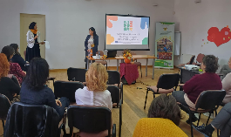
- OUTDOOR4MI: organizare curs de formare pentru educatori pe tema incluziunii copiilor cu dizabilități în activități educaționale;
- OUTDOOR4MI: Eveniment de inchidere proiect, eveniment de prezentare a rezultatelor, metodelor elaborate în cadrul proiectului pentru incluziune, cu elemente de conștientizare privind efectele negative ale expunerii la ecran;
- OUTDOOR4MI: Au fost organizate două webinarii pe tema educației în aer liber a copiilor preșcolari, cu atenție deosebită pe tema includerii instrumentelor digitale în cadrul orelor educaționale la nivel preșcolar – eveniment organizat în cadrul proiectului OUTDOOR4MI;
- OUTDOOR4MI: tehnoredactarea, editarea materialului de formare.
- RGO: organizare masă rotundă cu participanți din mediului sportului pe tema obstacolelor/posibilităților pentru asigurarea continuării participării copiilor din grupuri defavorizate în cadrul programelor sportive;
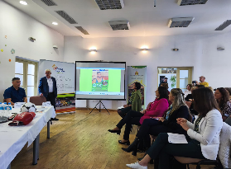
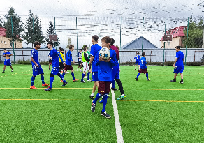

- RGO: sprijin în organizarea campionatului fotbal CSASZ (sprijin logistic, organizațional, din punctul de vedere al managementului administrativ, conform cerințelor programului de finanțare), alături de Complexul de servicii MIercurea Ciuc;
- RGO: Realizarea scurtmetraj motivațional R-GO cu tineri din sistemul de protecție a copilului al județului Harghita, prezentarea traseului de performanță sportivă al tinerilor proveniți din sistemul de protecție a copilului (material realizat cu resurse umane proprii);
- RGO: realizare pagină web, webdesign cu resurse umane proprii.
- Dezvoltarea colaborării cu organizații și instituții din Germania, Italia, Portugalia în vederea elaborării unei propuneri de proiect pe tema dezvoltării serviciilor oferite victimelor violenței domestice
- Asigurarea coordonării tehnice și de conținut a programelor SUSE și R-GO;
- Participare la întâlniri de proiect transnaționale în cadrul proiectelor SUSE; Outdoor4MI, R-GO.

A.2 Programe cu finanțare națională


În anul 2025, s-a urmărit implementarea cu succes a proiectelor PNRR potrivit criteriilor prevăzute în propunerea de proiect și contextul real de desfășurare a activităților, cele două proiecte fiind:
- Dotarea Centrului de servicii de recuperare neuromotorie de tip ambulatoriu pentru persoane adulte cu handicap Odorheiu Secuiesc
- Reabilitarea, modernizarea și dotarea Centrului de zi pentru persoane adulte cu handicap Feliceni
Ambele proiecte au finalizate cu succes, îndeplinind indicatorii și cerințele programului.
Pe de altă parte, echipa de proiect a elaborat și a depus 3 propuneri de proiecte în cadrul programului PoIDS, Direcția fiind singurul solicitant, și o propunere în colaborare cu Caritas AB în rol de lider.
- Construire și înființare Centru Respiro - Frumoasa, apel PIDS/550/PIDS_P7/OP4, cod Mysmis 349541
- Pas spre viața independentă - Servicii integrate de sprijin pentru tinerii din sistemul de protecție a copilului Harghita, apel PIDS/642/PIDS_P5/OP4/ESO4.11/PIDS_A22, cod Mysmis 350733
- Dezvoltarea serviciilor de recuperare în centre de zi pentru copiii cu dizabilități din județul Harghita, apel PIDS/666/PIDS_P7/OP4/ESO4.11/PIDS_A32, cod Mysmis 352384

- I.D.E.A.L. – Intervenții pentru Demnitate, Echilibru, Asistență și Legitimare în sprijinul copiilor cu dizabilități și al familiilor lor în județele Harghita și Mureș, apel PIDS/666/PIDS_P7/OP4/ESO4.11/PIDS_A32, cod Mysmis 349179

Alături de conducerea direcției, echipa de proiect a realizat demersuri în vederea identificării soluțiilor pentru depunerea unei propuneri de proiect care viza înființarea unor centre de zi de consiliere pentru copiii cu tulburări de comportament. Aceste demersuri vizau identificarea posibilelor locații pentru serviciul de consiliere, evaluarea necesităților de investiții în infrastructură, clarificarea necesarului de personal profesional și auxiliar necesar, tipuri de terapii sustenabile etc.
De asemenea au fost studiate principiile și contextul dezinstituționalizării persoanelor cu dizabilități pentru elaborarea unor măsuri, propuneri de proiecte care să sprijine aceste demersuri.

În privința depunerii propunerilor de proiecte, complementar cu elaborarea conținutului propunerii, a propunerii financiare, elaborarea documentelor solicitate de apel, au fost realizate demersuri, precum:
- comunicarea cu Autoritatea de Management al programelor de finanțare din cadrul Ministerelor;
- demersuri pentru identificarea/verificarea documentelor oficiale ale clădirilor / terenurilor incluse în proiect;
- realizarea documentațiilor specifice în vederea achiziționării serviciilor pentru elaborarea documentației tehnico-economice;
- documentare și consultare cu specialiștii din diferite arii a acordării serviciilor sociale pentru persoane cu dizabilități, tineri din sistemul special al protecției copilului etc.
- elaborarea propunerii financiare și de achiziții;
- elaborarea documentelor specifice procedurii transparenței decizionale și înaintarea acestora spre aprobare către consiliul județean;
- monitorizarea comunicărilor din partea autorităților de verificare, întocmire răspunsuri la clarificări;
- etc.

Ca urmare a evaluării primite, 2 din cele 4 propuneri de proiecte au fost respinse. Se menționează, că aceste rezultate au fost cauzate de contextul și structura activităților propuse pentru finanțare în cadrul apelului, care nu au sprijinit necesitățile reale ale direcției (ex. participare mai semnificativă a partenerului, neeligibilitatea unor programe de formare destinate personalului inclus în proiect, indispensabile pentru succesul realizării activităților propuse etc.)
La data întocmirii raportului se află în evaluare două propuneri de proiecte vizând dezvoltarea centrelor de recuperare pentru copii cu dizabilități.

- Activitatea Compartimentului Relații cu Publicul
În anul 2025, activitatea compartimentului a fost orientată spre asigurarea transparenței instituționale, îmbunătățirea comunicării cu publicul și creșterea vizibilității serviciilor oferite, prin utilizarea eficientă a canalelor de informare și implicarea activă în organizarea evenimentelor direcției.
Relația cu publicul și gestionarea solicitărilor de informații de interes public
Pe parcursul anului au fost înregistrate și soluționate 24 de petiții și solicitări de informații de interes public, iar 357 de apeluri telefonice direcționate către compartiment au fost gestionate cu promptitudine, contribuind la facilitarea accesului beneficiarilor și instituțiilor la informații relevante.
Responsabilul CPR a asigurat ca pagina de Facebook a instituției să continue să reprezinte un instrument important de comunicare, ajungând la 3.300 de urmăritori. În anul 2025 au fost publicate 328 de postări, care au generat 1 146 188 vizualizări, care au produs un număr de 15 211 interacțiuni, din care 13 742 de reacții, 722 de comentarii și 747 de distribuiri.
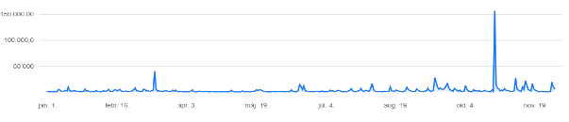
Cea mai performantă postare a fost cea privind anunțul de angajare pentru postul de asistent social, publicat în luna decembrie, care a atins 34.192 de persoane.
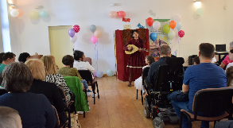
Implicarea în organizarea evenimentelor
Compartimentul a oferit sprijin logistic și de comunicare pentru numeroase evenimente, prin atragerea sponsorilor, realizarea materialelor de promovare, organizarea campaniilor și menținerea relației cu partenerii. Dintre acestea se remarcă:
- Ziua Adopției – identificarea sponsorilor, realizarea campaniei și a materialelor grafice (pliante, diplome);
- Zilele Talentelor – atragerea sponsorilor (Harmopan și Benedek), derularea campaniei și pregătirea prezentatorului de limbă maghiară;
- Ziua Persoanelor Vârstnice – crearea evenimentului online, promovare și coordonare comunicare;
- Aniversarea Complexului de Servicii din Miercurea Ciuc – documentare privind istoricul instituției și realizarea prezentării;
- Campania împotriva violenței asupra femeilor – asigurarea vizibilității și promovarea campaniei în mediul online,
  - sprijinirea organizării, și contribuire organizare eveniment de deschidere;
  - promovarea difuzării filmului „Prea aproape” în Cinema CSiki Mozi
  - coordonarea și realizarea campaniei afișelor din cadrul zilelor de acțiune, realizarea materialelor grafice (92 de afișe, dintre care 21 selectate pentru utilizare, 5 tipuri de autocolante, bannere și pliante);
  - coordonarea interviurilor și a participărilor la emisiuni tematice;
  - colaborare cu reprezentanții radio în vederea difuzării spoturilor radio de conștientizare, sensibilizare;
  - inițierea colaborării și contribuție intelectuală pentru realizarea unui material video cu scop de sensibilizare cu actorii Teatrului Csiki Jatekszin;
  - promovarea și diseminarea materialului video cu scop de sensibilizare pe rețelele social media;
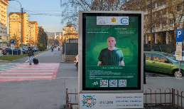
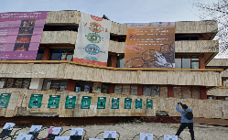
  - concepere și realizare design pentru afișe/Molino cu scop de conștientizare, sensibilizare, realizat în parteneriat cu CJRARE;

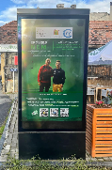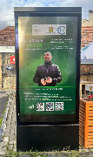
  - sprijin în organizarea conferinței „Nu putem trece pe lângă”, 9 decembrie 2025, în cadrul căreia a fost proiectat scurtmetrajul realizat de CRP pe tema serviciilor acordate în LP VVD
- Expoziția caritabilă dedicată persoanelor cu dizabilități – promovare și susținerea campaniei;
- organizarea împreună cu organizația Caritas AB a conferinței de presă cu tema realizărilor finanțate de programele destinate ONG-urilor, finanțate de CJ HR prin DGASPC HR;
De asemenea, au fost realizate felicitările instituționale de Paște și Crăciun (concept grafic și monitorizarea transmiterii), precum și redactarea și machetarea a două newslettere.
Produse media și comunicare instituțională
Un rezultat deosebit îl reprezintă realizarea filmului de 37 de minute în cadrul proiectului R-GO, care a presupus filmarea a patru beneficiari, montajul și subtitrarea materialului. Totodată, a fost moderată masa rotundă organizată în cadrul aceluiași proiect. Activitatea de comunicare a inclus și publicarea pe site-ul ministerului a unui reportaj despre fosta beneficiară Majlát Zita.
În paralel, a continuat procesul de actualizare a website-ului instituției prin încărcarea informațiilor de interes public prevăzute în legislație și revizuirea datelor pentru creșterea transparenței, activitate aflată încă în desfășurare.
Alte activități:
- a colaborat cu asociațiile Elfi și Indesertus în vederea atragerii unor sponsorizări în vederea susținerii activităților, evenimentelor destinate beneficiarilor direcției.
- a ținut legătura cu sponsorii evenimentelor adresate beneficiarilor direcției și a editat scrisorile de mulțumire.
- A realizat rapoarte și situații pe diferite domenii, persoane cu dizabilități etc.
Evaluarea activității
Cele mai apreciate realizări ale anului au fost organizarea Zilei Adopției, campania împotriva violenței domestice și producția filmului R-GO, considerate totodată și cele mai relevante activități desfășurate. Dintre acestea, realizarea filmului și campania de prevenire a violenței domestice au reprezentat și cele mai mari provocări, din cauza complexității organizatorice, a volumului de muncă implicat și a lipsei programelor necesare pentru editare.
În anul 2025 au fost realizate și publicate două numere ale revistei A mi világunk și un număr al revistei Viața noastră. Este de evidențiat faptul că revistele nu au mai fost editate și tehnoredactate ca urmare a diminuării semnificative a valorii de noutate și a interesului publicului. Deși publicațiile sunt concepute ca reviste lunare sau bilunare, diseminarea constantă și rapidă a informațiilor prin intermediul rețelelor sociale de către CRP a condus la un interes scăzut pentru forma digitală a revistei, conținutul acesteia nemaifiind perceput actual la momentul publicării. În acest context, se remarcă faptul că ultima ediție publicată în luna august a înregistrat un număr foarte redus de accesări, respectiv: 27 de accesări pentru revista Viața noastră și 49 de accesări pentru revista A mi világunk. Având în vedere aceste date, s-a apreciat că editarea și tehnoredactarea revistelor nu se mai justifică în actualul context de consum al informației.

- Activitatea compartimentului violență în familie și a Locuinței Protejate pentru victimele violenței domestice - compartimentului sprijinirea victimelor infracțiunilor
În cursul anului 2025, Compartimentul violență în familie a avut o activitate diversă. În paralel cu activitatea de a oferi sprijin și consiliere victimelor violenței domestice, compartimentul a realizat programe de conștientizare, a participat la dezbateri privind dezvoltarea sprijinului oferit victimelor, a colaborat cu specialiștii din cadrul SPAS în vederea soluționării unor situații de abuz în cadrul familiei.
Activități privind intervenții pentru soluționarea cazurilor de violență
În anul 2025, au fost înregistrate în total 88 de sesizări de violență domestică de la instituții precum SPAS, IPJ Harghita, Spitalul Județean sau din partea victimelor, față de cele 12 înregistrate în anul 2024. La acest număr se adaugă solicitările de informații, îndrumare din partea potențialelor victime care nu au dorit să fie preluate ca beneficiari.
Cele 88 de sesizări au provenit de la:
- Nr. sesizări IPJ HR: 51
- Nr. sesizări Primării:14
- Nr. sesizări SJU:2
- Nr. sesizări victimă aparținători: 14
- Alte sesizări: (auto sesizări, managementul caz copii, judecătorie, ANES): 7.
Din cele 88 de sesizări, în urma evaluărilor inițiale realizate, în 26 de cazuri (aproape 25%) a fost solicitat sprijinul/intervenției din partea CVD. În cursul anului s-a realizat sprijinul în 21 cazuri.
Compartimentul a colaborat cu Serviciile de Management de caz copii, Management de caz Adulți, CPRU în vederea evaluării și propunerea de măsuri în situații de violență domestică.
Locuința protejată pentru victimele violenței domestice a găzduit în total 2 adulți victime și 2 copii, care au beneficiat de evaluare, sprijin emoțional, îndrumare juridică.
Activități de conștientizare, sensibilizare și prevenire în domeniul violenței domestice
În anul 2025, DGASPC Harghita a desfășurat o serie complexă de activități de informare, prevenire și sensibilizare în domeniul violenței domestice, prin implementarea a două campanii distincte – „Acasă nu înseamnă durere” și „16 zile de activism pentru eliminarea violenței împotriva femeilor”. Aceste inițiative au vizat comunitățile locale, tinerii, specialiștii din domeniul social și educațional, precum și publicul larg, contribuind la creșterea gradului de conștientizare și la promovarea serviciilor de sprijin.
- Campania „Acasă nu înseamnă durere”
În cadrul acestei campanii, inițiată de Inspectoratul Județean de Poliție Harghita, au fost organizate în colaborare cu reprezentanții IPJ HR întâlniri comunitare și sesiuni de lucru menite să faciliteze dialogul interinstituțional și să sprijine prevenirea violenței domestice:
- întâlniri comunitare în comuna Ditrău (6 august 2025 ), cu 37 de participanți - Ciumani septembrie 2025, 19 participanți - Bălan - iunie 2025 - aproximativ 15 participanți
- Organizarea a patru grupuri de lucru cu reprezentanții SPAS/DAS:
  - Miercurea Ciuc – 16.09.2025 – 40 participanți;
  - Odorheiu Secuiesc – 21.10.2025 – 38 participanți;
  - Toplița – 11.11.2025 – 19 participanți;
  - Gheorgheni – 18.11.2025 – 22 participanți.
- De asemenea, au fost organizate acțiuni de informare și sensibilizare pentru studenții Facultății de Educație, la care au participat aproximativ 120 de persoane.

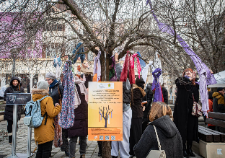
- Campania „16 zile de activism pentru eliminarea violenței împotriva femeilor” (25 noiembrie – 10 decembrie 2025)
Desfășurată în perioada 25 noiembrie – 10 decembrie 2025, campania a debutat cu un eveniment de lansare la care au participat 150 de elevi și tineri, precum și 50 de invitați. Implementarea campaniei a fost rezultatul unui efort comun, la care au contribuit toți membrii serviciului, nu doar compartimentul dedicat violenței domestice, demonstrând o mobilizare instituțională solidă și o responsabilitate împărtășită față de această problematică. Printre principalele activități realizate de direcție s-au numărat:
- campanie de afișaj în patru locații (trei în Miercurea Ciuc și una în Odorheiu Secuiesc), inclusiv panouri electronice și difuzare în cadrul programelor Teatrului Csíki Játékszín cu implicarea a 20 de persoane publice în proiect - coordonat de CRP;
- două sesiuni de informare și prevenire în școli;
- organizarea unei expoziții de fotografii tematice;
- difuzarea de spoturi radio de conștientizare pe principalele posturi locale - coordonat de CRP;
- participarea la cinci interviuri și emisiuni tematice (Szépvíz FM – 2 apariții, Fun FM, Erdély TV, Hargita Studio) - coordonat de CRP.
Activități realizate în parteneriat
- Proiecția filmului „Prea aproape” la Csíki Mozi și moderarea discuțiilor tematice cu profesioniști – aproximativ 150 de participanți (27 noiembrie 2025);
- inițierea colaborării și contribuție intelectuală a CRP pentru realizarea unui material video cu scop de sensibilizare cu actorii Teatrului Csiki Jatekszin, respectiv promovarea acestuia pe rețelele sociale;
- concepere și realizare design pentru afișe/Molino cu scop de conștientizare, sensibilizare, realizat în parteneriat cu de CJREARE;
- organizarea conferinței „Nu putem trece pe lângă” (9 decembrie 2025), cu participare la masa rotundă în calitate de expert și proiecția unui scurtmetraj despre serviciile oferite în locuința protejată, realizat de către CRP în anii anteriori;
- acțiune simbolică de conștientizare prin iluminarea clădirii Bibliotecii din Odorheiu Secuiesc inițiat de CRP.
- Promovarea
Alte activități:
- participare la masa rotundă tematică din cadrul Universității de Vară de la Băile Tușnad, cunoscută sub numele de Festivalul Tusványos - din 15 iulie 2025.

- Activitatea compartimentului de angajare asistată
Angajarea asistată reprezintă un ansamblu de servicii și măsuri de sprijin destinat să faciliteze integrarea pe piața muncii a persoanelor care se confruntă cu dificultăți în găsirea și menținerea unui loc de muncă din cauza unor bariere economice, sociale, fizice sau psihologice. Acest tip de angajare se bazează pe o abordare personalizată și pe implicarea mai multor actori, în principal asistentul social, membri comunității beneficiarului (părinți/educatori) și angajatori.
Procesul angajării asistate implică mai multe activități, precum informare inițială, îndrumare, evaluare vocațională, programe de dezvoltare a abilităților, medierea locului de muncă, educație vocațională și acordare de asistență și consiliere la locul de muncă, acordare de sprijin angajatorului.
Pe plan numeric activitatea compartimentului este prezentat în următorul tabel:
 | Forma de activitate | 2024 | 2025
1 | Nr. total informare/consiliere iniţială | 65 | 93
2 | Nr. beneficiari noi (nr. contracte încheiate pt. acordare servicii) | 19 | 16
3 | Nr. persoane evaluate în vederea realizării profilului vocațional | 16 | 7
4 | Nr. beneficiari pentru care s-au căutat locuri de muncă | 17 | 19
5 | Nr. beneficiari care au participat în programe de educație vocațională | 7 | 0
6 | Nr. total persoane angajate în perioada respectivă | 13 | 12
7 | Nr. total persoane demisionate / concediate | 8 | 4

Compartimentul Angajare Asistată menține o colaborare solidă cu casele de tip familial din Gheorgheni, precum și cu celelalte case de tip familial din cadrul Centrului de Plasament de Tip Familial nr. 2 Miercurea Ciuc, cu Locuința Protejată pentru persoane adulte cu dizabilități Bodogaia și cu CIAPAD Gheorgheni. Aceste parteneriate au ca scop informarea și consilierea beneficiarilor, în vederea dezvoltării deprinderilor de viață independentă prin programe de educație vocațională.
Activitatea compartimentului se extinde, de asemenea, la colaborarea cu AJOFM, AJPIS, alte instituții publice, precum și cu mediul de afaceri din zona Gheorgheni, pentru a facilita accesul beneficiarilor la oportunități reale de angajare. Identificarea continuă a potențialilor beneficiari și cercetarea permanentă a pieței muncii au reprezentat activități esențiale. Acestea au inclus cartografierea locurilor de muncă disponibile, menținerea relațiilor cu angajatorii, informarea noilor companii despre serviciile de angajare asistată și derularea de acțiuni de sensibilizare privind beneficiile angajării persoanelor vulnerabile.
Totodată, compartimentul, alături de Compartimentul Relații cu Publicul și de ceilalți colegi ai serviciului, a contribuit la elaborarea unui ghid care reunește informațiile esențiale privind drepturile financiare și condițiile aplicabile tinerilor care urmează să părăsească sistemul de protecție a copilului. Ghidul a fost prezentat tuturor serviciilor rezidențiale pentru copii.
De asemenea, compartimentul a participat la realizarea unor studii și sinteze referitoare la situația pieței muncii și la aspectele legate de angajarea persoanelor cu dizabilități din județul Harghita, sprijinind astfel fundamentarea unor intervenții adaptate nevoilor identificate.
Cele mai relevante realizări și experiențe
Un moment deosebit al anului a fost evenimentul organizat în cadrul proiectului SUSE, unde au fost prezentate planurile de întreprinderi sociale dezvoltate împreună cu tinerii. Personalul CAA a fost implicat în calitate de mentor în cadrul programului oferind instruire, informare unui nr. de 9 tineri copii privind noțiunile economice de bază, cunoștințe de antreprenoriat. Din cei 9 participanți s-a reușit colaborarea cu un tânăr în vederea realizării unui plan de afaceri. Atitudinea constructivă a juriului, feedback-ul pozitiv oferit participanților și faptul că fiecare tânăr sau grup a fost premiat au contribuit la o experiență valoroasă de învățare atât pentru beneficiari, cât și pentru mentori. Totodată, succesul unui beneficiar mentorat, Bánfi Pamella, a confirmat impactul muncii depuse și a reprezentat o importantă sursă de satisfacție profesională.
Principalele provocări
Activitatea CAA a fost marcată de mai multe provocări, printre care dificultatea identificării potențialilor clienți din afara sistemului de protecție a copilului, în special persoane cu dizabilități sau alte persoane aflate în căutarea unui loc de muncă. Lipsa unor statistici complete a limitat posibilitatea informării tuturor persoanelor eligibile, iar reticența unor beneficiari – determinată de starea de sănătate sau de percepții personale și familiale privind capacitatea de muncă – a îngreunat procesul de integrare profesională.
O altă provocare a fost menținerea motivației tinerilor angajați care își doreau să renunțe la locul de muncă înainte de expirarea contractului. Acest context a necesitat intervenții suplimentare de consiliere, susținere emoțională și dezvoltare a perseverenței, pentru a-i ajuta să depășească dificultățile și să își atingă obiectivele.
Cele mai importante reușite
- Identificarea unui loc de muncă pentru aproape toți tinerii care au solicitat sprijin;
- Implicarea activă în proiectul SUSE, prin motivarea tinerilor să participe la toate întâlnirile și să se implice real în activități, precum și colaborarea pentru realizarea unui material video.
Proiecte derulate în cursul anului 2025

Nume: "SUSE - Antreprenoriat social sustenabil pentru tineri” (“SUSE - SUstainable and Social Entrepreneurship for Youth") - 2022-2-RO01-KA220-YOU-000102027


Erasmus+ KA2 (Parteneriat strategic pentru tineret)
Valoarea proiectului: 250.000,00 EUR, din care 33.703,00 EUR reprezintă cota-parte a CJ Harghita
Durata: 01.04.2023 - 31.03.2025 (24 luni)
Grup țintă: tineri 14 -25 ani, lucrători de tineret
Parteneri: P1 - coordonatorul proiectului - DGASPC Harghita (România), P2 - Stichting Kans & Doen (Olanda), P3 - Eurodimensions (Malta), P4 - Social Cooperative Enterprise Drosostalida (Grecia), P5 - EOLAS S.L. (Spania), P6 - Fundația Centrul Educațional Spektrum (România)

Descriere/ Scop: Prin acest proiect, se urmărește promovarea cetățeniei active a tinerilor, încurajarea tinerilor să își creeze propria afacere durabilă, prin împărtășirea cunoștințelor despre antreprenoriatul social, reducerea ratei șomajului în rândul tinerilor, îmbunătățirea nivelului de trai și a șanselor tinerilor defavorizați de a se integra în societate.
S-a realizat o evaluare a nevoilor și a cunoștințelor, atât în rândul tinerilor, cât și al lucrătorilor din domeniul tineretului. Acest studiu a condus la elaborarea unui curriculum privind antreprenoriatul social, a unui manual pentru lucrătorii din domeniul tineretului privind competențele digitale și la organizarea unui concurs de prezentare de proiecte.


Nume: OUTDOOR4MI - Educație în aer liber pentru preșcolarii cu deficiențe de mobilitate (Outdoor Education for Pupil with Mobility Impairments in Kindergarten) - KA220-SCH-3A3727C7

Program : Erasmus+ KA220-SCH - Parteneriate de cooperare în educația școlară (Cooperation partnerships in school education)
Finanțare: total pe proiect 250.000,00 EUR, din care 25.300 EUR pentru DGASPC Harghita
Durata: 01.11.2023 - 31.10.2025 - 24 de luni după semnarea contractului
Grup țintă: - profesori/educatori pentru vârsta preșcolară (ECEC teachers), preșcolari 3-5 ani, inclusiv copii cu deficiențe locomotorii
Parteneri: P1: Coordonatorul proiectului - CO&SO - CONSORZIO PER LA COOPERAZIONE E LA SOLIDARIETA'-CONSORZIO DI COOPERATIVE SOCIALI-SOCIETA' COOPERATTIVA SOCIALE (Italia), P2: Municipio de Lousada (Portugalia), P3: European University Cyprus (Cipru) - instituție de învățământ superior; P4: Directia Generala de Asistenta Sociala si Protectia Copilului Harghita (România) , P5: Asociación Mundial de Educadores Infantiles (AMEIWAECE) (Spania), P6: Newark School (Malta), P7: Spazio Aperto Servizi Societa Cooperativa Sociale (Italia)

Descriere:
Proiectul OUTDOOR4MI își propune să promoveze activitățile în aer liber pentru a forma o nouă generație de cetățeni europeni care respectă mediul înconjurător încă din copilărie. Inspirat de EU Green Deal, proiectul încurajează învățarea prin experiență, mai eficientă decât cea teoretică, și cultivă o atitudine ecologică și o conexiune profundă cu natura.
Adresându-se preșcolarilor, profesorilor și educatorilor, proiectul oferă resurse educaționale pentru organizarea de activități practice în aer liber, incluzând copii cu dificultăți locomotorii. Aceste resurse sprijină cadrele didactice să depășească reținerile legate de astfel de activități și să comunice valoarea acestora părinților.
OUTDOOR4MI susține obiectivele Erasmus+ privind educația incluzivă, diversitatea și protecția mediului, contribuind la redefinirea relației dintre om și natură pentru a reduce impactul negativ asupra mediului.


Nume: Pe locuri, fiți gata, start! - Evenimente sportive incluzive (Ready, Steady, Go - Inclusive sport events for all) (R-GO)
Număr proiect:
Program: Erasmus+ Sport 2023 Parteneriate la scară mică
Finanțare: total proiect 60.000 EUR, din care 20.650 EUR pentru DGASPC Harghita
Durata: 07.12.2023-06.12.2025
Grup țintă: - copii și tineri dezavantajați, inclusiv cei din sistemul de protecție socială
Parteneri: P1 - coordonator - DGASPC Harghita, P2 - Csányi Foundation, P3 - MUSUBI Sport Association

Descriere: Activitățile acestui proiect facilitează incluziunea socială, educația pentru sănătate, angajamentul pentru un stil de viață conștient în rândul copiilor și tinerilor dezavantajați prin organizarea de seminarii, ateliere de lucru, acces la evenimente sportive și tabere sportive. Evenimentele sportive organizate în cadrul acestui proiect îi încurajează pe copii să ducă o viață mai sănătoasă, să stabilească conexiuni și să devină parte a unui mediu primitor.


„RECONNECT: Sprijinirea cadrelor didactice și a elevilor în procesul de reintegrare a tinerilor hikikomori” (RECONNECT: Empowering Teachers and Students to Support Hikikomori Reintegration)

Proiect finanțat în cadrul Programului Erasmus+, parteneriate pentru cooperare în domeniul școlar, nr. proiect 2025-1-IT02-KA220-SCH-000363822.
Perioada de implementare este de 24 luni, începând de la data 01.10.2025. Valoarea totală aprobată a proiectului este de 250.000,00 Euro din care bugetul alocat DGASPC Harghita este de 23.790 Euro
Coordonatorul proiectului: CO&SO - CONSORZIO PER LA COOPERAZIONE E LA SOLIDARIETA'-CONSORZIO DI COOPERATIVE SOCIALI-SOCIETA' COOPERATTIVA SOCIALE (Italia), Parteneri: HIKIKOMORI ITALIA (Italia), Spectrum Research Centre CLG (Irlanda), Direcția Generală de Asistență Socială și Protecția Copilului Harghita (România), E.N.T.E.R. GMBH (Austria), La Salle-Buen Consejo (Spania)
Proiectul își propune să îmbunătățească competențele profesorilor și ale altor profesioniști care lucrează cu tinerii pentru a sprijini mai eficient reintegrarea socială și școlară a adolescenților cu sindrom Hikikomori și a celor aflați în risc izolare socială (beneficiarii direcți), prevenind astfel abandonul școlar timpuriu.
Acest obiectiv va fi atins prin formare specializată, utilizarea unor instrumente țintite și gamificate, precum și prin implicarea colegilor adolescenți în procesul de reintegrare, contribuind astfel la crearea unui mediu mai incluziv și mai suportiv.
Consorțiul RECONNECT va elabora: materiale de formare pentru profesori și adolescenții colegi (WP2), un joc online (WP3) și o platformă „Vocea comunității” (WP4) – o colecție de resurse adaptate nevoilor profesorilor și adolescenților pentru abordarea sindromului Hikikomori.
Prin organizarea unui eveniment european de formare, a sesiunilor locale de instruire cu de profesioniști care lucrează cu tinerii, a atelierelor de lucru cu adolescenți și a utilizării jocului online de către tineri hikikomori, resursele dezvoltate vor fi testate și apoi diseminate către actori relevanți prin activități de diseminare (WP5).


„Reabilitarea, modernizarea și dotarea Centrului de zi pentru persoane adulte cu handicap Feliceni”,
Număr proiect: C13-I2-25/ 28.11.2022
Program: PNRR/2022/C13/MMSS/I2./- Ținta 395
Finanțare: 1.318.041,64 lei cu TVA (1.107.598,02 lei fără TVA + 210.443,62 lei TVA) / 2.000 lei cheltuieli neeligibil ( din bugetul DGASPC Harghita)
Perioada de implementare: 10.05.2023 - 31.12.2024, prelungit până 31.03.2025
Grup țintă: persoanele cu dizabilități
Parteneri: -
Descriere/ Scop: Renovarea și modernizarea centrului de zi pentru adulți cu dizabilități din Feliceni
Rezultatul așteptat este renovarea și dotarea centrului.

Dotarea Centrului de servicii de recuperare neuromotorie de tip ambulatoriu pentru persoane adulte cu handicap Odorheiu Secuiesc.
Număr proiect: C13-I2-25/ 28.11.2022
Tip proiect: PNRR/2022/C13/MMSS/I2./- Ținta 395
Finanțare: este de 361.820,91 lei, din care
valoare eligibilă din PNRR (fără TVA): 304.051,18 lei și valoare TVA aferentă cheltuielilor eligibile
din PNRR: 57.769,73 lei, conform bugetului proiectului.
Durata/ Perioada de implementare: 10.05.2023 - 31.12.2024, prelungit până 31.03.2025
Grup țintă: persoanele cu dizabilități și afecțiuni neuromotorii
Parteneri: -
Descriere/ Scop: Renovarea și modernizarea Centrului de servicii de recuperare neuromotorie de tip ambulatoriu pentru persoane adulte cu handicap Odorheiu Secuiesc.

III.3. Serviciul Adopții și Postadopții, Compartimentul Managemetul Calității Serviciilor Sociale

Pe parcursul anului 2025 au părăsit sistemul de protecție specială, un număr de 23 de copii, în baza hotărârilor instanţei de judecată privind încuviinţarea adopţiei pentru 16 de copii adoptați de către persoane/familii din județul nostru și 8 copii încredințați în vederea adopției, din care 1 copil încredinţați în vederea adopţiei în alte județe. În prezent pentru încă 5 copii adoptabili s-a identificat o familie de adopție, trei copii sunt vizitați de familii din județul nostru, un copil este vizitat de o familie din alt județ și a cincilea se află în potrivire cu o familie din Belgia. Copiii vizitați sunt în asistență maternală. În faza de potrivire inițială se află 2 copii.
Copiii adoptați au vârsta cuprinsă între 1 an și 12 ani, fiind adoptați și copii cu deficiențe sau încadrați în grad de handicp, care provin din asistență maternală și plasament familial. Potrivirea inițială a copiilor cu persoanele/familiile adoptatoare atestate a fost efectuată prin aplicația electronică - SINA, conform procedurii adopției, principalele activități realizate în domeniul adopției fiind:
- luarea în evidenţă a unui număr de 23 copii al căror Plan Individualizat de Protecție a avut finalitate adopţia internă;
- evaluarea nevoilor a 20 copii adoptabili, cu sentință definitivă DPA, întocmirea Fişelor sintetice de potrivire inițială și introducerea informațiilor și a documentelor elaborate în evidența SINA;
- efectuarea a 35 potriviri practice a copiilor cu persoane/familii care au răspuns nevoilor acestora, cu domicilul în judeţul HR și în alte județe din țară, prin vizite la domiciliul copilului;
- elaborarea/avizarea și aprobarea a 8 rapoarte cu propunere de încredinţare în vederea adopţiei a copiilor, urmărirea evoluției relațiilor dintre copil şi familie în cazul a 8 copii încredințați în județul nostru și elaborarea/avizarea a 48 de rapoarte bilunare, în perioada celor 90 de zile de încredinţare;
- elaborarea/avizarea/aprobarea a 19 de rapoarte finale cu propunere de încuviinţare a adopţiei naționale;
- asistență și consiliere acordată celor 4 persoane/familii din județul nostru care au solicitat vizualizarea ”Profilului public al copilului” secțiune în cadrul aplicației electronice RNA; 2 copii au fost selectați de persoane/familii adoptatore și ulterior adoptați din cadrul secțiunii RNA;
- deschidere procedură de adopţie (DPA) pentru copilul cu PIP–adopție: 23 cauze, din care 19 cauze cu sentinţe definitive și 4 cauze aflate pe rolul Tribunalului HR pentru soluționare;
- încredinţare în vederea adopţiei a copilului ( IVA): 8 cauze cu sentinţe definitve, din care 1 copil încredințati în alte județe și 7 copii încredinţați în vederea adopției la familii din judeţul nostru;
- încuviinţarea adopţiei interne (IA) – 19 cauze cu sentinţe definitive. În activitatea juridică cauzele au fost instrumentate de către șef Serviciu juridic, inspector cu atribuții delegate de consilier; hotărârile judecătoreşti definitive au fost introduse în Registrul Național pentru Adopții, cu respectarea metodologiei și a termenelor, de către personalul SAPA.
- monitorizarea relaţiilor dintre copil şi familie în perioada post-adopţie pentru 53 copii; elaborarea/avizarea unui număr de 158 rapoarte post-adopţie, trimestriale, în perioada de monitorizare, conform legii;
- închiderea a 14 cazuri de adopţie, elaborarea/avizarea/aprobarea rapoartelor finale privind închiderea cazurilor şi introducerea informațiilor în evidența RNA.
Referitor la copiii adoptabili, în prezent având în evidența DGASPC HR 76 copii cu PIP adopția internă, din care 68 copii sunt adoptabili, pentru ceilalți copii cauzele fiind în curs de soluționare la Tribunalul Harghita. Din cei 68 copii adoptabili, 65 copii sunt incluși în secțiunea ” Profil public al copilului”, familiile atestate având opțiunea de a vizualiza copilul de a consulta informațiile conținute privind situația acestuia, și de a selecta copilul pe care și-l doresc, la sediul DGASPC HR, în condițiile legii.
Numărul familiilor care doresc să adopte în prezent fiind în evidență 16 familii atestate. Încă 2 familii sunt în curs de evaluare și pregătire pentru atestare. În așteptare pentru adopție sunt cele 16 familii, din care 4 familii au adoptat un copil fiind în așteptare pentru adopția celui de al doilea copil.
Activitățile în vederea atestării persoanelor/familiilor au constat în :
- informarea prealabilă privind procedura de adopţiei pentru 22 familii, întocmirea documentelor aferente;
- evaluarea familiilor din punct de vedere social şi psihologic pentru 13 familii/persoane au fost întocmite 13 Rapoarte finale de evaluare, 52 de Fișe de evaluare psihologică și 78 de Note de întâlnire;
-organizarea de cursuri de pregătire pentru 9 familii/persoane adoptatoare, în vederea asumării în cunoştinţă de cauză a rolului de părinte; întocmirea și avizarea documentelor privind rezultatul sesiunilor de pregătire, au fost întocmite 19 Fișe de urmărire pe parcursul pregătirii familiilor/persoanelor care doresc să obțină atestatul de adoptatori;
-introducerea tuturor informațiilor prevăzute de normele metodologice, referitoare la copil și familie, în termenul legal, în evidența RNA;
Pentru persoanele/familiile care au adoptat copiii din județul HR s-a întocmit documentația pentru plata indemnizației la ieșirea copilului din sistemul de protecție specială județean, în baza sentințelor definitive de încuviințare a adopției pronunțate de Tribunalul HR și a cererilor familiilor adoptatoare, fiind achitată o indemnizație egală cu salariul minim brut pe ţară, garantat în plată, stabilit, conform legii, pentru 23 copii, o familie a solicitat decontarea transportului în alt județ, trei familii au beneficiat de decontarea cheltuielilor pentru recuperare. .
Ziua adopției” a fost organizată în 31 mai 2025 la Centrul de recereere și pregătire profesională Șumuleu; un eveniment foarte reușit, cu participarea a 110 de persoane, familii adoptatoare împreună cu copiii adoptați. În cadrul programului au avut loc jocuri distractive, muzică și dans în prezența animatorilor, bufet rece, produse de patiserie. Părinții care au adoptat și familiile aflate în așteptarea adopției unui copil au participat la un work shop moderat de specialiștii DGASPC HR. Fondurile necesare organizării evenimentului au fost asigurate din bugetul Direcției și din sponsorizări obținute de către Direcție.

Activitatea Compartimentului managementul calităţii serviciilor sociale:

În privința activității de acreditare a furnizorului de servicii sociale, DGASPC HR
Conform prevederilor Legii nr.197/2012 privind asigurarea calității în domeniul serviciilor sociale, respectiv DGASPC HR, datorită schimbării sediului acestuia, în anul 2025, s-a obținut un nou Certificat de acreditare a furnizorului de servicii sociale - DGASPC HR.

În privința activității de re/licențiere a serviciilor sociale furnizate de DGASPC HR

Conform prevederilor Legii nr.197/2012 privind asigurarea calității în domeniul serviciilor sociale, serviciile sociale nu pot funcționa fără licență de funționare.
În prezent în structura direcției sunt 59 de servicii sociale, din care: 49 servicii sociale pentru copii și 10 servicii sociale pentru persoane adulte și persoane adulte cu dizabilități.
Toate cele 59 de servicii sociale dețin licență de funcționare după cum urmează: 58 servicii sociale dețin Licență de funcționare pentru 5 ani, iar 1 serviciu social deține Licență de funcționare provizorie, din care în anul 2025, pentru 3 servicii sociale s-a obținut relicențierea acestora, pentru 1 serviciu social s-a obținut Licența de funcționare provizorie, fiind în curs obținerea Licenței de funcționare pentru 5 ani, iar pentru 9 servicii sociale s-au transmis dosarele de relicențiere către ANPDCA.
Serviciile sociale au fost evaluate și monitorizate anual, conform procedurii, în vederea re/licențierii de către inspectorii din cadrul AJPIS HR, care au verificat îndeplinirea standardelor specifice minime de calitate obligatorii (SSMC) pentru fiecare serviciu social și au propus mențierea licenței sau după caz re/licențierea acestora.
Verificarea îndeplinirii/menținerii standardelor specifice minime de calitate obligatorii (SMC) de către serviciile furnizate de DGASPC HR au fost verificate periodic, de către directorul general adjunct și inspectorul din cadrul CMCSS, prin vizite la sediul acestora, fiind întocmite 34 Rapoarte de monitorizare, unele rapoarte cu măsuri/propuneri de îmbunătățire a serviciilor acordate, remediate în termenele acordate.

În privința activității de coordonare, îndrumare metodologică şi monitorizare a implementării şi dezvoltării sistemului de control intern managerial (SCIM), la nivelul DGASPC HR, în baza Ordinul SGG nr. 600/2018 (SCM), au fost desfăşurate următoarele activităţi:

- centralizarea chestionarelor primite de la subunităţi/servicii și întocmirea Situației centralizatoare anuală privind stadiul implementării sistemului de control intern managerial pentru anul 2025, redactarea Raportului anual asupra sistemului de control intern managerial a DGASPC HR;
- actualizarea Listei obiectivelor generale și specifice ale DGASPC Harghita pe anul 2025;
- elaborarea proiectului Programului de dezvoltare a sistemului de control intern managerial al DGASPC Harghita pe anul 2026.
-actualizarea Registrului de riscuri centralizat pentru anul 2025 și întocmirea Planului de impelementare a măsurilor de control pentru diminuarea riscurilor identificate și evaluate la nivelul DGASPC Harghita;
- pregătirea ordinei de zi şi materialelor care urmau să fie prezentate de ședințele Comisiei de monitorizare din lunile ianuarie - decembrie 2025; cu ocazia celor 18 ședințe ale Comisiei de monitorizare au fost avizate 47 proceduri documentate și au fost întocmite 18 procese verbale de sedință;
- verificarea prealabilă și avizarea în Comisia SCIM a unui număr de 47 de proceduri documentate, respectiv proceduri de sistem și operaționale pentru desfășurarea activităților, și a altor documente întocmite pentru implementarea SCIM ( Liste cu obiective, activități, prioritizare proceduri, etc., situații referitoare indicatori de performanță, rapoarte privind îndeplinirea indicatorilor, documente privind riscurile identificate, gestionarea lor, precum și măsurile de diminuare a acestora și a funcțiilor sensibile, chestionare de autoevaluare, actualizate pentru 2025) în vederea avizării/aprobării acestora de către directorul general al instituției și centralizării la nivelul DGASPC HR;
Sistemul de control intern managerial al Direcției este parțial conform cu standardele cuprinse în Codul controlului intern managerial: 13 standarde implementate și 3 standarde parțial implementate.

Alte activități:
- realizarea activități în cadrul Comisiei de disciplină, în calitate de secretar.
- actualizarea fişelor post ale personalului serviciului și întocmirea Rapoartelor de evaluare anuală – acestea fiind elaborate de către conducerea DGASPC HR;
- implementarea SCIM la nivelul SAPA/CMCSS de către persoanele responsabile de la nivelul serviciului și al compartimentului; întocmirea documentelor prevăzute de Ordinul 600/2018

III.4. Serviciul Juridic

Secretariatul Comisiei pentru Protecția Copilului

- ÎN DOMENIUL JURIDIC:
- Preluarea, instrumentarea dosarelor și reprezentarea acestora în instanță
- Dosare cu plasamente si adoptii preluate în anul 2025:227
- Dosare în lucru: 22

Măsura/Obiectul | Instrumentate/în executare  (A+B+D)
A+B+D | 319
A.Plasamente/tutele | 207
Instituire plasament la AMP | 2
Instituire plasament la familie | 2
Instituire plasament la fundații | 0
Instituire plasament la Centre | 1
Înlocuire plasament de la AMP la centru | 0
Înlocuire plasament de la un centru la alt centru | 7
Înlocuire plasament de la un AMP la persoana de plasament | 1
Înlocuire plasament de la centru la familie de plasament | 0
Înlocuire plasament de la o persoana de plasament la familie de plasament | 0
Înlocuire tutelă cu plasament | 0
Înlocuire plasament de la fundație la persoana de plasament/AMP | 0
Înlocuire plasament de la fam de plasament la persoană de plasament | 0
Ordonanță președințială | 8
Înlocuire plasament în regim urgență la AMP | 47
Înlocuire plasament în regim urgență la fundații | 2
Înlocuire plasament în regim urgență la Centre | 56
Înlocuire plasament în regim urgență la persoana/familie de plasament | 9
Menținere plasament la Centre | 8
Menținere plasament la AMP | 4
Menținere plasament la persoană/familie de plasament | 0
Menținere plasament la fundații | 2
Încetare plasament la Centru | 23
Încetare plasament la AMP | 0
Încetare plasament la Fundații | 3
Încetare plasament la persoane /familii de plasament | 13
Reintegrare în familie | 9
Tutele minori | 7
Curatela minori | 0
Obligare la consiliere psihologică | 3
B.Adopții | 41
Deschidere procedură adopție | 19
Încredințare în vederea adopției | 7
Revocare IVA | 0
Încuviințarea adopției | 13
Adoptia copilului sotului | 2
C.Obligarea părinților la contribuția de întreținere (prin sentinte de plasament) | 45

D.Alte procese | Total | Pe rol | Finalizate /în executare
D.Alte procese | 71 | 41 | 30
Tutele adulți (reexaminare) | 7 | 2 | 5
Litigii de muncă | 29 | 29 | 0
Litigii cu societăți comerciale/ profesionisti/institutii/pers. fizice | 12 | 3 | 9
Contestații certificate de handicap | 23 | 7 | 16

E. Dosare penale care vizează minori: 12

- ALTE ACTIVITĂȚI la biroul juridic
- înregistrarea citaţiilor, înregistrarea comunicării sentinţelor civile, comunicarea sențințelor pe bază de listă către Serv.monitorizare, CJHR și către AJPIS, după caz
- avizare note justificative, contracte și dispoziții ale SRU
- informarea serviciilor/centrelor din subordinea Direcţiei cu privire la modificările legislative publicate în Monitorul Oficial
- consiliere juridică, asistență juridică pentru serviciile/centrele din subordinea Direcţiei (în medie 6-8/zi)
- participare la o cercetare disciplinară şi întocmirea raportului
- participare în diferite comisii și grupuri de lucru
- arhivarea documentelor (2024)

- SECRETARIATUL COMISIEI PENTRU PROTECŢIA COPILULUI
(pe baza raportului Secretariatului comisiei privind activitatea desfășurată în anul 2026)

- Secretariatul Comisiei a organizat 23 şedinţe a Comisiei pentru protecţia copilului Harghita,
Organizarea a avut următoarele etape:
- convocarea membrilor Comisiei în şedinţă
- redactarea şi tipărirea Certificatelor de încadrare într-o categorie de persoane cu handicap, care urmau a fii prezentate în şedinţa Comisiei în vederea aprobării lor;
- primirea şi verificarea dosarelor, de la serviciile specializate, a copiilor aflaţi în dificultate cărora au fost propuse luarea unor măsuri de protecţie specială; acestea fiind prezentate în şedinţele Comisiei, unde s-a luat o hotărâre pentru fiecare caz în parte;
- redactarea şi tipărirea hotărârilor cazurilor care au fost prezentate în şedinţa Comisiei în vederea cărora au fost propuse luarea unor măsuri de protecţie specială;
- primirea dosarelor și verificarea acestora de la Serviciul AM, respectiv redactarea și tipărirea hotărârilor și a atestatelor;
- au fost întocmite 23 tabele cu lista dosarelor aflate pe ordinea de zi;
- prezentarea Rapoartelor trimestriale;
- multiplicarea certificatelor și hotărârilor Comisiei și pregătirea acestora pentru comunicare;
- multiplicarea și comunicarea certificatelor și a hotărârilor Comisiei persoanelor interesate, serviciilor, instituțiilor și organismelor private;
- completarea registrelor privind evidența copiilor încadrați în grad de handicap, evidența copiilor/tinerilor cărora le-au fost propuse luarea unor măsuri de protecţie specială respectiv evidența asistenților maternali care au beneficiat de hotărări ale Comisiei.

În anul 2025 au fost discutate 1115 cazuri dintre care:
- 806 dosare cu încadrare în grad de handicap, din care cazuri noi 192
- 309 cazuri de protecţie specială
  - 6 cazuri cu instituirea măsurii de plasament;
  - 1 caz de instituire supraveghere specializata;
  - 2 cazuri de incetare supraveghere specializata;
  - 63 cazuri atestări asistenţi maternali (din care 1 caz de neeliberare);
  - 65 tabele cu dosare reevaluate;
  - 1 caz eliberarea avizului favorabil;
  - 1 caz ridicare alocație de stat capitalizată;
  - 2 cazuri de reintegrare în familia naturală;
  - 168 cazuri cu încetări și mențineri plasamente
  - 1050 cazuri cu hotărâri redactate;

- În toate şedinţele din anul 2025 au fost întocmite procesele verbale. După şedinţele Comisiei pentru protecţia copilului Harghita, hotărârile luate au fost redactate în total 1050, asigurându-se totodată semnarea și ștampilarea acestora. După semnarea hotărârilor s-au făcut xerocopii, aproximativ 29.196 exemplare, după care au fost expediate persoanelor şi instituţiilor competente. Hotărârile au fost trecute în registrele de evidenţă.
- S-au întocmit tabele cu hotărârile luate, care au fost comunicate către: Agenţia Judeţeană pentru Plăţi şi Inspecţie Socială Harghita, SAEDPH, SECC, SRU, SMC, Centrelor de plasament, Complexelor de Servicii, primăriilor și Consiliului Județean Harghita. În final dosarele cu cazurile de protecţie specială au fost predate la Serviciul Monitorizare în baza tabelului de predare-primire iar dosarele cu încadrare în grad de handicap la Serviciul de Evaluare Complexă a Copilului în baza tabelului de predare-primire.

III.5. Compartimentul de audit public intern

În cursul anului 2025, Compartimentul de audit public intern, din cadrul DGASPC Harghita, reprezentat prin d-na Szökő Gabriela în calitate de auditor public intern, a efectuat următoarele activități:
-În prima parte a lunii ianuarie a întocmit Raportul de activitate a Compartimentului de audit intern pe anul 2024 la solicitarea Consiliului Județean Harghita.
- În perioada 06.02.2025-28.03.2025 sa efectuat prima misiunea de audit , Conform Planului anual, la Serviciul de evaluare, monitorizare, programe în asistența socială a copilului din cadrul DGASPC Harghita.Tipul misiunii de audit public intern de regularitate.
- În perioada 14.04.2025-30.05.2025, conform Planului anual de audit public intern pe anul 2025, s-a efectuat a doua misiune de audit public intern , Evaluarea sistemului de prevenire a corupției – anul 2025 din cadrul DGASPCHR.
- În perioada 16.06.2025-05.09.2025 s-a efectuat cea de a treia misiune de audit programată conform planului anual cu tematica Evaluarea activității de protecție a copiilor din cadrul Serviciului de Asistență maternală profesionistă .
- În perioada 27.10.2025-22.12.2025, conform Planului anual de audit public intern anul 2025, s-a efectuat cea de a patra misiune de regularitate Serviciul Management de caz copii din cadrul DGASPC Harghita.
- A participat la întrunirile Colegiului Director din anul 2025, în calitate de invitat.
- În cursul anului 2025 s-au mai efectuat și monitorizări ale misiunilor finalizate.
- Dosarele misiunilor de audit intern după monitorizare și implementarea recomandărilor au fost arhivate.
- În cursul anului 2025 pregătirea profesională s-a făcut prin studiu individual .
- În luna noiembrie s-a pregătit proiectul planului anual al Compartimentului de audit public intern pentru anul 2026.

III.6. Serviciul management de caz copii

La nivelul Serviciului Management de Caz Copii/Plasamente Familiale, în prezent se desfăşoară activităţi în următoarele domenii:

- verificările sesizărilor şi instrumentarea cazurilor:
  - verificarea, monitorizarea şi închiderea cazurilor noi care nu necesită luarea unei măsuri de protecţie specială (consilierea părinţilor în vederea prevenirii separării copilului de familia naturală):
    - abuzuri fizice, psihice, emoționale şi sexuale asupra copilului
    - exploatare prin muncă
    - exploatare sexuală
    - neglijare
    - mamele minore
    - copii cu părinţi în străinătate
    - cazuri sociale
    - abandon şcolar
    - părinţi şi copii cu dizabilităţi
    - copii ai căror părinţi sunt în curs de divorţ.
  - instrumentarea cazurilor şi înaintarea lor către C.P.C. sau Instanţa de Judecată în vederea stabilirii măsurilor de protecţie specială: plasament familial la persoane, la familii şi la asistenţi maternali profesionişti; plasamente în centre de plasament de tip familial sau pentru copii cu handicap; la centrele organizațiilor private; supraveghere specializată;
  - acordarea acceptului în cazul plasamentelor internaționale în vederea plasamentului copiilor cetățeni străini în județul Harghita;

- plasamente familiale la persoane, familii (rude și alte persoane) și centre de tip rezidențial ale organizațiilor private din afara DGASPC Harghita:
    - instituirea măsurii plasamentului;
    - reevaluarea, monitorizarea cazurilor;
    - închiderea cazurilor şi monitorizarea post-servicii, conform prevederilor legale în vigoare.

- Repatrierile copiilor cetăţeni români aflaţi pe teritoriul altor state.

Repatrierea vizează copiii cetăţeni români, aflaţi neînsoţiţi pe teritoriile altor state respectiv în afara graniţelor ţării noastre, pentru care este asigurată o măsură de protecţie specială pe o perioadă nedeterminată de către ţara unde a fost găsit sau părăsit copilul, până când se demarează procedurile necesare pentru repatrierea minorului şi în funcţie de propunerile efectuate, minorul va fi reîntregit cu familia sa, sau i se va asigura o măsură de protecţie specială de plasament.
Serviciul Management de caz după ce primeşte documentaţia referitoare la repatriere, efectuează:
- evaluarea familiei naturale/extinse pentru fiecare copil cetăţean român neînsoţit în străinătate al cărui părinţi sau rude sunt locuitori ai judeţului Harghita;
- în funcţie de cele constatate, transmite acordul sau neacordul de repatriere al copilului către forurile superioare;
- se demarează procedura propriu-zisă de repatriere şi anume preluarea copilului, transportul copilului din ţara respectivă în judeţul Harghita;
- reintergarea copilului la familia naturală, sau după caz se instituie măsura de protecţie specială de plasament în regim de urgenţă;
- cazul copilului repatriat se monitorizează timp de şase luni şi se transmit către MMJS-ANPDCA, rapoarte de monitorizare o dată la fiecare două luni despre evoluţia situaţiei copilului.
- Specialiștii din cadrul serviciului sunt numiți ca responsabili cu menținerea legăturii cu serviciile publice de asistență socială din județul Harghita, și a monitorizării Hot. 691/2015 pentru aprobarea Procedurii de monitorizare a modului de creștere și îngrijire a copilului cu părinți plecați în străinătate și a serviciilor de care aceștia pot beneficia precum și pentru aprobarea Metodologiei de lucru privind colaborarea dintre DGASPC și SPAS.

Descrierea activităţilor desfășurate:

- Verificarea sesizărilor şi instrumentarea cazurilor:

În cursul anului 2025, până la sfârșitul lunii decembrie, au fost repartizate către Serviciul Management de Caz un număr de 264 de sesizări, care au vizat 304 copii. Acestea au avut ca obiect încălcarea unor drepturi ale copiilor, atât în cadrul familiei naturale, cât și în instituții sau în alte contexte în care activitatea presupune contact direct cu copii.
Din anul 2024 au fost preluate 211 cazuri aflate în monitorizare, astfel încât, pe parcursul anului 2025, au fost gestionate în total 475 de dosare de sesizări.
Totodată, au fost înregistrate și alte sesizări și solicitări, respectiv cereri de sprijin din partea altor DGASPC-uri pentru acordarea de suport în vederea obținerii documentelor necesare reevaluării și deschiderii procedurii de adopție pentru cazurile aflate în evidența acestora, precum și solicitări provenite de la alte instituții.
Aceste sesizări primite pe cursul anului 2025, se distribuie pe următoarele zone, având în vedere locaţia, unde se aflau copiii în momentul sesizării (menționez că aceste sesizări de mai multe ori se referă la mai mulți copii dintr-o familie):

Nr. | Localitatea |  | Număr de sesizări
 | Alte judeţe |  | 21
 | Alte țări |  | 4
 | Gheorgheni |  | 20
 | Miercurea Ciuc |  | 44
 | Topliţa |  | 14
 | Odorheiu Secuiesc |  | 10
 | Atid |  | 0
 | Avrămești |  | 1
 | Băile Tușnad |  | 0
 | Bălan |  | 0
 | Bilbor |  | 1
 | Căpâlnița |  | 0
 | Cârța |  | 8
 | Ciumani |  | 2
 | Ciceu |  | 2
 | Ciucsângeorgiu |  | 17
 | Corbu |  | 5
 | Cozmeni |  | 9
 | Corund |  | 1
 | Cristuru Secuiesc |  | 7
 | Ditrău | 0
 | Dârjiu | 0
 | Frumoasa | 0
 | Gălăuțaș |  | 4
 | Joseni |  | 6
 | Leliceni |  | 6
 | Lăzarea |  | 1
 | Lueta |  | 0
 | Lunca de Jos |  | 9
 | Lunca de Sus |  | 0
 | Lupeni |  | 6
 | Mărtiniș |  | 0
 | Mihăileni |  | 1
 | Ocland |  | 0
 | Ocna de Sus |  | 0
 | Plăieșii de Jos |  | 7
 | Porumbenii Mari |  | 5
 | Praid |  | 1
 | Remetea |  | 1
 | Satu Mare |  | 0
 | Săcel |  | 1
 | Sărmaș |  | 0
 | Sânmartin |  | 4
 | Sânsimion |  | 7
 | Simonești |  | 0
 | Siculeni |  | 5
 | Sâncraieni |  | 5
 | Sândominic |  | 2
 | Sântimbru |  | 0
 | Secuieni |  | 2
 | Subcetate |  | 3
 | Suseni |  | 2
 | Tomești |  | 0
 | Tulgheș |  | 2
 | Tușnad |  | 7
 | Ulieș |  | 4
 | Vărșag |  | 1
 | Vlăhița |  | 5
 | Voșlobeni |  | 1
 | Zetea |  | 0

Cele 264 de sesizări primite au fost verificate: pentru o parte dintre acestea s-a stabilit măsurile impuse, altele sunt în curs de rezolvare, iar o parte au fost neîntemeiate şi ca atare s-a dat răspunsul necesar celor interesaţi. Din aceste cazuri câteva au fost orientate către alte instituţii, competente în rezolvarea cazurilor respective. Sesizările primite la Serviciul Management de Caz privind situaţii/cazuri de abuz, neglijare, exploatare au fost făcute de către profesioniști sau persoane fizice. Din cele 264 sesizări 116 au fost confirmate și se distribuie pe următoarele tipuri de categorie:
a) Abuz fizic | 15
b) Abuz emoţional | 16
c) Abuz sexual | 61
d) Neglijare | 24
e) Exploatare prin muncă | 0
f) Exploatare sexuală | 0
g) Exploatare pentru comitere infracţiuni | 0

Din sesizările verificate în 39 cazuri s-a dispus institituirea unei măsuri de protecție, care se distribuie pe următoarele tipuri de categorie:
Plas. la alte persoane | 0
Plas. la rude | 6
Plas. La OPA | 4
Plas. La alt.județ | 0
Plas. La Centre de Plasament | 0
Plas. La Centre cu handicap | 0
Plas. în regim de urg.la centru | 11
Plas. în regim de urg.la AMP | 16
Plas.la AMP | 0
Tutelă | 0
Supraveghere specializată | 2

În cursul anului 2025 s-au întocmit 465 de rapoarte inițiale/finale şi documentaţia necesară cu privire la situaţia copiilor din diferite familii, despre care am primit sesizările. În unele dintre aceste cazuri, în urma efectuării verificărilor pe teren de către specialişti, familiile au fost consiliate, îndrumate, informate şi monitorizate periodic. 265 cazuri au fost închise, au rămas deschise 210.
La nivelul Serviciului Management de Caz Copii, pe lângă activitatea de gestionare a sesizărilor, se asigură sprijin de specialitate prin participarea la audierea minorilor care sunt victime sau martori ai unor infracțiuni, precum și a celor care au săvârșit fapte penale. Această activitate se desfășoară în colaborare cu IPJ Harghita, Parchetul de pe lângă Judecătorie și Tribunal.
În anul 2024, angajații serviciului au participat la 102 audieri de minori. În anul 2025, activitatea a cunoscut o creștere semnificativă, numărul cazurilor dublându-se, astfel încât, până la sfârșitul anului, specialiștii serviciului au participat la audierea a 207 copii. De asemenea, pentru anul 2026 sunt deja înregistrate mai multe solicitări programate.
La fiecare audiere a fost întocmit fie Raportul de audiere a minorilor, fie Raportul de constatare a minorului, iar persoanei i s-a oferit posibilitatea de a beneficia de consiliere psihologică.
- Activitățiile referitoare la plasamente familiale și plasamente la centre de tip rezidențial ale organizațiilor private din afara DGASPC Harghita

Angajații serviciului gestionează dosarele beneficiarilor aflați în plasament familial la rude sau la alte persoane, sub măsura supravegherii specializate, dosarele persoanelor aflate în plasament rezidențial la OPA, precum și monitorizarea tutelelor aflate în evidență.

La data de început a anului 2025, în evidența serviciului figurau 279 de dosare de acest tip, structurate pe următoarele categorii:

 | Plasamente la rude | Plasamente la alte familii/ persoane | Tutele | Alte judeţe |  | Centre OPA | OPA din alt județ | Supraveghere specializată | Total cazuri
 |  |  |  | Din alt județ | La alt județ | Centre OPA | OPA din alt județ |  | Total cazuri
Total | 101 | 40 | 21 | 0 | 16  (3 la rude/alte, 13 la OPA) | 70 din care  9 ORA  61  Sf. Francisc | 30 din care  7-As.Rel.Casa Sf.Iosif  2-Sf.Francisc-Kajoni Janos  3-Sf.Fracisc, Casa Sf. Ana, Gheorgheni  2-Sf.Francisc, Sf. Katalin, Plăieșii de Jos  3 ORA Internațional  2- Sf. Francisc, Casa de tip familial Sf. Laszlo 1 Fete, Sânsimion  2- Sf. Francisc, Casa de tip familial Sf. Laszlo 2 Baieti, Sânsimion  9- Sf.Francisc, Casa Sf.Laszlo, Băile Tușnad | 1 | 279

La sfârșitul anului 2025, în evidența serviciului au rămas 225 de dosare de acest tip, structurate pe următoarele categorii:

 | Plasamente la rude | Plasamente la alte familii/ persoane | Tutele | Alte judeţe |  | Centre OPA | OPA din alt județ | Supraveghere specializată | Total cazuri
 |  |  |  | Din alt județ | La alt județ | Centre OPA | OPA din alt județ |  | Total cazuri
Total | 87 | 36 | 14 | 0 | 13  (1 la rude/alte, 12 la OPA) | 55 din care  7 ORA  46  Sf. Francisc  2-As.Rel.Casa Sf.Iosif | 19 din care  4-As.Rel.Casa Sf.Iosif  1-Sf.Francisc-Kajoni Janos  2-Sf.Fracisc, Casa Sf. Ana, Gheorgheni  3-Sf.Francisc, Sf. Katalin, Plăieșii de Jos  3 ORA Internațional  1- Sf. Francisc, Casa de tip familial Sf. Laszlo 2 Baieti, Sânsimion  5- Sf.Francisc, Casa Sf.Laszlo, Băile Tușnad | 1 | 225

În cursul anului 2025, au fost întocmite 391 de rapoarte de reevaluare, 448 de rapoarte de monitorizare, precum și documentația necesară privind situația beneficiarilor. Dosarele au fost întocmite, reevaluate și prezentate în fața comisiei, iar cazurile au fost supuse reevaluării prin CPC și, după caz, înaintate instanței, cu următoarele hotărâri:

Propunerea/Hotărârea | Număr de cazuri
Încetarea plasamentului, conform legii | 50
Menţinerea măsurii plasamentului până la terminarea studiilor, pentru tinerii în vârstă peste 18 ani | 10
Suspendarea măsurii de plasament, până la clarificarea situaţiei | 0
Solicitarea/eliberarea avizului favorabil de la/la alt judeţ în vederea menţinerii măsurii de plasament/instituirii măsurii de plasament | 1
Stabilirea măsurii de plasament familial la rude | 6
Stabilirea măsurii de plasament familial la alte familii/persoane | 0
Menţinerea măsurii de plasament la alte familii/persoane/rude/OPA pentru copii/tineri aflaţi în plasament familial | 55
Stabilirea măsurii de plasament la centre pentru copii cu handicap | 0
Stabilirea măsurii de plasament la centre de plasament | 0
Menţinerea măsurii de plasament, cu schimbarea familiei substitutive sau a reprezentantului legal | 1
Încetarea tutelei | 7
Încetarea măsurii de supraveghere specializată | 2
Plasament la alt județ | 0
Plasament în regim de urgență la centre | 11
Plasament în regim de urgență la AMP | 16
Reintegrarea în familia naturală | 9
Încetarea măsurii de plasament la alte persoane | 14
Încuvinţarea deschiderii proceduri de adopţie | 0
Repatrieri | 0
Instituirea măsurii de plasament la OPA | 4
Încetare măsurii de plasament la OPA | 21
Încetarea măsurii de plasament la rude | 15

- Au fost înaintate către Instanța de Judecată cu diferite propuneri 57 dosare.

- Cu ocazia verificării fiecărei sesizare, de asemenea la reevaluarea situației copiilor aflați în plasament familial, sunt consiliate și evaluate familiile de plasament, familiile naturale ale copiilor, respectiv copiii în cauză, de către asistenţii sociali ai serviciului nostru, respectiv de către psihologii serviciului, întocmind fișe psihologice și rapoarte de evaluare psihologică.

- Pe parcursul anului 2025 s-a oferit îndrumare, informare și consiliere pentru mai multe persoane, care s-au prezentat la sediul Serviciului Management de Caz cu diferite probleme legate de protecția copilului sau au fost îndrumate către alte instituţii pentru rezolvarea problemelor ivite.

- În anul 2025 au fost sesizate 57 cazuri când mame minore au născut. Cazurile au fost evaluate, mamele minore împreună cu bebelușul au rămas în familia lor sau în familia tatălui bebelușului. Cazurile au fost monitorizate după luarea copiilor nou-născuți din spital. Familiile au fost consiliate de către specialiștii Direcției. Au fost instrumentate cazuri încheiate cu succes privind prevenirea separării copilului de părinți, chiar dacă mamele erau minore. Acestea împreună cu familiile și-au asumat răspunderea cu privire la creșterea și îngrijirea nou-născuților.

- În anul 2025, până la data de 31 decembrie, în registrul de intrare - ieşire am înregistrat la Serviciul Management de Caz Copii/Plasamente Familiale 8914 acte.

- În cadrul Serviciului Management de Caz Copii/Plasamente Familiale în vederea menţinerii igienei mentale şi îmbunătăţirii stării psihice a personalului, respectiv pentru crearea unei relații mai bune între membrii echipei serviciului s-au desfăşurat următoarele activităţi:

- Team buildinguri - trimestrial cu diferite activități cu angajații serviciului, respectiv cu toți angajații Direcției (participare la Fuss Neki, Zilele Talentelor, drumeții etc.):
- Angajații serviciului au participat la mai multe cursuri de formare profesională, conferințe, webinare:

Formare profesională SMCC
Data și locația cursului | Tematica
14.01.2025 - online | Webinar  „Fă pace cu părinții tăi”- Renunțarea la tipurile moștenite de la ei  – Chițu Margareta Adela
27.02.2025 – Miercurea Ciuc | Instruire/sesiune de informare despre PO de sistem- consilierea etică a salariațiilor de nivelul DGASPC HR-PS. DG13.08/26.11.2024  -Kopacz Ildikó, Péter Katalin, Farcas Antal, Anton Ramona, Chițu Margareta Adela, Bőjte Annamária, Balog Zsuzsanna, Motelka-László Annamária, Török Emőke, Szőke-Both Tímea, Balázs Renáta, Gergely Katalin, András Tímea
19-21.03.2025- Târgu Mureș | Întâlnire de lucru, curs sindical- sindicatul „Acord”  - Chițu Margareta Adela
03.04.2025 – Miercurea Ciuc | Training pentru managerii de caz/responsabilii de caz (Implementarea măsurilor dispuse de către ANPDCA prin nota control nr. 2645/31.01.2025; Motivația asistentului social)  -Anton Ramona, Farcas Antal, Chițu Margareta Adela, Bőjte Annamária, Balog Zsuzsanna, András Tímea, Motelka-László Annamária, Balázs Renáta, Kopacz Ildikó, Török Emőke, Péter Katalin
10.04.2025 – Miercurea Ciuc | Prezentare pentru dezvoltarea competențelor de leadership- de către psiholog SRU Schmidt Zsófia- în cadrul Colegiului director org. de către DGASPC-HR  -Kopacz Ildikó
25.04.2025 - CNASR | Curs de dezvoltare competențe- supervizarea asistenților sociali  (06.2024-04.2025)  -Török Emőke
04-05.2025 – Miercurea Ciuc | Program de prevenire a bournoutului – sesiuni de grup desfășurate în mai multe etape- org. de către psiholog DGASPC-HR- Schmidt Zsófia  -Bőjte Annamária
16 -17.05.2025 – Ilieni, Centru KIDA | „Viitorul gata pregătit? - moștenirea noastră transgenerațională și dependențele”  -Gergely Katalin
28.06.2025-08.07.2025 -online | Curs formale profesională- Calificare- Competență digitală, Inclusiv de Siguranță și Securitate Cibernetică, org. Creative Bisiness Management SRL  - Chițu Margareta Adela
19-22.06.2025 - Gheorgheni | Festivalul creștin „Feltöltő”- Asociația „Feltöltő”  -Balázs Renáta, András Tímea, Péter Katalin, Balog Zsuzsanna, Bőjte Annamária, Török Emőke, Motelka- László Annamária,
03.07.2025 - Toplița | Team-building DGASPC-HR- Zilele talentelor  - Anton Ramona, Farcas Antal, Chițu Margareta Adela, Bőjte Annamária, Balog Zsuzsanna, András Tímea, Motelka-László Annamária, Balázs Renáta, Kopacz Ildikó, Török Emőke, Péter Katalin, Crăciun Cheorghe
07.07.2025 - Brașov | Sesiune de instruire „Traficul de persoane pentru Exploatare prin muncă”, org. Asociația pt. Cooperare și Dezvoltare Durabilă și Agenția Națională Impotriva traficului de persoane  - Chițu Margareta Adela
19.09.2025 – Miercurea Ciuc | Sesiune de informare ROF al Serv. social „Plasamente Familiale”  - Anton Ramona, Farcas Antal, Chițu Margareta Adela, Bőjte Annamária, Balog Zsuzsanna, András Tímea, Motelka-László Annamária, Balázs Renáta, Kopacz Ildikó, Török Emőke, Péter Katalin, Crăciun Cheorghe
22-25.09.2025 - Azuga | Curs formare continuă funcționari publici  Modelul „Legislația muncii ” org.Sindicatul Acord Tg. Mureș  - Chițu Margareta Adela  -Anton Ramona
30.09.2025 – Miercurea Ciuc | Conferința copiilor cu dizabilități- org. de către Asociația Caritas -Alba Iulia  - Gergely Katalin, András Tímea, Kopacz Ildikó
09.10.2025 – Miercurea Ciuc | Prezentarea proiectului Erasmus R-Go, org. de DGASPC-HR la Centrul Multifuncțional Șumuleu- Discuție despre efectele sportului asupra copiilor proveniți din sistemul de protecție a copilului  -Gergely Katalin, Farcas Antal, Crăciun Gheorghe, Kopacz Ildikó
15.10.2025 - online | Webinar „Elemente de bază pentru întelegerea securității cibernetice” concepte esențiale pt. utilizatori și bune practice- Atelien digitale Google  - Chițu Margareta Adela
04-10.2025 | Formare profesională pentru ocupația de consilier în domeniul adicțiilor, cod cor 263502, specializarea consilier în domeniul adicțiilor, org. de către AS. Bonus Pastor  -Szőke-Both Tímea
17.10.2025 – Od.Sec. | Eveniment Conferință dezvoltatorilor Comunitari  „Ca specialist în sistem-Forța care dezbină și unește”-org. de Caritas-AS.Soc.  -András Tímea, Gergely Katalin, Kopacz Ildikó, Crăciun Gheorghe, Balog Zsuzsanna, Szőke-Both Tímea, Török Emőke, Farcas Antal
22.10.2025 – online | Prevenire burn-out  Online workshop-Abrudbányai Melinda  -Bőjte Annamária
29.10.2025 - online | Webinar “Reziliența Cibernetică în administrația publică”  - Chițu Margareta Adela
11.11.2025 - Cristuru Secuiesc | Forum pentru prevenirea părăsirii timpurie a școlii-As. Caritas, Casa Corpului Didactice „Apáczai Csere János”  -Szőke-Both Tímea, Török Emőke, Motelka-László Annamária
11.11.2025 - Toplița | Ziua Internațională pentru eliberarea violenței împotriva femeilor- Forum interinstituțional  Org. DGASPC- HR  - Balog Zsuzsanna
12.11.2025 - Miercurea Ciuc | Forum pentru prevenirea părăsirii timpurie a școlii-As. Caritas, Casa Corpului Didactice „Apáczai Csere János”  -Kopacz Ildikó, Bőjte Annamária, Balog Zsuzsanna, Balázs Renáta, András Tímea, Gergely Katalin
21-22.11.2025 – Miercurea Ciuc | Copilul Interior, org. de As. Terapii Expresivo-creative și Psihologie Clinică 10 credite, Gabriela Dumitru  - Gergely Katalin, Anton Ramona, Szőke-Both Tímea
27-28.11.2025 -Miercurea Ciuc | Formare profesională în prevenirea abuzului, identificare precoce și gestionarea cazurilor, org de Prim. Mun. M-Ciuc, Casa corpurilor didactice „Apáczai Csere János”  -Motelka-László Annamária, Gergely Katalin, Török Emőke
03.12.2025 – online | Webinar „Ziua Internațională a persoanelor cu dizabilități” Rolul profesionistilor în sprijinirea persoanelor cu dizabilități, org. de Colegiul Național al Asistenților Sociali  - Chițu Margareta Adela
04.12.2025 - online | Webinar „Cum să ai grijă de tine, ca să poți avea grijă de ceilalți, riscurile psihosociale în asistență socială și importanța îngrijirii de sine”, org. de Colegiul Național al Asistenților Sociali  - Chițu Margareta Adela
05.12.2025 - online | Conferință Internațională „Seen the unseen”  Advencing Colaboration a against labour exploretion an human traffiking in Europa’  Bruxelles Belgium  - Chițu Margareta Adela
17.12.2025 - online | Conferință Națională „Burnout și hărțuire, soluții strategice pentru un mediu de lucru etic și sigur” org. de As. Experților și profesionistilor tehnicenilor în egalitate de șanse, APETES  - Chițu Margareta Adela
18.12.2025 – Miercurea Ciuc | PSYCONNECT, întâlnire interinstituțională a psihologilor  -Anton Ramona, Szőke-Both Tímea, Gergely Katalin, Chițu Margareta Adela
30.12.2025 – Miercurea Ciuc | Sesiune de informare despre procedura privind protecția avertizorulul în interes public. PSDE  - Anton Ramona, Farcas Antal, Chițu Margareta Adela, Bőjte Annamária, Balog Zsuzsanna, András Tímea, Motelka-László Annamária, Balázs Renáta, Kopacz Ildikó, Török Emőke, Péter Katalin, Crăciun Cheorghe

III.7 Serviciul de evaluare complexă a copilului

Nr. total de copii cu handicap care domiciliează în raza teritorială a judeţului şi care au certificat de încadrare într-un grad de handicap în vigoare la data de 31.12.2025.: 1181
Date despre copii cu handicap pentru care s-au emis în cursul anului 2025 certificate de încadrare într-un grad de handicap sunt următoarele:

- Nr. Total de copii pentru care s-au emis în cursul anului 2025 certificate de încadrare într-un grad de handicap.1181
- Uşor grad patru de handicap 94
- Mediu grad trei de handicap 222
- Accentuat grad doi de handicap 206
- Grav grad unu de handicap 659
Dacă se adună toate cele patru grade(uşor,mediu,accentuat,grav) avem un număr total de 1181 certificate emise în anul 2025.
Aceste dosare sunt monitorizate de SPAS-uri.

Nr. Total de copii cu dizabilităţi care au primit pentru prima dată certificatul de încadrare într-un grad de handicap în anul 2025: 1181
Nr. Total de copii cu dizabilităţi cu vârsta între 0-6 ani, după tipul de handicap:
Uşor 192
Mediu 65
Accentuat 141
Grav 192
Nr. Total de copii cu dizabilităţi cu vârsta peste 7 ani, după tipul de handicap:
Uşor 38
Mediu 157
Accentuat 137
Grav 467

Integraţi în învăţământul de masă:
- Individual 152
- Grup/grupă 0
- Clasă compactă 0
- Frecventează învăţământul special: 152
Nr. Total de copii cu dizabilităţi după tipul de afecţiune:
- afecţiuni ale sistemului nervos şi funcţiilor mentale globale 336
- afecţiuni vizuale 42
- afecţiuni auditive 49
- afecţiuni ale aparatului locomotor 83
- Afecţiuni multiple ale organismului legate de boli genetice : 51
- HIV/SIDA 2
- Autism 219
- Somatic 399
Nr. Total de copii cu dizabilităţi, care au asistenţi personali 79
Nr. Total de copii pentru care s-a elaborat Plan de serviciu personalizat: 1181
Nr. Total de copii cu dizabilităţi, care se află in:
- familie naturală: 1081
- rude până la gradul IV: 6
- Centre de plasament publice: 47
- Asistent maternal profesionist : 47

Anual în planul de recuperare a copilului cu handicap sunt propuse diferite servicii şi examinări de specialitate. Cei care prezintă dizabilităţi şi nu se pot maturiza din punct de vedere şcolar timp de un an max 2 ani corespunzător vârstei lor biologice sunt propuşi spre orientare şcolară în şcoli speciale unde beneficiează de educaţie prin curriculum adapatat prin colaborare cu CJRAE.
Şi în anul calendaristic 2025 sunt mulţi copii diagnosticaţi cu dizabilităţi instrumentale cum ar fi: dislexie, disgrafie, discalculie, dificultăţi globale de învăţare etc. Aceste tipuri de dizabilităţi sunt corectabile dacă se face un diagnostic timpuriu şi părintele/reprezentantul legal al copilului acceptă intervenţiile de specialitate din partea psihologilor şcolari şi logopezilor.
- Avem o bună relaţie de colaborare cu Centrele de plasament, cu SPAS –urile, cu servicii din cadrul DGASPC Harghita şi cu CJRAE

III.8. Serviciul de evaluare complexă a persoanelor adulte cu handicap

Activitatea Serviciului de evaluare complexă a persoanelor adulte cu handicap:
În cursul anului 2025 la nivelul serviciului s-au înregistrat 4565 solicitări de încadrare prin diferite modalități: prin depunerea documentelor personal, prin reprezentant legal, precum și acte trimise prin poștă.
În cursul anului au fost efectuate 4478 rapoarte de evaluare și programe individuale de reabilitare. La cererea Centrelor de Îngrijire si Asistență, precum si a centrelor de zi am eliberat 60 de P.I.S si PIRIS-uri.
Pe baza prevederilor art.2 din Ordinul nr. 312/07.04.2025, in colaborare cu AJPIS, si Serviciul Rutier am filtrat persoanele incadrate intr-un grad de handicap care detin permis de conducere , am selectat 291 de persoane pe care le-am chemat la reevaluare, si pentru care le-am si facut reevaluarile.
În urma evaluărilor s-au emis 4478 certificate de încadrare în grad de handicap după cum urmează:

- 1941 de cazuri noi,
- 399 de prelungiri,
- 327 cazuri venite de la minori,
- 768 de revizuiri la cerere
- 13 certificate si adeverințe emise pentru PLV
-291 dosare reevaluate pe baza prevederilor art.2 din Ordinul nr. 312/07.04.2025
- 68 de cazuri au venit prin transfer din alte judeţe,
- 20 de cazuri au iesit prin transfer in alte judete
- 1334 dosare inchiese din cauza de deces
LUNA | BOALA NU HANDICAP | GRADUL IV | GRADUL III | GRADUL II | GRADUL I | Total
Ianuarie | 50 | 2 | 110 | 167 | 182 | 511
Februarie | 35 | 10 | 59 | 150 | 145 | 399
Martie | 31 | 2 | 51 | 142 | 124 | 350
Aprilie | 48 | 1 | 79 | 170 | 133 | 431
Mai | 40 | 1 | 50 | 134 | 127 | 352
Iunie | 48 | 5 | 51 | 150 | 153 | 407
Iulie | 28 | 7 | 40 | 158 | 145 | 378
August | 5 | 0 | 40 | 71 | 62 | 178
Septembrie | 68 | 4 | 88 | 231 | 196 | 587
Octombrie | 24 | 3 | 42 | 164 | 134 | 367
Noiembrie | 37 | 1 | 51 | 143 | 172 | 404
Decembrie | 4 | 2 | 17 | 55 | 36 | 114
TOTAL | 418 | 38 | 678 | 1735 | 1609 | 4478

Nr. total de persoane cu dizabilități după tipuri de handicap:
1. Fizic- 793
2. Somatic-1505
3. Auditiv-97
4. Vizual-252
5. Mental-489
6. Psihic-134
7. Asociat-1205
8. HIV/SIDA -3
9. Boli rare- 0
10.Surdocecitate-0

În cursul anului 2025 am ținut legătura- și prin corespondență electronică, telefon- cu alte instituții, precum cu AJPIS, Primăriile locale, centre de plasament, centre rezidențiale, cămine de bătrâni, centre de îngrijire și asistență (CIA).
Prezentul raport s-a întocmit în două exemplare din care: 1 exemplar rămâne la S.E.C.A.D., şi 1 exemplar se predă la conducerea Direcţiei.

III.9. Serviciul pentru îngrijire de tip rezidenţial, de tip familial şi comunitar adulţi

Serviciul pentru îngrijire de tip rezidenţial, de tip familial şi comunitar adulţi. Management de caz promovează şi asigură respectarea drepturilor persoanelor adulte cu dizabilităţi, a persoanelor vârstnice şi a altor categorii de persoane adulte aflate în situaţii de dificultate, în conformitate cu prevederile legale a Legii 448/2006 privind protecţia şi promovarea drepturilor persoanelor cu handicap, republicată, cu modificările şi completările ulterioare, a Legii 17/2000 a persoanelor vârstnice, republicată.
Serviciul are ca obiect principal de activitate asigurarea unei protecţii de tip rezidenţial pentru persoanele adulte cu dizabilități instituţionalizate în centrele din subordinea direcţiei, acordarea de sprijin şi suport, asistenţă pentru pregătirea instituţionalizării pentru adulţii cu dizabilități şi familiilor acestora, facilitarea menţinerii legăturilor cu familia, rudele, cunoscuţi a celor admiși în centrele rezidenţiale. dar are ca și scop acordarea de sprijin persoanelor adulte aflate într-o situaţie de dificultate, prevenirea instituţionalizării persoanelor cu dizabilități prin identificarea de servicii alternative dar și dezinstituționalizarea acestora.
Din structura Serviciului fac parte:
-Compartimentul îngrijire de tip familial şi comunitar adulţi;
-Compartimentul asistenţă persoane vârstnice;
-Compartimentul de prevenire a marginalizării sociale;
-Compartimentul Locuire incluzivă
-Centrul de servicii de recuperare neuromotorie de tip ambulatoriu pentru persoane adulte cu dizabilități Odorheiu Secuiesc;
Durata serviciilor oferite diferă de la caz la caz, iar în timpul alocat instrumentării cazului accentul se pune pe găsirea celei mai bune soluţii pentru persoană, pentru susţinerea persoanei aflate în dificultate în mediul propriu de viaţă, familial şi comunitar prin acordare de servicii sociale primare de către serviciul public de asistenţă socială din cadrul primăriei de domiciliu.
În fiecare caz se pune accent pe implicarea beneficiarilor şi a familiilor acestora care se face prin comunicare, deschidere, responsabilizare şi consiliere, astfel că toate deciziile sunt luate împreună şi cu acordul beneficiarilor.
În soluționarea: sesizărilor, cererilor privind admiterea în servicii de tip rezidențial, a situației beneficiarilor din centrele rezidențiale este folosită în continuare metoda managementului de caz, astfel modul de lucru este în cea mai mare parte unitar.

A.Serviciul pentru îngrijire de tip rezidențial.
Serviciile de tip rezidențial sunt acele servicii care au în vedere găzduirea pe o perioadă determinată, îngrijirea, recuperarea și reabilitarea persoanelor cu dizabilități.
În cursul anului 2025 dinamica beneficiarilor în centrele rezidențiale s-a prezentat astfel:

Nr. crt. | Centrul Rezidențial | Nr.beneficiari la începutul anului 2025 | Nr. persoane internate | Nr. persoane externate  (transferate) | Nr. persoane decedate | Nr.beneficiari la sfârșitul anului 2025
1 | CAR Tulgheș | 48 | 3 | 2 | 0 | 49
2 | CIA Gheorgheni | 46 | 5 | 0 | 5 | 46
3 | CIA Frumoasa | 49 | 2 | 0 | 1 | 50
4 | CIA Toplița | 22 | 0 | 0 | 0 | 22
5 | LMP Bodogaia | 9 | 0 | 0 | 0 | 9
6 | LmP M-Ciuc | 5 | 2 | 1 | 1 | 5

În locuința maxim protejată Bodogaia nu au avut loc schimbări în rândul beneficiarilor
În Locuința minim protejată M-Ciuc: Externări: 0
Transfer 1
Internări: 2
Menținerea măsurii: 0
Suspendări: 0
Decese: 1
Din cauza lipsei locurilor din centre uneori persoanele care solicită serviciul social specializat de tip rezidenţial sunt nevoite să aştepte mai multe luni, timp în care dosarul se află în evidenţa serviciului, iar starea şi schimbările din viaţa persoanelor în cauză sunt monitorizate.
Personalul desfășoară activitatea de secretariat pentru Comisia de cazuistică din cadrul DGASPC Harghita, unde sunt dezbătute situațiile tinerilor din Centrul social cu destinaţie multifuncţională Sânmartin:
- externare – 8 tineri
- internare – 5 tineri
- suspendarea măsurii de internare – 3 tineri
- menţinerea internării – 2 tineri
În decursul anului 2025 personalul din cadrul serviciului a evaluat și prezentat în fața Comisiei de evaluare a persoanelor adulte cu handicap un număr 85 dosare:
-internări 9 de dosare
-respingeri 8 dosare
-suspendări 1 dosare
-revocare 0 dosare
-schimbarea măsurii(transfer) 3 dosar
-reintegrări sociale 0 dosare
-menținerea măsurii 0 dosare
-amânări 14 dosare.
Un număr de 47 de cereri au fost instrumentate în vederea accesării/încetării/suspendării serviciilor sociale în centre de zi pentru persoane adulte cu dizabilități aparținând OPA din județ.
În anul 2025 a fost instrumentat un număr de 51 cereri de admitere în serviciile rezidențiale pentru persoane adulte cu dizabilități dintre care:
- 30 de cereri au fost preluate din anul 2024;
- 21 cereri au fost depuse în cursul anului 2025;
-pentru 3 persoane s-a reușit prevenirea instituționalizării, pentru acestea, dosarele fiind închise.
La sfârșitul anului 2025 sunt în așteptare un număr de 21 de cereri.

Numărul cererilor de internare noi raportate la centrele rezidenţiale:
Nr. crt. | Centrul rezidenţial | Anul 2021 | Anul 2022 | Anul 2023 | Anul 2024 | Anul 2025
1. | Centrul de Recuperare şi Reabilitare Neuropsihiatrică Tulgheş | 4 | 9 | 13 | 4 | 11
2. | Centrul de Îngrijire şi Asistenţă Gheorgheni | 12 | 5 | 8 | 4 | 5
3. | Centrul de Îngrijire şi Asistenţă Frumoasa | 15 | 10 | 7 | 10 | 5
4 | Centrul de Îngrijire și Asistență Toplița | 0 | 0 | 0 | 0 | 0
5 | LMP Bodogaia | 0 | 0 | 0 | 0 | 0
6 | LmP MCiuc | 1 | 0 | 0 | 0 | 2

Beneficiarii din cele 4 centre rezidențiale și 2 locuințe protejate au fost sprijiniți de către personalul specializat (asistentul social) pentru a menține sau a relua legătura cu familia naturală, rude, sau cu alte persoane față de care beneficiarii au dezvoltate anumite legături de atașament. O parte dintre aceștia mențin legătura prin telefon, email, vizite, primesc pachete din partea aparținătorilor, însă majoritatea beneficiarilor nu mai au aparținători iar cei care mai au sunt rude îndepărtate care nu doresc să ia legătura cu aceste persoane.
În scopul menținerii transparenței situațiilor neprevăzute ce pot interveni în situația beneficiarilor din cele 4 centrele rezidențiale și 2 locuințe protejate, sunt întocmite Fișe de incident de către personalul centrului, care în funcție de gravitatea incidentului se transmit imediat sau în 24 de ore către serviciul nostru. Acestea sunt signate și înregistrate, fiind transmise către registratura ANPDPD. În anul 2025 au fost înainate un număr de 59 de Fișe de incident. Majoritatea au vizat alterarea bruscă a stării de sănătate a beneficiarilor, decese neașteptate. În situația deceselor neașteptate, ANPDPD a solicitat informații suplimentare despre împrejurările în care au avut loc decesele .
Au fost raportate lunar numărul de persoane dezinstituționalizate pentru țintele PNRR 382 și 383. Începând cu luna mai au fost centralizate în programul de monitorizare a stadiului dezinstituționalizării la nivelul județului Harghita, toate serviciile din comunitate pentru persoanele adulte cu dizabilități, numărul managerilor de caz și numărul de persoane aferente fiecăruia toate persoanele cu dizabilități din centrele rezidențiale publice și contractate (la 31.12.2000) totalizând și serviciile specifice acordate acestora în scopul dezinstituționalizării, lista angajaților și alocarea acestora pe centre rezidențiale, situația locuințelor sociale și alte date obținute din partea UAT-urilor din județ. Toate modificările intervenite sunt lunar trecute în program și încărcate pe platforma specifică a ANPDPD-ului.

B.Compartimentul îngrijire de tip familial și comunitar adulți
Activitățile din cadrul compartimentului au drept scop acordarea de sprijin persoanelor adulte aflate într-o situaţie de dificultate, prevenirea instituţionalizării persoanelor cu dizabilități prin identificarea de servicii alternative, acordarea de sprijin şi suport.
Au fost efectuate numeroase deplasări pe teren (în număr de 134) în urma cererilor primite privind solicitarea internării în centrele aflate în subordinea Direcţiei, a sesizărilor privind situaţiile de risc în care se află persoanele cu dizabilităţi, tineri care provin din sistemul de protecţie al copilului, persoane vârstnice; deplasări la autorităţi locale, instituţii publice sau private, spitale, comisii de expertiză a capacității de muncă, în scopul verificării sesizărilor şi a instrumentării cazurilor.
Pe parcursul anului 2025 au fost soluționate un număr de 2 petiții, 53 de sesizări dintre care 2 situații de violență familială; sesizările au făcut referire la încălcarea drepturilor persoanelor cu dizabilităţi, tineri ieşiţi din sistemul de protecţie a copilului fără posibilitatea revenirii în familia naturală, luarea unor măsuri de protecţie în serviciile rezidenţiale pentru adulţi din judeţ, diferite tipuri de dificultate a persoanelor aflate în situații vulnerabile rămase fără niciun sprijin. Sesizările au fost referite de Autoritatea Națională pentru Protecția Drepturilor Persoanelor cu Dizabilități, Spitalul judeţean de urgenţă, cabinete de avocatură, Poliția municipiului Miercurea Ciuc, persoane fizice, primării, diferite Direcţii din ţară, Avocatul poporului, alte instituţii. În toate aceste cazuri a fost efectuată evaluarea situaţiilor de risc şi găsirea soluţiilor alternative pentru aceste persoane.
S-a acordat consiliere primară în 111 de situații ce au vizat criteriile de internare în centrele publice rezidenţiale, întocmirea dosarului pentru încadrarea în grad de handicap, drepturile persoanelor cu dizabilităţi, , găsirea de alternative la instituţionalizare, alte probleme familiale şi sociale.
În acest an s-a oferit consiliere și suport emoțional în mai mare măsură persoanelor/familiilor care au în grijă o persoană cu dizabilitate, care au solicitat sprijin în găsirea unor soluții temporare în îngrijirea acestora, motivele fiind epuizarea fizică și psihică, internări în spital, diferite deplasări în altă localitate/regiune pe durată mai lungă sau mai scurtă. Din acest motiv susținem în continuare necesitatea înființării unui centru de tip respiro în județ.
Alte activităţi:
- deplasări/vizite în centre, la autorităţi locale, instituţii publice: primării, spitale, Casa judeţeană de pensii, Comisia de expertiză a capacității de muncă, AJOFM Miercurea Ciuc, SPCLEP, Poliție;
- deplasări la Comisia de evaluare a persoanelor adulte cu dizabilităţi pentru prezentarea cazurilor persoanelor care solicită internarea într-un centru rezidenţial pentru persoane adulte cu dizabilităţi din subordinea Direcţiei, dar și pentru depunerea dosarelor în vederea încadrării în tip și grad de dizabilitate a persoanelor;
- deplasări la instituţii private: cămine pentru persoane vârstnice din judeţ;
- redactarea raportului privind situaţia persoanelor în cauză;
- redactarea şi trimiterea adreselor şi răspunsurilor către persoanele solicitante, Primării, Spital, , Direcţii din alte judeţe, MMSS, ANPDPD, Consiliul de monitorizare, etc.
- monitorizarea serviciilor sociale pentru persoane vârstnice, persoane cu dizabilități publice și private din judet, completarea chestionarului și introducerea acestuia în aplicatie MMSS
- redactarea rapoartelor de evaluare, de vizită, de întrevedere, telefonică, a planului de intervenţie, a fişelor de monitorizare, de închidere a cazurilor ;
- participarea la şedinţe de lucru, grup de lucru în scopul soluţionării cazurilor sesizate;
- colaborare continuă cu serviciile/compartimentele/centrele din subordinea Direcţiei
- -întocmirea referatelor, caietelor de sarcini pentru contractarea serviciilor sociale de tip: locuință protejată, centre de zi aparținând furnizorilor privați;
- -încheierea contractelor de finanțare cu furnizori privați;
- -monitorizare lunară a serviciilor sociale contractate, întocmirea rapoartelor lunare și trimestriale cu propunerea pentru decontarea serviciilor:
-Fundația LIA – Locuința maxim, protejată Tăureni – 6 beneficiari
-Caritas Alba Iulia- Asistență socială: Centrul de zi pentru persoane adulte cu dizabilități”Sf. Augustin” Miercurea Ciuc– 23 beneficiari;
-Asociația Persoanelor cu Dizabilități din jud. Harghita: Centrul de zi pentru persoane adulte cu dizabilități, Miercurea Ciuc – 28 beneficiari;
-Asociația Persoanelor cu Dizabilități din jud. Harghita: Centrul de zi pentru persoane adulte cu dizabilități Gheorgheni – 15 beneficiari
-Asociația Persoanelor cu Dizabilități din jud. Harghita: Centrul de zi pentru persoane adulte cu dizabilități Sândominic – 7 beneficiari
-Asociația Persoanelor cu Dizabilități din jud. Harghita: Locuință minim protejată pentru persoane adulte cu dizabilități – 6 beneficiari
-Asociația Caritas Asistență Medicală și Socială: Centrul de zi pentru persoane adulte cu dizabilități Gheorgheni – 12 beneficiari
-Asociația Caritas Asistență Medicală și Socială: Centrul de zi pentru persoane adulte cu dizabilități Miercurea Ciuc – 11 beneficiari
-Asociația Caritas Asistență Medicală și Socială: Centrul de zi pentru persoane adulte cu dizabilități Mădăraș – 12 beneficiari
-Asociația Caritas Asistență Medicală și Socială: Locuință maxim protejată Sf. Kamill pentru persoane adulte cu dizabilități – 2 beneficiari
-Asociația Harom Galamb: Centrul de zi pentru persoane adulte cu dizabilități Porumbeni – 12 beneficiari
-Asociația Egyutt a Jovinkert – Împreună pentru viitor: Centrul de zi pentru persoane adulte cu dizabilități Remetea – 5 beneficiari
Valoarea contractelor încheiate cu furnizorii privați pentru anul 2025 a fost de 3.512.884,96 lei.

Sărbătorirea Zilei internaționale a persoanelor cu dizabilități a avut loc în data de 3 decembrie 2025 între orele 11,00-16,00, pe Promenadă. Evenimentul a constat în organizarea expoziţiei caritabile cu lucrări/exponate şi produse meştesugăreşti confecţionate de către persoanele cu dizabilităţi din judeţ. Persoanele cu dizabilităţi au beneficiat de atenţia organizatorilor prin oferirea unei gustări, s-a oferit ceai cald, produse de panificaţie. Acțiunea a fost organizată de către DGASPC Harghita, cu sprijinul Consiliului Judeţean Harghita şi în colaborare cu Asociaţia Persoanelor cu Dizabilități din județul Harghita. În cadrul evenimentului au fost prezente aproximativ 144 de persoane.

Statistică şi evidenţa datelor
- Raportul statistic trimestrial N-7, cu numărul asistenţilor personali şi plata salariilor cuvenite acestora şi numărul de indemnizaţii cuvenite adultului sau reprezentantului legal.
- Trimiterea adreselor prin poştă şi e-mail tuturor primăriilor, contactarea primăriilor prin telefon în cazul în care au fost întârzieri sau probleme legate de date, introducerea datelor etc.,
- Evidenţa cu asistenţii personali şi numărul de indemnizaţii, cazurile noi, schimbările efectuate, arhivarea contractelor de muncă şi a celorlalte documente.
- Întocmirea şi transmiterea raportului trimestrial N7 către ANPDPD referitor la evidenţa asistenţilor personali şi a numărului de indemnizaţii.
- Contactarea primăriilor prin telefon sau trimiterea adresei în caz de nerespectare a procedurilor privind încheierea contractelor de muncă (netrimiterea dispoziţiilor şi C.I.M. la D.G.A.S.P.C HR etc.)
- Redactarea şi trimiterea răspunsurilor(Acord) la solicitările de angajare asistent personal/acordare a indemnizaţiilor lunare de însoţitor, sau refuzul în caz de neîndeplinire a condițiilor de acordare al acordului.
- Introducerea în programul informațional național SeeSoft Dsmart a tuturor acordurilor eliberate, a contractelor de muncă, dispozițiilor de acordare/încetare a indemnizațiilor de însoțitor, actelor adiționale la CIM.
Au fost eliberate acorduri atât în vederea angajării de către primării a asistenţilor personali, pentru copii şi/sau pentru adulţi, cât şi pentru primirea indemnizaţiei de însoţitor de către persoanele îndreptăţite. De asemenea, au fost operate date statistice privind numărul de asistenţi personali şi numărul de indemnizaţii acordate de către primăriile din judeţ.

RAPORT STATISTIC TRIMESTRIAL "N 7"

NUMARUL DE ASISTENTI PERSONALI SI PLATA SALARIILOR CUVENITE ACESTORA SI NUMARUL TOTAL DE INDEMNIZATII CUVENITE PARINTILOR SAU ADULTULUI / REPREZENTANT LEGAL / ORD. 794 / 380/2002 DIN JUDET, LA TRIMESTRUL IV/ AN 2025

Numarul de asistenti personali pentru persoanele cu handicap |  |  | Numarul de indemnizatii cuvenite parintilor sau adultului / reprezentantului legal / Ord. 794 / 380 / 2002 |  |  | Numar TOTAL asistenti personali si numar total indemnizatii | Suma totala platita, cumulata de la inceputul anului, pentru salariile asistentilor personali si a indemnizatii  lor | Suma totală plătită cumulată de la începutul anului pentru salariile asistenților personali | Suma totală plătită cumulată de la începutul
TOTAL, din care: | copii | adulti | TOTAL, din care: | Parinti / Reprezentant legal | Adulti / Reprezentant legal | Numar TOTAL asistenti personali si numar total indemnizatii |  |  | anului pentru indemnizațiile de însoțitor
1.740 | 339 | 1.401 | 2.671 | 246 | 2.425 | 4.411 | 169.199.024 | 88.785.359 | 80.413.665

*Mentiune:Datele au fost comunicate de către primăriile din judeţul Harghita, nu putem să ne asumăm responsabilitatea privind exactitatea lor.

Evoluţia acordurilor eliberate comparativ cu anii precedenţi-pe o perioadă de 10 ani:
Nr. Acorduri  eliberate |  |  | 2014 | 2015 | 2016 | 2017 | 2018 | 2019 | 2020 | 2021 | 2022 | 2023 | 2024 | 2025
 |  |  | 499 | 689 | 729 | 788 | 875 | 926 | 944 | 1158 | 1210 | 1314 | 1425 | 1507

Total acorduri eliberate pentru angajarea asistenţilor personali 551 din care:
- copii – 81
- adulţi – 470
Total acorduri eliberate pentru indemnizatia de însoţitor 956 din care :
- copii – 97
- adulţi – 859
Comparativ cu anul precedent, numarul indemnizațiilor acordate a rămas constant, iar cel al asistenților personali a crescut ușor.
În baza art.10, lit.c), pct.6 din Hot. Nr. 797/2017 din 8 noiembrie 2017,pentru aprobarea regulamentelor-cadru de organizare şi funcţionare ale serviciilor publice de asistenţă socială şi a structurii orientative de personal, Direcţia generală îndeplineşte atribuţii în domeniul persoanelor adulte cu dizabilităţi asigurând monitorizarea realizării instruirii asistenţilor personali ai persoanelor cu handicap grav;
În acest sens în anul 2025 primăriile au înaintat rapoarte cu privire la activitatea asistenţilor personali din judeţ astfel: sem.I-2025 : 20 de primării sem.II-2024: 27 de primării

Din raportările transmise reiese că nu au fost probleme deosebite în privinţa desfăşurării atribuţiilor asistenţilor personali. Pe perioada concediului de odihnă al asistentului personal, majoritatea primăriilor au acordat indemnizațiile de însoțitor persoanei cu dizabilitate. O parte dintre primării au reuşit să realizeze instruirea acestora, conform legii, dar cea mai mare parte din lipsa fondurilor, nu a reuşit instruirea asistenţilor personali, solicitând şi din partea noastră soluţii în acest sens. De asemenea, ni s-a solicitat sprijin în mai multe rânduri pentru găsirea unei alternative de găzduire a persoanei cu dizabilitate pe perioada concediului asistentului personal (centru respiro), de multe ori familiile fiind suprasolicitate, epuizate.

C. Compartimentul asistență persoane vârstnice
Activitățile din cadrul compartimentului au drept scop acordarea de sprijin persoanelor vârstnice aflate într-o situaţie de dificultate, prevenirea instituţionalizării prin identificarea de servicii alternative, acordarea de sprijin şi suport, informații necesare persoanei și familiei pentru a depăși cu forțe proprii situația de dificultate.
Pe parcursul anului au fost soluționate un număr de 20 sesizări ce au vizat situația socială dezavantajată dar și medicală a unor persoane vârstnice, majoritatea sesizărilor fiind trimise din partea spitalului județean de urgență Miercurea Ciuc. Dintre acestea, 1 au făcut referire la situații de violență și abuz asupra persoanei vârstnice, agresorul fiind un membru de familie. În evaluarea și soluționarea acestor situații s-a colaborat cu Compartimentul violența în familie din cadrul Direcției.
De asemenea a fost acordată consiliere primară unui număr de 67 familii/persoane vârstnice care au vizat drepturile persoanelor vârstnice, găsirea de alternative la instituţionalizare, alte probleme familiale şi sociale. Situațiile care necesitau admiterea în camine pentru persoane vârstnice, au fost orientate către căminele private, 11 familii solicitând admiterea într-un centru a persoanei vârstnice din familie.
Și în acest an s-a participat la toate şedinţele lunare ale Comitetului consultativ de dialog civic pentru problemele persoanelor vârstnice, la sediul Instituţiei Prefectului jud. Harghita, fiind prezentate în acest an din partea instituției noastre 3 materiale : în luna februarie au fost prezentate „Programele anuale ale DGASPC Harghita privind colaborarea cu organizaţiile neguvernamentale care desfăşoară activităţi de protecție a persoanelor vârstnice”, în luna aprilie a fost prezentat materialul cu privire la ”Persoanele vârstnice, victime ale violenței domestice”, iar în luna septembrie a fost prezentat ”Încheierea actelor juridice de către persoanele vârstnice – contractul de întreținere”
A fost celebrată Ziua internaţională a persoanelor vârstnice în data de 1 octombrie 202 prin organizarea evenimentului la Csiki Mozi și vizionarea unui film de comedie, potrivit acestei generații. Evenimentul s-a desfășurat în colaborare cu Consiliul Județean Harghita și primăria municipiului Miercurea Ciuc, având ca parteneri Csiki Mozi. Evenimentul a avut ca scop apropierea dintre generații și scoaterea în evidență că vârsta senectuții nu este întotdeauna o povară și că putem îmbătrâni frumos. La eveniment au participat în jur de 170 de persoane. Nu a fost organizat Festivalul de Argint din cauza lipsei personalului.

D. Centrul de servicii de recuperare neuromotorie de tip ambulatoriu pentru persoane adulte cu dizabilități Odorheiu Secuiesc
Centrul de servicii de recuperare neuromotorie de tip ambulatoriu pentru persoanele adulte cu dizabilităţi Odorheiu Secuiesc, are rolul de a asigura condiţiile necesare pentru recuperarea persoanelor adulte cu dizabilităţi din centrele rezidenţiale şi din familie.
Centrul deţine spaţii amenajate şi dotate adecvat pentru acordarea procedurilor de recuperare:, sală de electroterapie şi masaj, sală de kinetoterapie, spaţiu pentru oferirea consilierii sociale precum şi spaţii igienico-sanitare.
Serviciile sunt acordare de personal calificat ce oferă servicii de calitate: medic specialist fizioterapeut, asistent balneofizioterapeut, kinetoterapeut şi asistent social.
Admiterea persoanelor la serviciile de recuperare se realizează în baza dispoziţiei de admitere emisă de directorul general după analizarea documentelor din dosar, necesare admiterii, documente menționate în procedura de admitere.
Numărul beneficiarilor se menține constant, numărul fiind mai mic pe perioada sezonului rece.
Au beneficiat în cursul anului 2025 de servicii de asistenţă socială şi servicii de recuperare neuromotorie un număr de 164 de persoane cu dizabilităţi (104 de beneficiari unici), fiind reevaluate un număr de 43 de persoane. Majoritatea persoanele cu dizabilităţi au domiciliul în municipiul Odorheiu Secuiesc dar sunt şi persoane care provin din împrejurimile oraşului: Brădești, Feliceni, Lupeni, Dealu, Zetea, Mugeni, Mărtiniș, Satu Mare, chiar și Cristuru Secuiesc.
Au fost încheiate un număr de 121 de contracte de servicii și 34 de acte adiționale.

Kinetoterapie | Masaj | Ultrasunete | Galvanizare | Ionizare | Curenţi diadinamici/TENS | Curenţi interferenţiali
1607 | 1607 | 1093 | 347 | 348 | 279 | 209
Număr total de servicii de recuperare neuromotorie acordate: 5490.
Numărul de beneficiar și implicit numărul de servicii a scăzut deoarece serviciul a trebuit mutat într-o altă locație.
În prima parte a anului a fost obținută licența de funcționare pentru noua locație pe o perioadă de 5 ani.
Fiind atât unitate medicală cât și socială, în cursul anului au fost luate toate măsurile de siguranță pentru prevenirea infecțiilor curente, fiind respectat un program de igienizare săptămânal și lunar. Au fost achiziționate materiale de igienă, curățenie, dezinfectanți, alte materiale pentru buna funcționare a activității centrului.
Personalul a fost informat cu fiecare ocazie despre schimbările intervenite în activitate, în modul de lucru și regulamentul de organizare și funcționare a centrului. Au fost respectate standardele minime obligatorii de calitate, precum și procedurile elaborate.
A fost reînnoit pentru 1 an contractul de servicii cu SC GINART SRL pentru acordarea de servicii medicale specializate având ca activitate principală „Activităţi de asistenţă medicală ambulatorie”, pentru beneficiari.
Au fost distribuite și completate de către beneficiari un număr de 27 de chestionare ce vizau gradul de satisfacție dar și 21 chestionare ce urmăreau eventuale abuzuri rele tratamente ale persoanelor în familie, nefiind depistată nici o formă de abuz. În urma analizării chestionarelor completate de către beneficiari, privind gradul de satisfacție față de serviciile primite în centru, aceștia au avut o atitudine în general pozitivă față de servicii și personal. Se va lua în calcul îmbunătățirea calității mediului ambiant și a condițiilor din centru în funcție de bugetul anual al DGASPC Harghita aprobat pe anul 2026.
Pe parcursul anului au continuat activitățile pentru implementarea proiectului ”Dotarea Centrului de servicii de recuperare neuromotorie de tip ambulatoriu pentru persoane adulte cu dizabilități Odorheiu Secuiesc”, proiect finanțat prin PNRR. Obiectivul general al proiectului constă în creșterea calității serviciilor sociale furnizate în comunitate persoanelor adulte cu dizabilități, concomitent cu creșterea calității vieții acestora în comunitate prin întărirea rezilienței sociale și modernizarea și eficientizarea infrastructurii de servicii sociale în comunitate. Datorită dificultăților de obținere a ofertelor și de încheiere a contractelor de furnizare, implementarea proiectului s-a prelungit până la data de 30.06.2025. Acesta a fost implementat cu succes, iar în urma controalelor efectuate, rapoartele au fost pozitive.
Au fost achiziționate obiecte noi de mobilier, aparatură de birotică, aparatură medicală de recuperare. Valoarea totală a proiectului a fost de 361.820,91 lei.

E. Compartimentul de prevenire a marginalizării sociale
Compartimentul face parte din structura serviciului începând din luna noiembrie 2021 și are în componență două posturi de asistent social și un post de psiholog.
Compartimentul a luat ființă pentru a putea acorda sprijin, asistență și suport persoanelor, familiilor, grupuri, comunități aflate în sărăcie extremă.
Pe parcursul anului, personalul din cadrul compartimentului și-a desfășurat activitatea în cadrul comunității din Șumuleu nr.33 și din str. Primăverii, prin monitorizarea familiilor care au ridicat probleme în privința creșterii și educării copiilor; a fost o prezență activă în rezolvarea problemelor apărute pe parcurs în cadrul comunităților. Pentru diminuarea și depășirea tensiunilor din comunitate s-a acordat sprijin atât psihologic cât și organizatoric; s-a reușit stabilirea unei relaționări bune cu comunitatea din Șumuleu nr.33 și a unei relații mai stabile cu comunitatea din str. Primăverii.
Comunitatea Șumuleu 33
Familiile care nu au avut resurse pentru a plăti instalarea canalizării și a apei potabile (18 familii), a energiei electrice, au stagnat ne existând o evoluție favorabilă în ceea ce privește standardele minime de trai. Familiile (40) care au reușit să plătească facilitățile minime (apa potabilă, lumina) au evoluat considerabil de bine.
Actualmente trăiesc 58 de familii în comunitate. 14 familii în cele 8 containere mobile, 5 familii au predat containerele și au construit case, restul de 39 de familii trăiesc în 35 de case.
Și factorii religioși au influențat evoluția familiilor, în mare parte aceștia fiind Penticostali ceea ce era propice pentru a exclude din traiul lor fenomenul de adicții (consum de alcool si tabagism). Din păcate pe parcurs, familiile au renunțat la religie, aceasta generând creșterea consumului de alcool, violența domestică, petreceri zgomotoase și controverse verbale.
Fenomenul privind „mame minore” este în scădere aceasta datorându-se și prezenței noastre în comunitate, comparativ cu comunitățile unde nu desfășurăm activități. Media de vârstă a mamelor minore fiind 16 ani (sarcina) și 17 ani (naștere). În întâlnirile periodice prezentăm comunității necesitatea de a termina ciclul școlar înainte de a întemeia familii. Se acordă consiliere și sprijin pentru dezvoltarea inteligenței emoționale, atingând și tema de educație sexuală.
Un factor important în reziliența comunității este și activitatea Fundației de Ajutor Maltez cu care colaborăm și care asigură hrana caldă o dată pe zi copiilor școlarizați precum și sprijin la temele școlare, activități de recreere și artistice.
Am primit aprecieri sincere din partea scolii privind evoluția ascendentă a rezultatelor obținute de elevi. Totuși mai avem sesizări privind pediculoza, aici fiind vorba tocmai de copii care provin din familiile care nu au posibilități de instalare a apei potabile.
Colaborăm și cu mediatorii sanitari în situații de sănătate; respectiv direcționarea cazurilor de pediculoză și scabie, continuitate sanitară în urma externărilor din spitale care sunt sesizate către noi de asistenții sociali din unități sanitare, noi având o colaborare foarte bună cu aceștia ceea ce ne ajută foarte mult în activitatea noastră.
Pe parcursul anului s-a urmărit evoluția școlară a copiilor înscriși pentru evitarea abandonului școlar. La sfârșitul anului școlar s-a participat la festivitatea de premiere a elevilor care au abținut rezultate bune la învățătură. Depunem eforturi pentru ca tinerii absolvenți să-și continue studiile.
A fost sprijinită o familie, prin monitorizare permanentă și comunicare cu Școala de Deficienți de Auz Kozmutza Flora din Cluj Napoca pentru ca cei trei copii sa aibă anul școlar terminat. Școala ne-a transmis testele la Lb.Maghiară, Matematica, Geografie, Științele Naturii și Desen + lucru manual. Astfel în data de 13 Iunie cei trei elevi au reușit sa efectueze lucrările sub îndrumarea noastră, pentru a finaliza studiile.
Au fost monitorizate 3 familii de mame minore. 14 familii din comunitatea Șumuleu, sunt la muncă în străinătate, rudele lor au scris declarații cu privire la copiii minori rămași acasă și își asumă răspunderea pentru îngrijirea acestora. Sunt monitorizate săptămânal familiile (în zilele de joi sau oricând apar probleme) în a căror grijă sunt acești copii. Alte 5 familii au fost monitorizate datorită dificultăților de gestionare a creșterii copiilor, a conflictelor familiale, a copiilor rămași în grija rudelor datorită abandonului.
Au fost efectuate demersuri și s-a colaborat în continuare cu instituțiile de învățământ preșcolar și școlar pentru efectuarea procedurilor de înscriere-reînscriere a copiilor în anul școlar 2025-2026.
În comunitatea din Șumuleu am ajuns la un alt nivel de încredere, în cadrul discuțiilor deja membrii comunității ne solicită sprijin și în situații mult mai sensibile (cămătărie, vagabondaj și cerșetorie) în afară de problemele formale de exemplu școlarizare, locuire și diferite probleme birocratice.
Comunitatea Primăverii
În timpul activităților din zona str.Primăverii mai mulți tineri au apelat la noi cu dorința de a-i sprijinii în privința școlarizării, copii care au depășit vârsta de școlarizare dar ar dori să urmeze cursuri în programul „A doua șansă”. Au fost căutate soluții pentru școlarizarea acestora. Cerințele lor sunt motivate și de pierderea ajutorului de „Venit minim garantat” dacă nu sunt școlarizați.
În anul școlar 2024-2025 din Zona Primăverii-Obor am avut înscriși 22 de copii în grupa de grădiniță, 47 de elevi in clasele 1-4 si 17 elevi in clasele 5-8.
Începând din luna aprilie, în colaborare cu Primăria mun. Miercurea Ciuc au fost demarate activitățile ocupaționale cu copiii din zona Primăverii unde ni sa pus la dispoziție 2 spații în container. Astfel săptămânal în zilele de marți sunt desfășurate activități ocupaționale în intervalul orelor 15-18. În vacanțe au fost extinse aceste activități.
Referitor la activitățile ocupaționale, cerința copiilor fiind peste capacitatea noastră ocupațională, a trebuit să formăm grupuri pentru ca activitățile noastre să fie eficiente. În cadrul acestor activități recreative, scopul nostru este de a educa copiii: să comunice respectuos, să fie atenți la igienă și de a îi ajuta să își dezvolte personalitatea și stima de sine precum și să se adapteze în activități de grup. Au fost desfășurate multe activități în aer liber, atunci când timpul a permis acest lucru.
Paralel cu această activitate, la solicitarea părinților am apelat la d-na Directoare Szekely Adel de la Școala Gimnaziala Xantus Janos pentru a sprijini înscrierile copiilor la grădiniță. Dânsa a fost foarte cooperantă și astfel, cu mediatorul școlar Rus Adriana am întocmit documentația acestora . 12 copii din comunitatea „Primăverii” la toamna vor începe grădinița la unitățile „Mano Tanoda”(Zsigodin)- 5 copii si la „Napocska” -7 copii. Prezența noastră și consilierea părinților a fost constructivă deoarece aceștia au prezentat temeri în ceea ce privește contribuția financiară în aceste unități. D-na Directoare ne-a asigurat că va fii doar o taxă simbolica de 5 lei/ lună . Pentru a-i ajuta pe părinți, am întocmit dosarele copiilor (am tipărit formularul, și xerox-sat actele ) și le-am predat la direcțiunea școlii Xantusz Janos și Napocska.
Această acțiune este o etapă de desegregare pe care o demarăm pentru prima oara în colaborare cu instituțiile școlare, dar care cum era de așteptat este un proces greu. În data de 8 septembrie a fost convocată o ședință doar pentru părinții de etnie romă unde s-au prezentat cerințele de îndeplinit a acestora, atmosfera a fost puțin tensionata deoarece cele două educatoare au avut anxietăți în situația creată însă rolul nostru a fost de a negocia între cele două părți pentru a găsi soluții, s-a prezentat grupului de părinți, contractul care stă la baza activității grădiniței care a fost semnat de către părinți, aceștia fiind informați despre drepturile și obligațiile lor. După începerea grădiniței, grupul părinților maghiari si-au exprimat dezacordul privind integrarea celor 5 copii, pentru acest motiv s-a convocat o nouă ședință fără participarea părinților copiilor romi. La această adunare au participat și d-na viceprimar: Sogor Eniko, D-na Directoare Nyiro Ibolya, unde am mediat discuțiile și am constatat că realmente au fost 3 părinți care au prezentat opoziție și au amenințat cu transferul copiilor la altă grădiniță. 2 părinți au prezentat argumente democratice în favoarea copiilor romi. Problema principală este mediul insalubru din care vin acești copii unde normele de igienă nu pot fi respectate, lipsind sursele de apă, canalizare, infestarea cu gândaci și pediculoză, înmulțirea câinilor fără stăpâni și lipsurile financiare. În continuare se ține săptămânal legătura cu părinții si educatoarele de la cele două grupe de grădiniță pentru a evita abandonul școlar.
În cursul lunii august am făcut sondaj privind nevoile de școlarizare în anul școlar 2025-2026. Acestea au arătat că există interes pentru înscrierea copiilor la grădiniță și dorința de a continua studiile lipsă, sau șansa de a participa la alfabetizare. Având în vedere că d-na Bodor Emese și-a asumat răspunderea de a sprijinii părinții din comunitatea Șumuleu pentru înscrierile în grădiniță, clasele I-IV și programul „A doua șansa” clasele V-VIII. Noi am mobilizat părinții din comunitatea Primăverii în procesul de înscriere a copiilor la grădinițe , școală și programul „A doua șansă” clasele I-IV . Au fost vizitate toate familiile din zona Primăverii (cele două alei și Stația de epurare- aproximativ 73 de familii) pentru a sprijini înscrierea în programul „A doua șansă” ciclul primar , fiind vorba de copiii care au depășit vârsta de școlarizare odată cu împlinirea vârstei de 10 ani și adulții care nu au clasele I-IV . S-au prezentat 17 persoane pe cele 11 locuri disponibile, 4 persoane din Șumuleu sunt înscrise deja din anul precedent. Pentru a rezolva situația, 6 persoane vor fi înscrise în anul școlar 2026-2027 deoarece acest efectiv nu a fost suficient pentru a porni încă o clasă.
Odată cu începerea anului școlar, birocrația pentru obținerea burselor a fost un motiv pentru care părinții ne-au cerut sprijin. Astfel am ajutat aproximativ 17-20 de familii pentru completarea formularelor și întocmirea documentației pentru a beneficia de burse școlare și tichete pentru îmbrăcăminte. Am desfășurat activități de sprijin și consiliere pentru persoanele înscrise în programul „A doua șansă”, aceasta a constat în sprijin pentru efectuarea temelor pentru acasă, exersare scris-cititului și aprofundarea limbii române.
La solicitarea copiilor mici, ocazional, în funcție de posibilități am efectuat programe antrenante, scopul nostru fiind de a dezvolta abilități motrice, cognitive și de conduită.
În această zonă au fost monitorizate 7 mame minore, au fost efectuate consilieri pentru 7 familii pentru diferite probleme cu care s-au confruntat.
În comunitatea din zona „str. Primăverii” este de remarcat că, această comunitatea ne-a acceptat și a înteles că activitatea noastră este de a-i ajuta să se integreze cât mai mult în comunitatea orașului, deși în această zonă suntem doar la stadiul de școlarizare, monitorizare a mamelor minore adică doar activități formale. Este necesar să aprofundăm activitatea noastră atât formal prin acțiuni sociale cât și informal prin acțiuni de natură psihologică.
Surprinzător este ca de scurt timp, acolo există o cultură mai dezvoltată în ceea ce privește păstrarea mediului curat. In zona Șumuleu la acest capitol mai sunt lipsuri.
Alte activități desfășurate în cadrul compartimentului pe parcursul anului
Au fost incluse persoane cu dizabilități în programul proiectului ”Incluziune socială pentru persoane cu dizabilități prin tehnologii asistive și de acces -TECH ASSIST” depistând cazuri și în zona Primăverii având deja în evidență trei copii din Șumuleu. Am întocmit documentația și am transmis-o pentru ca cele 5 persoane să poată beneficia de aparate auditive performante și 2 paturi pentru tinerii imobilizați la pat.
Cu privire la Programul „Incluziune și demnitate sociala 2021-2027” axa prioritară „PO3. PROTEJAREA DREPTULUI LA DEMNITATE SOCIALA” destinat autorităților locale, am luat legătura cu d-na director Nagy Anna din cadrul DAS Miercurea Ciuc pentru a găsi resurse în vederea consolidării locuințelor din zona Șumuleu 33 si Str. Primăverii . Cu regret am aflat ca zonele respective oficial încă nu sunt în categoria zonelor informale deci nu se poate aplica acest proiect.
Sprijinirea părinților din comunitățile Șumuleu și Primăverii pentru înregistrările online în programul „SZULOFOLDON MAGYARUL” , majoritatea acestora având nivelul de școlarizare aproape inexistent și nu reușeau să aplice pentru sprijinul primit în cadrul programului. Zilnic ne-am deplasat in cele două comunități pentru a-i sprijini, astfel în toamna aceasta 129 de copii au beneficiat de ajutor în cadrul programului. Această activitate a inclus colaborare din partea noastră cu învățători și educatori din școlile pe care le frecventează copiii precum și colaborarea cu reprezentanta programului din partea Asociației Rakoczy numita Ady Noemi.
Implicarea în organizarea Zilei internaționale a romilor în data de 5 aprilie asigurând activități interactive cu copiii romi.
Participarea la ședințele trimestriale ale Grupului de lucru mixt pentru romi desfășurate în cadrul Prefecturii județului Harghita. A fost prezentat în trim.IV materialul privind activitatea compartimentului.
Participarea la Forumul pentru prevenirea abandonului școlar organizat de „Asociația Caritas” prin proiectul „Rise”.
-înaintarea unor situații către AJPIS privind incluziunea socială.
-rezolvarea sesizărilor venite din partea unităților de învățământ, spital, centrul de urgență și serviciul management de caz din cadrul Direcției.
-Colaborarea cu Ambasada României în Marea Britanie pentru repatrierea unei persoane aflată în tabăra de imigranți, deoarece își pierduse pașaportul.
-Pe parcursul anului în permanență s-a acordat asistență la reînnoirea și programare pentru schimbarea cărților de identitate, întocmirea certificatelor de naștere, recunoașterea paternității, acolo unde a fost necesar, efectuarea procedurilor prin instanță pentru majoratul mamelor minore.
-În evidența compartimentului sunt 10 mame minore care au fost monitorizate, o parte mai sunt în evidență.
-participarea la audieri la IPJ Harghita pentru a media situații de abuz.
-întocmirea declarațiilor pentru asumarea răspunderii pentru îngrijirea și educarea minorilor în timp ce părinții sunt plecați la munci ocazionale în străinătate;
-depistarea copiilor care necesită „Cerințe Educaționale Speciale”;
-sprijin pentru deschidere de conturi bancare;
-consiliere psihologică
-evaluări psihologice;
-dezvoltarea abilităților individuale și sociale;
-educația sănătății pentru femei;
-educație de igienă
-consiliere vocațională;
-consiliere șă suport familiilor unde apar conflicte conjugale, urmărirea interesului superior al copiilor din aceste familii
-solicitări de anchete sociale din alte localități;
-înaintări adrese către alte instituții;
-colaborări cu poliția locală, poliția municipală, diferite primării din județ și din afară.

F.Compartimentul Locuire incluzivă
Obiectivul compartimentului, prin natura activităților desfășurate este realizarea demersurilor pentru achiziționarea, închirierea sau construirea și gestionarea de locuințe care să poată fi accesate de către persoanele adulte cu dizabilități în procesul de dezinstituționalizare. În cursul anului 2025 s-a dorit accesarea fondurilor europene nerambursabile prin proiectul ”Furnizarea de servicii de viață independentă pentru persoanele cu dizabilități care părăsesc sistemul instituționalizat” prin Programul Incluziune și Demnitate Socială” în scopul achiziționării de locuințe pentru persoanele adulte cu dizabilități dezinstituționalizate, însă nu ne-am putut încadra în criteriile de accesare. Până în prezent nu au fost identificate imobile, locuințe care să fie transformate în tipul de locuințe incluzive cu respectarea standardelor.

G.Alte activități desfășurate de personalul din cadrul Serviciului
-organizarea următoarelor evenimente:
-Ziua Asistenței sociale
-Ziua internațională a persoanelor vârstnice -01 octombrie 2025 cu sprijinul Consiliului Județean Harghita
-Ziua internațională a persoanelor cu dizabilități– 3 decembrie 2025 – în colaborare cu Asociația persoanelor cu dizabilități din jud. Harghita
-organizarea de întâlnire online cu primăriile privind dezinstituționalizarea persoanelor adulte cu dizabilități din centrele rezidențiale;
-participarea la Ziua internațională a romilor
-participarea la evenimentul cu privire la violența împotriva femeilor
-realizarea activităților/serviciilor de asistență socială la Centrul de Abilitare și Reabilitare pentru persoane adulte cu dizabilități Tulgheș- deplasare lunară pentru întocmirea documentelor (ianuarie-noiembrie);
-întocmirea trimestrială a Raportărilor I privind dinamica persoanelor cu dizabilități din centrele rezidențiale publice, și transmiterea acestora la ANPDPD;
-desfășurarea activității de management de caz și întocmirea fișelor lunare de monitorizare în CIA Frumoasa, CIA Toplița(ianuarie-martie), CRNMA Odorheiu Secuiesc;
-înaintarea de propuneri legislative cu privire la:
-modificări ale Legii 448 privind promovarea și respectarea drepturilor persoanelor cu dizabilități (de 2 ori/an);
-modificări ale Legii7/2023 privind susținerea procesului de dezinstituționalizare a persoanelor adulte cu dizabilități și aplicarea unor măsuri de accelerare a acestuia și de prevenire a instituționalizării;
-modificări ale HG privind acordarea beneficiului de locuire și de tranziție pentru persoana cu dizabilitate dezinstituționalizată.
Din cadrul Serviciului a plecat o persoană la sfârșitul anului 2024. Astfel, s-au făcut demersuri pentru a se putea face angajări. În cursul anului a fost angajat personal de specialitate: 1 persoană ca asistent social la Compartimentul locuire incluzivă, 1 persoană la Serviciul pentru îngrijire de tip rezidențial, pentru postul de asistent social la Centrul de Abilitare și Reabilitare Tulgheș, la Centrul de servicii de recuperare neuromotorie de tip ambulatoriu pentru persoane adulte cu dizabilități Odorheiu Secuiesc 1 persoană pe postul de asistent social, ale cărei atribuții sunt împărțite cu Serviciul de asistență maternală profesionistă și, la sfârșit de an s-a ocupat postul de medic specialist cu ½ normă la Centrul de servicii de recuperare. Astfel, la nivelul Serviciului deși colectivul s-a mărit, este un mic deficit pe Compartimentul asistență persoane vârstnice, unde postul de asistent social este vacant, încărcătura atribuțiilor fiind al personalul de la Compartimentul îngrijire de tip familial și comunitar adulți.
Și pe parcursul anului 2026, personalul își va continua activitatea sârguincios, îndeplinindu-și atribuțiile în mod corect.

Echipa Serviciului pentru îngrijire de tip rezidențial, de tip familial şi comunitar adulţi. Management de caz

III.10. Serviciul Resurse Umane

Principalele activităţi desfăşurate pe parcursul perioadei 01 ianuarie – 31 decembrie 2025.
- Majorarea salariilor de bază la salariul minim de 4050 lei începând cu 1 ianuarie 2025 conform prevederilor HG 1506/2024 pentru stabilirea salariului de bază minim brut pe țară garantat în plată.
2. Cuantumul sporului pentru condiții periculoase sau vătămătoare au fost modificate începând cu 1 iulie 2025 conform prevederilor Art. I, punctul 9 și 11 din OUG nr. 36 din 30 iunie 2025 pentru stabilirea unor măsuri privind personalul plătit din fonduri publice:
- Funcționarii publici beneficiază de un spor pentru condiții periculoase sau vătămătoare în cuantum de până la 300 lei brut lunar, corespunzător timpului lucrat.
- Personalul contractual salarizat potrivit prezentei anexe la cap. II lit. A-lit. E poate beneficia de un spor pentru condiții periculoase sau vătămătoare în cuantum de până la 300 lei brut lunar, corespunzător timpului lucrat.
În perioada 01 ianuarie – 31 decembrie 2025 au fost organizate în total 24 de concursuri pentru ocuparea posturilor vacante/temporar vacante, din care:
8 concursuri pentru ocuparea funcţiilor publice vacante şi temporar vacante,
16 concursuri pentru ocuparea posturilor contractuale, vacante şi temporar vacanțe.
Pentru ocuparea posturilor vacante/temporar vacante scoase la concurs s-au interesat aproximativ 61 persoane.
În cursul anului 2025 au fost efectuate 42 (7 AMP) angajări noi, iar 75 (24 AMP) persoane au plecat de la DGASPC Harghita, din diferite motive (pensie pentru limită de vârstă , pensie anticipată, pensie de boală, demisie, deces, încetare contract de muncă prin acordul părților, transfer)
Tot în cursul anului 2025 au fost organizate 51 de reatestări (reîncadrări) în post pentru asistenții maternali profesionişti.
În perioada 01 ianuarie – 30 decembrie 2025 a fost organizat 1 examen pentru promovarea personalului în funcție, grad, treapta profesională imediat superioare din cadrul aparatului de specialitate, din care:
- 1 examene de promovare în grad, treaptă, funcție imediat superior pentru personalul contractual.
A fost acordată asistenţă de specialitate centrelor, serviciilor în privinţa aplicării legislaţiei în vigoare privind salarizarea personalului, organizarea concursurilor, numirile în funcţii, stabilirea salariilor, reîncadrarea personalului contractual, perfecţionarea salariaţilor, şi altele ( aproape în fiecare zii 1-2 ore),
Au fost elaborate actele administrative necesare pentru numirea, detașarea, mutarea la alt compartiment, promovarea, eliberarea din funcţie, stabilirea şi modificarea salariilor de bază, sporurilor acordate funcţionarilor publici şi personalului contractual din cadrul aparatului de specialitate şi în cadrul proiectelor finanţate din fonduri europene, în total 405 dispoziții.
În cursul anului 2025 au fost aplicate 5 sancțiuni disciplinare, din care: 1 de retrogradare din funcție, 4 avertismente scrise.
Serviciul resurse umane a coordonat procesul de evaluare a personalului contractual și a funcționarilor publici, ţine evidenţa aprecierilor, Fişelor de evaluare a performanţelor profesionale individuale, a Rapoartelor de evaluare ale funcţionarilor publici. S-au întocmit şi actualizat dosarele profesionale ale funcţionarilor publici, salariaţilor pe suport de hârtie şi în format electronic, a fost completat Registrului de evidenţă a funcţionarilor publici în format electronic şi s-au transmis datele către Agenţia Naţională ale Funcţionarilor Publici
Personalul din cadrul serviciului resurse umane a întocmit Contractele individuale de muncă, respectiv modificarea contractelor individuale de muncă prin act adiţional pentru personalul din cadrul aparatului de specialitate al DGASPC, toate modificările intervenite au fost transmise la timp prin programul Revisal către Inspectoratul teritorial de muncă Harghita. Până la termenul prevăzut de lege, până la data de 31 decembrie 2025 am trecut de la vechiul Revisal la REGES -ONLINE.
În cursul anului 2025 Organigrama și Statul de funcții ale DGASPC Harghita a fost modificată o dată:
- Hot. CJHR nr. 251/2024 din data de 28 august 2025 – schimbarea sediul Serviciul AMP, respectiv reorganizarea SAMP, și desființarea Casei Remények din cadrul Complexului de servicii Ocland –
În cursul anului 2025 a fost negociat și semnat:
- Contractul Colectiv de Muncă la nivelul direcției generale înregistrată la ITM cu nr. 9458/CCCMMRM/03.12.2025, valabil în perioada 16.12.2025-31.12.2026 pentru personalul contractuali
- Acordul Colectiv de Muncă la nivelul direcției generale înregistrată la ITM cu nr. 9719/CCCMMRM/17.12.2025, valabil în perioada 15.12.2025-31.12.2025. pentru funcționari publici.
Au fost întocmite rapoartele statistice privind Cercetările Statistice trimestriale, semestriale şi anuale, şi au fost transmise, predate la timp la Institutul Naţional de Statistică filiala Harghita şi la Direcţia generală a finanţelor publice Harghita,
Serviciul a coordonat programul de perfecționare a funcționarilor publici și a personalului contractual din cadrul aparatului de specialitate și în cadrul unităților subordonate ale DGASPC Harghita, respectiv angajaţii instituţiei au participat la formare profesională în cursul anului 2025
În cursul anului 2025 au participat de 435 angajaţi din cadrul direcției generale, la diferite cursuri şi programe de perfecţionare.
În cursul anului 2025 în cadrul serviciului resurse umane au fost efectuate 4978 înregistrări (corespondență). Au fost eliberate 677 adeverințe, privind dovedirea calității de personal încadrat, dovedirea vechimii în muncă, dovedirea salariilor brute, nete, respectiv dovedirea zilelor de concediu de boală, etc.
În cursul anului 2025 au fost plătite concedii de boală pentru angajații direcției generale în total 2579 zile din care 662 zile din fondul direcției, respectiv 1917 zile din fond CAS.
În cursul anului 2025 la secretariat al instituției au fost efectuate 4850 înregistrări respectiv au fost 11545 de ieșiri de documente (corespondență).

Informare, privind activitatea psihologică în anul 2025
Pe parcursul anului 2025 am efectuat evaluare psihologică clinică pentru 12 solicitanți pentru angajare/atestare ca asistent maternal, iar pentru reatestare au fost evaluați din punct de vedere psihologic 52 asistenți maternali. Au fost consiliați psihologic 122 asistenți maternali în persoană. Au fost organizate întâlniri de grup pe zone pentru asistenții maternali, 10 întâlniri în zona Sânmartin, iar 8 întâlniri în zona Sândominic.
Angajații centrelor de plasament familial au solicitat sprijin psihologic, au fost 3 diferite persoane/educatori consiliați, s-au desfășurat în total 11 ședințe de consiliere psihologică individuală, iar din aparatul propriu al Direcției au fost 11 persoane care au participat la ședințe de consiliere psihologică individuală, în total 19 de ședințe individuale.
A fost organizat și în anul 2025 cursul pentru educatori privind prevenirea burnoutului „Cum să fim mai eficienți la locul de muncă”, în totalitate au participat 137 de educatori și îngrijitori de la Centrul de plasament de tip Familial 1 din Cristuru-Secuiesc, și de la Complexul de servicii Cristuru-Secuiesc, CIAPAD Tulgheș, CPF2 Miercurea-Ciuc, Centrul de plasament din Bilbor.
A fost organizat împreună cu Asociația Kalidoscope un curs pentru educatorii centrelor de plasament pe tema „Cum să sprijinim talentul copilului, fără a-l reprima”, cu participarea a 30 de educatori.
Au fost organizate 10 întâlniri pentru psihologii din cadrul Direcției, pentru intervizie și pentru discutarea cazurilor mai dificile și în general pentru schimb de experiență.

Informare, activități pe linie PSI și SSM în anul 2025
PSI:
● În anul 2025 s-au efectuat controale din punct de vedere PSI de către Inspectoratul pentru Situaţii de Urgenţă ”Oltul” la obiectivele/amplasamentele (subunitățile) aparținând instituției.
● În anul 2025 s-a efectuat testarea și evaluarea capacității de răspuns în caz de incendiu personalului lucrător/beneficiarilor în subunitățile instituției cu exerciții de alarmare și evacuare, sub îndrumerea ISU Harghita și asociații de pompieri voluntari.
● În anul 2025 s-au efectuat instructaje la angajare pt. lucrători noi, și reangajări. în domeniul PSI.
SSM:
● În anul 2025 - S-au înregistrat doua evenimente ce cuprind implicarea personalului lucrător în accidente de muncă, ambele au fost comunicate și înregistrate la ITM Harghita.

● În anul 2025 s-au efectuat instructaje la angajare pt. lucrători noi, și reangajări. în domeniul SSM
● Ceea ce privește protecția maternității la locurile de muncă, între anul 2024 și 2025 instutuția a informat ITM Harghita despre un număr de 2 angajați cu stare fiziologică de graviditate a sarcinii cu anexearea documentului medical eliberat de medicul de familie sau de medicul specialist care îi atestă această stare.
● S-au elaborat instructiunile privind procedura de lucru cu persoane infectate cu HIV.
● Au fost evaluate riscurile privind securitatea și sănătatea în muncă pentru postul de infirnier(ă) la Centrule de Îngrijire și Asistență pentru Persoanele Adulte cu Dizabilități din cadrul DGASPC Harghita și elaborat planul de prevenire şi protecție bazat pe evaluarea riscurilor.
● S-a finalizat examinarea periodică a lucrătorilor de către prestator privind serviciile de medicina muncii, la toate subunitățile instituției, înclusiv aparatul propriu al Direcției, precum si la asistenti maternali.
● La sfârșitul anului personalul lucrător a fost testat pe bază de chestionare asupra modului de cunoștintă a problematicilor pe linie de SSM și PSI.
● Consultanță/ îndrumare cu persoanele desemnate cu atribuții SSM și PSI cu privire la cerințele /problemele la locurile de muncă aparținând subunităților.
● Pe tot cursul anului s-au efectuat controale interne asupra modului în care se respectă prevederile legislaţiei în vigoare în domeniul securităţii şi sănătăţii în muncă precum şi în domeniul situaţiilor de urgenţă la nivelul instituției.

III.11. Serviciul Pentru Acordarea Şi Evidenta Drepturilor Persoanelor Cu Handicap, Relatii Cu Publicul Adulti

- Misiunea și obiectivele care trebuiau atinse în anul 2025

- Înregistrarea lucrărilor repartizate;
- Redactarea răspunsurilor în termen la solicitările primite;
- Program cu publicul patru zile pe săptămână: informații generale de specialitate, verificare documente, primire și completare dosare, întocmirea dosarelor pentru acordarea prestațiilor sociale persoanelor cu handicap, eliberarea legitimațiilor pentru persoanele cu handicap, eliberarea biletelor de transport interurban gratuit, eliberarea legitimațiilor de transport urban, primirea cererilor de decont carburant și ale documentelor anexate, întocmirea documentației pentru acordarea gratuității acordate persoanelor cu dizabilități șa taxa de drum;
- Introducerea datelor în programul informatic și emiterea dispozițiilor de acordare, modificare, suspendare sau încetare a drepturilor de natura socială sub formă de prestații, dosare prelungite la plată, dosare ieșite din plată, etc.
- Întocmirea documentație privind transferurile dosarelor persoanelor cu handicap pe baza solicitărilor;
- Verificarea dosarelor privind plata prestațiilor sociale și exercitarea CFP asupra dispozițiilor de acordare, modificare, suspendare sau încetare a drepturilor;
- Întocmirea, verificarea și încărcarea fișierului privind plata prestațiilor sociale pentru persoane cu handicap în vederea transmiterii către AJPIS Harghita;
- Transmiterea lunară către AJPIS Harghita a tabelului nominal cu persoanele cu handicap sistate de plată;
- Întocmirea tabelului cu dispoziții emise și transmiterea acestuia către AJPIS Harghita electronic și pe hârtie însoțit de dispozițiile în original;
- Transmiterea prin poștă a dispozițiilor de acordare a prestațiilor sociale persoanelor cu handicap;
- Întocmirea situațiilor statistice solicitate trimestrial;
- Colaborarea cu instituții de subordonare centrală și locală din domeniul protecției sociale (ANPDPD, ANPIS, AJPIS, Primării, CNADNR, ONG-uri etc.);
- Întocmirea necesarelor lunare privind fondurile pentru finanțarea drepturilor acordate persoanelor cu handicap respectiv, indemnizații lunare, buget personal complementar, prestații sociale copii, indemnizație de însoțitor pentru nevăzători, transport interurban, decont carburant, dobânzi acordate pentru creditele de care beneficiază persoanele cu handicap în condițiile art. 27 din Legea nr. 448/2006;
- Întocmirea lunară a execuției privind transferuri pentru finanțarea drepturilor acordate persoanelor cu handicap;
- Întocmirea documentației privind acordarea de scutire de la plata dobânzii aferente creditelor acordate persoanelor cu handicap respectiv întocmirea actelor adiționale privind plata dobânzii (22 dosare)
- Confruntarea lunară a bazei de date cu evidența persoanei în baza protocolului încheiat;
- Verificarea decontului pentru transport interurban acordat în baza art. 24 din Legea nr. 448/2006, în vederea plății;
- Verificarea cererilor pentru decont carburant, evidențierea acestora în programul informatic D-Smart și listarea borderoului de decont;
- Ținerea contabilității în cadrul DGASPC Harghita – Adulți (Asistență socială în caz de invaliditate), CSRNAPH Odorheiu Secuiesc;
- Efectuarea plăților lunare, introducerea documentelor justificative în programul informatic, întocmire ALOP, detalierea cheltuielilor pe articole și alineate, registru jurnal, registru carte mare, balanța de verificare, întocmirea situațiilor financiare trimestriale și anuale, etc.;
- Ținerea evidenței mijloacelor fixe și obiectelor de inventar;
- Întocmirea, revizuirea și implementarea procedurilor operaționale din cadrul SAEDPH elaborate conform Ordinului 600/2018 precum și a celorlalte rapoarte solicitate de către comisia SCIM din cadrul DGASPC Harghita;
- Centralizarea registrului de riscuri la nivelul DGASPC Harghita și a planului de implementare a măsurilor de control pentru diminuarea riscurilor la nivelul DGASPC Harghita.
- Finanțarea drepturilor acordate persoanelor cu handicap

- Transport interurban, decont carburant și dobânzi acordate persoanelor cu handicap, beneficiari ai Legii nr. 448/2006 art. 24 și art. 27.

Denumirea prestației | Număr beneficiari | Număr bilete/călătorii decontate | Număr carduri carburant | Plăți efectuate 2025
Transport interurban | 504 | 4595 | - | 312.539,00
Decont carburant | 3149 | - | - | 3.298.059,4
Bonuri valorice carburant (card carburant) | 2179 | - | 2179 | 1.973.937,50
Dobânzi credite | 22 | - | - | 55.396,06
Total |  |  |  | 5.639.931,96

- Raportare privind mișcările din cursul anului 2025

- Numărul total de persoane cu handicap pentru care s-au acordat prestații sociale: 15.855
- Număr PH noi intrate în plată: 2.948
- Număr PH prelungite la plată: 1.784
- Număr PH ieșite din plată: 2.031
- Număr bilete eliberate: 10.744
- Legitimații persoane cu handicap: 145
- Legitimații transport urban: 40
- Roviniete eliberate: 1.287
- Card EU: 82

- Proiecte Adulți
- Suma plătită organizațiilor neguvernamentale în anul 2025 a fost de 679.309,96 lei.

III.12. Serviciul Economic, Financiar, Contabilitate

Bugetul aprobat Direcției Generale de Asistență Socială și Protecția Copilului Harghita pentru anul 2025 a fost:
- inițial, în sumă de 75.485.960 lei;
- definitiv, în sumă de 83.762.810 lei, din care:
Pentru susținerea sistemului de protecție a copilului și a aparatului propriu al DGASPC Harghita, au fost alocate fonduri din bugetul aprobat pe anul 2025, destinate acoperirii cheltuielilor de personal, bunuri și servicii, precum și altor cheltuieli necesare funcționării în condiții optime a activității instituției, după cum urmează:

Subcapitolul 68.02.06 ,,Asistenţă socială pentru familie şi copii,, |  | Credite Bugetare aprobate 2025 | Plăți efectuate la 31 dec 2025
Total cheltuieli(secţiunea de functionare+secţiunea de dezvoltare) |  | 50.442.800 | 50.311.718
Titlul I -Cheltuieli de Personal | 10 | 43.614.150 | 43.613.392
Titlul II -Bunuri si servicii | 20 | 5.582.000 | 5.467.782
Titlul IX–Asistență socială | 57 | 1.119.200 | 1.118.344
Ajutoare sociale în numerar | 57.02.01 | 1.119.200 | 1.118.344
Titlul XI- Alte Cheltuieli | 59 | 716.930 | 705.716
Asociații si Fundații | 59.11 | 250.000 | 244.461
Sume aferente persoanelor cu handicap neincadrate | 59.40 | 466.930 | 461.255
Secțiunea de dezvoltare | D | 281.950 | 277.969
Cheltuieli de capital | 70 | 281.950 | 277.969
Active nefinanciare | 71 | 281.950 | 277.969
Plăţi ef. în anii prec. şi recuperate în anul curent | 85.01.01 | -871.430 | -871.485

Pentru susţinerea centrelor publice pentru persoanelor adulte cu dizabilităţi:

Subcapitolul 68.02.05.02,,Asistenţă socială în caz de invaliditate,, |  | Credite Bugetare aprobate 2025 | Plăți efectuate la 31 dec.2025
Total cheltuieli(secţiunea de funcţionare+secţiunea de dezvoltare) |  | 31.840.530 | 31.703.837
Titlul I -Cheltuieli de Personal | 10 | 17.957.100 | 17.956.958
Titlul II- Bunuri si servicii | 20 | 6.130.300 | 6.104.512
Titlul IX-Asistentă socială | 57 | 5.657.000 | 5.648.082
Titlul XI- Alte Cheltuieli | 59 | 745.500 | 722.176
Asociatii si Fundatii | 59.11 | 700.000 | 679.310
Sume aferente persoanelor cu handicap neîncadrate | 59.40 | 45.500 | 42.866
Secțiunea de dezvoltare | D | 1.619.530 | 1.541.025
Proiecte cu finanţare din sumele reprezentănd asistentă financiară nerambursabilă aferentă PNRR | 60 | 1.321.030 | 1.291.499
Cheltuieli de capital | 70 | 298.500 | 249.526
Active nefinanciare | 71 | 298.500 | 249.526
Plăţi ef. în anii prec. şi recuperate în anul curent | 85.01.01 | -268.900 | -268.916

Subcapitolul 68.08.06 ,,Asistenţă socială pentru familie şi copii,,-Sume primite de administrațiile locale în cadrul unor programe cu finanțare nerambursabilă

Bugetul aprobat fondurilor externe nerambursabile pe anul 2025-202.760,00 lei
Plăţile efectuate din proiecte cu finanțare din fonduri externe nerambursabile la 31 decembrie 2025 au fost:109.725,90 lei.
Venituri încasate din proiecte cu finanțare din fonduri externe nerambursabile la 31 decembrie 2025 au fost: 114.083,72 lei
Subcapitolul 68.10,, Asigurări și Asistenţă socială,,-Activități finantate integral sau partial din venituri proprii

Bugetul activităților finanțate din venituri proprii/cap.68.10.05.02 | Credite Bugetare aprobate 2025 |  | Plăți efectuate la 31 dec 2025 | Venituri încasate 2025
Titlul II Bunuri si servicii | 20 | 1.246.260 | 844.490,77 | 611.322,60

Bugetul activităților finanțate din venituri proprii/cap.68.10.50 | Credite Bugetare aprobate 2025 |  | Plăți efectuate la 31 dec 2025 | Venituri încasate 2025
Titlul II Bunuri si servicii | 20 | 30.460 | 4.280,92 | 1.825

Subcapitolul 68.10.05.02,,Asistenţă socială în caz de invaliditate,, |  | Venituri-din contribuţia beneficiarilor |  | Plăţi efectuate la 31 dec 2025
Centrul de îngrijire şiasistenţă persoane adulte cu handicap- CIA Gheorgheni |  | 216.967 |  | 281.453,21
Centrul de îngrijire şiasistenţă persoane adulte cu handicap- CIA Frumoasa |  | 188.778 |  | 310.918,67
Centrul de abilitare/reabilitare persoane adulte cu handicap - CabR-Tulghes |  | 103.840 |  | 130.949,04
Locuința Protejată Maxim pentru Persoane Adulte cu Dizabilități Bodogaia |  | 68.745,60 |  | 88.310,81
Centru social cu destinație multifuncțională Sânmartin |  | 10.700 |  | 10.570,65
Locuința Protejată Minim pentru Persoane Adulte cu Dizabilități Miercurea Ciuc |  | 22.292 |  | 22.288,39
Total venit/cheltuieli |  | 611.322,60 |  | 844.490,77

Subcapitolul 68.10.50.50,,Alte cheltuieli în domeniul asistenței sociale ,, | Venituri din închirieri/alte venituri din prest. de servicii-2025 | Plăți efectuate la 31 dec 2025
Centrul de recuperare neuromotorie de tip ambulatoriu -Odorheiu Secuiesc | - | -
Centrul pentru recreere și pregătire profesională Șumuleu | 1.825 | 4.280,92
Total venit/cheltuieli | 1.825 | 4.280,92

În anul 2025, Serviciul economic, financiar-contabilitate din cadrul Direcției Generale de Asistență Socială și Protecția Copilului Harghita și-a desfășurat activitatea având ca obiectiv principal gestionarea eficientă, eficace și legală a resurselor financiare publice, precum și asigurarea unei evidențe financiar-contabile corecte și transparente pentru toate centrele și serviciile aflate în subordinea instituției.
Activitatea serviciului s-a desfășurat cu respectarea prevederilor legale în vigoare, a disciplinei financiar-bugetare și a principiilor de bună gestiune a fondurilor publice.

1. Activitatea de contabilitate
- evidența contabilă de gestiune și sintetică la zi, a operațiunilor economice și financiare ale tuturor subunităților si aparatului propriu;
- întocmirea și verificarea balanțelor contabile lunare la nivelul D.G.A.S.P.C. Harghita;

2. Raportarea în sistemul Forexebug
În conformitate cu legislația aplicabilă, au fost depuse în Sistemul național de raportare Forexebug:
- bugetele aprobate inițial și cele rectificate;
- angajamentele bugetare și legale;
- recepțiile și situațiile financiare lunare, trimestriale și anuale.

3. Control financiar preventiv propriu
Controlul financiar preventiv propriu a fost exercitat asupra tuturor documentelor ce consemnează operațiuni patrimoniale, de către persoanele desemnate prin dispozițiile Directorului general al DGASPC Harghita.

4. Execuția bugetară a cheltuielilor
- întocmirea și evidențierea în contabilitate a angajamentelor legale, bugetare și ordonanțărilor de plată conform O.M.F.P. nr. 1792/2002 pentru aprobarea Normelor metodologice privind angajarea, lichidarea, ordonanțarea şi plata cheltuielilor instituțiilor publice, precum și organizarea, evidența și raportarea angajamentelor bugetare și legale, cu modificările și completările ulterioare.

5. Operațiuni de casă
- ridicarea de numerar pentru cheltuieli care nu pot fi efectuate prin virament;
- acordarea și decontarea avansurilor spre decontare;
- verificarea inopinată a casieriei;
- reducerea la minimum a plăților în numerar;
- depunerea lunară la Trezoreria Miercurea-Ciuc a situațiilor plăților planificate în numerar.

6. Raportări și situații financiare
- întocmirea și înaintarea rapoartelor lunare către Consiliul Județean Harghita;
- întocmirea situațiilor financiare trimestriale și anuale, respectiv bilanțul contabil și anexele aferente.

7. Execuția bugetului
- utilizarea, în condiții de eficiență și eficacitate, a creditelor bugetare alocate;
- fundamentarea și întocmirea propunerii de buget pentru anul 2025;
- întocmirea lunară a solicitărilor de deschidere de credite bugetare;
- elaborarea propunerilor de virări de credite bugetare în cadrul bugetului instituției și depunerea lor spre aprobare la ordonatorul principal de credite, în condițiile legii;

8. Drepturi salariale
- evidențierea lunară a drepturilor salariale ale angajaților și colaboratorilor;
- întocmirea ordinelor de plată pentru salarii, rețineri, impozite și contribuții;
- transmiterea situațiilor de monitorizare a cheltuielilor de personal.

9. Inventariere
- verificarea inventarelor anuale;
- întocmirea documentațiilor pentru casarea obiectelor de inventar și a mijloacelor fixe;
- înregistrarea corectă a acestora în evidența contabilă.

10. Proiecte finanțate din fonduri externe nerambursabile
Au fost asigurate evidența, verificarea și plata cheltuielilor aferente proiectelor finanțate din fonduri externe nerambursabile, cu respectarea legislației și a prevederilor contractuale.

11. Alte activități
- întocmirea situațiilor statistice solicitate de instituțiile abilitate;
- arhivarea documentelor financiar-contabile.
Activitatea Serviciului economic, financiar-contabilitate în anul 2025 s-a desfășurat în condiții de legalitate, eficiență și transparență, contribuind la buna funcționare a DGASPC Harghita și la utilizarea responsabilă a fondurilor publice.

III.13. Serviciului Achiziții Publice, Tehnic și Administrativ

Personalul din cadrul serviciului Achiziții publice, tehnic și administrativ din cadrul Direcției Generale de Asistență Socială și Protecția Copilului Harghita a desfășurat, pe parcursul anului 2025, următoarele activități:
a) în domeniul achizițiilor publice:
- centralizarea referatelor de necesitate de la subunitățile și serviciile instituției,
- elaborarea Planului anual al achizițiilor publice și revizuirea/actualizarea acestuia pe parcursul anului, s-au realizat un numar de 8 revizuri are PAAP si Anexa 1 a achizițiilor directe
- realizarea unui număr de 1074 achiziții directe prin intermediul SEAP, în valoare de 1.949.324,48 lei
- notificarea a 184 de achiziții directe realizate offline, în valoare totală de 371.064,40 lei
- s-au elaborat și publicat pe site-ul instituției 37 anunțuri/invitații pentru depunere oferte – achiziții directe: 15 achiziții directe pentru servicii de asistență socială pentru persoane cu handicap în regim de „locuință protejată”, servicii sociale organizate ca centre de zi, în urma cărora care au fost atribuite 15 contracte de servicii, servicii de pază, servicii de reparații și inspecție auto pentru autoturismele din dotarea DGASPC Harghita, servicii de livrare hrană pentru CRNN Tulgheș și pentru Centru de zi-Feliceni, Servicii de elaborare documentatie tehnică-documentație de avizare a lucrărilor de intervenție (DALI) pentru înființarea unui centru Respiro în localitatea Frumoasa.
- derularea procedurilor de atribuire pentru necesitățile DGASPC Harghita, astfel:
- O licitație deschisă cu 4 loturi pentru atribuirea contractului de furnizare alimente, valoarea estimată 4.550.860,15 lei:
- Lot 1 alimente ambalate în valoare de 1.559.322,55 lei,
- Lot 2 carne și produse din carne în valoare de 1.540.270,60,
- Lot 3 Lapte și produse lactate în valoare de 906.978,00 lei și
- Lot 4 Pâine și produse de panificație în valoare de 544.289,00 lei.

- O procedură simplificată, astfel în valoare totală de 629.650,00 lei fară TVA cu 4 loturi:
- Lot 1 furnizare lemn pentru zona Ciuc în valoare de 49.350,00 lei .
- Lot 2 furnizare lemn pentru zona Cristur în valoare de 225.600,00 lei,
- Lot 3 furnizare lemn pentru zona Gheorgheni, Subcetate, Tulgheș în valaore de 298.700,00 lei.
- Lot 4 furnizare peleți pentru zona Bilbor în valoare de 56.000,00 lei.
b) în domeniul investițiilor și proiecte europene nerambursabile:
- Pentru investiția „Dezvoltare de noi servicii sociale prin înfiinţarea unui centru de zi si a unei case tip familial în localitatea Bilbor, judeţul Harghita” în anul 2025 s-a continuat achiziționarea celor necesare în vederea finalizării proiectelor.
În cadrul proiectului A s-au achiziționat: dotări exterioare în valoare de 39.407,61 lei, echipament IT și Video în valoare de 94.751,21 lei, articole prim ajutor si PSI în valoare de 7.152,87 lei
În cadrul proiectului B s-a publicat 1 anunț de atribuire pentru Echipamente PSI și articole de prim ajutor în valoare de 3.174,00 lei care au fost anulate din lipsă de oferte.
Achiziția pentru anunțuri de publicitate privind închiderea proiectului
- Pentru investiția "Creșterea gradului de acoperire a nevoilor de servicii sociale în județul Harghita prin dezinstituționalizarea copiilor aflați în grija statului și dezvoltarea serviciilor alternative de îngrijire a acestora în comunitate cod SMIS 130477, s-au realizat achiziții directe pentru:
Contract de execuție lucrări de construire gard și poartă de acces la front stradal la Centrul de consiliere și sprijin pentru părinți și copii, Casa tip familial Curcubeu, Casa de tip familial Witte 171.575,96 lei.
Achiziția pentru anunțuri de publicitate privind închiderea proiectului
- Pentru investiția „Dotarea Centrului de servicii de recuperare neuromotorie de tip ambulatoriu pentru persoane adulte cu dizabilități Odorheiu Secuiesc” contract de finanțare nerambursabilă prin Planul Național de Redresare și Reziliență al României (PNRR nr.39/08.01.2024 pentru proiectul „Dotarea Centrului de servicii de recuperare neuromotorie de tip ambulatoriu pentru persoane adulte cu dizabilități Odorheiu Secuiesc" (PNRR/2022/C13/MMSS/I2./ runda a 2-a). Scopul proiectului, în cadrul căruia DGASPC Harghita în calitate de beneficiar, este asigurarea condițiilor necesare acordării serviciilor prin ridicarea standardelor de calitate a serviciilor de recuperare de tip ambulatoriu oferite persoanelor adulte cu dizabilități. Au fost publicate anunțuri pe site-ul DGASPC Harghita privind atribuirea directa a contractelor de furnizare pentru:

- Achiziție de livrare și instalare diverse aparate și produse medicale în valoare de 42.000 lei
- Achiziție de livrare echipamente pentru dotarea centrului în valoare de 9047,11 lei
- Achiziție de livrare paturi pentru masaj în valoare de 3025,21 lei
- Achiziție de livrare covor PVC în valoare de 1434,56 lei
- Achizitie pentru anunțuri de publicitate privind închiderea proiectului.

- În cadrul proiectului "Reabilitarea, modernizarea și dotarea centrului de zi pentru persoane adulte cu handicap Feliceni" prin Planul Național de Redresare și Reziliență , contract de finanțare ,nr. 1434/10.05.2023,în cadrul căruia DGASPC Harghita are calitatea de beneficiar, lucrări în valoare estimată de 1.042.436,00 lei cu urmarea deschiderii ofertelor la începutul anului 2025. De asemenea, în cadrul proiectului s-au achiziționat direct următoarele:
- achiziție directă de servicii de supraveghere a lucrărilor de construcții din partea dirigintelui de șantier în valoare de 8.600 lei
- achiziție directă pentru furnizare echipamente de birotică în valoare de 7.755 lei
- achiziție directă pentru Furnizarea de dotări în valoare de 61.965,00 lei
- achiziție directă pentru Furnizare echipamente PSI în valoare de 1.180 lei
- de asemenea a fost efectuată achiziția pentru anunțuri de publicitate privind închiderea proiectului

- În cadrul proiectului Erasmus + RGO s-au achiziționat:
- servicii de catering în valoare de 2.319,60 lei,
- Servicii de montare, demontare plasa protecție în valoare de 7.318,00 lei

c)lucrări execuție: în cursul anului 2025 s-au executat și recepționat următoarele lucrări, în valoare totală de 81.797,40 lei fără TVA:
- Proiect autorizație securitate la incendiu la CIAPAD Toplița, în valoare de 26.890 lei.
- Lucrări de instalații electrice pentru Centru de zi Feliceni, în valoare de 6.659,64 lei
- Lucrari record bransament trifazat Centru de zi Feliceni și lucrări instalații de apă în valoare totală de 8.247,76 lei
- Lucrări auxiliare distribuție gaze Centru de zi Feliceni în valoare de 5.500 lei
- Lucrări de realizare rețea de canalizare apă menajeră la Casa de tip Familial Subcetate, în valoare de 3.500 lei
- Lucrări de instalare de încalzire centrală pentru Complexul de servicii Bilbor și Complexul de servicii Miercurea Ciuc în valoare de aprox. 31.000 lei
Se monitorizează în continuare starea de degradare a imobilelor aflate în administrarea/utilizarea instituției, pentru a limita, în măsura în care este posibil fără asigurarea fondurilor necesare, amplificarea degradărilor
Angajații din cadrul biroului achiziții au realizat și alte diferite atribuţii și activități apărute pe parcursul anului, cum ar fi:
- contactarea furnizorilor în scopul efectuării achizițiilor
- gestionarea garanțiilor de participare și de bună execuție,
- efectuarea demersurilor pentru obținerea avizelor necesare pentru proiecte
- actualizarea procedurilor operaționale și de sistem din cadrul serviciului
- s-au elaborat și încheiat 105 contracte și 59 de acte adiționale (alimente,lemn de foc, papetarie si birotica, materiale de curatenie, furnizare electricitate, furnizare gaze naturale,sisteme de mentenanta supraveghere video, servicii de inspectie tehnica, Servicii de dezinfecție și dezinsecție, deratizare, servicii de neutralizare a subproduselor de origine animală care nu sunt destinate consumului uman (deșeuri bilogice), servicii de întreținere sistem informatic, administrare și reparare a echipamentelor necesare pentru buna desfășurare a activității compartimentelor din dotarea aparatului propriu, servicii de reparatii auto si multe altele.
A fost elaborate, la cerere de către Unitatea Centralizată a Consiliului Județean Harghita, necesarele pentru 1 an de zile în vederea demarării procedurilor în SEAP,pentru: furnizare combustibil ,furnizare electricitate, furnizare papetărie si birotică, furnizare materiale de curățenie inclusiv hărtie igienică.
Contracte subsecvente pentru furnizare de papetărie, achiziție realizată prin Unitatea Centralizată a Achizițiilor de către Consiliu Județean Harghita, 3 contracte subsecvente- în valoare totală de 62.016.80 lei.
Contracte subsecvent pentru achizitionarea de produse IT în valoare totală de 25.210,08 lei.
Acord cadru și 2 contracte subsecvente pentru furnizarea de produse-detergenți, achiziție realizată prin Unitatea Centralizată de Achiziții a Consiliului Județean Harghita, în valoare totală de 390.488,36 lei.
- s-au întocmit referate de necesitate pentru necesitățile serviciului și cele ale aparatului propriu
- s-au elaborat caietele de sarcini pentru procedurile de atribuire
- s-au întocmit strategiile de contractare pentru fiecare procedură de atribuire, draftul de contract, informații pentru ofertanți, modele de formulare pentru oferte.
- s-au centralizat referatele de necesitate la nivel de instituție
- s-a întocmit și actualizat periodic Planul de achiziții pe anul 2025, ținând cont de valorile estimate pe categorii de produse și de proiectele aflate în implementare
- pentru referatele de necesitate de la alte servicii/subunități s-au întocmit notele justificative privind alegerea procedurii de atribuire
*Valorile prezentate în raport nu conțin TVA.

Compartimentul administrativ – parc auto, în anul 2025, a efectuat transportul la și de la destinație cu mijloace auto pentru serviciile din structura instituției noastre care pe baza programărilor aprobate au realizat, la nivelul județului, următoarele activități specifice:
- Serviciului pentru îngrijire de tip rezidențial, de tip familial şi comunitar adulți. Management de caz au fost efectuate 135 de deplasări în teren la sesizări, consiliere, deplasare la centre, la autorități locale, la alte instituții: spitale, Casa județeană de pensii, AJOFM Harghita, SPCLEP etc, deplasări la Comisia de evaluare a persoanelor adulte cu dizabilități pentru prezentarea cazurilor persoanelor care solicită internarea într-un centru rezidențial pentru persoane adulte cu dizabilități din subordinea Direcției; deplasări la instituții private: centre rezidențiale private pentru persoane adulte, vârstnice din județ;
- Serviciul Management de caz (copii) s-au efectuat deplasări în sprijinul verificările sesizărilor şi instrumentarea cazurilor pentru 254 sesizări;
- Serviciul adopții şi postadopții, s-au efectuat s-au realizat vizite repetate la domiciliul beneficiarilor adoptabili, s-a facilitat deplasarea persoanelor/familiilor la domiciliul copiilor adoptabili, s-au efectuat vizite bilunare și vizite trimestriale ante și postadopție, precum și cel puțin câte o vizită la familii, în total 60 de deplasări cu autovehiculele instituției în baza programărilor aprobate;
- Serviciul de Asistență Maternală Profesionistă a efectuat 320 de deplasări/vizite repetate la AMP și copiii plasați la aceștia și vizite de reevaluare.
- Serviciul Proiecte Relații cu Publicul și Violența în Familie, 15 deplasări;
- Serviciul de evaluare complexă copii, o deplasare pentru schimb de experientă la Tg.Mureș;
- Serviciul juridic a efectuat 8 deplasări în județi și în afara județului la instanțele judecărești;
- SSM, PSI din cadrul Serviciul de Resurse Umane, au efectuat 9 deplasări pentru verificare și control la subunitățiile Direcției;
- SMC cu scopul de verificare, monitorizare, implementare au efectuat 3 deplasări în zona Toplița, Bilbor, Cristuru Secuiesc, Odorheiu Secuiesc;
Toate deplasările menționate mai sus s-au realizat pe baza unor programări săptămânale, cu cele 9 autovehicule repartizate aparatului propriu al DGASPC Harghita.

f) compartimentul tehnic – parc auto a efectuat următoarele activități specifice:
Din punct de vedere administrativ:
- coordonarea parcului auto la nivelul instituţiei;
- coordonarea efectuării curăţeniei la sediile instituției;
- derularea contractelor de prestări de servicii pentru parcului auto;
- încheierea asigurărilor pentru parcului auto;
- colectarea şi prelucrarea referatelor de necesitate, centralizatoare;
- întocmirea comenzilor de materiale consumabile în funcţie cu bugetul alocat;
- participarea în diferite comisii în cadrul procedurilor de achiziţii publice;
- asigurarea materialelor de consum pentru serviciile şi birourile aflate în aparatul propriu, achiziţii directe, cereri oferte de preţ;
- implementarea sistemului de GPS pentru parcului auto la nivelul insțitiției urmărirea şi evidenţa activităţilor de transport ( arhivarea fişei activităţilor zilnice pe baza de foilor de parcurs, calcularea consumului pentru 8 autoturisme, raport anual de consum);
- urmărirea reviziilor efectuate şi evidenţa acestora;
- activitate de gestiune (evidenţa stocurilor materialelor de consum şi a obiectelor de inventar, evidenţa consumului lunar, transferuri);
- eliberarea necesarelor de materiale birotică pentru servicii;
- urmărirea şi evidenţa donaţiilor și a sponsorizărilor;
- efectuarea lucrărilor de întreţinere şi reparaţii mici la sediul instituției (mobilier, puncte sanitare, obiecte de inventar, mijloace fixe, electricitate);
- conectarea şi efectuarea reparaţiilor mici la echipamente PC, imprimante;
- colectarea şi predarea echipamentelor IT casate şi consumabile ca deşeuri periculoase
- activităţi de mesagerie;
- identificarea posibililor sponsorilor şi menţinerea relaţiilor cu aceștia;
- diferite alte activităţi apărute pe parcurs;
- monitorizarea și reglarea zilnică a temperaturii în clădirea din strada Zöld Péter nr.6 în perioada de iarnă a centralei termice prin internet cu aplicației mobile Poer Smart Controls pentru reducerea costurilor;
- realizarea fotografiilor pentru diferite evenimente în cadrul instituţiei ;
Asigurarea materialelor de consum pentru serviciile şi birourile aflate în aparatul propriu, s-a efectuat restrâns, doar cu materialele esențiale pentru funcționare, din cauza bugetului alocat tot mai redus.

Conducătorii auto:
- s-au emis în total 1610 foi de parcurs pentru curse interne și internaționale, pentru care au fost utilizate 1167 de bonuri valorice pentru carburanți, în valoare de 64.850,00 lei;
- s-au efectuat curse pe o distanță cumulată de 108259,21 km;
- întreţinerea zilnică a autovehiculelor;
- mutarea şi transportul diferitelor materiale, birotică etc.;
- descărcarea - încărcarea diferite materiale de consum;
- activitate de transport în cadrul diferitelor evenimente organizate de către instituție și Consiliul Județean Harghita;
- reparaţii minore la autovehicule;
g) în baza contractului-cadru încheiat pentru serviciile de reparații auto, s-a menținut permanent starea de bună funcționare a autovehiculelor din dotarea instituției;

Lukács Éva
Întocmit
Katona C. Eva

Miercurea Ciuc, …………….2025

